MỤC LỤC

Nhấn chuột phải và chọn “Update Field” để sinh mục lục.

DANH MỤC CHỮ VIẾT TẮT VÀ THUẬT NGỮ
Bảng 0.1. Danh mục chữ viết tắt và thuật ngữ sử dụng trong báo cáo
Ký hiệu | Nguyên nghĩa | Giải thích ngắn gọn
AES | Advanced Encryption Standard | Chuẩn mã hoá đối xứng; PDF Toolkit dùng AES-256 khi đặt mật khẩu cho tài liệu
AGPL | GNU Affero General Public License | Giấy phép nguồn mở áp dụng cho mã nguồn dự án và cho ba thư viện xử lý được cấu hình sẵn
API | Application Programming Interface | Giao diện lập trình; trong báo cáo chủ yếu chỉ giao diện giữa các mô-đun trong cùng tiến trình
CBZ | Comic Book ZIP | Định dạng lưu truyện tranh dưới dạng kho nén chứa ảnh theo thứ tự
CDN | Content Delivery Network | Mạng phân phối nội dung; bản web tải mô-đun WASM từ CDN, bản desktop thì không
COOP / COEP | Cross-Origin Opener/Embedder Policy | Hai tiêu đề HTTP bắt buộc để bật SharedArrayBuffer cho mô-đun WebAssembly đa luồng
CPDF | CoherentPDF | Thư viện xử lý PDF viết bằng OCaml, biên dịch sang JavaScript, dùng cho ghép tệp và tệp đính kèm
CSV | Comma-Separated Values | Định dạng bảng dữ liệu dạng văn bản thuần
DPI | Dots Per Inch | Mật độ điểm ảnh trên một inch, tham số then chốt khi lấy mẫu lại ảnh trong quá trình nén
hOCR | HTML-based OCR format | Định dạng HTML mô tả vị trí, kích thước và độ tin cậy của từng từ mà bộ nhận dạng trả về
IPC | Inter-Process Communication | Cơ chế trao đổi dữ liệu giữa WebView và tiến trình Rust trong khung nền Tauri
JS | JavaScript | Ngôn ngữ lập trình chạy trong WebView
MEMFS | In-memory File System | Hệ tệp ảo trong bộ nhớ do Emscripten cung cấp cho mô-đun WebAssembly
OCR | Optical Character Recognition | Nhận dạng ký tự quang học, biến ảnh chụp văn bản thành văn bản có thể tìm kiếm
OEM | OCR Engine Mode | Chế độ động cơ nhận dạng của Tesseract; hệ thống sử dụng chế độ 1 (LSTM)
PDF | Portable Document Format | Định dạng tài liệu điện tử do Adobe công bố, hiện là chuẩn ISO 32000
PDF/A | PDF for Archive | Biến thể PDF dùng cho lưu trữ dài hạn, yêu cầu nhúng đầy đủ phông và không gian màu
PFX / PKCS#12 | Personal Information Exchange | Định dạng đóng gói chứng thư số kèm khoá riêng, dùng khi ký số
PSM | Page Segmentation Mode | Chế độ phân đoạn trang của Tesseract, quyết định cách bộ nhận dạng tách dòng và khối văn bản
TSA | Time Stamping Authority | Cơ quan cấp dấu thời gian tin cậy theo RFC 3161
UI | User Interface | Giao diện người dùng
WASM | WebAssembly | Định dạng mã nhị phân chạy trong môi trường web với tốc độ gần mã máy
XFA | XML Forms Architecture | Kiến trúc biểu mẫu dựa trên XML từng được dùng trong một số biểu mẫu PDF
XSS | Cross-Site Scripting | Lỗ hổng cho phép chèn và thực thi mã kịch bản trong ngữ cảnh trang hiển thị

MỞ ĐẦU

1. Tính cấp thiết của đề tài
Tài liệu điện tử ở định dạng PDF hiện diện trong hầu hết mọi hoạt động hành chính, đào tạo, nghiên cứu và sản xuất. Một quyết định hành chính được ban hành dưới dạng PDF, một bài giảng được đóng gói thành PDF, một hợp đồng được ký số trên nền PDF, một hồ sơ bệnh án hay một bản vẽ kỹ thuật cũng được lưu trữ và trao đổi dưới cùng định dạng đó. Sự phổ biến này bắt nguồn từ một đặc tính then chốt của PDF: tài liệu được hiển thị giống hệt nhau trên mọi thiết bị, mọi hệ điều hành, không phụ thuộc vào phần mềm soạn thảo đã tạo ra nó. Chính đặc tính đó cũng khiến PDF trở thành định dạng khó thao tác nhất trong nhóm tài liệu văn phòng: cấu trúc bên trong tệp được tổ chức theo hướng phục vụ việc kết xuất chính xác chứ không phải phục vụ việc chỉnh sửa.
Hệ quả trực tiếp là người dùng thường xuyên phải nhờ tới công cụ chuyên dụng cho những nhu cầu tưởng chừng rất đơn giản: ghép hai bản quét thành một hồ sơ, tách một phụ lục ra khỏi tài liệu chính, xoay lại những trang bị quét ngược, giảm dung lượng một tập tin quá lớn để gửi qua thư điện tử, đặt mật khẩu cho một văn bản nội bộ, hoặc biến một bản quét thành tài liệu có thể tìm kiếm được bằng nhận dạng ký tự quang học. Trong thực tế, phần lớn người dùng giải quyết những nhu cầu này bằng các dịch vụ trực tuyến miễn phí. Thao tác rất thuận tiện: mở trình duyệt, kéo tệp vào trang web, chờ vài giây rồi tải kết quả về.
Sự thuận tiện ấy đi kèm một cái giá thường bị bỏ qua. Khi tệp được kéo vào một dịch vụ trực tuyến, toàn bộ nội dung tài liệu đã rời khỏi máy người dùng và nằm trên hạ tầng của một bên thứ ba. Với tài liệu chứa thông tin cá nhân, thông tin nội bộ, số liệu chưa công bố, dữ liệu hợp đồng hoặc tài liệu có yêu cầu bảo mật, hành vi tải lên đơn giản này đã là một sự cố lộ lọt thông tin, bất kể nhà cung cấp dịch vụ có cam kết xoá tệp sau vài giờ hay không. Bên cạnh đó, các dịch vụ miễn phí thường đặt giới hạn về dung lượng tệp, số lần xử lý trong ngày và số tệp mỗi lần, đồng thời không hoạt động khi máy tính không có kết nối Internet — điều rất thường gặp trong các môi trường làm việc có kiểm soát mạng chặt chẽ hoặc mạng nội bộ tách biệt.
Ở chiều ngược lại, các phần mềm xử lý PDF cài đặt trên máy tính giải quyết được vấn đề riêng tư nhưng lại đặt ra rào cản khác. Những bộ phần mềm thương mại đầy đủ tính năng có chi phí bản quyền đáng kể và thường được cấp phép theo từng máy hoặc theo thuê bao. Các công cụ miễn phí thì thường chỉ giải quyết một nhóm thao tác hẹp, buộc người dùng phải cài đặt và ghi nhớ nhiều phần mềm khác nhau, mỗi phần mềm một giao diện, một quy ước và một mức độ tin cậy riêng. Việc cài đặt nhiều phần mềm nhỏ từ nhiều nguồn khác nhau lại làm phát sinh rủi ro về an toàn phần mềm.
Từ khoảng năm 2017 trở lại đây, sự trưởng thành của WebAssembly đã mở ra một hướng tiếp cận thứ ba. Các thư viện xử lý tài liệu vốn được viết bằng C, C++ hoặc OCaml và chỉ chạy được trên máy chủ — qpdf, Ghostscript, MuPDF, Tesseract, CoherentPDF — nay có thể được biên dịch sang WebAssembly và thực thi ngay trong môi trường của một trình duyệt hoặc một WebView, với tốc độ đủ tốt cho công việc thực tế. Điều này cho phép xây dựng những ứng dụng có đầy đủ năng lực xử lý tài liệu nhưng không cần bất kỳ máy chủ xử lý nào phía sau: tệp không rời khỏi máy người dùng, không tồn tại đường truyền để nghe lén, không tồn tại kho lưu trữ trung gian để rò rỉ.
Kết hợp hướng tiếp cận đó với một khung nền ứng dụng desktop lai — cụ thể là Tauri, sử dụng WebView sẵn có của hệ điều hành thay vì đóng gói một trình duyệt riêng — ta thu được một loại phần mềm có đặc điểm rất phù hợp với bài toán đặt ra: giao diện hiện đại và dễ phát triển như một ứng dụng web, nhưng chạy như một ứng dụng bản địa, có hộp thoại hệ thống, có quyền truy cập tệp theo đúng cơ chế của hệ điều hành, và quan trọng nhất là hoạt động đầy đủ khi hoàn toàn không có mạng.
Đề tài “Xây dựng ứng dụng desktop xử lý tài liệu PDF hoạt động hoàn toàn cục bộ — PDF Toolkit Desktop” được thực hiện theo hướng này. Hệ thống được xây dựng nhằm cung cấp một bộ công cụ xử lý tài liệu PDF và hình ảnh đủ rộng cho công việc hằng ngày, chạy trên cả ba hệ điều hành phổ biến, không yêu cầu tài khoản, không có giới hạn số lần sử dụng, không gửi bất kỳ tệp nào ra ngoài, và có giao diện tiếng Việt đầy đủ. Tính cấp thiết của đề tài vì vậy không nằm ở việc tạo ra một tính năng chưa từng có, mà ở việc tổ chức lại một tập hợp năng lực xử lý đã tồn tại thành một sản phẩm mà người dùng có thể tin cậy về mặt dữ liệu.

2. Mục tiêu nghiên cứu
Mục tiêu tổng quát của đề tài là nghiên cứu, phân tích, thiết kế và hoàn thiện một ứng dụng desktop đa nền tảng cho phép thực hiện các thao tác xử lý tài liệu PDF và hình ảnh hoàn toàn trên máy người dùng, bảo đảm không có dữ liệu tài liệu nào được truyền ra khỏi thiết bị trong quá trình xử lý.
Các mục tiêu cụ thể bao gồm:
– Phân tích đặc điểm của bài toán xử lý tài liệu PDF phía máy khách, xác định nhóm thao tác cần hỗ trợ và ràng buộc kỹ thuật của từng nhóm;
– Nghiên cứu khả năng và giới hạn của việc đưa các thư viện xử lý tài liệu vào môi trường WebAssembly, từ đó xác định thư viện phù hợp cho từng nhóm thao tác;
– Thiết kế kiến trúc hệ thống theo mô hình phân tầng, trong đó tầng vỏ native chỉ đảm nhiệm những việc mà môi trường web không làm được, còn toàn bộ logic xử lý nằm trong tầng web dùng chung;
– Hiện thực hoá đầy đủ các nhóm chức năng đã thiết kế, bao gồm tổ chức trang, chỉnh sửa, chuyển đổi định dạng, nén, bảo mật, ký số, nhận dạng ký tự quang học và xây dựng luồng xử lý tự động;
– Thiết kế cơ chế lưu tệp sử dụng hộp thoại của hệ điều hành, thay cho cơ chế tải xuống của trình duyệt, để trải nghiệm giống một ứng dụng bản địa;
– Bảo đảm ứng dụng chạy được hoàn toàn ngoại tuyến bằng cách đóng gói sẵn toàn bộ mô-đun WebAssembly và dữ liệu ngôn ngữ cần thiết;
– Xây dựng giao diện đa ngữ với tiếng Việt là ngôn ngữ mặc định, phù hợp với người dùng trong nước;
– Xác lập phương pháp kiểm thử và đánh giá, đồng thời chỉ rõ những nội dung đã kiểm chứng được và những nội dung còn phải tiếp tục đo đạc.

3. Nhiệm vụ nghiên cứu
Để đạt được các mục tiêu trên, đề tài xác định các nhiệm vụ nghiên cứu theo trình tự sau. Thứ nhất, hệ thống hoá cơ sở lý luận về định dạng PDF, về các mô hình xử lý tài liệu và về công nghệ WebAssembly, làm nền tảng cho các quyết định thiết kế ở chương sau. Thứ hai, khảo sát thực tiễn sử dụng công cụ xử lý PDF hiện nay, phân tích ưu nhược điểm của từng nhóm giải pháp và rút ra yêu cầu cho hệ thống cần xây dựng. Thứ ba, phân tích yêu cầu chức năng và phi chức năng, mô hình hoá ca sử dụng, thiết kế kiến trúc tổng thể, kiến trúc thành phần, kiến trúc triển khai, quy trình xử lý tài liệu, mô hình dữ liệu, cấu trúc giao diện và các lớp bảo vệ dữ liệu.
Thứ tư, hiện thực hoá hệ thống: xây dựng khung giao diện đa trang, xây dựng các mô-đun nghiệp vụ tương ứng với từng công cụ, tích hợp các thư viện xử lý dưới dạng WebAssembly, xây dựng vỏ ứng dụng native bằng Rust và Tauri, xây dựng cơ chế lưu tệp bản địa, tổ chức tài nguyên ngoại tuyến và thiết lập quy trình biên dịch, đóng gói cho ba hệ điều hành. Thứ năm, xây dựng bộ kiểm thử tự động cho các phần logic thuần tuý, thiết lập quy trình phân tích tĩnh và quét bảo mật, đặc tả quy trình kiểm thử chức năng thủ công và phương pháp đo hiệu năng. Cuối cùng, tổng hợp kết quả, đánh giá mức độ đáp ứng các yêu cầu đã đặt ra, chỉ rõ hạn chế và đề xuất hướng phát triển tiếp theo.

4. Đối tượng nghiên cứu
Đối tượng nghiên cứu của đề tài là ứng dụng desktop PDF Toolkit Desktop cùng toàn bộ mã nguồn, cấu hình biên dịch, tài nguyên đi kèm và quy trình đóng gói của nó. Cụ thể hơn, đối tượng nghiên cứu bao gồm kiến trúc phân tầng của ứng dụng, cơ chế tích hợp các thư viện xử lý tài liệu dưới dạng WebAssembly, cơ chế trao đổi giữa tầng giao diện chạy trong WebView và tầng vỏ native viết bằng Rust, mô hình dữ liệu trong bộ nhớ, cơ chế quản lý vòng đời dữ liệu tạm, các lớp bảo vệ dữ liệu và cơ chế quốc tế hoá giao diện.
Bên cạnh đó, đề tài cũng nghiên cứu đặc điểm và giới hạn của các thư viện xử lý tài liệu được tích hợp, bởi lẽ những giới hạn đó quyết định trực tiếp phạm vi chức năng mà hệ thống có thể cung cấp. Việc lựa chọn thư viện nào cho thao tác nào, tại sao một thao tác lại phải thực hiện trong Web Worker còn thao tác khác thì không, tại sao một số tính năng buộc phải chấp nhận phụ thuộc mạng — tất cả đều là nội dung nghiên cứu của đề tài.

5. Phạm vi nghiên cứu
Về phạm vi nội dung, đề tài tập trung vào bản dựng desktop của hệ thống. Kho mã nguồn còn chứa cấu hình cho bản triển khai web tĩnh và bản đóng gói bằng Docker phục vụ mạng nội bộ; những phần này chỉ được nhắc tới ở mức cần thiết để làm rõ sự khác biệt của bản desktop, không phải là đối tượng phân tích chính. Tương tự, hệ thống tài liệu hướng dẫn xây dựng bằng VitePress và các quy trình tích hợp liên tục phục vụ bản web chỉ được đề cập khi liên quan trực tiếp tới chất lượng hoặc quy trình phát hành của bản desktop.
Về phạm vi chức năng, đề tài chỉ mô tả và đánh giá những chức năng có bằng chứng trong mã nguồn. Những tính năng được nêu trong phần lộ trình phát triển của dự án nhưng chưa được hiện thực hoá không được tính vào phạm vi. Về phạm vi thời gian, phân tích được thực hiện trên trạng thái kho mã tại phiên bản 2.8.5, ứng với nhánh chính của kho PDFToolkitDesktop.
Về phạm vi thực nghiệm, cần nói rõ ngay từ đầu: môi trường máy chủ dùng để phân tích mã nguồn trong khuôn khổ đề tài không có giao diện đồ hoạ và không đủ tài nguyên đĩa cũng như bộ nhớ để cài đặt toàn bộ phụ thuộc và biên dịch ứng dụng. Do đó các số đo về thời gian xử lý, mức tiêu thụ bộ nhớ và ảnh chụp giao diện thực tế chưa được thu thập. Báo cáo trình bày đầy đủ phương pháp đo và tiêu chí đánh giá, đồng thời đánh dấu rõ ràng những nội dung chưa có số liệu, tuyệt đối không đưa ra con số ước lượng thay thế.

6. Phương pháp nghiên cứu
Đề tài sử dụng phối hợp bốn nhóm phương pháp. Phương pháp nghiên cứu tài liệu được dùng để hệ thống hoá cơ sở lý luận về định dạng PDF, về WebAssembly, về kiến trúc ứng dụng desktop lai và về các nguyên tắc bảo vệ dữ liệu; nguồn tài liệu gồm đặc tả kỹ thuật, tài liệu chính thức của các thư viện được tích hợp và tài liệu nội bộ của dự án.
Phương pháp phân tích mã nguồn giữ vai trò trung tâm. Toàn bộ kiến trúc, luồng xử lý và cơ chế được mô tả trong báo cáo đều được tái dựng bằng cách đọc trực tiếp mã nguồn: lần theo chuỗi lời gọi hàm, đối chiếu các câu lệnh nhập mô-đun để xác định quan hệ phụ thuộc, đọc tệp cấu hình biên dịch để xác định ranh giới tiến trình và tài nguyên đóng gói. Nguyên tắc được tuân thủ xuyên suốt là không mô tả một thành phần kiến trúc nào mà mã nguồn không hiện thực.
Phương pháp mô hình hoá được dùng để chuyển kết quả phân tích thành các biểu đồ ca sử dụng, biểu đồ ngữ cảnh, biểu đồ thành phần, biểu đồ tuần tự, lưu đồ xử lý và sơ đồ kiến trúc triển khai. Mỗi biểu đồ trong báo cáo đều gắn với một hoặc một số tệp mã nguồn cụ thể và được lưu kèm ở dạng có thể chỉnh sửa để tiện cập nhật khi mã nguồn thay đổi.
Phương pháp thực nghiệm và kiểm thử được dùng ở hai mức. Ở mức tự động, dự án có sẵn một bộ kiểm thử đơn vị viết bằng Vitest chạy trong môi trường jsdom, cùng với cấu hình phân tích tĩnh và quét bảo mật trong quy trình tích hợp liên tục; báo cáo phân tích cấu trúc và mức độ bao phủ của bộ kiểm thử này. Ở mức thủ công, báo cáo đặc tả quy trình kiểm thử chức năng và phương pháp đo hiệu năng để có thể thực hiện trên máy có giao diện đồ hoạ.

7. Đóng góp của đề tài
Về mặt lý luận, đề tài hệ thống hoá một mô hình kiến trúc cho lớp ứng dụng xử lý tài liệu chạy hoàn toàn cục bộ, trong đó ranh giới trách nhiệm giữa tầng vỏ native và tầng web được xác định theo nguyên tắc tối thiểu hoá bề mặt native. Mô hình này có thể áp dụng lại cho những bài toán khác có cùng đặc điểm: cần năng lực xử lý mạnh, cần bảo vệ dữ liệu tuyệt đối và cần chạy trên nhiều hệ điều hành với một mã nguồn duy nhất.
Về mặt thực tiễn, đề tài tạo ra một sản phẩm phần mềm hoàn chỉnh, có thể biên dịch thành gói cài đặt cho macOS, Windows và Linux, cung cấp hơn một trăm công cụ xử lý tài liệu, có giao diện tiếng Việt mặc định và hoạt động đầy đủ khi không có mạng. Sản phẩm này có thể sử dụng trực tiếp trong các môi trường có yêu cầu không đưa tài liệu ra khỏi máy trạm.
Về mặt tài liệu kỹ thuật, đề tài để lại một bộ sơ đồ kiến trúc được tái dựng từ mã nguồn, lưu ở cả dạng vector để in ấn và dạng có thể chỉnh sửa, kèm theo bảng chỉ mục ghi rõ nguồn bằng chứng của từng hình vẽ. Đây là phần thường thiếu ở các dự án phần mềm nguồn mở và có giá trị cho việc tiếp nhận, bảo trì cũng như phát triển tiếp hệ thống.

8. Kết cấu đề tài
Ngoài phần mở đầu, kết luận và danh mục tài liệu tham khảo, nội dung báo cáo được trình bày trong bốn chương.
Chương 1 trình bày cơ sở khoa học và thực tiễn của đề tài, gồm tổng quan về định dạng PDF và các nhóm thao tác xử lý tài liệu, so sánh mô hình xử lý phía máy chủ với mô hình xử lý phía máy khách, giới thiệu công nghệ WebAssembly và kiến trúc ứng dụng desktop lai, đồng thời khảo sát thực trạng sử dụng công cụ xử lý PDF hiện nay cùng các căn cứ về giấy phép và an toàn thông tin.
Chương 2 phân tích bài toán và thiết kế hệ thống: xác định phạm vi chức năng, đặc tả yêu cầu chức năng và phi chức năng, mô hình hoá ca sử dụng, thiết kế kiến trúc tổng thể và kiến trúc thành phần, thiết kế quy trình xử lý tài liệu, mô hình dữ liệu, cấu trúc giao diện và các lớp bảo vệ dữ liệu.
Chương 3 trình bày quá trình xây dựng và triển khai hệ thống: môi trường phát triển, cấu trúc mã nguồn, khuôn mẫu hiện thực một công cụ, cách tích hợp từng thư viện xử lý, cơ chế lưu tệp bản địa, cơ chế đa ngữ, cách quản lý dữ liệu tạm và bộ nhớ, cách xử lý lỗi, cùng quy trình biên dịch và đóng gói cho ba hệ điều hành.
Chương 4 trình bày thử nghiệm và đánh giá hệ thống: môi trường thử nghiệm, cấu trúc bộ kiểm thử tự động, quy trình kiểm thử chức năng, kiểm chứng khả năng chạy ngoại tuyến, phân tích cấu thành dung lượng tài nguyên và khung tiêu chí đánh giá, kèm theo phần nhận xét về kết quả đạt được cũng như những hạn chế còn tồn tại.

CHƯƠNG 1
CƠ SỞ KHOA HỌC VÀ THỰC TIỄN

1. Cơ sở lý luận

1.1. Tổng quan về định dạng PDF và bài toán xử lý tài liệu số
PDF ra đời đầu những năm 1990 với mục tiêu duy nhất là bảo đảm một tài liệu được in ra hoặc hiển thị giống hệt nhau ở mọi nơi. Để đạt được điều đó, tệp PDF không lưu tài liệu theo cách một trình soạn thảo văn bản lưu: nó không có khái niệm “đoạn văn”, “câu” hay “bảng” theo nghĩa cấu trúc. Thay vào đó, mỗi trang là một chuỗi lệnh vẽ mô tả việc đặt một chuỗi ký tự tại một toạ độ với một phông chữ và cỡ chữ nhất định, vẽ một đường thẳng, tô một hình chữ nhật, hay đặt một ảnh vào một vùng. Khái niệm gần nhất với cấu trúc là cây đối tượng của tài liệu và, nếu tác giả có chủ ý, cây thẻ cấu trúc phục vụ khả năng tiếp cận.
Về mặt tổ chức tệp, PDF là một đồ thị các đối tượng được đánh số, gồm từ điển, mảng, chuỗi, số, luồng dữ liệu nhị phân và tham chiếu chéo. Bảng tham chiếu chéo đặt ở cuối tệp cho phép trình đọc nhảy thẳng tới đối tượng cần thiết mà không phải đọc toàn bộ tệp. Cấu trúc này giải thích nhiều đặc điểm mà người phát triển công cụ xử lý PDF phải đối mặt: một tệp có thể chứa nhiều phiên bản chồng lên nhau do được cập nhật tăng dần; một trang có thể tham chiếu tới tài nguyên dùng chung với trang khác; xoá một trang không đồng nghĩa với việc giải phóng dữ liệu mà trang đó dùng; và nội dung “đã xoá” trên giao diện có thể vẫn còn nguyên trong tệp nếu công cụ chỉ vẽ đè lên.
Từ góc nhìn kỹ thuật, các thao tác xử lý PDF có thể chia thành ba mức độ can thiệp khác nhau. Mức thứ nhất là thao tác trên cấu trúc trang: ghép, tách, sắp xếp, xoay, xoá, trích trang. Những thao tác này chỉ cần đọc và ghi lại cây trang cùng các tham chiếu liên quan, không đụng tới nội dung bên trong trang, vì vậy nhanh và an toàn nhất. Mức thứ hai là thao tác bổ sung nội dung lên trang có sẵn: đóng dấu chìm, đánh số trang, thêm đầu trang và chân trang, thêm chú thích, thêm chữ ký hình ảnh. Ở mức này công cụ phải hiểu hệ toạ độ của trang, hộp MediaBox và CropBox, góc xoay đã đặt cho trang, đồng thời phải nhúng được phông chữ cho văn bản mới.
Mức thứ ba là thao tác biến đổi sâu nội dung: nén ảnh nhúng, chuyển phông thành đường nét vector, chuyển đổi sang PDF/A, trích xuất văn bản và bảng, kết xuất trang thành ảnh, che thông tin vĩnh viễn. Đây là nhóm khó nhất, đòi hỏi phải phân tích được luồng nội dung của trang, hiểu được từ điển tài nguyên, xử lý được các bộ mã hoá luồng khác nhau và, trong nhiều trường hợp, phải kết xuất lại trang. Đó cũng là lý do vì sao không có một thư viện đơn lẻ nào phủ được toàn bộ ba mức, và vì sao một hệ thống xử lý PDF hoàn chỉnh luôn phải tích hợp nhiều thư viện với thế mạnh khác nhau.
Bên cạnh ba mức trên còn có nhóm thao tác về an ninh tài liệu. PDF hỗ trợ mã hoá nội dung với hai loại mật khẩu: mật khẩu người dùng dùng để mở tài liệu và mật khẩu chủ sở hữu dùng để gỡ bỏ các hạn chế thao tác như in, sao chép, chỉnh sửa. Đặc tả cũng hỗ trợ chữ ký số theo chuẩn PKCS#7 nhúng trực tiếp trong tệp, cho phép xác minh tính toàn vẹn của tài liệu và danh tính người ký, kèm khả năng gắn dấu thời gian tin cậy theo RFC 3161. Việc hiện thực đúng các cơ chế này đòi hỏi phải thao tác ở mức byte của tệp, bởi phần chữ ký phải bao trùm toàn bộ nội dung trừ chính vùng chứa chữ ký.

1.2. Phân nhóm thao tác xử lý tài liệu trong thực tế sử dụng
Nếu mục 1.1 phân nhóm theo mức độ can thiệp kỹ thuật thì từ góc nhìn người dùng, các thao tác lại được nhóm theo mục đích công việc. Cách phân nhóm này quan trọng vì nó quyết định cách tổ chức giao diện. Khảo sát các công cụ phổ biến cho thấy có sáu nhóm mục đích tương đối ổn định.
Nhóm thứ nhất là tổ chức và quản lý tài liệu: ghép nhiều tệp thành một, tách một tệp thành nhiều phần, sắp xếp lại thứ tự trang, nhân bản trang, xoá trang thừa, đảo ngược thứ tự, xoay trang bị quét lệch hướng, chia một trang khổ lớn thành nhiều trang nhỏ hoặc gộp nhiều trang lên một tờ để tiết kiệm giấy khi in. Đây là nhóm được dùng nhiều nhất và cũng là nhóm mà người dùng kỳ vọng phải nhanh.
Nhóm thứ hai là chỉnh sửa và chú thích: thêm chữ ký, đóng dấu chìm để khẳng định bản quyền hoặc đánh dấu trạng thái tài liệu, đánh số trang, thêm đầu trang chân trang, làm nổi bật đoạn văn, thêm ghi chú, che thông tin nhạy cảm, cắt bớt lề, tạo và điền biểu mẫu. Nhóm này đòi hỏi giao diện tương tác trực quan hơn hẳn nhóm thứ nhất.
Nhóm thứ ba là chuyển đổi định dạng theo hai chiều. Chiều vào gồm việc tạo PDF từ ảnh, từ tài liệu văn phòng, từ văn bản thuần, từ Markdown, từ bảng tính, từ sách điện tử, từ thư điện tử. Chiều ra gồm việc rút trích nội dung PDF thành ảnh, thành văn bản, thành bảng, thành tài liệu soạn thảo được. Chiều ra khó hơn chiều vào rất nhiều, bởi như đã phân tích ở mục 1.1, PDF không lưu giữ cấu trúc logic của tài liệu.
Nhóm thứ tư là tối ưu hoá: giảm dung lượng tệp, chuẩn hoá khổ trang, tuyến tính hoá tệp để mở nhanh trên web, sửa chữa tệp hỏng, chuyển sang định dạng lưu trữ dài hạn. Nhóm thứ năm là bảo mật: đặt và gỡ mật khẩu, thay đổi quyền sử dụng, gỡ bỏ siêu dữ liệu, làm sạch tài liệu khỏi mã kịch bản và tệp nhúng, ký số và kiểm tra chữ ký. Nhóm thứ sáu, xuất hiện gần đây và ngày càng quan trọng, là nhận dạng ký tự quang học để biến tài liệu quét thành tài liệu tìm kiếm được.
Một hệ thống muốn thay thế được thói quen dùng dịch vụ trực tuyến phải phủ được cả sáu nhóm ở mức đủ dùng, chứ không thể chỉ mạnh ở một vài nhóm. Đây là ràng buộc quan trọng đối với thiết kế: số lượng công cụ lớn buộc kiến trúc phải có tính khuôn mẫu cao, nếu không chi phí bảo trì sẽ tăng theo cấp số nhân.

1.3. Mô hình xử lý phía máy chủ và mô hình xử lý phía máy khách
Trong mô hình xử lý phía máy chủ — mô hình mà hầu hết dịch vụ trực tuyến đang dùng — trình duyệt chỉ đóng vai trò thu thập tệp và tham số rồi gửi lên máy chủ. Máy chủ nhận tệp, lưu tạm vào đĩa hoặc kho đối tượng, gọi các công cụ dòng lệnh để xử lý, sinh tệp kết quả rồi trả về một liên kết tải xuống. Mô hình này có ưu điểm rõ ràng: năng lực xử lý không bị giới hạn bởi máy người dùng, dễ dùng các thư viện gốc mạnh nhất, dễ mở rộng theo chiều ngang, và cùng một dịch vụ phục vụ được mọi thiết bị kể cả điện thoại yếu.
Nhược điểm của mô hình này nằm ở chính hành vi trung tâm của nó là chuyển tệp lên máy chủ. Từ thời điểm tệp rời khỏi máy người dùng, nhà cung cấp dịch vụ trở thành một bên nắm giữ dữ liệu, và người dùng chỉ còn có thể tin vào cam kết chính sách chứ không thể tự kiểm chứng. Tệp tồn tại trên đĩa máy chủ trong một khoảng thời gian nhất định, có thể được ghi vào bản sao lưu, có thể xuất hiện trong nhật ký hệ thống, có thể bị lộ nếu máy chủ bị xâm nhập. Thêm vào đó, mô hình này đặt ra chi phí vận hành tỉ lệ thuận với lượng sử dụng, dẫn tới các giới hạn về dung lượng và số lần dùng, và hoàn toàn không hoạt động khi không có kết nối.
Mô hình xử lý phía máy khách đảo ngược cách bố trí. Toàn bộ mã xử lý được tải về máy người dùng một lần, sau đó tệp được đọc, biến đổi và ghi ra hoàn toàn trong tiến trình cục bộ. Không có yêu cầu mạng nào mang theo nội dung tài liệu. Ưu điểm là tính riêng tư mang tính cấu trúc chứ không phải tính riêng tư dựa trên cam kết: người dùng có thể tự kiểm chứng bằng cách ngắt mạng và quan sát rằng ứng dụng vẫn hoạt động bình thường. Chi phí vận hành gần như bằng không vì không có máy chủ xử lý, do đó không cần đặt giới hạn sử dụng.
Đổi lại, mô hình này phải chấp nhận ba ràng buộc. Thứ nhất, năng lực xử lý bị giới hạn bởi máy người dùng, đặc biệt là bộ nhớ khả dụng của môi trường thực thi. Thứ hai, khối lượng mã và tài nguyên phải tải về hoặc đóng gói theo ứng dụng là rất lớn, vì các thư viện xử lý tài liệu vốn nặng. Thứ ba, mã xử lý nằm trong tay người dùng, nên mọi bí mật nhúng trong mã đều không còn là bí mật — điều này ảnh hưởng tới cách thiết kế những tính năng cần truy cập dịch vụ bên ngoài. Ba ràng buộc này định hình phần lớn các quyết định kỹ thuật được trình bày ở Chương 2 và Chương 3.

1.4. WebAssembly và việc đưa thư viện xử lý tài liệu vào máy khách
WebAssembly là định dạng chỉ thị nhị phân dành cho một máy ảo dạng ngăn xếp, được thiết kế làm đích biên dịch cho các ngôn ngữ như C, C++, Rust, OCaml hay Go. Mã WebAssembly được nạp và biên dịch nhanh, chạy trong hộp cát với tốc độ tiệm cận mã máy, và có mô hình bộ nhớ tuyến tính rõ ràng. Chính hai đặc điểm — hiệu năng cao và cách ly chặt — khiến WebAssembly trở thành nền tảng khả thi để đưa các thư viện xử lý tài liệu vốn chỉ chạy trên máy chủ vào môi trường máy khách.
Việc chuyển một thư viện gốc sang WebAssembly thường được thực hiện bằng bộ công cụ Emscripten. Bộ công cụ này không chỉ biên dịch mã máy mà còn mô phỏng những thứ mà thư viện gốc trông đợi ở hệ điều hành, quan trọng nhất là hệ tệp. Emscripten cung cấp một hệ tệp ảo trong bộ nhớ, thường gọi là MEMFS, cho phép chương trình gọi các hàm mở, đọc, ghi tệp như bình thường trong khi thực tế mọi thứ chỉ nằm trong bộ nhớ của tiến trình. Khuôn mẫu sử dụng vì vậy rất đặc trưng: ghi dữ liệu đầu vào vào một đường dẫn ảo, gọi hàm chính của chương trình với tham số dòng lệnh, rồi đọc kết quả từ một đường dẫn ảo khác.
Khuôn mẫu này có một hệ quả quan trọng về quản lý tài nguyên: hệ tệp ảo không được thu gom tự động. Nếu chương trình gọi liên tiếp nhiều thao tác mà không xoá tệp ảo cũ, bộ nhớ của mô-đun sẽ tăng dần cho tới khi vượt giới hạn. Tương tự, các thư viện cấp phát đối tượng trong bộ nhớ tuyến tính của WebAssembly thường yêu cầu giải phóng tường minh bằng một hàm huỷ do chính thư viện cung cấp. Đây là điểm khác biệt lớn so với lập trình JavaScript thông thường và là nguồn gốc của nhiều lỗi rò rỉ bộ nhớ trong các ứng dụng dạng này.
Một số mô-đun WebAssembly cần đa luồng để đạt hiệu năng chấp nhận được. Đa luồng trong môi trường web dựa trên đối tượng SharedArrayBuffer, và vì lý do an toàn trước các tấn công kênh phụ, trình duyệt chỉ cho phép sử dụng đối tượng này khi trang được đặt trong trạng thái cách ly nguồn gốc chéo. Trạng thái đó yêu cầu máy chủ gửi kèm hai tiêu đề Cross-Origin-Opener-Policy và Cross-Origin-Embedder-Policy với giá trị phù hợp. Với ứng dụng desktop, hai tiêu đề này phải được khung nền đặt cho giao thức phục vụ tài nguyên nội bộ.
Một hướng phát triển đáng chú ý là việc đưa cả một môi trường thực thi ngôn ngữ bậc cao vào WebAssembly. Pyodide là ví dụ tiêu biểu: nó biên dịch trình thông dịch CPython cùng thư viện chuẩn sang WebAssembly, kèm cơ chế nạp các gói mở rộng đã được biên dịch sẵn dưới dạng bánh xe nhị phân. Nhờ đó, những thư viện xử lý tài liệu và xử lý ảnh mạnh của hệ sinh thái Python có thể chạy trong môi trường máy khách. Cái giá phải trả là dung lượng: một môi trường như vậy dễ dàng chiếm hàng chục megabyte, và thời gian khởi tạo lần đầu đáng kể, buộc ứng dụng phải lưu lại thể hiện đã khởi tạo để tái sử dụng.
Cuối cùng, cần lưu ý rằng WebAssembly chạy trên luồng chính sẽ làm đóng băng giao diện trong suốt thời gian tính toán. Với các thao tác kéo dài, giải pháp là chuyển việc tính toán vào Web Worker — một luồng thực thi riêng, giao tiếp với luồng chính bằng cơ chế truyền thông điệp. Khi truyền dữ liệu lớn giữa hai luồng, việc chuyển quyền sở hữu bộ đệm thay vì sao chép là bắt buộc nếu không muốn nhân đôi bộ nhớ tiêu thụ.

1.5. Kiến trúc ứng dụng desktop lai và khung nền Tauri
Ứng dụng desktop lai là loại ứng dụng có giao diện xây dựng bằng công nghệ web nhưng được đóng gói và phân phối như phần mềm cài đặt thông thường. Kiến trúc chung gồm hai phần: một tiến trình bản địa quản lý cửa sổ, vòng đời ứng dụng và các quyền hệ thống; và một thành phần hiển thị web chịu trách nhiệm kết xuất giao diện. Hai phần trao đổi với nhau qua một kênh truyền thông liên tiến trình.
Có hai trường phái hiện thực. Trường phái thứ nhất, tiêu biểu là Electron, đóng gói kèm một bản Chromium và một môi trường Node.js đầy đủ. Ưu điểm là hành vi kết xuất hoàn toàn đồng nhất trên mọi hệ điều hành và lập trình viên có ngay toàn bộ năng lực của Node.js. Nhược điểm là dung lượng gói cài đặt rất lớn, tiêu thụ bộ nhớ cao và bề mặt tấn công rộng do mã giao diện có thể chạm tới các API hệ thống.
Trường phái thứ hai, tiêu biểu là Tauri, sử dụng thành phần WebView sẵn có của hệ điều hành: WebKitGTK trên Linux, WKWebView trên macOS và WebView2 trên Windows. Tiến trình bản địa được viết bằng Rust và chỉ phơi bày ra cho tầng web đúng những lệnh mà lập trình viên khai báo tường minh. Ưu điểm là phần lõi nhị phân rất nhỏ, tiêu thụ tài nguyên thấp, và mô hình quyền theo nguyên tắc đặc quyền tối thiểu: nếu một khả năng không được khai báo trong tệp mô tả quyền thì tầng web không thể gọi tới, kể cả khi mã giao diện bị chèn mã độc. Nhược điểm là hành vi kết xuất có thể khác biệt nhỏ giữa các hệ điều hành do dùng ba bộ máy trình duyệt khác nhau, và việc biên dịch gói cài đặt cho mỗi hệ điều hành phải thực hiện trên chính hệ điều hành đó.
Đối với bài toán của đề tài, trường phái thứ hai phù hợp hơn hẳn vì ba lý do. Thứ nhất, ứng dụng đã phải đóng gói kèm hơn một trăm megabyte mô-đun WebAssembly, nên việc thêm hàng trăm megabyte cho một bản Chromium riêng là không hợp lý. Thứ hai, và quan trọng hơn, đề tài đặt yêu cầu cao về bảo vệ dữ liệu; mô hình quyền theo khai báo cho phép chứng minh bằng cấu hình rằng tầng giao diện không có quyền truy cập hệ tệp. Thứ ba, toàn bộ logic xử lý đã chạy được trong môi trường web nên không cần tới năng lực của Node.js ở phía bản địa; tiến trình bản địa chỉ còn nhiệm vụ mở cửa sổ và hiển thị hộp thoại lưu tệp.

1.6. Bảo vệ dữ liệu và an toàn thông tin trong xử lý tài liệu cục bộ
Khi hệ thống không có máy chủ, mô hình mối đe doạ thay đổi căn bản. Những rủi ro quen thuộc của ứng dụng web — chiếm quyền phiên làm việc, chèn câu lệnh cơ sở dữ liệu, leo thang đặc quyền trên máy chủ, lộ dữ liệu từ bản sao lưu — đều không còn ý nghĩa vì không tồn tại thành phần tương ứng. Bù lại, xuất hiện những rủi ro khác cần được xử lý một cách có hệ thống.
Rủi ro thứ nhất là nội dung độc hại nằm trong chính tài liệu đầu vào. Tài liệu do người dùng mở có thể chứa mã kịch bản, tên tệp được dựng cố ý để chèn mã, siêu dữ liệu chứa chuỗi tấn công, hoặc nội dung Markdown và HTML được nhúng. Nếu ứng dụng hiển thị những nội dung này bằng cách gán trực tiếp vào cây tài liệu của giao diện, mã độc sẽ được thực thi trong ngữ cảnh của ứng dụng. Trong một ứng dụng desktop lai, hậu quả nghiêm trọng hơn ứng dụng web thông thường vì ngữ cảnh đó có thể gọi tới các lệnh bản địa được khai báo. Biện pháp phòng ngừa gồm hai lớp: làm sạch mọi nội dung do tệp cung cấp trước khi hiển thị, và giới hạn tối đa số lệnh bản địa được phơi bày.
Rủi ro thứ hai là nguồn gốc của mã thực thi. Một ứng dụng xử lý tài liệu phía máy khách phải nạp nhiều mô-đun WebAssembly kích thước lớn. Nếu địa chỉ nạp các mô-đun này có thể bị thay đổi — chẳng hạn thông qua một giá trị cấu hình lưu trong bộ nhớ cục bộ của trình duyệt — thì kẻ tấn công có thể khiến ứng dụng nạp và thực thi mã tuỳ ý. Biện pháp phòng ngừa là duy trì danh sách máy chủ tin cậy và từ chối mọi địa chỉ nằm ngoài danh sách đó, đồng thời chủ động loại bỏ các giá trị đáng ngờ đã được lưu từ trước.
Rủi ro thứ ba là dữ liệu còn sót lại. Trong quá trình xử lý, tài liệu tồn tại ở nhiều dạng trung gian: bộ đệm nhị phân, ảnh kết xuất trên canvas, tệp trong hệ tệp ảo của mô-đun WebAssembly, đối tượng tài liệu trong bộ nhớ của thư viện. Nếu những dạng trung gian này không được giải phóng đúng lúc, chúng vừa gây tiêu tốn bộ nhớ vừa kéo dài thời gian nội dung nhạy cảm nằm trong không gian địa chỉ của tiến trình. Nguyên tắc thiết kế cần tuân thủ là: không ghi tệp tạm ra đĩa, và giải phóng tường minh mọi vùng dữ liệu trung gian ngay khi không còn dùng tới, kể cả trên nhánh xử lý lỗi.
Rủi ro thứ tư liên quan tới các tính năng buộc phải kết nối mạng. Ký số với dấu thời gian tin cậy đòi hỏi liên hệ với một máy chủ cấp dấu thời gian; một số chứng thư số yêu cầu tải chuỗi chứng thư từ địa chỉ ghi trong phần mở rộng của chứng thư. Nguyên tắc xử lý là cô lập: các tính năng này phải là tuỳ chọn, chỉ chạy khi người dùng chủ động kích hoạt, và phải được nêu rõ trong tài liệu để người dùng biết chính xác khi nào ứng dụng chạm tới mạng. Ngoài ra, cần lưu ý rằng khoá riêng dùng để ký chỉ được phép tồn tại trong bộ nhớ của tiến trình và không bao giờ được gửi đi.
Cuối cùng, cần phân biệt rõ giữa che giấu và xoá bỏ. Khi người dùng yêu cầu che một đoạn thông tin nhạy cảm, nếu công cụ chỉ vẽ một hình chữ nhật đen lên trên thì văn bản gốc vẫn còn trong luồng nội dung và có thể được trích ra bằng bất kỳ công cụ nào. Việc che thông tin đúng cách phải loại bỏ dữ liệu khỏi tệp. Tương tự, việc gỡ siêu dữ liệu phải xử lý cả từ điển thông tin tài liệu lẫn luồng siêu dữ liệu XMP, và việc làm sạch tài liệu phải tính tới mã kịch bản, tệp nhúng, chú thích, liên kết và cây cấu trúc.

2. Cơ sở thực tiễn

2.1. Thực trạng sử dụng công cụ xử lý PDF và rủi ro đi kèm
Trong thực tế công tác hiện nay, nhu cầu xử lý tài liệu PDF phát sinh hằng ngày ở hầu hết vị trí công việc. Cán bộ văn phòng ghép các bản quét thành hồ sơ hoàn chỉnh, tách phụ lục để gửi riêng cho từng bộ phận, giảm dung lượng tệp để gửi qua hệ thống thư điện tử có giới hạn kích thước. Giảng viên và nghiên cứu viên chuyển đổi tài liệu giữa các định dạng, trích xuất bảng số liệu, đánh số trang cho bản thảo, gộp các chương thành một tài liệu thống nhất. Bộ phận pháp chế và nhân sự đặt mật khẩu cho tài liệu nội bộ, che thông tin cá nhân trước khi công bố, ký số văn bản điện tử.
Khảo sát cách thức thực hiện những công việc này cho thấy ba nhóm hành vi phổ biến. Nhóm thứ nhất sử dụng dịch vụ trực tuyến miễn phí — cách làm nhanh nhất, không cần cài đặt, nhưng đồng nghĩa với việc đưa tài liệu ra khỏi tổ chức. Nhóm thứ hai sử dụng phần mềm thương mại được cấp phép, an toàn về mặt dữ liệu nhưng chi phí cao và thường chỉ được trang bị cho một số máy nhất định, dẫn tới hiện tượng dồn việc vào những máy đó. Nhóm thứ ba sử dụng tổ hợp nhiều công cụ miễn phí nhỏ lẻ, mỗi công cụ cho một việc, gây khó khăn cho việc chuẩn hoá và hỗ trợ kỹ thuật.
Rủi ro lớn nhất nằm ở nhóm hành vi thứ nhất, và điểm đáng chú ý là phần lớn người dùng không nhận thức được rằng hành vi kéo tệp vào một trang web đã là hành vi truyền dữ liệu ra ngoài. Đối với tài liệu chứa thông tin cá nhân, số liệu chưa công bố, nội dung hợp đồng hoặc tài liệu có yêu cầu bảo mật, hậu quả có thể rất nghiêm trọng và thường chỉ được phát hiện muộn. Ngay cả khi nhà cung cấp dịch vụ tuân thủ đúng cam kết xoá tệp, việc dữ liệu đã đi qua một hạ tầng không thuộc quyền kiểm soát của tổ chức đã đủ để vi phạm nhiều quy định nội bộ.
Bên cạnh rủi ro về dữ liệu, các dịch vụ trực tuyến còn tạo ra ba bất tiện thực tế. Thứ nhất là giới hạn sử dụng: dung lượng tệp tối đa, số lần xử lý mỗi ngày, số tệp mỗi lần thao tác. Thứ hai là sự phụ thuộc vào chất lượng đường truyền: với tệp hàng trăm megabyte, thời gian tải lên và tải xuống thường vượt xa thời gian xử lý thực sự. Thứ ba là tính không sẵn sàng: khi mạng gián đoạn hoặc khi làm việc trong môi trường mạng tách biệt, người dùng hoàn toàn không thể thực hiện được những thao tác đơn giản nhất.

2.2. Nhu cầu xử lý tài liệu trong môi trường hạn chế kết nối
Một bộ phận đáng kể môi trường làm việc có yêu cầu hạn chế hoặc kiểm soát chặt kết nối ra ngoài. Đó có thể là mạng nội bộ tách biệt hoàn toàn, mạng có kiểm soát luồng ra qua tường lửa và danh sách cho phép, hoặc chính sách nội bộ cấm sử dụng dịch vụ đám mây cho tài liệu công việc. Trong những môi trường như vậy, mọi giải pháp dựa trên dịch vụ trực tuyến đều bị loại bỏ ngay từ đầu, và nhu cầu về một công cụ xử lý tài liệu chạy hoàn toàn cục bộ trở nên bức thiết.
Yêu cầu “chạy hoàn toàn cục bộ” trong bối cảnh này cần được hiểu nghiêm ngặt. Không chỉ là việc phần mềm được cài trên máy, mà là việc phần mềm không phát sinh bất kỳ yêu cầu mạng nào trong quá trình sử dụng bình thường. Nhiều phần mềm hiện nay tuy cài trên máy nhưng vẫn tải tài nguyên từ mạng phân phối nội dung khi khởi động, gửi dữ liệu đo đạc sử dụng, hoặc kiểm tra bản quyền trực tuyến — tất cả đều là những hành vi không chấp nhận được trong môi trường tách biệt. Vì vậy khả năng kiểm chứng độc lập, chẳng hạn bằng cách ngắt mạng hoặc quan sát nhật ký kết nối, là một yêu cầu chức năng thực sự chứ không phải một điểm cộng.
Từ yêu cầu này phát sinh một ràng buộc kỹ thuật rất cụ thể: toàn bộ tài nguyên mà phần mềm cần trong quá trình chạy — mã xử lý, mô-đun WebAssembly, dữ liệu ngôn ngữ cho nhận dạng ký tự, phông chữ, tài nguyên giao diện — phải được đóng gói sẵn trong gói cài đặt. Điều này làm dung lượng gói cài đặt tăng lên đáng kể, và đây là một sự đánh đổi có ý thức: chấp nhận gói cài đặt lớn để đổi lấy khả năng hoạt động độc lập hoàn toàn.

2.3. Khó khăn khi xây dựng công cụ xử lý PDF chạy cục bộ
Xây dựng một hệ thống xử lý PDF phía máy khách gặp một số khó khăn đặc thù mà mô hình máy chủ không có. Khó khăn thứ nhất là sự phân tán của năng lực xử lý. Như đã phân tích ở mục 1.1, không tồn tại một thư viện duy nhất phủ được toàn bộ nhu cầu. Thư viện thao tác cấu trúc trang thường không xử lý được nội dung; thư viện kết xuất thường không sửa được cấu trúc; thư viện mã hoá thường không hiểu bố cục. Hệ thống vì vậy buộc phải tích hợp nhiều thư viện và phải có cơ chế điều phối để chọn đúng thư viện cho từng thao tác, đồng thời phải xử lý được trường hợp một thư viện thất bại và cần chuyển sang thư viện khác.
Khó khăn thứ hai là quản lý bộ nhớ. Môi trường thực thi web có giới hạn bộ nhớ chặt hơn tiến trình bản địa, trong khi tài liệu PDF có thể rất lớn. Việc kết xuất một trang khổ A0 ở độ phân giải cao có thể sinh ra một canvas chiếm hàng trăm megabyte. Việc nạp một tài liệu năm trăm trang vào cả pdf.js lẫn pdf-lib đồng thời sẽ nhân đôi lượng bộ nhớ tiêu thụ. Vì vậy, mỗi thao tác phải được thiết kế với ý thức rõ ràng về vòng đời của từng vùng dữ liệu, và phải có điểm giải phóng tường minh.
Khó khăn thứ ba là trải nghiệm người dùng trong các thao tác kéo dài. Nhận dạng ký tự quang học trên một tài liệu vài chục trang có thể mất nhiều phút. Nếu tính toán chạy trên luồng chính, giao diện sẽ đóng băng và người dùng sẽ nghĩ ứng dụng bị treo. Giải pháp gồm hai phần: chuyển tính toán nặng vào luồng riêng khi có thể, và luôn cập nhật trạng thái tiến trình cho người dùng thấy công việc vẫn đang tiến triển.
Khó khăn thứ tư là số lượng công cụ. Một hệ thống muốn thay thế được thói quen dùng dịch vụ trực tuyến phải có hơn một trăm công cụ. Nếu mỗi công cụ được viết theo một cách riêng, chi phí bảo trì sẽ vượt quá khả năng của đội phát triển. Vì vậy tính khuôn mẫu của kiến trúc — một khuôn mẫu chung cho trang giao diện, một khuôn mẫu chung cho mô-đun nghiệp vụ, một tập tiện ích dùng chung — trở thành yếu tố quyết định khả năng tồn tại lâu dài của hệ thống.
Khó khăn thứ năm là sự khác biệt giữa các bộ máy trình duyệt. Vì ứng dụng dùng WebView của hệ điều hành, cùng một đoạn mã có thể cho kết quả kết xuất hơi khác nhau trên WebKitGTK, WKWebView và WebView2. Sự khác biệt thường nhỏ và nằm ở phần hiển thị, nhưng cũng có trường hợp ảnh hưởng tới chức năng, chẳng hạn khả năng hỗ trợ một định dạng ảnh hoặc một tính năng canvas. Điều này đòi hỏi phải kiểm thử trên cả ba hệ điều hành trước khi phát hành.

2.4. Công nghệ và thư viện sử dụng trong xây dựng hệ thống
Trên cơ sở phân tích ở các mục trên, hệ thống được xây dựng với tập công nghệ sau. Tầng giao diện dùng TypeScript biên dịch bằng Vite, tạo kiểu bằng Tailwind CSS, tổ chức theo mô hình đa trang trong đó mỗi công cụ là một trang HTML độc lập kèm một mô-đun nghiệp vụ riêng. Việc chọn mô hình đa trang thay vì ứng dụng một trang là một quyết định có chủ ý: nó cho phép mỗi công cụ chỉ tải đúng phần mã và thư viện mà nó cần, thay vì buộc người dùng tải toàn bộ hơn một trăm công cụ chỉ để dùng một thao tác ghép tệp.
Tầng vỏ bản địa dùng Tauri phiên bản 2 với mã Rust. Tiến trình bản địa chỉ đảm nhiệm hai việc: tạo cửa sổ ứng dụng với các tiêu đề cách ly nguồn gốc cần thiết, và cung cấp đúng một lệnh cho tầng web để hiển thị hộp thoại lưu tệp của hệ điều hành rồi ghi dữ liệu ra đường dẫn người dùng chọn. Tầng xử lý tài liệu là tập hợp các thư viện JavaScript và WebAssembly, được trình bày tóm tắt trong Bảng 1.1.
Bảng 1.1. Các thư viện xử lý tài liệu được tích hợp và vai trò của từng thư viện
Thư viện | Dạng | Vai trò trong hệ thống
pdf-lib (kèm @pdf-lib/fontkit) | JavaScript | Đọc và ghi cấu trúc PDF: xoay, xoá, trích trang, đóng dấu chìm, đánh số trang, đầu/chân trang, gộp trang, làm phẳng biểu mẫu, nhúng phông và vẽ lớp văn bản cho kết quả OCR
pdf.js (pdfjs-dist) | JavaScript | Kết xuất trang ra canvas phục vụ xem trước, sinh ảnh thu nhỏ, chuyển PDF sang ảnh, trích văn bản và phát hiện tài liệu có mật khẩu
qpdf (qpdf-wasm) | WebAssembly | Mã hoá AES-256, giải mã, đặt quyền sử dụng, tuyến tính hoá và sửa chữa tệp
CoherentPDF | JavaScript sinh từ OCaml | Ghép tệp có giữ nhãn trang, tách theo bookmark, sinh mục lục, chuyển đổi PDF ↔ JSON, quản lý tệp đính kèm và bookmark
PyMuPDF trên nền Pyodide | WebAssembly | Nén ảnh nhúng, chuyển PDF sang văn bản/Markdown/SVG/DOCX, trích ảnh và bảng, chuyển sách điện tử sang PDF, khử nghiêng trang quét
Ghostscript | WebAssembly | Chuyển đổi sang PDF/A và chuyển phông chữ thành đường nét vector
Tesseract.js | WebAssembly | Nhận dạng ký tự quang học, trả về văn bản và dữ liệu hOCR chứa toạ độ từng từ
wasm-vips, heic2any, utif, tiff | JS + WebAssembly | Giải mã và biến đổi các định dạng ảnh ngoài luồng phổ thông như HEIC, TIFF, PSD
LibreOffice-WASM | WebAssembly | Chuyển tài liệu văn phòng (DOCX, XLSX, PPTX, ODF, RTF, WPD, WPS, PUB, VSD) sang PDF
zgapdfsigner, node-forge | JavaScript | Ký số theo chuẩn X.509 từ chứng thư PFX hoặc PEM, đóng dấu thời gian theo RFC 3161 và kiểm tra chữ ký
PDFKit, jsPDF, jspdf-autotable | JavaScript | Sinh tài liệu PDF mới từ văn bản, Markdown, CSV, JSON và XML
EmbedPDF (pdfium) | WebAssembly | Trình xem và chú thích tài liệu tích hợp trong công cụ soạn thảo
Rete.js và các trình cắm | JavaScript | Trình soạn thảo đồ thị trực quan cho tính năng xây dựng luồng xử lý tự động
DOMPurify | JavaScript | Làm sạch nội dung HTML do tệp cung cấp trước khi hiển thị

Danh sách trên cho thấy rõ tính phân tán của năng lực xử lý đã nêu ở mục 2.3: bốn thư viện khác nhau cùng thao tác trên tệp PDF nhưng ở những khía cạnh không giao nhau, và việc chọn thư viện nào cho thao tác nào là một quyết định thiết kế được trình bày chi tiết ở Chương 2.

2.5. Căn cứ về giấy phép và yêu cầu tuân thủ
Hệ thống được phát triển trên cơ sở dự án nguồn mở BentoPDF, được cấp phép theo AGPL-3.0. Bản desktop bổ sung phần vỏ ứng dụng bằng Tauri, cấu trúc giao diện dạng không gian làm việc có thanh bên, cơ chế đa ngữ với tiếng Việt mặc định và toàn bộ hạ tầng đóng gói ngoại tuyến. Việc kế thừa một dự án nguồn mở kèm theo nghĩa vụ tuân thủ giấy phép: giữ nguyên thông tin ghi công của tác giả gốc, công bố mã nguồn của bản phái sinh theo cùng điều khoản, và không được đổi sang giấy phép hạn chế hơn.
Một điểm cần lưu ý về mặt giấy phép là ba thư viện xử lý quan trọng — PyMuPDF, Ghostscript và CoherentPDF — đều được cấp phép AGPL-3.0. Kho mã nguồn không nhúng trực tiếp mã của các thư viện này mà cấu hình sẵn địa chỉ nạp chúng; bản web nạp từ mạng phân phối nội dung, còn bản desktop đóng gói bản sao cục bộ để chạy ngoại tuyến. Cách tổ chức này giúp phân tách rõ ràng ranh giới giấy phép và cho phép người triển khai lựa chọn nguồn cung cấp phù hợp với chính sách của mình.
Về yêu cầu tuân thủ trong sử dụng, do hệ thống không thu thập, không truyền và không lưu trữ dữ liệu người dùng ở bất kỳ máy chủ nào, phần lớn nghĩa vụ liên quan tới bảo vệ dữ liệu cá nhân được đáp ứng một cách tự nhiên bởi chính kiến trúc. Không tồn tại cơ sở dữ liệu chứa thông tin người dùng, không tồn tại nhật ký truy cập phía máy chủ, không tồn tại cơ chế theo dõi hành vi. Điều này đơn giản hoá đáng kể việc đưa hệ thống vào sử dụng trong các tổ chức có quy định nghiêm ngặt về dữ liệu.
Tuy nhiên, cần nêu rõ hai điểm mà người triển khai phải lưu ý. Thứ nhất, hai tính năng tuỳ chọn có phát sinh kết nối ra ngoài là đóng dấu thời gian tin cậy và tải phông chữ theo yêu cầu; tổ chức có chính sách mạng nghiêm ngặt cần biết trước điều này để quyết định có cho phép hay không. Thứ hai, các gói cài đặt hiện chưa được ký số, nên hệ điều hành sẽ cảnh báo ở lần chạy đầu tiên; việc bổ sung chứng thư ký mã là một yêu cầu cần thực hiện trước khi phân phối rộng rãi.

Kết luận chương 1
Chương 1 đã hệ thống hoá cơ sở khoa học và thực tiễn làm nền cho các quyết định thiết kế ở những chương sau. Về mặt lý luận, chương đã phân tích đặc điểm cấu trúc của định dạng PDF và chỉ ra rằng chính cách tổ chức hướng kết xuất của định dạng này là nguyên nhân khiến các thao tác xử lý phải chia thành ba mức can thiệp với độ khó rất khác nhau, và khiến không một thư viện đơn lẻ nào phủ được toàn bộ nhu cầu.
Chương cũng đã so sánh hai mô hình xử lý tài liệu và làm rõ rằng ưu thế của mô hình phía máy khách không nằm ở hiệu năng mà nằm ở tính riêng tư mang tính cấu trúc: người dùng có thể tự kiểm chứng thay vì phải tin vào cam kết. Đổi lại, mô hình này phải chấp nhận ba ràng buộc về bộ nhớ, về dung lượng tài nguyên và về việc mã xử lý nằm trong tay người dùng — ba ràng buộc định hình toàn bộ thiết kế được trình bày ở Chương 2.
Về công nghệ nền, chương đã phân tích khả năng và giới hạn của WebAssembly trong việc đưa thư viện xử lý tài liệu vào máy khách, đặc biệt là khuôn mẫu hệ tệp ảo, yêu cầu giải phóng bộ nhớ tường minh và điều kiện cách ly nguồn gốc để bật đa luồng. Chương cũng đã so sánh hai trường phái ứng dụng desktop lai và lập luận vì sao mô hình dùng WebView hệ thống với mô hình quyền theo khai báo phù hợp hơn với bài toán đặt ra.
Về mặt thực tiễn, chương đã khảo sát thực trạng sử dụng công cụ xử lý PDF hiện nay, chỉ ra ba nhóm hành vi phổ biến cùng rủi ro và bất tiện của từng nhóm, phân tích nhu cầu trong môi trường hạn chế kết nối, liệt kê năm khó khăn đặc thù khi xây dựng công cụ xử lý PDF chạy cục bộ, giới thiệu tập thư viện được tích hợp và làm rõ các căn cứ về giấy phép cùng yêu cầu tuân thủ. Những nội dung này là đầu vào trực tiếp cho việc phân tích yêu cầu và thiết kế hệ thống ở Chương 2.

CHƯƠNG 2. PHÂN TÍCH VÀ THIẾT KẾ HỆ THỐNG

1. Phân tích bài toán

1.1. Đặt vấn đề và mục tiêu xây dựng hệ thống
Bài toán đặt ra cho hệ thống có thể phát biểu ngắn gọn như sau: xây dựng một ứng dụng cài đặt trên máy tính cá nhân, cung cấp đủ rộng các thao tác xử lý tài liệu PDF và hình ảnh cho công việc hằng ngày, sao cho trong suốt quá trình sử dụng không có bất kỳ byte nội dung tài liệu nào rời khỏi máy người dùng, và sao cho ứng dụng vẫn hoạt động đầy đủ khi máy không có kết nối mạng.
Phát biểu này chứa ba ràng buộc cứng có ảnh hưởng quyết định tới toàn bộ thiết kế. Ràng buộc thứ nhất là “không truyền tài liệu ra ngoài”: nó loại bỏ hoàn toàn khả năng đặt bất kỳ thành phần xử lý nào ở phía máy chủ, kéo theo việc mọi thư viện xử lý phải chạy được trong môi trường máy khách. Ràng buộc thứ hai là “hoạt động khi không có mạng”: nó loại bỏ khả năng nạp mô-đun xử lý từ mạng phân phối nội dung khi chạy, buộc toàn bộ tài nguyên phải được đóng gói sẵn. Ràng buộc thứ ba là “đủ rộng cho công việc hằng ngày”: nó buộc hệ thống phải có số lượng công cụ lớn, từ đó buộc kiến trúc phải có tính khuôn mẫu cao.
Bên cạnh ba ràng buộc cứng, bài toán còn có một số mục tiêu mềm. Ứng dụng cần có cảm giác của một phần mềm bản địa chứ không phải một trang web đóng khung: hộp thoại chọn và lưu tệp phải là hộp thoại của hệ điều hành, người dùng phải tự chọn được nơi lưu kết quả thay vì bị buộc vào thư mục Tải xuống. Giao diện cần có tiếng Việt đầy đủ và đặt tiếng Việt làm ngôn ngữ mặc định. Ứng dụng cần chạy trên cả ba hệ điều hành phổ biến từ một mã nguồn duy nhất để chi phí bảo trì không nhân lên ba lần.
Từ ba ràng buộc cứng, có thể suy ra ngay một số kết luận thiết kế quan trọng trước khi đi vào chi tiết. Thứ nhất, hệ thống không có tài khoản người dùng, không có phân quyền, không có cơ sở dữ liệu và không có nhật ký tập trung — không phải vì bỏ sót mà vì những thành phần đó chỉ có ý nghĩa khi tồn tại máy chủ. Thứ hai, mọi trạng thái của ứng dụng đều là trạng thái phiên, mất đi khi đóng cửa sổ, ngoại trừ một lượng rất nhỏ tuỳ chọn giao diện. Thứ ba, ranh giới bảo mật quan trọng nhất của hệ thống không nằm giữa người dùng và máy chủ mà nằm giữa tầng giao diện chạy trong WebView và tầng vỏ bản địa có quyền truy cập hệ tệp.

1.2. Phạm vi chức năng của hệ thống
Phạm vi chức năng được xác định trên cơ sở đối chiếu sáu nhóm mục đích công việc đã phân tích ở Chương 1 với các công cụ thực sự được khai báo trong tệp cấu hình danh mục của hệ thống. Danh mục này tổ chức các công cụ thành bảy nhóm hiển thị, mỗi nhóm tương ứng với một mục trên thanh bên của màn hình làm việc. Bảng 2.1 tổng hợp bảy nhóm cùng số lượng công cụ và các thao tác tiêu biểu của từng nhóm.
Bảng 2.1. Bảy nhóm công cụ và phạm vi thao tác của từng nhóm
Nhóm công cụ | Số mục | Thao tác tiêu biểu
Công cụ phổ biến | 12 | Trình dựng luồng xử lý, công cụ đa năng, ghép, tách, nén, soạn thảo, ảnh sang PDF, ký, cắt lề, trích trang, nhân bản và sắp xếp, xoá trang
Chỉnh sửa và chú thích | 20 | Soạn thảo và chú thích, bookmark, mục lục, số trang, nhãn trang, đánh số Bates, đóng dấu chìm, đầu/chân trang, đảo màu, hiệu ứng bản quét, hiệu chỉnh màu, màu nền, màu chữ, ký tay, con dấu ảnh, gỡ chú thích, cắt lề, điền biểu mẫu, tạo biểu mẫu, gỡ trang trắng
Chuyển đổi sang PDF | 33 | Ảnh (JPG, PNG, WebP, SVG, BMP, HEIC, TIFF, PSD), văn bản, Markdown, JSON, XML, CSV, RTF, tài liệu văn phòng (Word, Excel, PowerPoint, ODT, ODS, ODP, ODG, WPD, WPS, PUB, VSD, Pages), sách điện tử (EPUB, MOBI, FB2, CBZ), XPS, thư điện tử
Chuyển đổi từ PDF | 16 | PDF sang JPG, PNG, WebP, BMP, TIFF, CBZ, SVG, CSV, Excel, Word, JSON, Markdown, văn bản; chuyển sang thang xám; trích ảnh; chuẩn bị tài liệu cho mô hình ngôn ngữ
Tổ chức và quản lý | 27 | Nhận dạng ký tự quang học, ghép, ghép xen kẽ, nhân bản và sắp xếp, chồng tài liệu, tệp đính kèm, công cụ đa năng, lớp nội dung, trích bảng, tách, chia trang, trích trang, xoá trang, chèn trang trắng, đảo thứ tự, xoay, gộp nhiều trang lên một tờ, dàn trang sách gấp, gộp thành một trang dài, xem và sửa siêu dữ liệu, đóng gói ZIP, so sánh hai tài liệu, chia trang khổ lớn
Tối ưu và sửa chữa | 10 | Nén, chuyển PDF/A, chuẩn hoá khổ trang, tuyến tính hoá, phân tích kích thước trang, gỡ hạn chế, sửa tệp hỏng, kết xuất thành ảnh, khử nghiêng, chuyển phông thành đường nét
Bảo mật tài liệu | 9 | Mã hoá, làm sạch, giải mã, làm phẳng, gỡ siêu dữ liệu, đặt quyền sử dụng, ký số, kiểm tra chữ ký, đóng dấu thời gian

Tổng cộng có 127 mục công cụ được khai báo trong danh mục, trong đó một số công cụ xuất hiện ở nhiều nhóm vì phục vụ nhiều mục đích khác nhau; hệ thống khử trùng lặp theo định danh khi dựng mục “Tất cả công cụ”. Về mặt tệp, hệ thống có 117 trang công cụ trong thư mục trang riêng cùng 14 trang gốc gồm trang chủ, bốn trang nhóm chủ đề và các trang thông tin, tổng cộng 131 điểm vào được khai báo trong cấu hình biên dịch.
Cần nêu rõ những gì nằm ngoài phạm vi. Hệ thống không chỉnh sửa trực tiếp nội dung văn bản có sẵn trong tệp PDF theo kiểu trình soạn thảo văn bản — đây là tính năng nằm trong lộ trình phát triển của dự án nhưng chưa được hiện thực hoá. Hệ thống không đồng bộ tài liệu giữa các máy, không có kho lưu trữ, không có lịch sử xử lý lâu dài. Hệ thống cũng không cung cấp tính năng cộng tác nhiều người trên cùng một tài liệu. Tất cả những giới hạn này là hệ quả trực tiếp và có ý thức của ràng buộc “không có máy chủ”.

1.3. Người dùng và ranh giới trách nhiệm
Hệ thống chỉ có một nhóm người dùng duy nhất. Người dùng cài đặt ứng dụng trên máy của mình, mở tệp từ hệ thống tệp cục bộ, chọn thao tác, nhập tham số và lưu kết quả. Không tồn tại vai trò quản trị viên, không có cơ chế đăng nhập, không có phân quyền chức năng. Quyền truy cập tệp của người dùng chính là quyền của tài khoản hệ điều hành đang chạy ứng dụng — hệ thống không bổ sung cũng không thu hẹp quyền đó.
Điểm này khác biệt căn bản so với các hệ thống xử lý tài liệu tập trung và cần được nêu rõ vì nó ảnh hưởng tới cách đọc phần thiết kế bảo mật. Trong hệ thống tập trung, bảo mật xoay quanh việc xác thực danh tính và kiểm soát ai được làm gì với tài liệu nào. Trong hệ thống này, bảo mật xoay quanh việc bảo đảm dữ liệu không rời khỏi máy, bảo đảm mã thực thi đến từ nguồn tin cậy, và bảo đảm dữ liệu trung gian được dọn sạch.
Về ranh giới trách nhiệm, hệ thống chịu trách nhiệm cho những gì diễn ra bên trong tiến trình ứng dụng: tính đúng đắn của phép biến đổi, việc không phát sinh kết nối ngoài ý muốn, việc dọn dẹp dữ liệu trung gian, việc thông báo lỗi rõ ràng. Hệ thống không chịu trách nhiệm cho an toàn của chính máy tính người dùng, cho việc tệp kết quả được lưu ở đâu sau khi người dùng chọn, hay cho việc người dùng chia sẻ tệp đó cho ai. Ranh giới này cần được nêu trong tài liệu hướng dẫn để người dùng có kỳ vọng đúng.
Ngoài người dùng, hệ thống tương tác với ba tác nhân phụ. Hệ điều hành cung cấp WebView để kết xuất giao diện và hộp thoại để chọn cũng như lưu tệp. Hệ thống tệp cục bộ là nơi đọc tệp nguồn và ghi tệp kết quả. Máy chủ cấp dấu thời gian là tác nhân bên ngoài duy nhất, chỉ tham gia khi người dùng chủ động sử dụng tính năng đóng dấu thời gian cho chữ ký số.

2. Phân tích yêu cầu hệ thống

2.1. Yêu cầu chức năng
Yêu cầu chức năng được đặc tả theo tám nhóm, mỗi nhóm tương ứng với một mảng năng lực của hệ thống. Bảng 2.2 trình bày các yêu cầu này kèm mức độ ưu tiên và ghi chú về mức độ hiện thực hoá đã được kiểm chứng trong mã nguồn.
Bảng 2.2. Đặc tả yêu cầu chức năng của hệ thống
Mã | Yêu cầu chức năng | Mức độ | Trạng thái hiện thực
CN-01 | Nạp tệp đầu vào qua hộp thoại chọn tệp của hệ điều hành và qua thao tác kéo–thả vào vùng nhận tệp; lọc theo kiểu MIME và phần mở rộng; cho phép nạp nhiều tệp với các công cụ đa tệp | Bắt buộc | Đã hiện thực ở mọi trang công cụ
CN-02 | Phát hiện tệp có mật khẩu, hỏi mật khẩu theo từng tệp hoặc theo lô, ghi nhớ mật khẩu trong phiên và giải mã trước khi xử lý | Bắt buộc | Đã hiện thực trong password-prompt.ts và pdf-decrypt.ts
CN-03 | Hiển thị thông tin tệp đã nạp: tên, dung lượng, số trang, ảnh thu nhỏ của từng trang, cho phép xoá tệp khỏi danh sách | Bắt buộc | Đã hiện thực; ảnh thu nhỏ được kết xuất theo lô và nạp lười
CN-04 | Nhóm tổ chức trang: ghép nhiều tệp, ghép xen kẽ, tách, chia trang, trích trang, xoá trang, chèn trang trắng, đảo thứ tự, xoay theo góc chuẩn và góc tuỳ ý, gộp nhiều trang lên một tờ, dàn trang sách gấp, gộp thành một trang dài, chia trang khổ lớn | Bắt buộc | Đã hiện thực; 27 công cụ trong nhóm Tổ chức và quản lý
CN-05 | Nhóm chỉnh sửa: đóng dấu chìm bằng chữ và bằng ảnh, đánh số trang, nhãn trang, đánh số Bates, đầu và chân trang, cắt lề, chú thích và làm nổi bật, ký tay, con dấu ảnh, che nội dung vĩnh viễn, hiệu chỉnh màu, hiệu ứng bản quét, bookmark và mục lục | Bắt buộc | Đã hiện thực; 20 công cụ trong nhóm Chỉnh sửa
CN-06 | Nhóm chuyển đổi sang PDF từ ảnh, văn bản thuần, Markdown, CSV, JSON, XML, tài liệu văn phòng, sách điện tử, XPS và thư điện tử | Bắt buộc | Đã hiện thực; 33 công cụ
CN-07 | Nhóm chuyển đổi từ PDF sang ảnh nhiều định dạng, SVG, văn bản, Markdown, JSON, CSV, Excel, Word, CBZ và trích ảnh, trích bảng | Bắt buộc | Đã hiện thực; 16 công cụ
CN-08 | Nén tài liệu theo hai chiến lược: giữ nguyên lớp văn bản và kết xuất lại thành ảnh; mỗi chiến lược có bốn mức và cho phép tuỳ chỉnh tham số | Bắt buộc | Đã hiện thực trong compress.ts và compress-pdf-page.ts
CN-09 | Mã hoá tài liệu bằng AES-256 với mật khẩu người dùng và mật khẩu chủ sở hữu; đặt các hạn chế in, sao chép, chỉnh sửa; gỡ mật khẩu; gỡ hạn chế | Bắt buộc | Đã hiện thực trên nền qpdf-wasm
CN-10 | Làm sạch tài liệu: gỡ siêu dữ liệu, chú thích, mã kịch bản, tệp nhúng, lớp nội dung, liên kết, cây cấu trúc; làm phẳng biểu mẫu và chú thích | Bắt buộc | Đã hiện thực trong sanitize.ts với mười tuỳ chọn độc lập
CN-11 | Ký số bằng chứng thư X.509 từ tệp PFX hoặc PEM; đóng dấu thời gian theo RFC 3161 với danh sách máy chủ định sẵn; kiểm tra chữ ký và hiển thị thông tin chứng thư | Bắt buộc | Đã hiện thực; khoá riêng chỉ tồn tại trong bộ nhớ
CN-12 | Nhận dạng ký tự quang học, sinh lớp văn bản ẩn đặt đúng vị trí trên ảnh gốc, hỗ trợ chọn ngôn ngữ, độ phân giải, nhị phân hoá, danh sách ký tự cho phép và chế độ phân đoạn trang | Bắt buộc | Đã hiện thực trên nền Tesseract.js; dữ liệu tiếng Anh đóng gói sẵn
CN-13 | Xây dựng luồng xử lý tự động bằng trình soạn thảo đồ thị trực quan, cho phép nối các nút xử lý thành chuỗi và thực thi theo thứ tự phụ thuộc | Nên có | Đã hiện thực; 79 lớp nút xử lý
CN-14 | So sánh hai tài liệu và xuất báo cáo khác biệt | Nên có | Đã hiện thực; xử lý trong Web Worker riêng
CN-15 | Lưu kết quả bằng hộp thoại lưu tệp của hệ điều hành, cho phép người dùng chọn vị trí và tên tệp; xử lý đúng trường hợp người dùng huỷ hộp thoại | Bắt buộc | Đã hiện thực qua lệnh save_file của tầng Rust
CN-16 | Chuyển đổi ngôn ngữ giao diện ngay trong ứng dụng; ghi nhớ lựa chọn giữa các lần chạy; mặc định tiếng Việt ở lần chạy đầu | Bắt buộc | Đã hiện thực; 21 ngôn ngữ
CN-17 | Cho phép người dùng cấu hình nguồn nạp các mô-đun xử lý và kiểm tra tính khả dụng của nguồn đã cấu hình | Nên có | Đã hiện thực trong trang cấu hình mô-đun
CN-18 | Cho phép người triển khai vô hiệu hoá một số công cụ theo cấu hình khi biên dịch hoặc khi chạy | Có thể có | Đã hiện thực qua biến DISABLE_TOOLS và tệp config.json
CN-19 | Cung cấp phím tắt cho các thao tác thường dùng và cho phép người dùng đặt lại phím tắt | Có thể có | Đã hiện thực trong shortcuts.ts

2.2. Yêu cầu phi chức năng
Yêu cầu phi chức năng của hệ thống có một đặc điểm khác thường: yêu cầu quan trọng nhất — quyền riêng tư — không phải là một thuộc tính chất lượng có thể cải thiện dần mà là một thuộc tính nhị phân của kiến trúc. Hoặc hệ thống truyền tài liệu ra ngoài, hoặc không. Vì vậy nhóm yêu cầu này được đặt lên đầu và được đặc tả theo cách có thể kiểm chứng được.
Nhóm yêu cầu về quyền riêng tư và bảo mật gồm các điểm sau:
– PC-01. Trong toàn bộ vòng đời của một thao tác xử lý, không có yêu cầu mạng nào mang theo nội dung tài liệu hoặc siêu dữ liệu của tài liệu. Yêu cầu này phải kiểm chứng được bằng cách quan sát tab Network của công cụ phát triển hoặc bằng cách ngắt kết nối mạng.
– PC-02. Toàn bộ thao tác lõi phải hoạt động khi máy không có kết nối mạng. Chỉ hai tính năng được phép phụ thuộc mạng là đóng dấu thời gian và tải phông chữ theo yêu cầu; cả hai phải là tuỳ chọn do người dùng chủ động kích hoạt và phải được nêu rõ trong tài liệu.
– PC-03. Không ghi tệp tạm ra đĩa trong quá trình xử lý. Mọi dữ liệu trung gian chỉ tồn tại trong bộ nhớ tiến trình và phải được giải phóng tường minh khi không còn dùng, kể cả trên nhánh xử lý lỗi.
– PC-04. Mật khẩu tài liệu và khoá riêng của chứng thư số không được ghi vào bộ nhớ bền vững dưới bất kỳ hình thức nào và chỉ tồn tại trong phạm vi phiên làm việc.
– PC-05. Tầng giao diện không được có quyền truy cập trực tiếp hệ tệp. Mọi thao tác ghi tệp phải đi qua một lệnh bản địa duy nhất được khai báo tường minh.
– PC-06. Mã thực thi chỉ được nạp từ những nguồn nằm trong danh sách máy chủ tin cậy; địa chỉ do người dùng cấu hình phải được kiểm tra và loại bỏ nếu không thuộc danh sách.
– PC-07. Mọi nội dung do tệp đầu vào cung cấp — tên tệp, siêu dữ liệu, nội dung HTML trong thư điện tử, nội dung Markdown — phải được làm sạch trước khi hiển thị trong giao diện.
Nhóm yêu cầu về hiệu năng và tài nguyên gồm:
– PC-08. Thao tác trên cấu trúc trang với tài liệu cỡ vài chục trang phải hoàn thành trong thời gian đủ ngắn để người dùng chờ trực tiếp mà không cần chuyển sang việc khác.
– PC-09. Với các thao tác kéo dài, giao diện phải giữ được khả năng phản hồi và phải hiển thị trạng thái tiến trình theo từng bước cụ thể thay vì một vòng quay không xác định.
– PC-10. Mức tiêu thụ bộ nhớ không được tăng tuyến tính theo số trang của tài liệu; các thao tác duyệt nhiều trang phải có điểm giải phóng định kỳ.
– PC-11. Việc khởi tạo các mô-đun xử lý nặng phải được thực hiện một lần và tái sử dụng trong suốt phiên, tránh khởi tạo lại cho mỗi thao tác.
Nhóm yêu cầu về khả dụng và trải nghiệm gồm:
– PC-12. Giao diện phải sử dụng tiếng Việt làm ngôn ngữ mặc định ở lần chạy đầu tiên và cho phép chuyển đổi ngôn ngữ ngay trong ứng dụng mà không cần khởi động lại.
– PC-13. Mọi công cụ phải có cấu trúc giao diện đồng nhất: khu vực nạp tệp, bảng tham số, nút xử lý, hộp thoại thông báo, đường quay lại danh mục công cụ.
– PC-14. Thông báo lỗi phải nêu được nguyên nhân ở mức người dùng hiểu được và, khi có thể, nêu hướng khắc phục; không hiển thị nguyên văn thông điệp lỗi kỹ thuật của thư viện.
– PC-15. Người dùng phải chọn được vị trí lưu tệp kết quả; việc huỷ hộp thoại lưu không được coi là lỗi và không được để lại tệp dở dang.
Nhóm yêu cầu về khả năng bảo trì và triển khai gồm:
– PC-16. Các công cụ phải tuân theo một khuôn mẫu chung về cấu trúc trang và cấu trúc mô-đun nghiệp vụ, để việc thêm công cụ mới không làm tăng độ phức tạp của hệ thống.
– PC-17. Hệ thống phải biên dịch được cho macOS, Windows và Linux từ một mã nguồn duy nhất, với quy trình tự động hoá trên máy chạy hệ điều hành tương ứng.
– PC-18. Việc bổ sung bản dựng desktop không được làm thay đổi hành vi của bản dựng web và bản dựng cho mạng nội bộ.
– PC-19. Mã nguồn phải được kiểm tra bằng công cụ phân tích tĩnh có luật về an toàn, và phụ thuộc phải được quét lỗ hổng định kỳ.
Đặc điểm chung của các yêu cầu trên là phần lớn có thể kiểm chứng được bằng quan sát trực tiếp hoặc bằng đọc cấu hình, thay vì phải suy luận. Đây là chủ ý thiết kế: với một hệ thống mà giá trị cốt lõi là sự tin cậy về dữ liệu, khả năng kiểm chứng quan trọng không kém khả năng thực hiện.

2.3. Mô hình ca sử dụng của hệ thống
Do hệ thống chỉ có một nhóm người dùng và không có phân quyền, mô hình ca sử dụng tương đối phẳng: mọi ca sử dụng đều thuộc về cùng một tác nhân chính. Hình 2.1 trình bày biểu đồ ca sử dụng tổng quát, trong đó các ca sử dụng được gộp theo nhóm chức năng thay vì liệt kê từng công cụ, bởi 127 công cụ đều chia sẻ chung một khuôn mẫu tương tác.
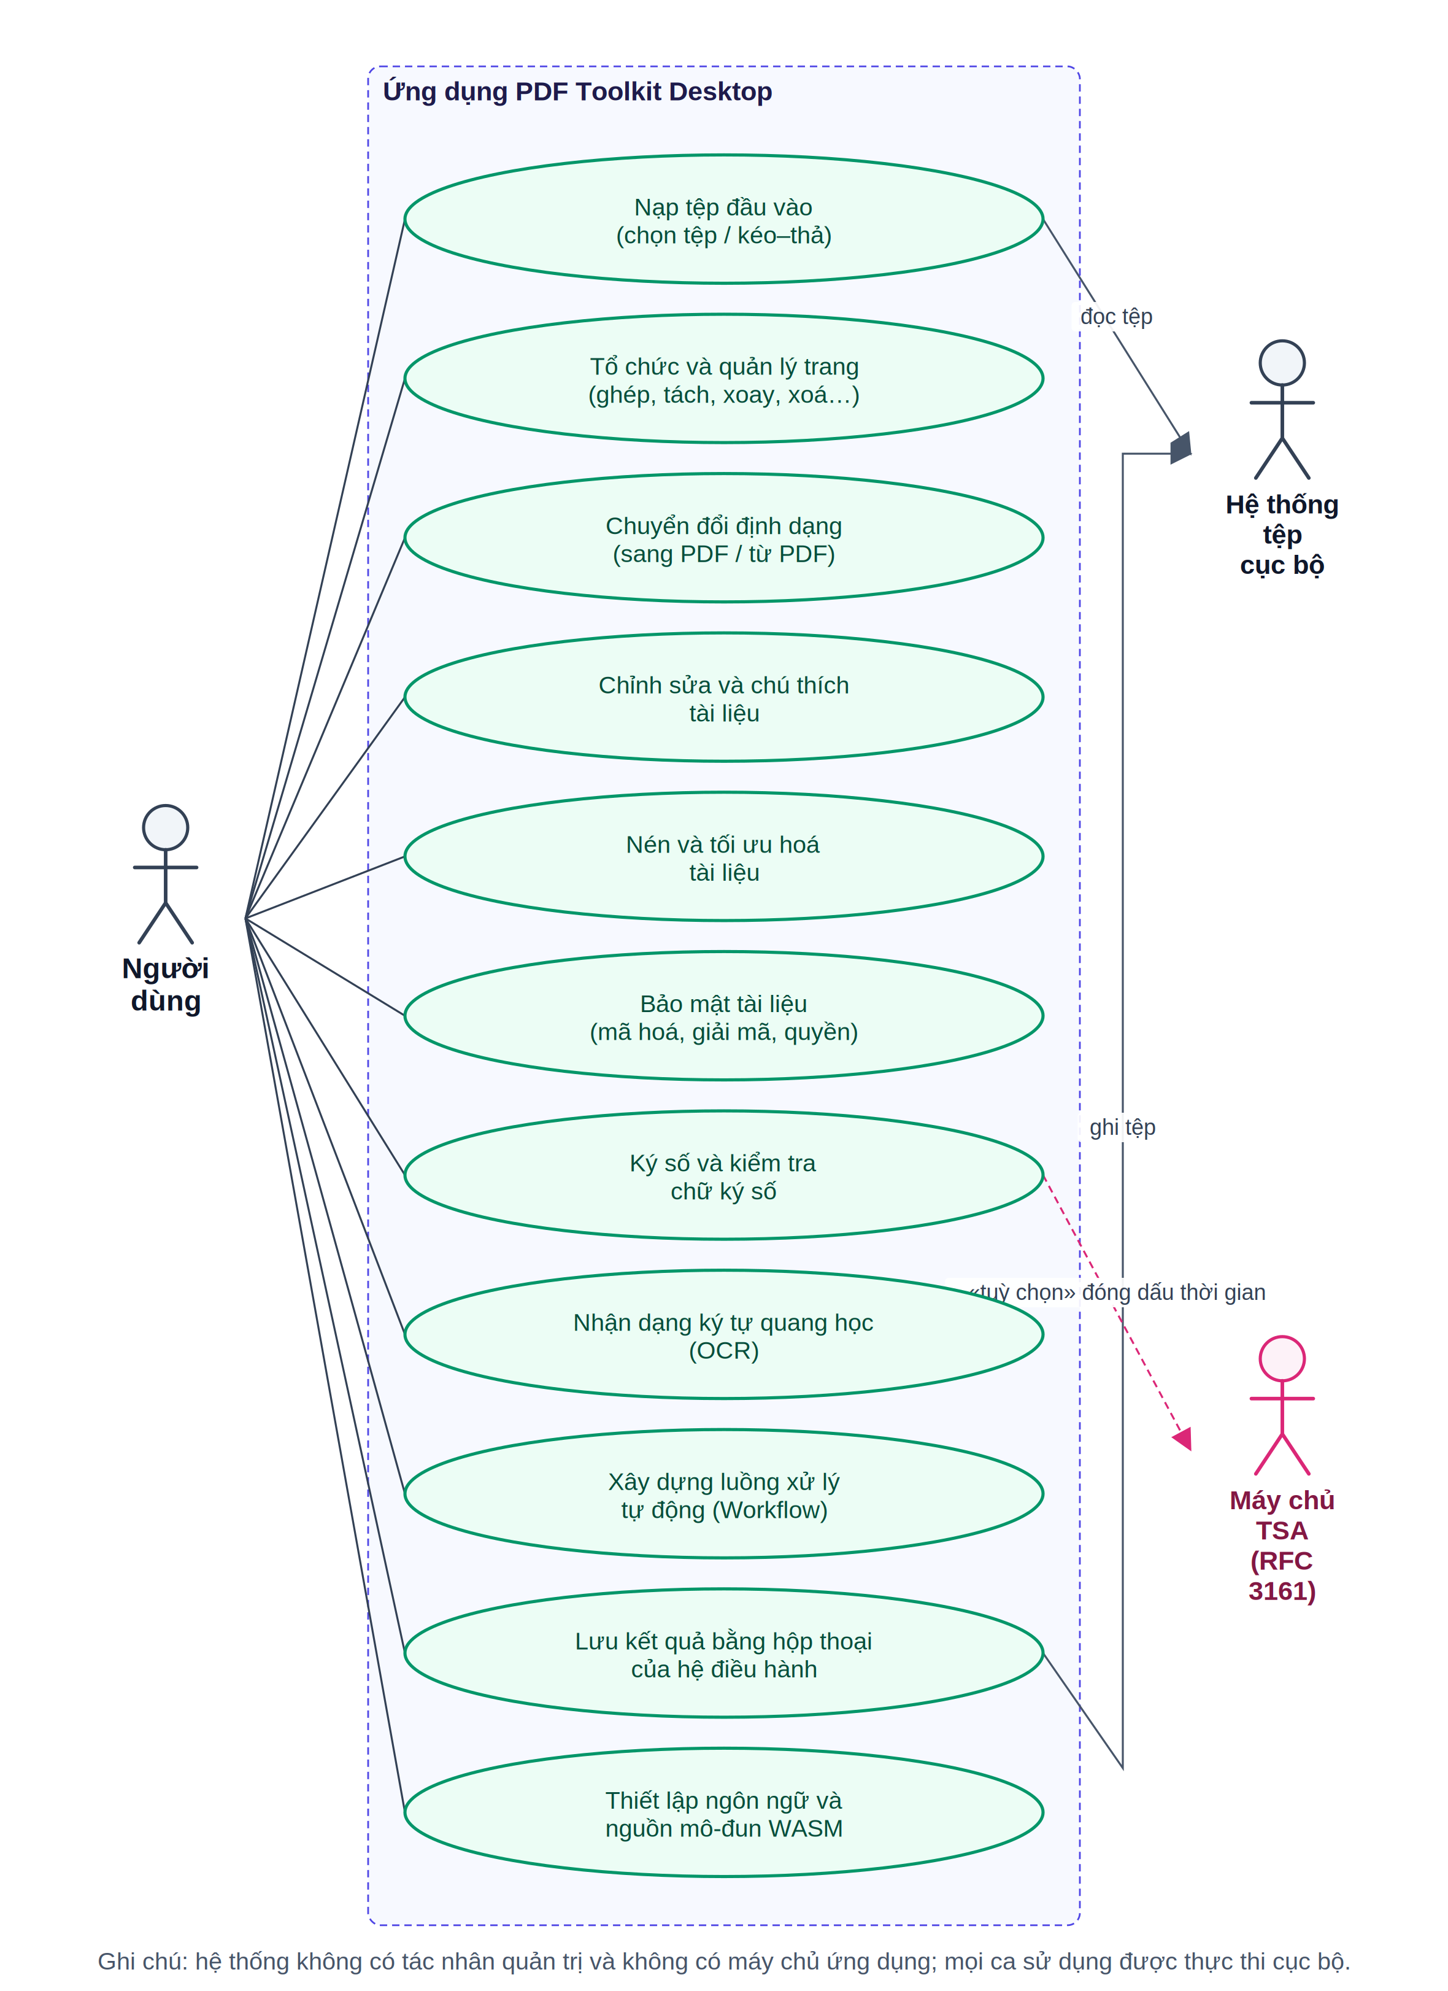
Hình 2.1. Biểu đồ ca sử dụng tổng quát của hệ thống PDF Toolkit Desktop
Biểu đồ cho thấy tác nhân chính là Người dùng, kết nối tới mười một nhóm ca sử dụng nằm trong ranh giới hệ thống. Hai tác nhân phụ nằm ngoài ranh giới: Hệ thống tệp cục bộ tham gia vào ca “Nạp tệp đầu vào” theo hướng đọc và ca “Lưu kết quả” theo hướng ghi; Máy chủ TSA chỉ tham gia vào ca “Ký số và kiểm tra chữ ký số” với quan hệ tuỳ chọn, được vẽ bằng nét đứt để nhấn mạnh rằng nhánh này không bắt buộc.
Điểm quan trọng nhất cần đọc từ biểu đồ này là những gì không có mặt. Không có tác nhân quản trị viên, không có ca sử dụng đăng nhập, không có ca sử dụng quản lý người dùng, không có ca sử dụng tra cứu lịch sử xử lý, và không có tác nhân máy chủ ứng dụng. Đây không phải là sự thiếu sót trong phân tích mà là hệ quả trực tiếp của kiến trúc không máy chủ đã trình bày ở mục 1.1: những ca sử dụng đó chỉ có ý nghĩa khi tồn tại một thành phần tập trung cần được kiểm soát truy cập.
Ba ca sử dụng đáng chú ý về mặt thiết kế. Ca “Nạp tệp đầu vào” là điểm vào chung của mọi luồng xử lý và là nơi diễn ra bước phát hiện tài liệu có mật khẩu; mọi công cụ đều đi qua ca này. Ca “Lưu kết quả bằng hộp thoại của hệ điều hành” là điểm ra chung và là ca sử dụng duy nhất chạm tới tầng bản địa. Ca “Xây dựng luồng xử lý tự động” khác biệt về bản chất so với các ca còn lại: thay vì thực hiện một thao tác trên một tài liệu, nó cho phép người dùng định nghĩa một chuỗi thao tác và thực thi chuỗi đó, do đó nó tái sử dụng gần như toàn bộ năng lực của các ca sử dụng khác.
Ca “Thiết lập ngôn ngữ và nguồn mô-đun WASM” gộp các thao tác cấu hình. Ngôn ngữ giao diện được chuyển đổi ngay tại chỗ và ghi nhớ giữa các lần chạy. Nguồn mô-đun xử lý có thể được người dùng thay đổi trong trang cấu hình riêng, phục vụ trường hợp triển khai đặc thù; tuy nhiên địa chỉ nhập vào phải vượt qua kiểm tra danh sách máy chủ tin cậy như đã nêu ở yêu cầu PC-06.

3. Thiết kế kiến trúc hệ thống

3.1. Biểu đồ ngữ cảnh hệ thống
Biểu đồ ngữ cảnh xác định ranh giới của hệ thống và mọi thực thể mà hệ thống trao đổi dữ liệu. Với một hệ thống thông thường, biểu đồ này thường có nhiều luồng dữ liệu ra vào. Với PDF Toolkit Desktop, giá trị chính của biểu đồ nằm ở chỗ nó cho thấy số luồng ra ngoài ít đến mức nào. Hình 2.2 trình bày biểu đồ ngữ cảnh của hệ thống.
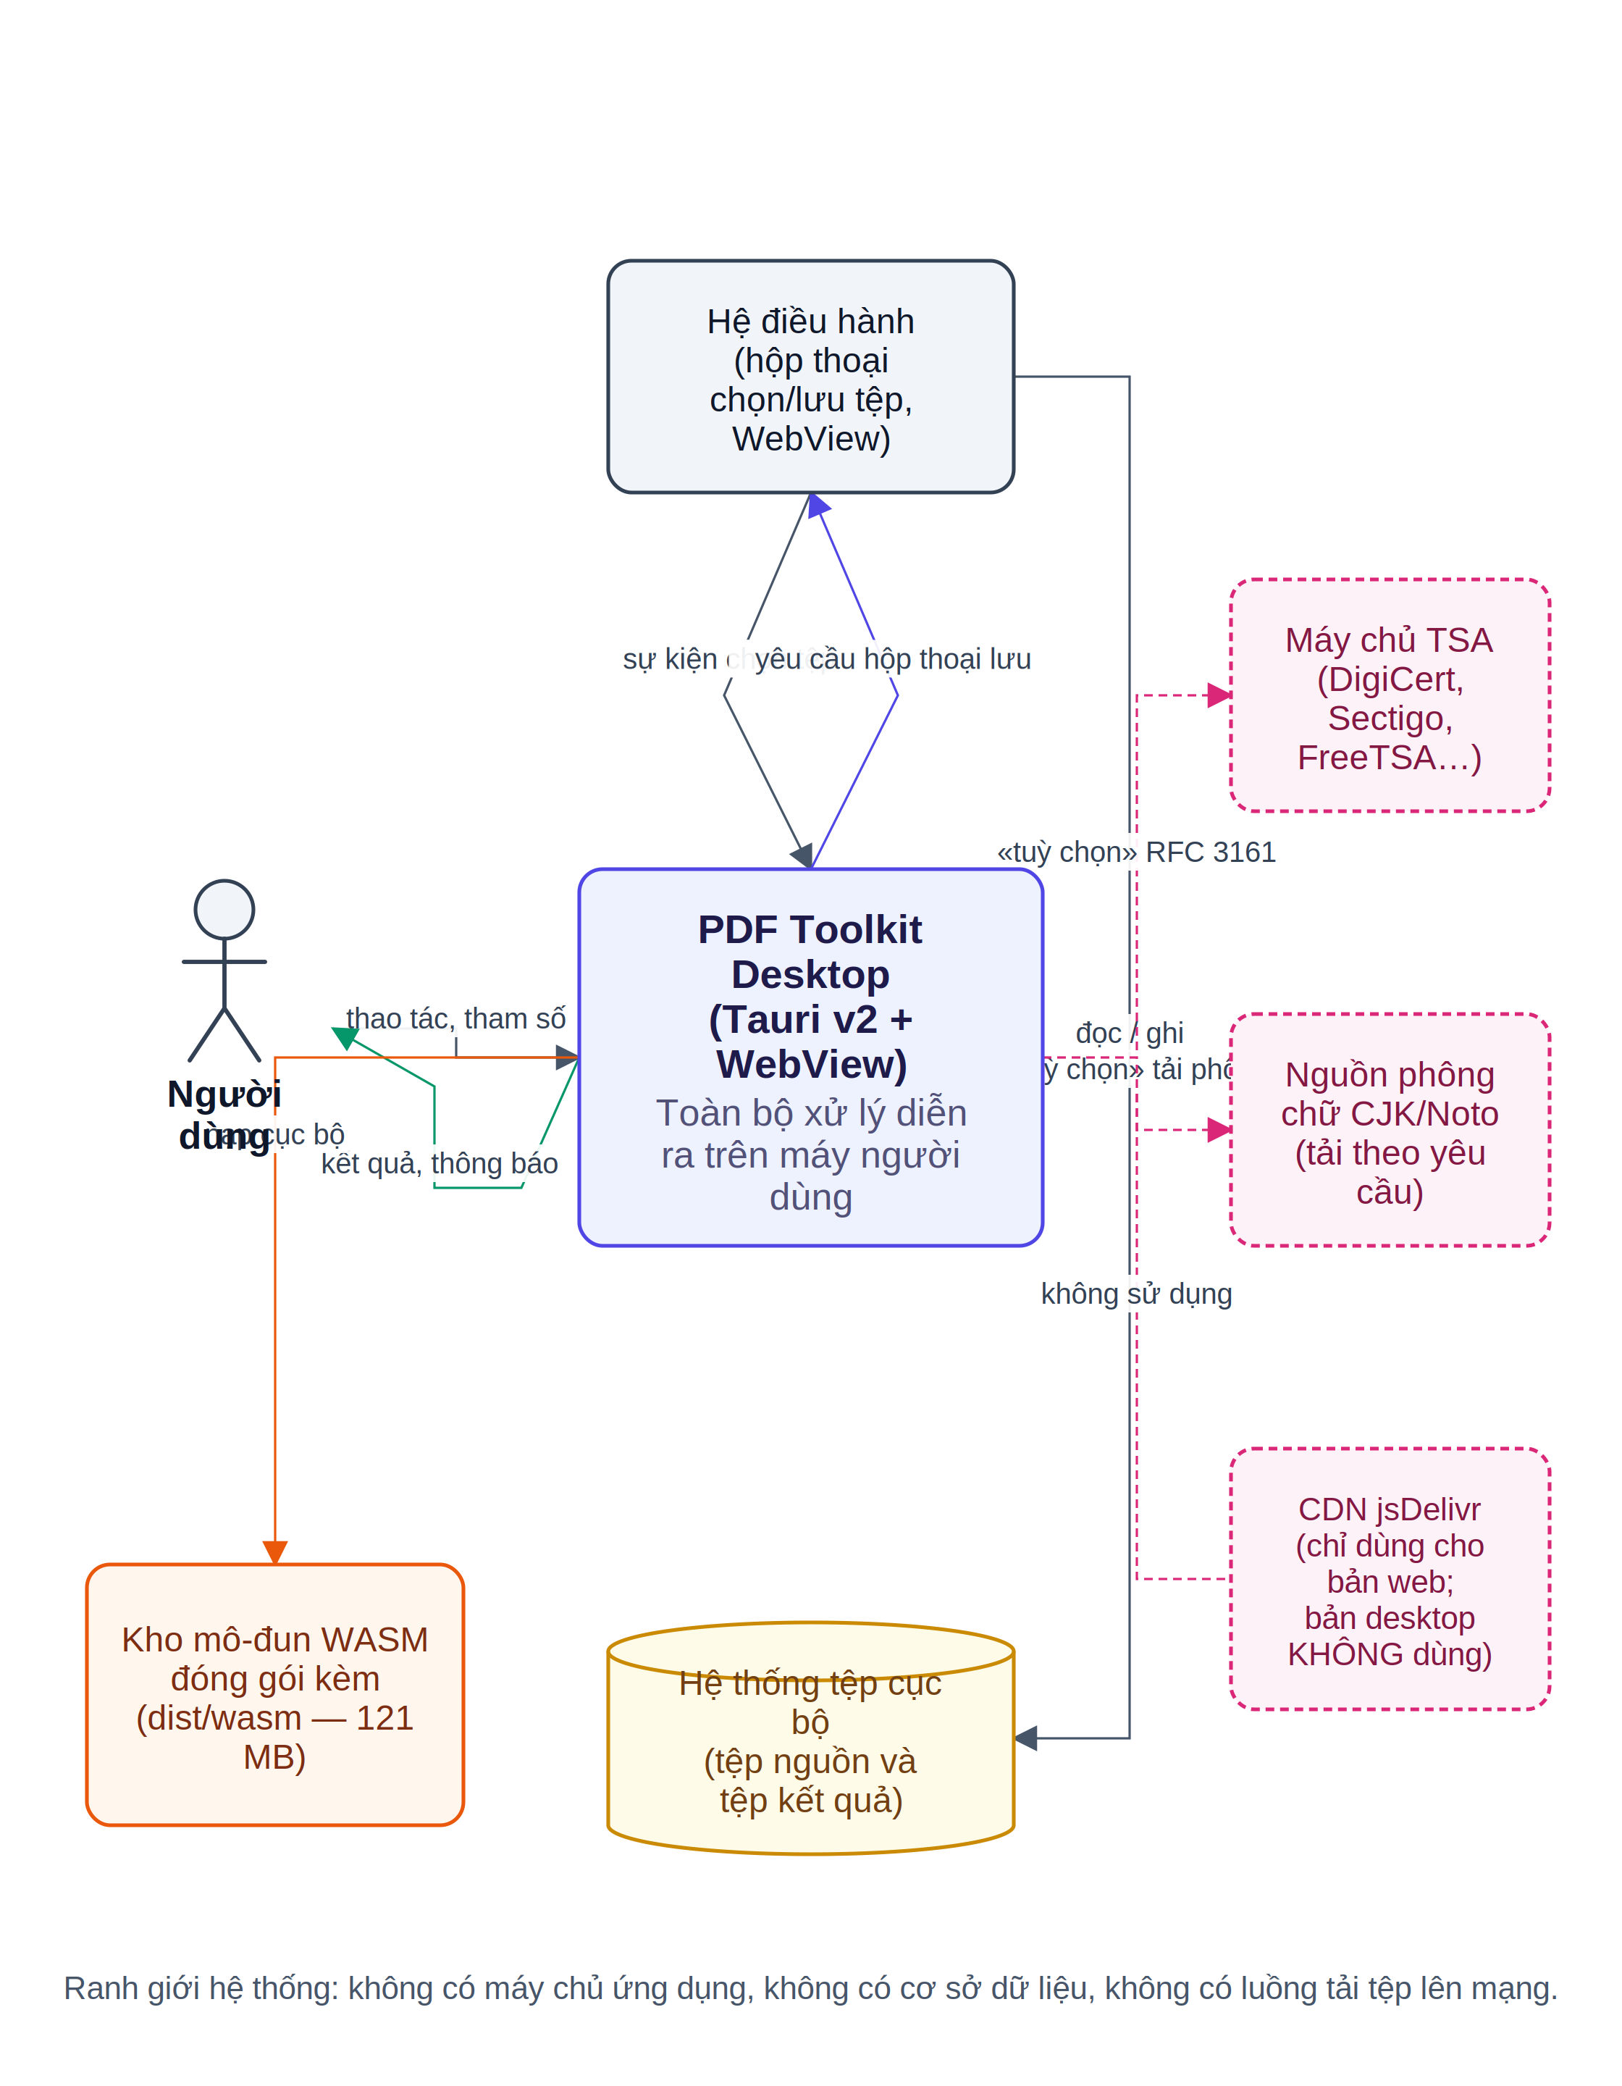
Hình 2.2. Biểu đồ ngữ cảnh của hệ thống PDF Toolkit Desktop
Ở trung tâm là ứng dụng, gồm vỏ Tauri và WebView. Người dùng trao đổi trực tiếp hai chiều: đưa vào thao tác và tham số, nhận về kết quả và thông báo. Hệ điều hành nằm phía trên, cung cấp WebView để kết xuất giao diện, cung cấp hộp thoại chọn tệp khi người dùng bấm vào vùng nạp tệp, và nhận yêu cầu hiển thị hộp thoại lưu khi ứng dụng có kết quả. Hệ thống tệp cục bộ nằm phía dưới; đáng chú ý là ứng dụng không truy cập trực tiếp hệ tệp mà luôn thông qua hộp thoại của hệ điều hành.
Bên trái là kho mô-đun WebAssembly được đóng gói kèm ứng dụng, dung lượng 121 MB. Đây là nguồn cung cấp năng lực xử lý và nằm hoàn toàn bên trong gói cài đặt, nên mũi tên nạp mô-đun không vượt qua ranh giới máy người dùng.
Bên phải là ba thực thể bên ngoài, tất cả đều được vẽ bằng nét đứt để biểu thị tính không bắt buộc hoặc không sử dụng. Máy chủ TSA được liên hệ khi và chỉ khi người dùng chọn đóng dấu thời gian cho chữ ký số; hệ thống có sẵn danh sách năm nhà cung cấp thông dụng để người dùng chọn. Nguồn phông chữ CJK và Noto được liên hệ khi người dùng thực hiện nhận dạng ký tự cho những ngôn ngữ mà phông tương ứng chưa được đóng gói sẵn. Mạng phân phối nội dung jsDelivr xuất hiện trong biểu đồ nhưng không có mũi tên trao đổi dữ liệu: nó chỉ được bản web sử dụng, còn bản desktop đã trỏ toàn bộ đường dẫn mô-đun về thư mục cục bộ.
So sánh biểu đồ này với biểu đồ ngữ cảnh của một dịch vụ xử lý PDF trực tuyến làm nổi bật sự khác biệt về mô hình: ở đó, luồng dữ liệu chính là luồng tệp đi từ máy người dùng lên máy chủ và quay về; ở đây, luồng đó không tồn tại. Toàn bộ đường đi của tài liệu nằm gọn trong ranh giới máy người dùng.

3.2. Kiến trúc phân tầng tổng thể
Hệ thống được tổ chức thành sáu tầng với quan hệ phụ thuộc một chiều từ trên xuống. Nguyên tắc phân tầng ở đây khác với kiến trúc ba tầng quen thuộc của ứng dụng web, bởi không có tầng nào nằm trên mạng. Thay vào đó, các tầng được phân chia theo môi trường thực thi và theo mức độ đặc quyền. Hình 2.3 trình bày kiến trúc tổng thể.
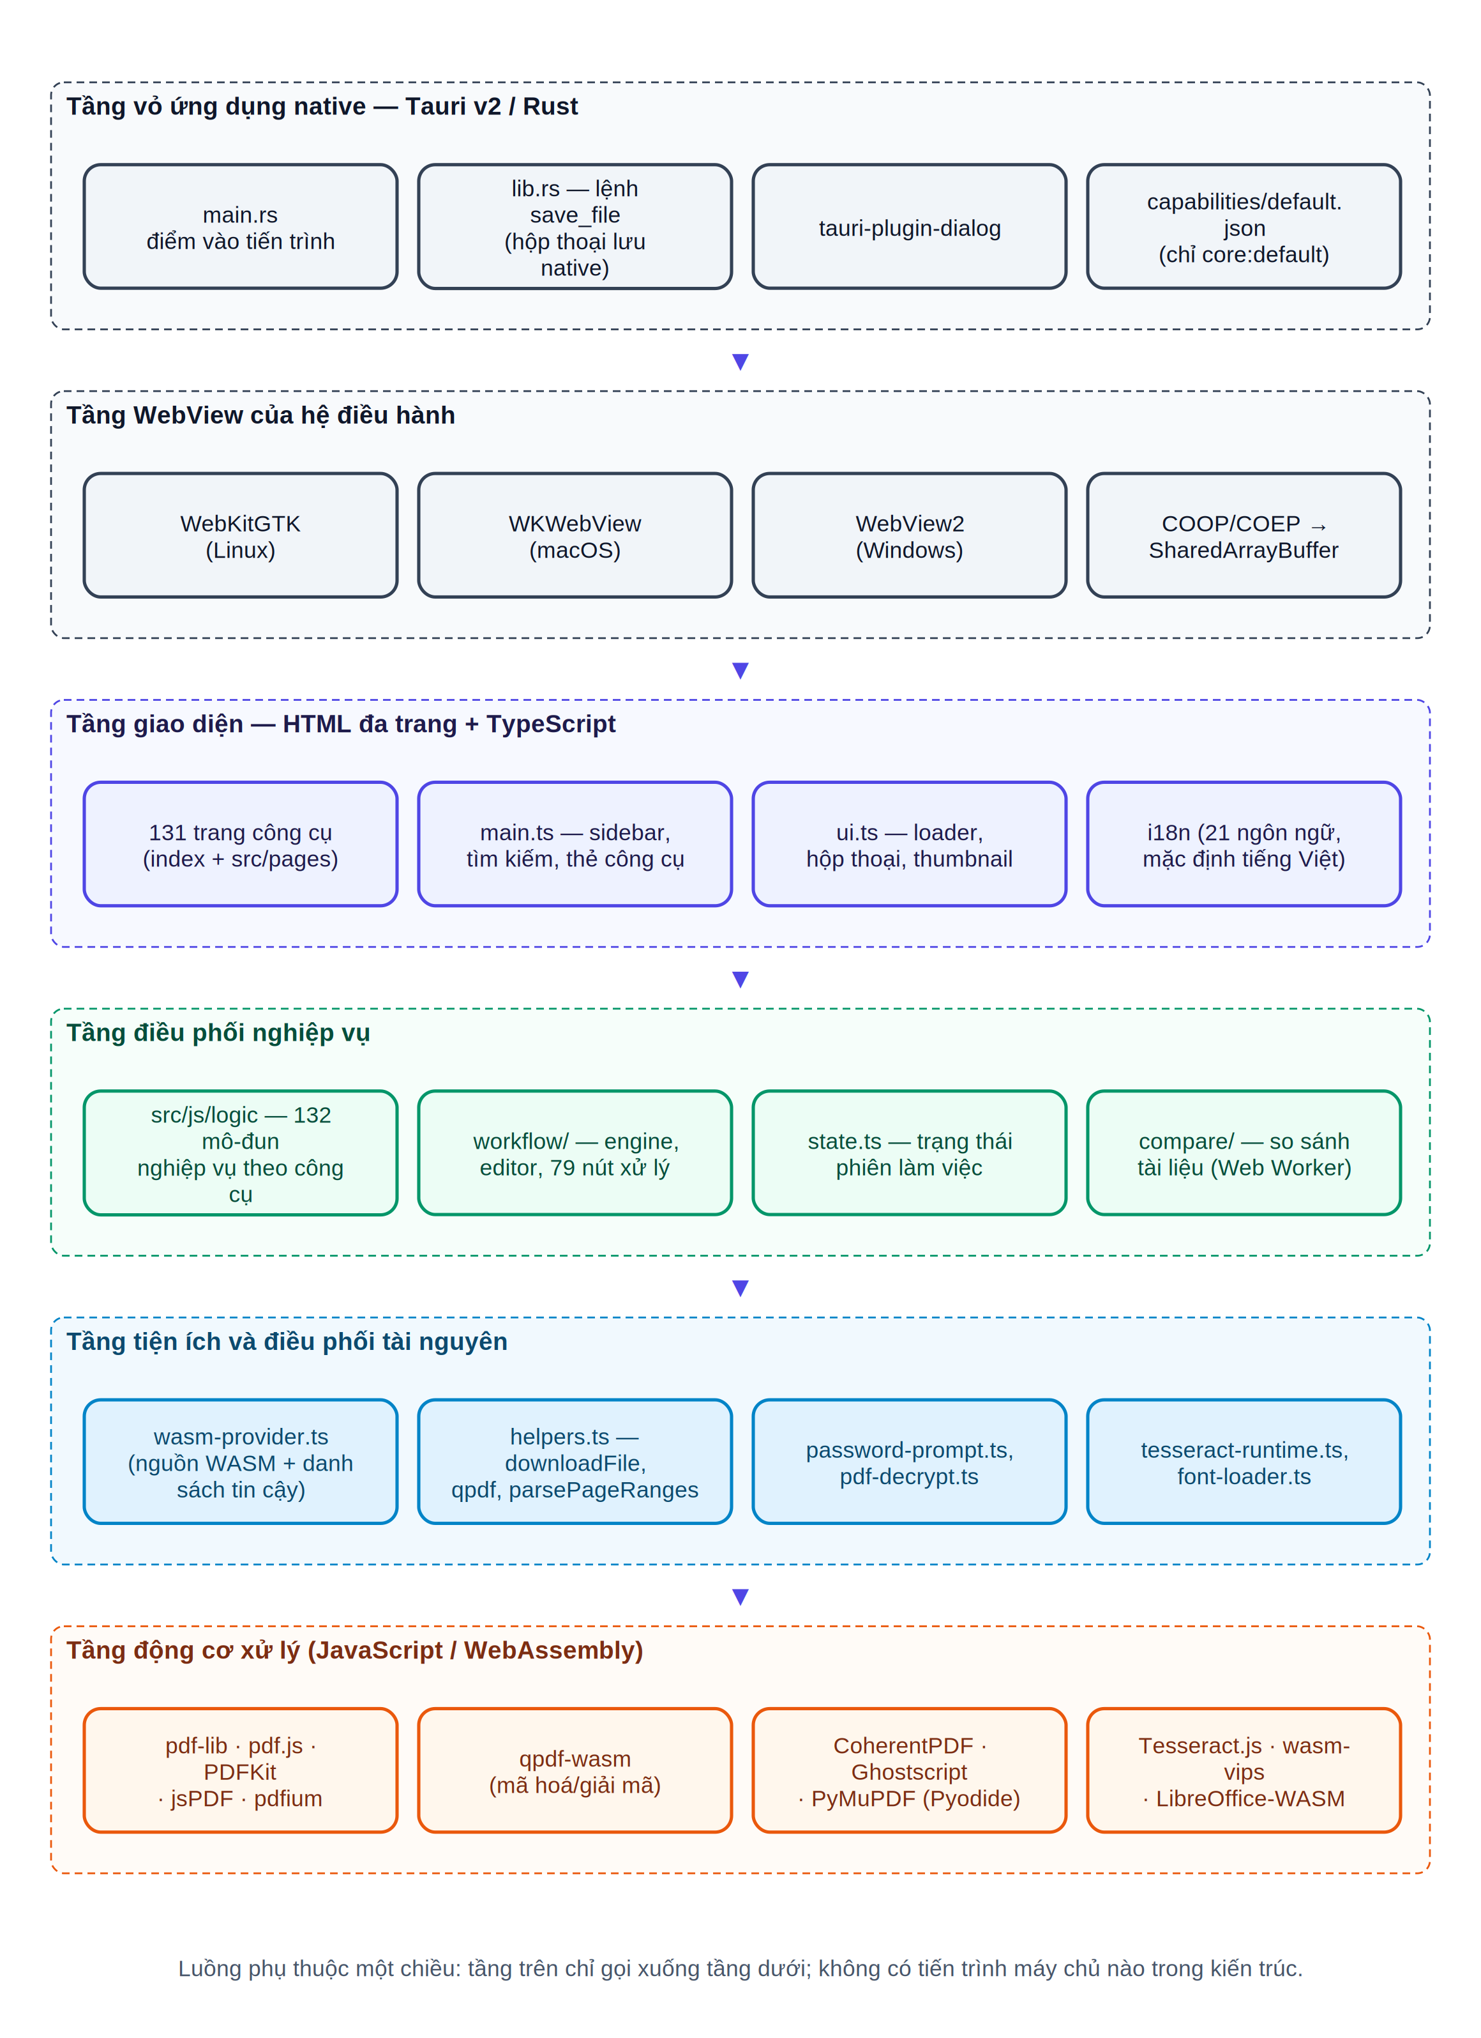
Hình 2.3. Kiến trúc phân tầng tổng thể của hệ thống
Tầng trên cùng là vỏ ứng dụng bản địa viết bằng Rust trên nền Tauri phiên bản 2. Tầng này có bốn thành phần: điểm vào tiến trình, lệnh lưu tệp, trình cắm hộp thoại và tệp khai báo quyền. Điều đáng chú ý là quy mô rất nhỏ của tầng này: toàn bộ mã Rust của dự án chỉ khoảng năm mươi dòng, trong đó phần thân của lệnh lưu tệp chiếm khoảng một nửa. Đây là hệ quả có chủ ý của nguyên tắc tối thiểu hoá bề mặt bản địa — càng ít mã bản địa thì càng ít khả năng phát sinh lỗ hổng có đặc quyền cao.
Tầng thứ hai là WebView của hệ điều hành. Tầng này không do dự án viết nhưng là một phần thiết yếu của kiến trúc và có ba hiện thực khác nhau tuỳ hệ điều hành. Cấu hình quan trọng nhất ở tầng này là hai tiêu đề cách ly nguồn gốc được đặt trong tệp cấu hình Tauri, nhờ đó SharedArrayBuffer khả dụng và các mô-đun WebAssembly đa luồng chạy được.
Tầng thứ ba là tầng giao diện, gồm 131 trang HTML, các phần giao diện dùng chung, kiểu trình bày bằng Tailwind, và ba mô-đun TypeScript cốt lõi: mô-đun chính dựng thanh bên và lưới thẻ công cụ, mô-đun giao diện cung cấp các thành phần dùng chung như chỉ báo tải và hộp thoại thông báo, và mô-đun quốc tế hoá. Tầng này chịu trách nhiệm về mọi thứ người dùng nhìn thấy nhưng không chứa logic xử lý tài liệu.
Tầng thứ tư là tầng điều phối nghiệp vụ, tầng lớn nhất của hệ thống với 132 mô-đun trong thư mục logic, tương đương hơn bốn mươi bảy nghìn dòng mã. Mỗi mô-đun tương ứng với một công cụ và chịu trách nhiệm về toàn bộ vòng đời của công cụ đó: đăng ký sự kiện, kiểm tra đầu vào, gọi thư viện xử lý, đóng gói kết quả, dọn dẹp. Cùng tầng này còn có mô-đun luồng xử lý tự động, mô-đun so sánh tài liệu và mô-đun trạng thái phiên làm việc.
Tầng thứ năm là tầng tiện ích với 43 mô-đun, cung cấp những năng lực dùng chung mà nhiều công cụ cùng cần: quản lý nguồn mô-đun xử lý, hàm lưu tệp, hàm phân tích khoảng trang, cơ chế hỏi mật khẩu và giải mã, cấu hình động cơ nhận dạng ký tự, nạp phông chữ theo ngôn ngữ. Việc tách riêng tầng này là điều kiện để bảo đảm yêu cầu PC-16 về tính khuôn mẫu.
Tầng dưới cùng là tầng động cơ xử lý, gồm các thư viện JavaScript và WebAssembly đã liệt kê ở Bảng 1.1, cùng với kho tài nguyên cục bộ. Tầng này không biết gì về giao diện và cũng không biết gì về nghiệp vụ của từng công cụ; nó chỉ cung cấp các phép biến đổi trên dữ liệu nhị phân.
Quan hệ phụ thuộc giữa các tầng là một chiều: tầng trên gọi xuống tầng dưới, không có lời gọi ngược. Ngoại lệ duy nhất về mặt luồng điều khiển là lệnh lưu tệp: tầng tiện ích gọi lên tầng vỏ bản địa qua cơ chế truyền thông liên tiến trình. Đây là một ngoại lệ có ý thức và được cô lập trong đúng một hàm, sẽ được phân tích chi tiết ở Chương 3.

3.3. Kiến trúc thành phần
Nếu kiến trúc phân tầng cho thấy hệ thống được chia theo chiều dọc như thế nào thì kiến trúc thành phần cho thấy các mô-đun cụ thể phụ thuộc lẫn nhau ra sao. Hình 2.4 trình bày sơ đồ thành phần được tái dựng bằng cách đọc các câu lệnh nhập mô-đun trong mã nguồn.
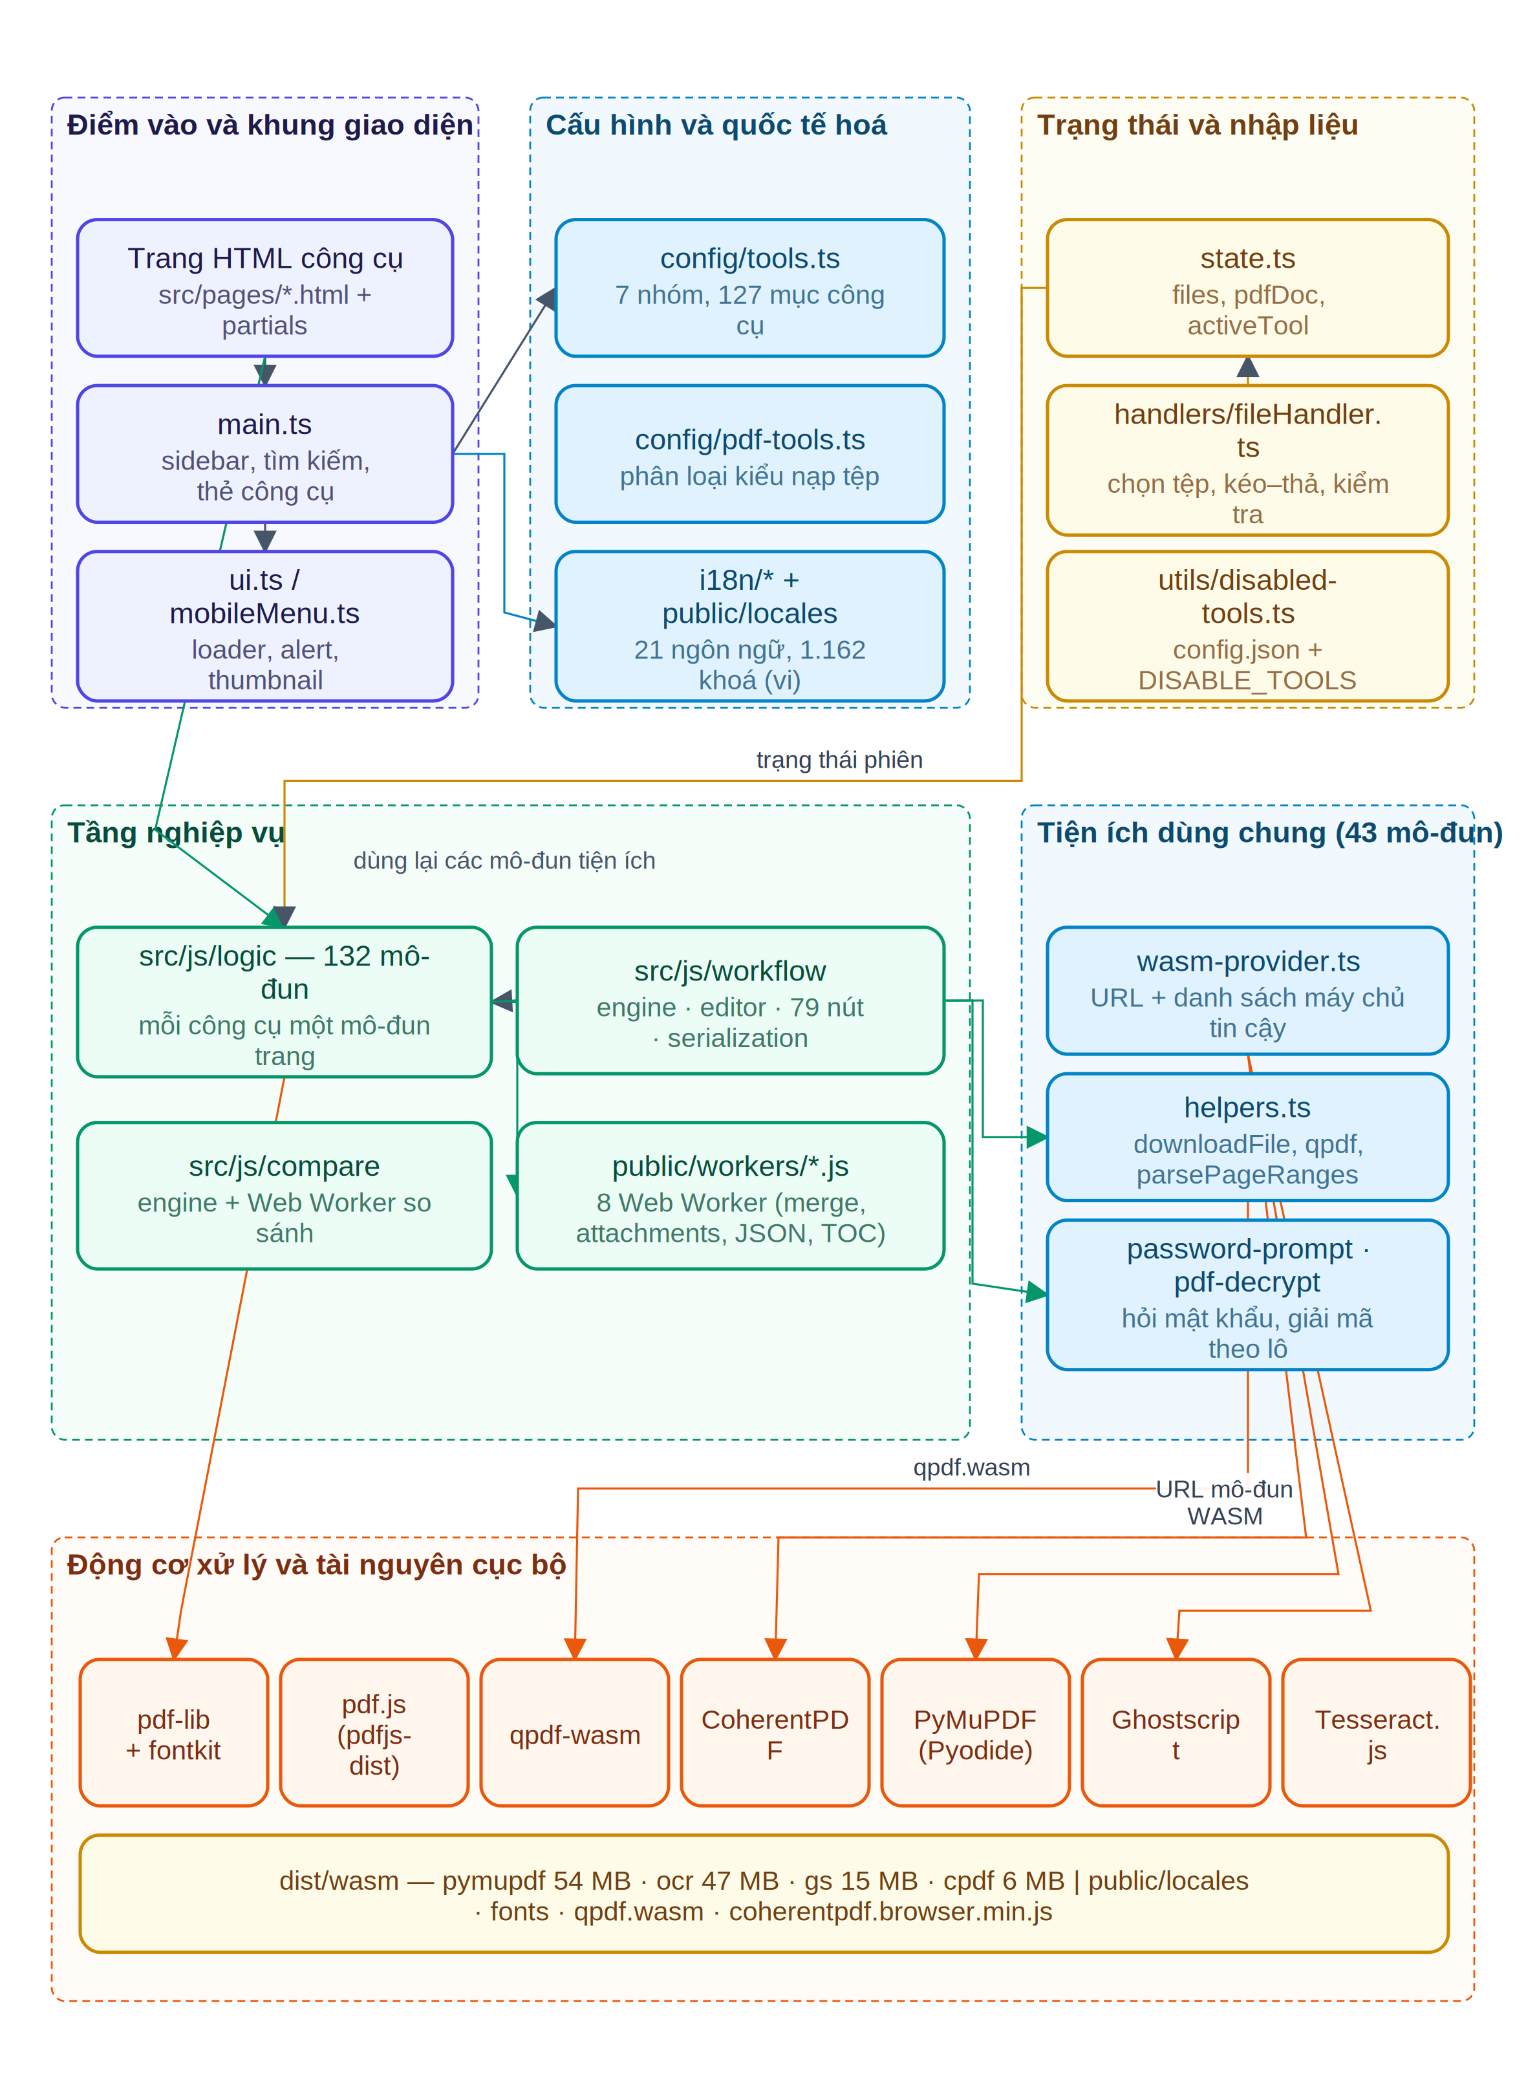
Hình 2.4. Kiến trúc thành phần và quan hệ phụ thuộc giữa các mô-đun
Nhóm điểm vào và khung giao diện gồm trang HTML công cụ, mô-đun chính và mô-đun giao diện. Trang HTML là điểm vào thực sự của mỗi công cụ: trình biên dịch được cấu hình với 131 điểm vào riêng biệt, nên khi người dùng mở một công cụ, chỉ mã của công cụ đó cùng các phụ thuộc của nó được tải. Mô-đun chính chỉ được nạp ở trang chủ để dựng thanh bên và lưới thẻ công cụ.
Nhóm cấu hình và quốc tế hoá gồm ba thành phần. Tệp danh mục công cụ khai báo bảy nhóm và 127 mục, mỗi mục gồm đường dẫn, tên, biểu tượng và mô tả ngắn; định danh của mỗi công cụ được suy ra từ tên tệp HTML chứ không phải từ nhãn hiển thị, nhờ đó việc dịch giao diện không làm thay đổi định danh. Tệp phân loại kiểu nạp tệp chia các công cụ thành ba nhóm theo cách chúng nhận đầu vào: công cụ nạp một tệp PDF và cần hiển thị trang, công cụ đơn giản chỉ cần tệp, và công cụ nhận nhiều tệp. Mô-đun quốc tế hoá cùng thư mục tài nguyên ngôn ngữ chứa 21 ngôn ngữ; riêng bản tiếng Việt có 272 khoá cho giao diện chung và 890 khoá cho phần mô tả công cụ.
Nhóm trạng thái và nhập liệu gồm mô-đun trạng thái phiên với năm trường, mô-đun xử lý tệp đầu vào và mô-đun quản lý danh sách công cụ bị vô hiệu hoá. Cần lưu ý rằng nhiều công cụ không dùng trạng thái dùng chung mà giữ trạng thái cục bộ riêng trong mô-đun của mình; đây là dấu vết của quá trình phát triển tăng dần và là một điểm có thể chuẩn hoá thêm trong tương lai.
Tầng nghiệp vụ gồm bốn khối. Khối lớn nhất là thư mục logic với 132 mô-đun. Khối luồng xử lý tự động gồm bộ thực thi, trình soạn thảo, cơ chế lưu trữ đồ thị và 79 lớp nút; điểm quan trọng là các nút này gọi lại chính các hàm tiện ích mà các công cụ độc lập sử dụng, nhờ đó không có hiện tượng hiện thực hai lần cùng một phép biến đổi. Khối so sánh tài liệu có bộ máy riêng chạy trong Web Worker. Khối Web Worker gồm tám tệp trong thư mục công khai, xử lý những thao tác nặng như ghép tệp, quản lý tệp đính kèm, chuyển đổi JSON và sinh mục lục.
Tầng tiện ích cung cấp ba nhóm năng lực then chốt được đánh dấu trong sơ đồ. Mô-đun quản lý nguồn mô-đun WebAssembly quyết định địa chỉ nạp và thực thi việc kiểm tra danh sách máy chủ tin cậy. Mô-đun trợ giúp chứa hàm lưu tệp dùng chung cho toàn hệ thống cùng thể hiện đơn nhất của qpdf. Cặp mô-đun hỏi mật khẩu và giải mã xử lý tài liệu có bảo vệ.
Tầng dưới cùng của sơ đồ cho thấy bảy động cơ xử lý và kho tài nguyên cục bộ. Các mũi tên từ tầng tiện ích xuống tầng động cơ thể hiện đúng quan hệ trong mã: mô-đun trợ giúp khởi tạo qpdf, còn mô-đun quản lý nguồn cung cấp địa chỉ cho ba mô-đun được cấu hình bên ngoài là CoherentPDF, PyMuPDF và Ghostscript.

3.4. Kiến trúc triển khai
Kiến trúc triển khai mô tả hệ thống tồn tại ở đâu và dưới hình thức nào trong ba giai đoạn: phát triển, đóng gói và vận hành. Hình 2.5 trình bày ba giai đoạn này.
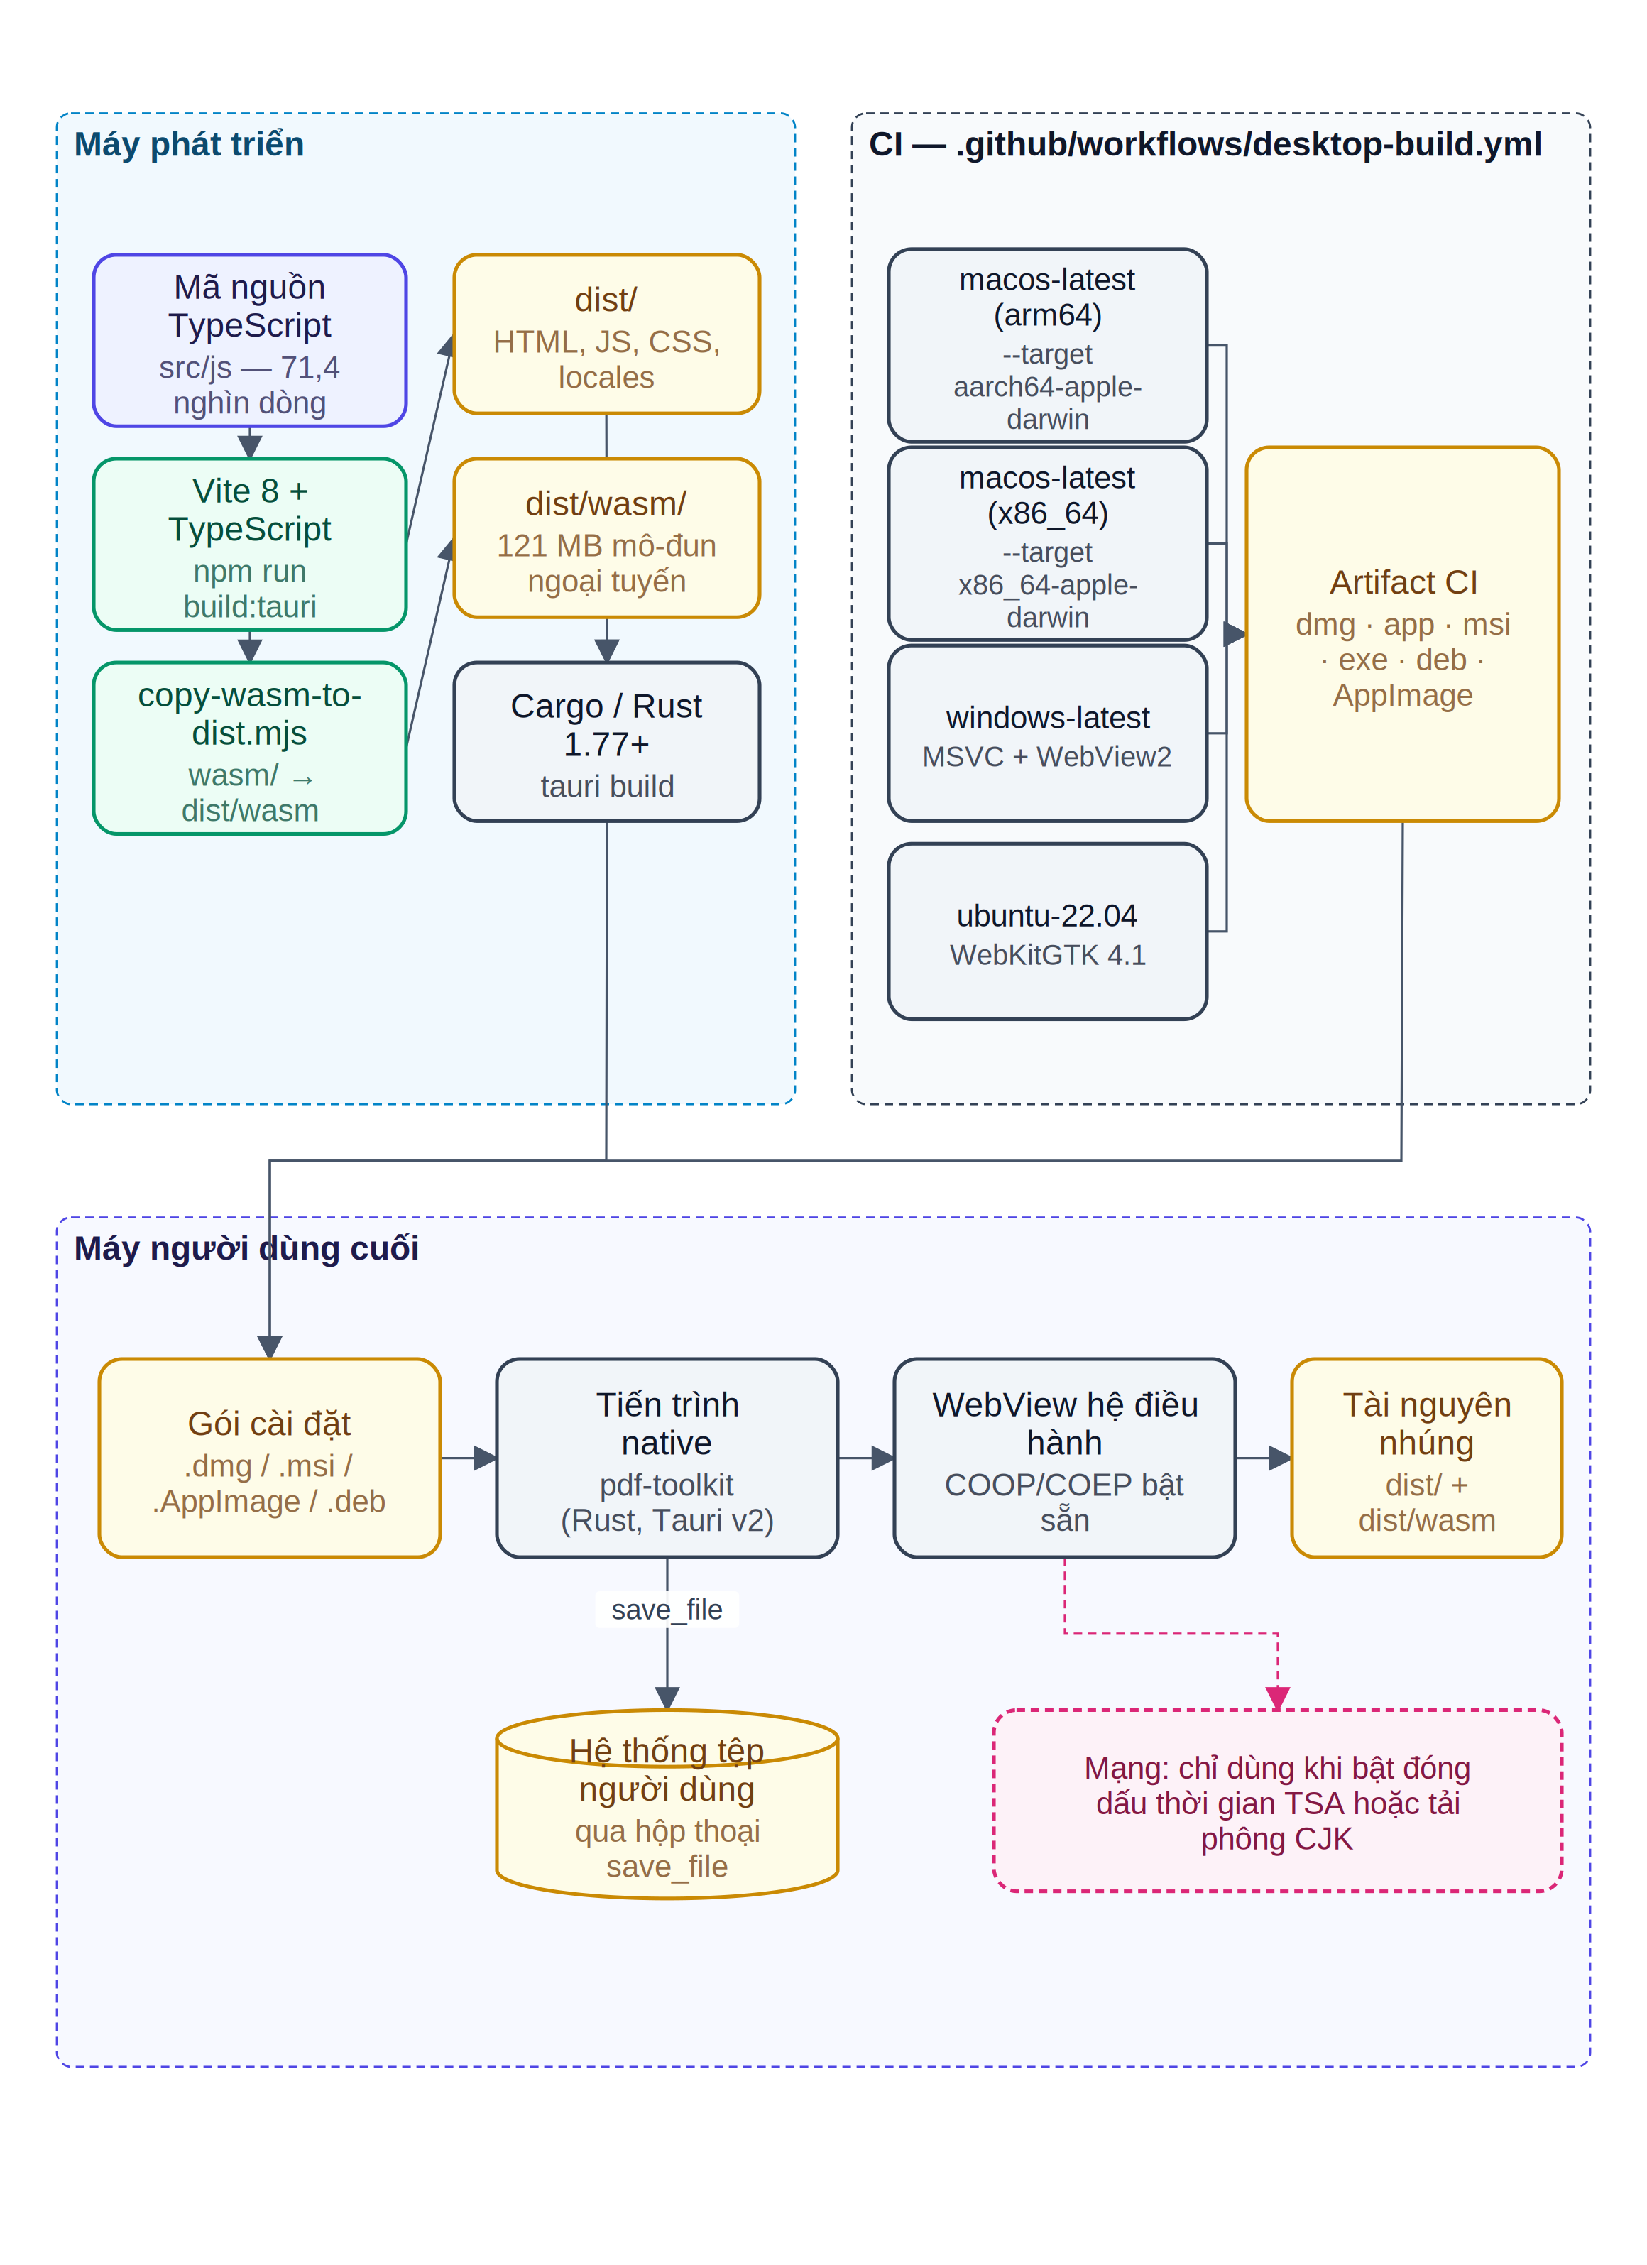
Hình 2.5. Kiến trúc triển khai của hệ thống qua ba giai đoạn
Trên máy phát triển, mã nguồn TypeScript được biên dịch bởi Vite ở chế độ dành riêng cho bản desktop, sinh ra thư mục kết quả chứa HTML, JavaScript, CSS và tài nguyên ngôn ngữ. Một kịch bản Node riêng sao chép toàn bộ thư mục mô-đun WebAssembly vào thư mục kết quả. Sau đó Cargo biên dịch phần Rust và nhúng thư mục kết quả vào nhị phân.
Vì gói cài đặt cho macOS và Windows không thể biên dịch chéo từ Linux, dự án sử dụng ma trận tích hợp liên tục với bốn cấu hình chạy trên máy chủ tương ứng: macOS cho kiến trúc ARM64, macOS cho kiến trúc x86-64, Windows và Ubuntu. Mỗi cấu hình sinh ra gói cài đặt theo định dạng bản địa của hệ điều hành đó và tải lên làm hiện vật của quy trình.
Trên máy người dùng cuối, gói cài đặt được cài đặt như một phần mềm thông thường. Khi chạy, tiến trình bản địa khởi tạo cửa sổ với kích thước mặc định 1280×860 điểm ảnh và kích thước tối thiểu 800×600, sau đó nạp giao diện vào WebView với hai tiêu đề cách ly nguồn gốc đã đặt sẵn. Tài nguyên giao diện và mô-đun xử lý được phục vụ từ bên trong nhị phân qua giao thức nội bộ của Tauri. Khi người dùng lưu kết quả, tiến trình bản địa ghi tệp ra hệ thống tệp qua hộp thoại của hệ điều hành.
Khối nét đứt ở góc dưới bên phải thể hiện phần mạng: đây là thành phần duy nhất nằm ngoài máy người dùng và chỉ được chạm tới khi người dùng dùng tính năng đóng dấu thời gian hoặc tải phông chữ theo yêu cầu. Trong mọi trường hợp còn lại, đường biên của hệ thống trùng với đường biên của máy người dùng.

4. Thiết kế quy trình xử lý tài liệu

4.1. Quy trình xử lý tổng quát
Mặc dù có 127 công cụ với chức năng rất khác nhau, tất cả đều đi theo cùng một quy trình mười sáu bước. Việc nhận diện và chuẩn hoá quy trình chung này là quyết định thiết kế quan trọng nhất về mặt bảo trì: nó cho phép mỗi công cụ mới chỉ phải hiện thực phần khác biệt thay vì viết lại toàn bộ vòng đời. Hình 2.6 trình bày lưu đồ quy trình tổng quát.
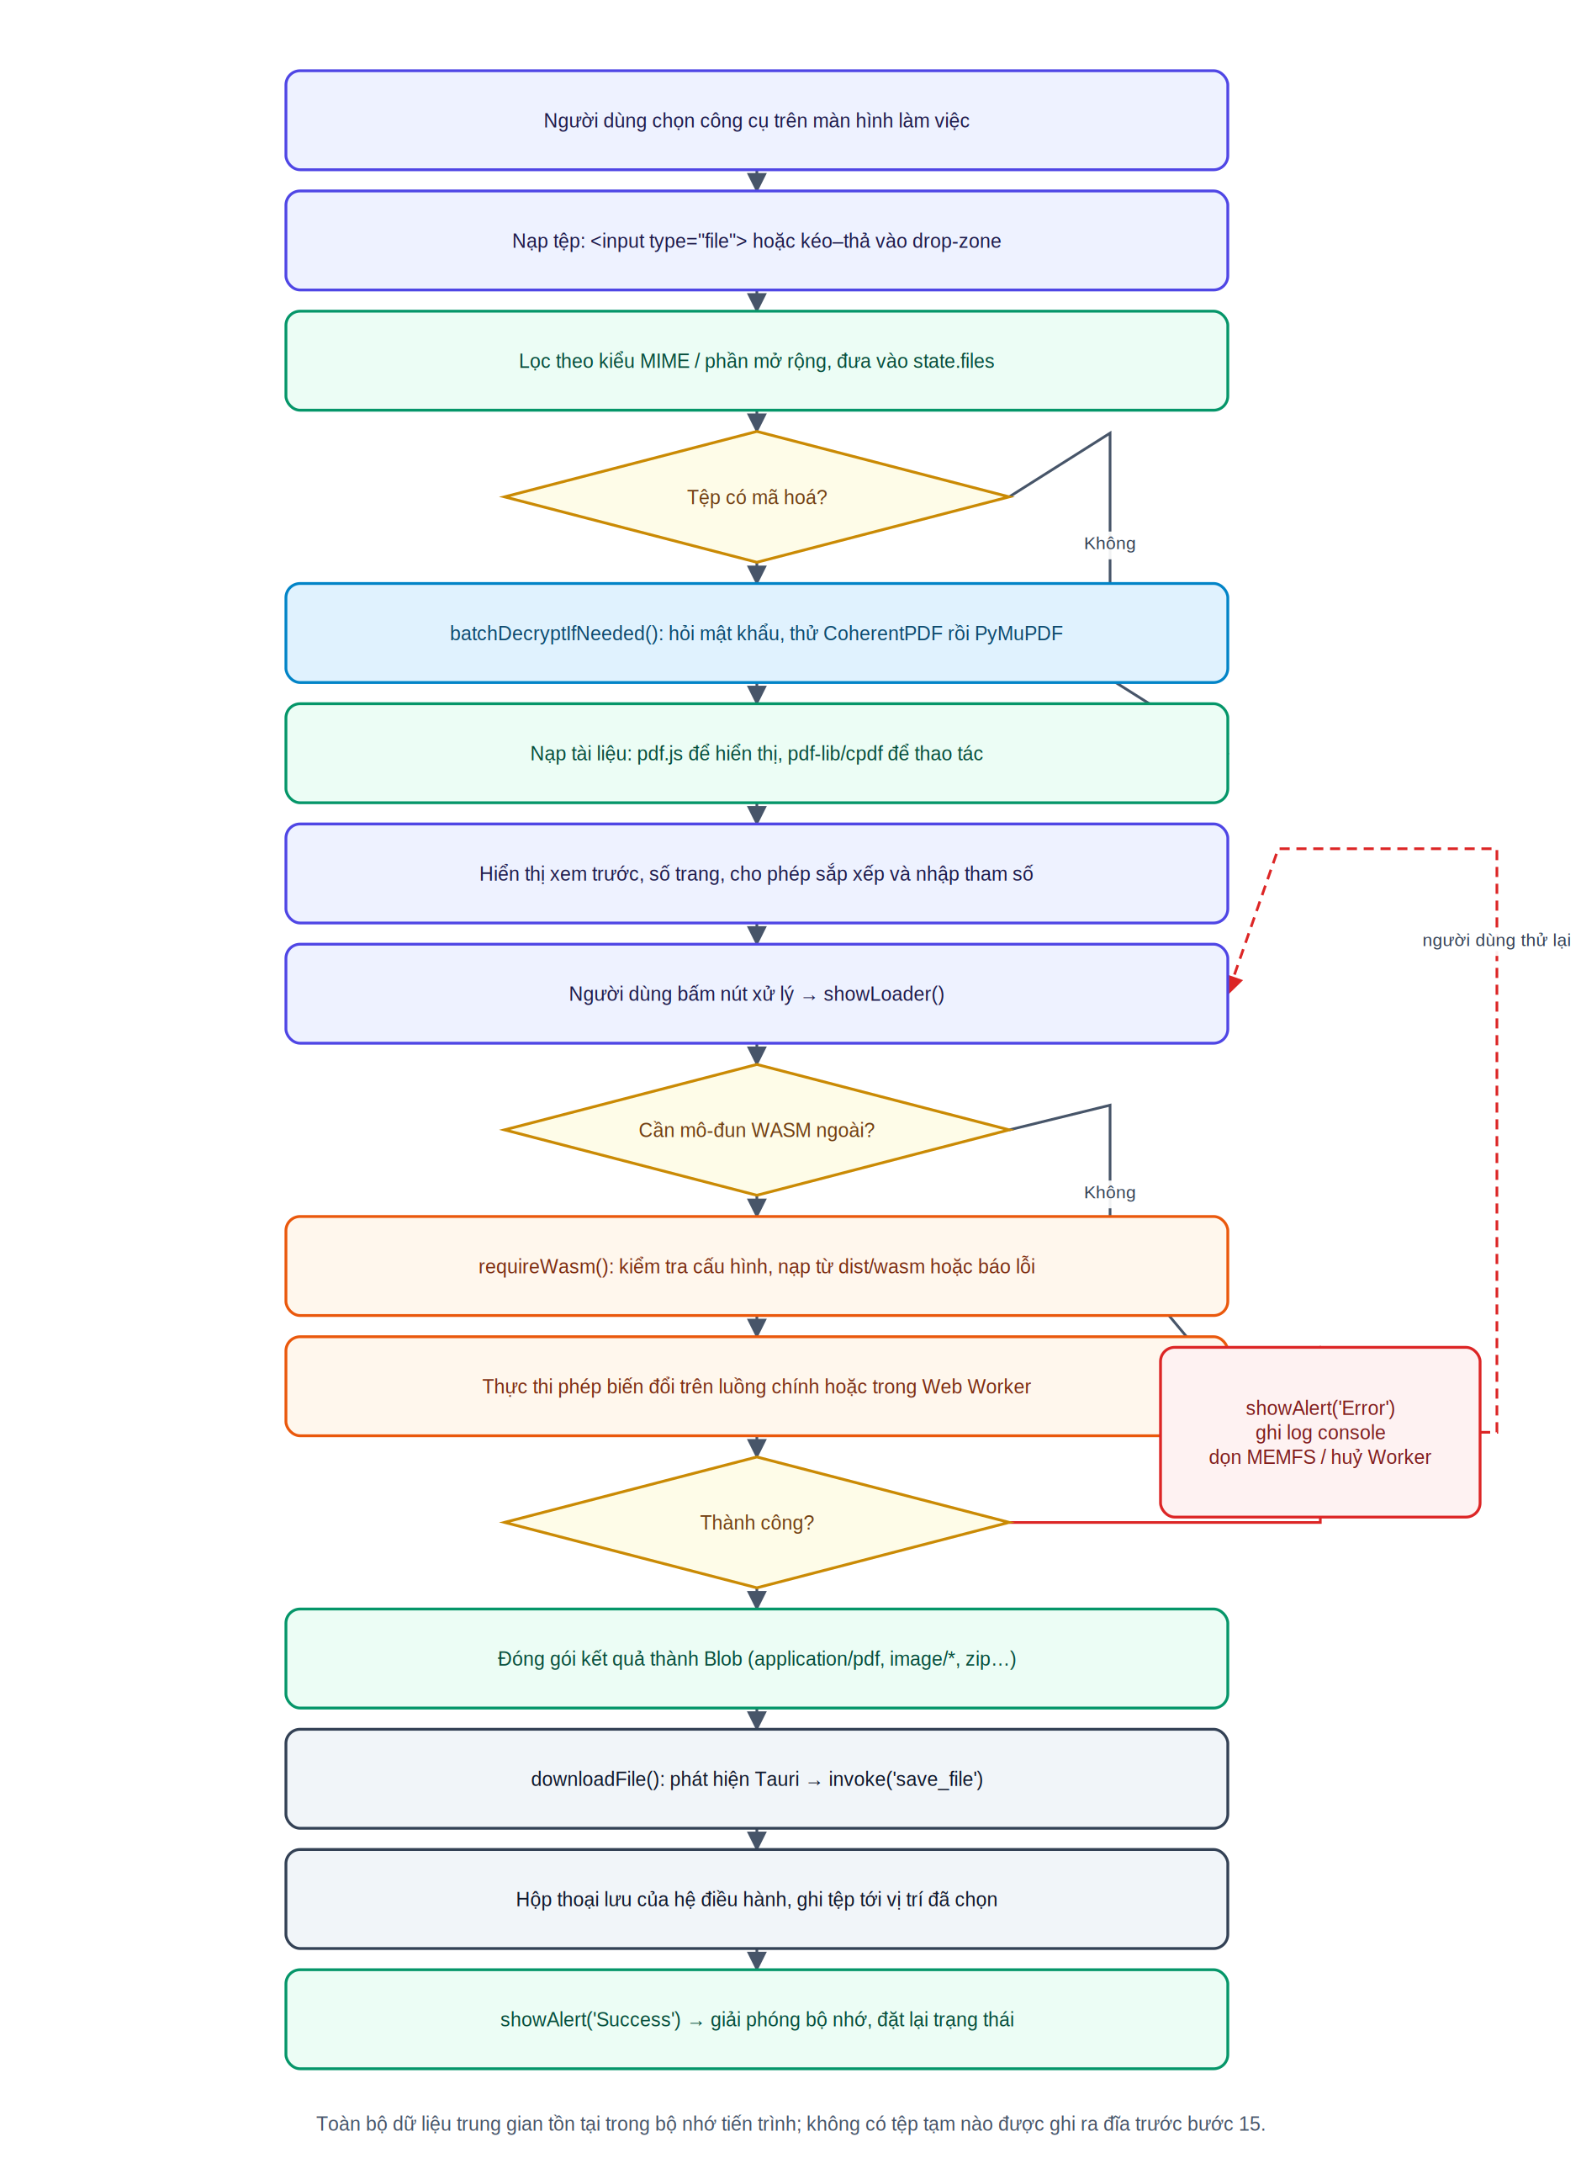
Hình 2.6. Quy trình xử lý tài liệu tổng quát của hệ thống
Quy trình bắt đầu khi người dùng chọn công cụ, sau đó nạp tệp bằng một trong hai đường: hộp thoại chọn tệp hoặc kéo–thả vào vùng nhận tệp. Trong cả hai trường hợp, bước tiếp theo là lọc tệp theo kiểu MIME hoặc phần mở rộng — chẳng hạn công cụ ghép chỉ chấp nhận tệp có kiểu application/pdf hoặc có phần mở rộng .pdf — rồi đưa các tệp hợp lệ vào danh sách trạng thái.
Điểm quyết định đầu tiên là kiểm tra tài liệu có mã hoá hay không. Nếu có, hệ thống gọi hàm giải mã theo lô: hàm này hiển thị hộp thoại nhập mật khẩu, ghi nhớ mật khẩu đã nhập trong phạm vi phiên để không phải hỏi lại cho các tệp cùng mật khẩu, và thử giải mã lần lượt bằng CoherentPDF rồi PyMuPDF. Cơ chế thử tuần tự này quan trọng vì hai thư viện xử lý được những biến thể mã hoá khác nhau; một tài liệu mà thư viện thứ nhất từ chối vẫn có cơ hội được thư viện thứ hai mở.
Sau khi tài liệu đã sẵn sàng, hệ thống nạp tài liệu bằng hai thư viện phục vụ hai mục đích khác nhau: pdf.js để kết xuất và đếm trang phục vụ hiển thị, pdf-lib hoặc CoherentPDF để thao tác cấu trúc. Giao diện hiển thị bản xem trước, số trang và mở bảng tham số. Người dùng nhập tham số rồi bấm nút xử lý, kích hoạt chỉ báo tải.
Điểm quyết định thứ hai là kiểm tra công cụ có cần mô-đun WebAssembly bên ngoài hay không. Với các công cụ dùng CoherentPDF, PyMuPDF hoặc Ghostscript, hệ thống gọi hàm kiểm tra tính khả dụng trước khi bắt đầu xử lý. Nếu mô-đun chưa được cấu hình, một hộp thoại chuyên biệt liệt kê những tính năng phụ thuộc mô-đun đó và dẫn người dùng tới trang cấu hình, thay vì để thao tác thất bại với một thông điệp lỗi khó hiểu.
Bước thực thi diễn ra trên luồng chính hoặc trong Web Worker tuỳ theo khối lượng tính toán. Nếu thành công, kết quả được đóng gói thành đối tượng nhị phân với kiểu MIME phù hợp, rồi chuyển cho hàm lưu tệp dùng chung. Hàm này phát hiện môi trường Tauri và gọi lệnh bản địa để hiển thị hộp thoại lưu. Sau khi tệp được ghi, hệ thống hiển thị thông báo thành công và đặt lại trạng thái, giải phóng bộ nhớ.
Nhánh lỗi được thiết kế để luôn quay về trạng thái sử dụng được: hộp thoại thông báo lỗi được hiển thị, chi tiết kỹ thuật được ghi vào nhật ký của công cụ phát triển, hệ tệp ảo của mô-đun WebAssembly được dọn sạch, Web Worker được kết thúc nếu đang chạy, và người dùng có thể thử lại ngay mà không cần khởi động lại ứng dụng.
Một điểm cần nhấn mạnh về quy trình này là toàn bộ dữ liệu trung gian chỉ tồn tại trong bộ nhớ tiến trình. Không có bước nào ghi tệp tạm ra đĩa. Lần duy nhất hệ thống chạm tới hệ thống tệp theo hướng ghi là bước áp chót, khi người dùng đã chọn vị trí lưu.

4.2. Cơ chế điều phối động cơ xử lý
Như đã phân tích ở Chương 1, không có thư viện đơn lẻ nào phủ hết nhu cầu, nên hệ thống phải phân bổ thao tác cho nhiều động cơ khác nhau. Việc phân bổ này không được thực hiện bằng một bộ định tuyến động ở thời gian chạy mà được cố định trong mã của từng mô-đun nghiệp vụ: mỗi công cụ biết trước nó dùng thư viện nào. Cách làm này đơn giản và dễ dự đoán, đổi lại việc thay thế một thư viện đòi hỏi sửa mã. Hình 2.7 tổng hợp bản đồ phân bổ thao tác cho từng động cơ.
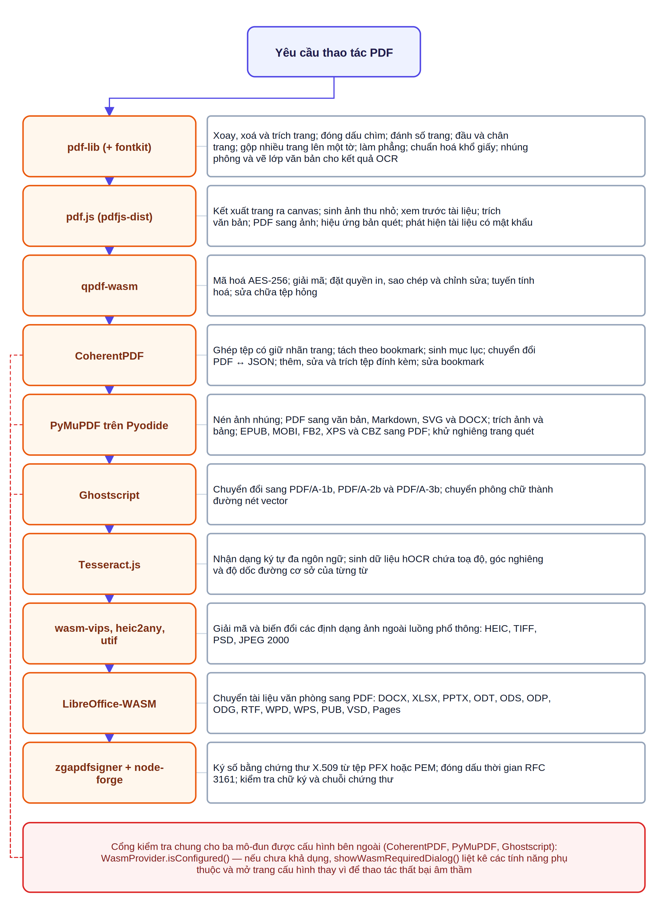
Hình 2.7. Bản đồ phân bổ thao tác cho các động cơ xử lý
pdf-lib đảm nhiệm phần lớn thao tác thuộc mức can thiệp thứ nhất và thứ hai đã định nghĩa ở Chương 1: xoay, xoá, trích trang, đóng dấu chìm, đánh số trang, đầu và chân trang, gộp nhiều trang lên một tờ, làm phẳng, chuẩn hoá khổ giấy. Thư viện này thuần JavaScript nên nhẹ và không cần khởi tạo, phù hợp với các thao tác thường dùng. Kèm theo fontkit, nó cũng đảm nhiệm việc nhúng phông chữ và vẽ lớp văn bản cho kết quả nhận dạng ký tự.
pdf.js chịu trách nhiệm mọi việc liên quan tới kết xuất: sinh ảnh thu nhỏ, hiển thị bản xem trước, chuyển trang thành ảnh, tạo hiệu ứng bản quét. Thư viện này cũng là nơi phát hiện tài liệu có mật khẩu, thông qua ngoại lệ chuyên biệt mà nó ném ra khi gặp tệp mã hoá.
qpdf được dùng cho toàn bộ nhóm thao tác mật mã và cấu trúc mức thấp: mã hoá AES-256, giải mã, đặt quyền sử dụng, tuyến tính hoá và sửa lỗi tệp. Lý do chọn qpdf cho nhóm này là thư viện có hiện thực đầy đủ và được kiểm chứng của các cơ chế mã hoá trong đặc tả PDF.
CoherentPDF phụ trách những thao tác cấu trúc mà pdf-lib xử lý chưa tốt: ghép tệp có giữ nhãn trang, tách theo bookmark, sinh mục lục, chuyển đổi hai chiều giữa PDF và JSON, quản lý tệp đính kèm. Việc chọn CoherentPDF làm động cơ ghép chính, thay vì dùng pdf-lib vốn cũng ghép được, xuất phát từ yêu cầu bảo toàn bookmark và nhãn trang của tài liệu nguồn.
PyMuPDF chạy trên nền Pyodide đảm nhiệm nhóm thao tác nặng nhất về mặt phân tích nội dung: nén ảnh nhúng, chuyển PDF sang văn bản, Markdown, SVG và DOCX, trích ảnh và bảng, chuyển sách điện tử sang PDF, khử nghiêng trang quét. Việc gói này mang theo cả numpy và OpenCV giải thích vì sao nó là mô-đun nặng nhất và cũng là mô-đun có khả năng xử lý ảnh mạnh nhất trong hệ thống.
Nhóm động cơ thứ hai gồm Ghostscript cho chuyển đổi PDF/A và chuyển phông thành đường nét, Tesseract.js cho nhận dạng ký tự, wasm-vips cùng các thư viện ảnh chuyên biệt cho việc giải mã định dạng ảnh ngoài luồng phổ thông, LibreOffice-WASM cho chuyển đổi tài liệu văn phòng, và cặp zgapdfsigner cùng node-forge cho ký số.
Phía dưới sơ đồ là cổng kiểm tra chung. Ba mô-đun được cấu hình bên ngoài — CoherentPDF, PyMuPDF và Ghostscript — đều đi qua hàm kiểm tra tính khả dụng trước khi được sử dụng. Thiết kế này bảo đảm rằng khi một mô-đun thiếu, người dùng nhận được thông điệp có ý nghĩa kèm hướng dẫn thay vì một lỗi kỹ thuật.

4.3. Biểu đồ tuần tự thao tác ghép tài liệu
Thao tác ghép được chọn làm ví dụ chi tiết vì nó đi qua gần như toàn bộ các cơ chế đặc trưng của hệ thống: nạp nhiều tệp, xử lý tài liệu có mật khẩu, kết xuất bản xem trước, sắp xếp bằng kéo–thả, chuyển tính toán vào Web Worker, gọi mô-đun WebAssembly và lưu tệp qua tầng bản địa. Hình 2.8 trình bày biểu đồ tuần tự đầy đủ của thao tác này.
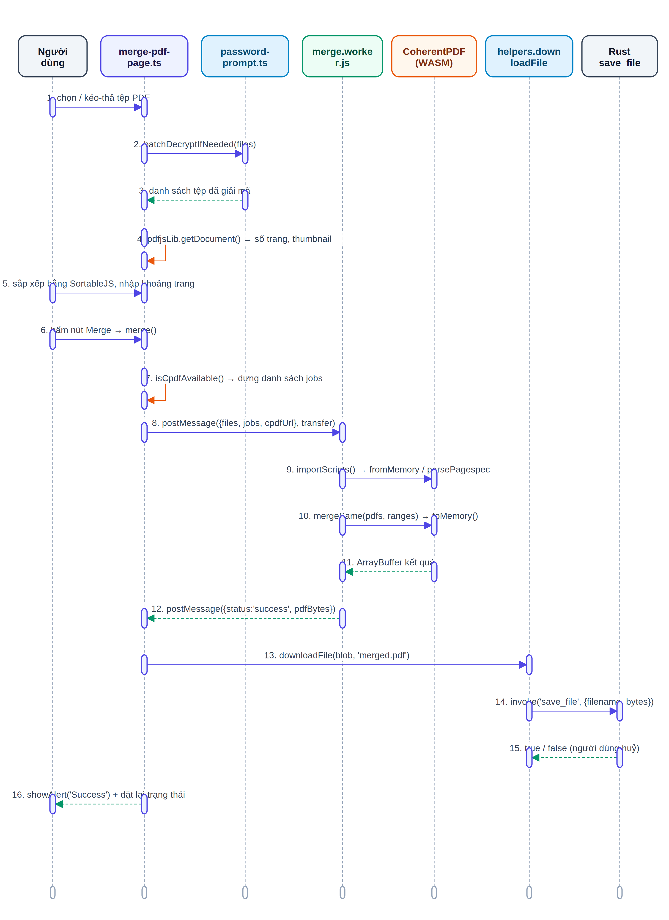
Hình 2.8. Biểu đồ tuần tự quá trình ghép nhiều tài liệu PDF
Ba thông điệp đầu tiên xử lý phần đầu vào. Sau khi người dùng chọn hoặc kéo–thả các tệp, mô-đun nghiệp vụ gọi hàm giải mã theo lô. Hàm này duyệt danh sách tệp, phát hiện những tệp cần mật khẩu và hiển thị một hộp thoại duy nhất cho toàn bộ danh sách thay vì hỏi từng tệp một, kèm chỉ báo tiến độ. Danh sách trả về là danh sách tệp đã ở dạng có thể xử lý.
Thông điệp thứ tư là một lời gọi nội bộ: mô-đun nghiệp vụ nạp từng tệp bằng pdf.js để lấy số trang và giữ lại bộ đệm nhị phân của tệp gốc. Cần lưu ý chi tiết kỹ thuật ở đây — bộ đệm được sao chép trước khi truyền cho pdf.js, bởi thư viện này chiếm quyền sở hữu bộ đệm mà nó nhận; nếu không sao chép, bộ đệm gốc sẽ trở nên không dùng được ở bước sau.
Thông điệp thứ năm và thứ sáu thể hiện phần tương tác. Công cụ ghép có hai chế độ: chế độ tệp cho phép sắp xếp thứ tự các tệp và nhập khoảng trang cho từng tệp; chế độ trang kết xuất ảnh thu nhỏ của mọi trang trong mọi tệp và cho phép sắp xếp ở mức từng trang. Cả hai chế độ đều dùng thư viện kéo–thả. Việc kết xuất ảnh thu nhỏ được thực hiện theo lô tám trang một lần với cơ chế nạp lười, nhằm tránh chiếm dụng luồng chính quá lâu khi tài liệu có nhiều trang.
Thông điệp thứ bảy là bước chuẩn bị công việc. Ở chế độ tệp, mỗi tệp sinh ra một công việc với kiểu khoảng là toàn bộ hoặc theo chuỗi khoảng do người dùng nhập. Ở chế độ trang, hệ thống thực hiện một bước tối ưu đáng chú ý: duyệt danh sách trang đã sắp xếp và gộp các trang liên tiếp cùng thuộc một tệp thành một công việc dạng khoảng, thay vì sinh ra một công việc cho mỗi trang. Với tài liệu nhiều trang, bước gộp này giảm đáng kể số lệnh mà thư viện xử lý phải thực hiện.
Thông điệp thứ tám chuyển toàn bộ công việc sang Web Worker. Điểm quan trọng là danh sách bộ đệm nhị phân được truyền theo cơ chế chuyển quyền sở hữu: dữ liệu không bị sao chép mà được chuyển hẳn sang luồng worker. Với các tệp cỡ hàng chục megabyte, cơ chế này là khác biệt giữa việc dùng một lần bộ nhớ và dùng gấp đôi.
Bên trong worker, thông điệp thứ chín và thứ mười thực hiện phần xử lý thật. Worker nạp CoherentPDF bằng lệnh nhập kịch bản đồng bộ, dựng từng tài liệu từ bộ nhớ, chuyển mỗi công việc thành một khoảng trang tương ứng, rồi gọi hàm ghép. Với chuỗi khoảng do người dùng nhập, worker gọi hàm kiểm tra tính hợp lệ trước khi phân tích; nếu chuỗi không hợp lệ, nó lặng lẽ dùng toàn bộ trang thay vì báo lỗi — một quyết định thiên về khả năng hoàn thành công việc.
Sau khi có kết quả, worker giải phóng tường minh mọi tài liệu CoherentPDF đã nạp bằng hàm huỷ của thư viện. Đây là bước bắt buộc đã phân tích ở mục 1.4: bộ nhớ WebAssembly không được thu gom tự động. Kết quả được gửi ngược về luồng chính, cũng theo cơ chế chuyển quyền sở hữu.
Ba thông điệp cuối xử lý phần đầu ra. Luồng chính đóng gói kết quả thành đối tượng nhị phân, gọi hàm lưu tệp dùng chung; hàm này phát hiện môi trường Tauri và chuyển sang lệnh bản địa, nhận về kết quả cho biết người dùng đã lưu hay đã huỷ; cuối cùng hộp thoại thành công được hiển thị kèm hàm gọi lại để đặt lại trạng thái.

4.4. Biểu đồ tuần tự thao tác mã hoá tài liệu
Thao tác mã hoá được chọn làm ví dụ thứ hai vì nó minh hoạ khuôn mẫu làm việc với mô-đun WebAssembly dạng chương trình dòng lệnh — khuôn mẫu rất khác so với khuôn mẫu thư viện của CoherentPDF. Hình 2.9 trình bày biểu đồ tuần tự của thao tác này.
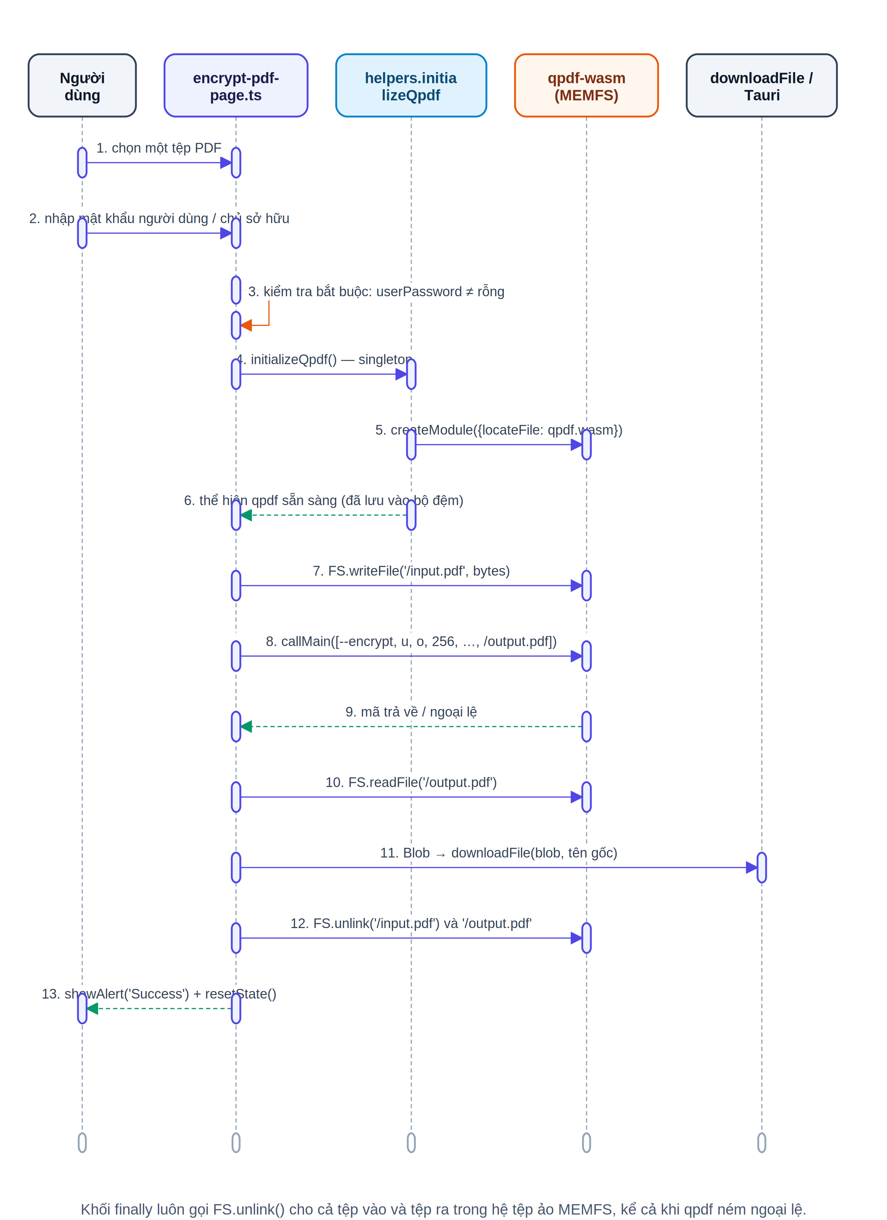
Hình 2.9. Biểu đồ tuần tự quá trình mã hoá tài liệu PDF
Sau khi người dùng chọn tệp và nhập mật khẩu, mô-đun nghiệp vụ kiểm tra điều kiện bắt buộc: mật khẩu người dùng không được để trống. Nếu người dùng chỉ nhập mật khẩu người dùng mà không nhập mật khẩu chủ sở hữu, hệ thống dùng chính mật khẩu đó cho cả hai vai trò nhưng không áp dụng hạn chế nào, đồng thời thông báo rõ điều này trong hộp thoại thành công. Đây là hành vi đúng theo đặc tả: khi hai mật khẩu trùng nhau, việc đặt hạn chế không có ý nghĩa bảo vệ vì người mở tài liệu cũng chính là người có quyền chủ sở hữu.
Khi người dùng nhập mật khẩu chủ sở hữu riêng, hệ thống bổ sung tám cờ hạn chế vào tham số dòng lệnh: cấm chỉnh sửa, cấm trích xuất nội dung, cấm in, cấm truy cập hỗ trợ tiếp cận, cấm chú thích, cấm lắp ghép trang, cấm điền biểu mẫu và cấm các thay đổi khác.
Thông điệp thứ tư tới thứ sáu thể hiện cơ chế khởi tạo một lần. Hàm khởi tạo qpdf giữ một thể hiện đơn nhất ở phạm vi mô-đun; lần gọi đầu tiên tạo mô-đun WebAssembly và trỏ nó tới tệp nhị phân trong thư mục công khai, các lần gọi sau trả về ngay thể hiện đã có. Trong quá trình khởi tạo, chỉ báo tải được hiển thị với thông điệp riêng, và nếu khởi tạo thất bại, người dùng nhận được hộp thoại lỗi đề nghị tải lại thay vì một lỗi không rõ nguyên nhân.
Từ thông điệp thứ bảy trở đi là khuôn mẫu hệ tệp ảo đặc trưng của Emscripten: ghi dữ liệu vào một đường dẫn ảo, gọi hàm chính với danh sách tham số dòng lệnh, đọc kết quả từ một đường dẫn ảo khác. Trước khi đóng gói kết quả, hệ thống kiểm tra tệp ra có rỗng hay không, bởi qpdf có thể kết thúc mà không sinh ra dữ liệu trong một số trường hợp lỗi không ném ngoại lệ.
Thông điệp thứ mười hai là bước quan trọng nhất về mặt quản lý tài nguyên và cũng là điểm dễ bỏ sót nhất: xoá cả tệp vào và tệp ra khỏi hệ tệp ảo. Bước này nằm trong khối bảo đảm thực thi, nên nó chạy cả khi qpdf ném ngoại lệ. Nếu thiếu bước này, mỗi lần mã hoá sẽ để lại hai bản sao tài liệu trong bộ nhớ của mô-đun, và sau vài chục thao tác mô-đun sẽ cạn bộ nhớ.

4.5. Thiết kế luồng xử lý tự động
Tính năng luồng xử lý tự động cho phép người dùng dựng một đồ thị các nút xử lý và thực thi toàn bộ chuỗi trong một lần, thay vì lặp lại thủ công từng thao tác trên từng tệp. Đây là tính năng phức tạp nhất về mặt thiết kế trong hệ thống, và cũng là nơi thể hiện rõ nhất giá trị của việc tách riêng tầng tiện ích. Hình 2.10 trình bày mô hình thực thi của tính năng này.
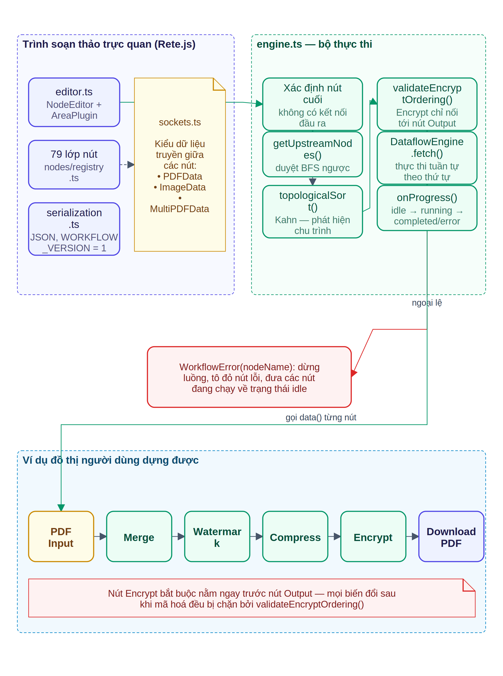
Hình 2.10. Mô hình thực thi của luồng xử lý tự động
Phần soạn thảo dựa trên thư viện đồ thị Rete cùng các trình cắm cho vùng làm việc, kết nối và kết xuất. Có 79 lớp nút được đăng ký trong một sổ đăng ký tập trung, chia thành sáu nhóm: nút đầu vào, nhóm chỉnh sửa và chú thích, nhóm tổ chức và quản lý, nhóm tối ưu và sửa chữa, nhóm bảo mật, và nút đầu ra. Đồ thị người dùng dựng được có thể lưu và nạp lại dưới dạng JSON kèm số hiệu phiên bản định dạng.
Bộ thực thi hoạt động theo bốn bước. Bước thứ nhất xác định các nút cuối, tức những nút không có kết nối đầu ra; nếu không tìm được nút nào, hệ thống báo lỗi ngay vì đồ thị không có điểm kết thúc. Bước thứ hai duyệt ngược theo chiều rộng từ mỗi nút cuối để thu thập tập nút thực sự tham gia vào luồng — nhờ đó những nút người dùng đã đặt lên vùng làm việc nhưng chưa nối vào đâu sẽ không được thực thi.
Bước thứ ba sắp xếp tô-pô tập nút theo thuật toán Kahn. Nếu số nút sắp xếp được nhỏ hơn số nút trong tập, tức tồn tại chu trình, hệ thống ném lỗi chuyên biệt về phụ thuộc vòng. Bước thứ tư thực thi tuần tự theo thứ tự đã sắp xếp, mỗi nút cập nhật trạng thái hiển thị của mình qua bốn giá trị: chờ, đang chạy, hoàn thành, lỗi.
Một ràng buộc nghiệp vụ đáng chú ý được kiểm tra trước khi thực thi: nút mã hoá chỉ được phép nối tới nút thuộc nhóm đầu ra. Lý do là sau khi tài liệu đã được mã hoá, mọi phép biến đổi tiếp theo sẽ thất bại hoặc cho kết quả sai vì các thư viện xử lý không mở được tài liệu. Thay vì để người dùng phát hiện điều này khi luồng đã chạy được nửa chừng, hệ thống kiểm tra ngay từ đầu và báo lỗi kèm tên nút vi phạm.
Về xử lý lỗi, khi một nút thất bại, bộ thực thi đánh dấu nút đó là lỗi và đưa mọi nút đang ở trạng thái đang chạy về trạng thái chờ, sau đó ném ngoại lệ có kèm tên nút. Cách làm này giúp người dùng nhìn ngay được vị trí hỏng trên đồ thị thay vì phải đối chiếu thông điệp lỗi với cấu trúc luồng.
Điểm thiết kế quan trọng nhất của tính năng này là các nút không hiện thực lại phép biến đổi mà gọi lại chính các hàm tiện ích được các công cụ độc lập sử dụng. Chẳng hạn nút ghép gọi cùng một hàm ghép trên nền CoherentPDF mà trang công cụ ghép sử dụng. Nhờ đó, một sửa lỗi trong hàm tiện ích có hiệu lực đồng thời ở cả hai nơi, và không tồn tại nguy cơ hai hiện thực của cùng một phép biến đổi phân kỳ theo thời gian.

5. Thiết kế dữ liệu

5.1. Mô hình dữ liệu trong bộ nhớ
Hệ thống không có cơ sở dữ liệu, không có lược đồ quan hệ và không có thực thể bền vững nào ngoài một lượng rất nhỏ tuỳ chọn giao diện. Vì vậy phần thiết kế dữ liệu ở đây không mô tả bảng và khoá ngoại mà mô tả các cấu trúc dữ liệu tồn tại trong bộ nhớ tiến trình cùng vòng đời của chúng. Hình 2.11 trình bày mô hình này.
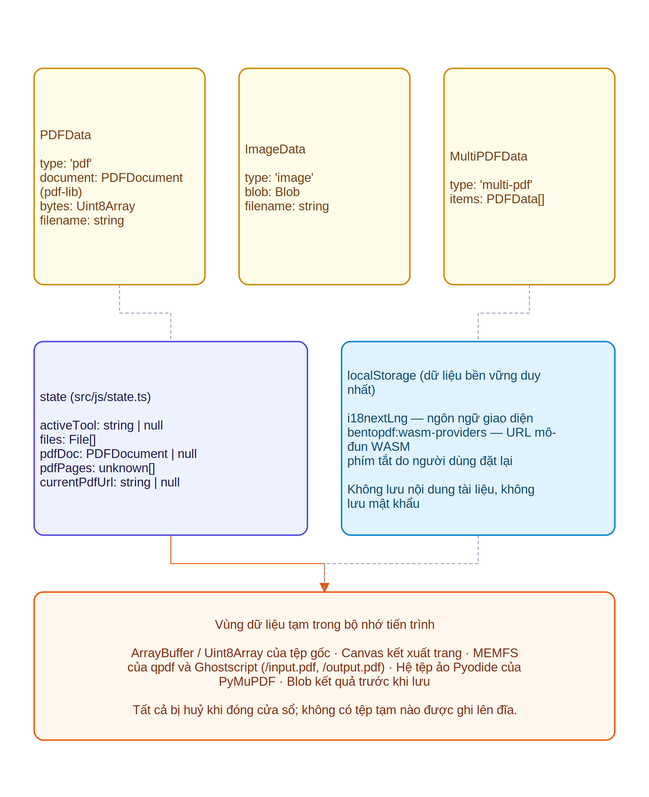
Hình 2.11. Mô hình dữ liệu trong bộ nhớ và dữ liệu cấu hình bền vững
Ở tầng cao nhất là ba kiểu dữ liệu được định nghĩa cho luồng xử lý tự động. Kiểu tài liệu PDF chứa bốn trường: định danh kiểu, đối tượng tài liệu của pdf-lib, mảng byte và tên tệp. Việc mang theo cả đối tượng tài liệu lẫn mảng byte là có chủ ý: một số nút thao tác trên đối tượng tài liệu, một số nút cần chuỗi byte thô để đưa vào mô-đun WebAssembly. Kiểu ảnh chứa đối tượng nhị phân và tên tệp. Kiểu nhiều tài liệu chứa một mảng các tài liệu PDF, phục vụ các nút xử lý theo lô.
Một chi tiết quan trọng về ngữ nghĩa: khi dữ liệu được truyền giữa các nút, mảng byte được sao chép chứ không dùng chung tham chiếu. Điều này bảo đảm một nút không vô tình sửa dữ liệu mà nút khác đang dùng, đổi lại chi phí bộ nhớ cao hơn. Với đồ thị dài xử lý tệp lớn, đây là một điểm cần cân nhắc khi tối ưu về sau.
Ở tầng giữa bên trái là trạng thái phiên dùng chung với năm trường: công cụ đang hoạt động, danh sách tệp đã nạp, tài liệu PDF hiện tại, danh sách trang và địa chỉ tài liệu đang xem. Trạng thái này được đặt lại hoàn toàn khi chuyển công cụ hoặc khi hoàn tất một thao tác. Cần lưu ý rằng không phải mọi công cụ đều dùng trạng thái này; nhiều mô-đun giữ trạng thái riêng phù hợp với nhu cầu của mình.
Ở tầng giữa bên phải là dữ liệu bền vững duy nhất của hệ thống, lưu trong bộ nhớ cục bộ của WebView. Có ba nhóm: mã ngôn ngữ giao diện, cấu hình địa chỉ mô-đun xử lý, và các phím tắt do người dùng đặt lại. Điều quan trọng cần nhấn mạnh là danh sách này không chứa nội dung tài liệu, không chứa tên tệp đã xử lý, không chứa mật khẩu và không chứa bất kỳ dấu vết nào về công việc người dùng đã làm.
Ở tầng dưới cùng là vùng dữ liệu tạm — phần chiếm nhiều bộ nhớ nhất và cần được quản lý cẩn thận nhất. Vùng này gồm bộ đệm nhị phân của tệp gốc, canvas kết xuất trang, hệ tệp ảo của qpdf và Ghostscript, hệ tệp ảo của Pyodide, và đối tượng nhị phân kết quả trước khi lưu. Toàn bộ vùng này bị huỷ khi đóng cửa sổ ứng dụng, và các cơ chế giải phóng chủ động trong quá trình chạy sẽ được trình bày ở mục 5.3 cũng như ở Chương 3.

5.2. Dữ liệu cấu hình và cơ chế tuỳ biến khi triển khai
Ngoài dữ liệu người dùng, hệ thống có một tập dữ liệu cấu hình phục vụ việc tuỳ biến khi triển khai. Tập này gồm ba mức với thời điểm áp dụng khác nhau, được tổng hợp trong Bảng 2.3.
Bảng 2.3. Ba mức cấu hình của hệ thống
Mức | Cơ chế | Thời điểm áp dụng | Nội dung cấu hình được
Biên dịch | Biến môi trường tiền tố VITE_ và tệp .env theo chế độ dựng | Khi chạy lệnh biên dịch | Địa chỉ các mô-đun WebAssembly, địa chỉ tài nguyên nhận dạng ký tự, ngôn ngữ mặc định, tên và biểu trưng thương hiệu, dòng chân trang
Biên dịch | Biến DISABLE_TOOLS được nhúng thành hằng số khi dựng | Khi chạy lệnh biên dịch | Danh sách định danh công cụ bị loại khỏi danh mục
Chạy | Tệp config.json đặt cạnh tài nguyên ứng dụng | Khi ứng dụng khởi động | Danh sách công cụ bị vô hiệu hoá bổ sung và danh sách nhóm chức năng bị ẩn trong trình soạn thảo
Chạy | Bộ nhớ cục bộ của WebView | Khi người dùng thay đổi trong giao diện | Ngôn ngữ giao diện, địa chỉ mô-đun xử lý do người dùng đặt, phím tắt tuỳ chỉnh

Cơ chế vô hiệu hoá công cụ đáng được nói thêm vì nó phục vụ một nhu cầu triển khai thực tế. Một tổ chức có thể muốn ẩn những công cụ không phù hợp với quy định nội bộ, chẳng hạn ẩn công cụ gỡ hạn chế hoặc gỡ mật khẩu. Hệ thống hỗ trợ điều này ở cả hai mức: khi biên dịch để tạo bản dựng riêng, và khi chạy để điều chỉnh mà không cần dựng lại. Khi một công cụ bị vô hiệu hoá, nó biến mất khỏi danh mục và trang tương ứng cũng hiển thị thông báo không khả dụng nếu người dùng truy cập trực tiếp.
Việc tải tệp cấu hình khi chạy được thực hiện thận trọng: hệ thống kiểm tra mã trạng thái phản hồi, kiểm tra kiểu nội dung phải là JSON, và bọc toàn bộ trong khối bắt lỗi. Nếu tệp không tồn tại hoặc không hợp lệ, ứng dụng tiếp tục chạy với cấu hình mặc định thay vì dừng. Đây là lựa chọn đúng cho một ứng dụng desktop, nơi tệp cấu hình là tuỳ chọn chứ không bắt buộc.

5.3. Vòng đời dữ liệu và nguyên tắc không ghi tệp tạm
Nguyên tắc “không ghi tệp tạm ra đĩa” đã nêu ở yêu cầu PC-03 có ý nghĩa quan trọng hơn vẻ ngoài của nó. Trong mô hình xử lý phía máy chủ, tệp tạm là nơi dữ liệu tồn tại lâu nhất và cũng là nơi dễ rò rỉ nhất: chúng có thể bị sao lưu, bị đọc bởi tiến trình khác, hoặc còn lại sau khi ứng dụng bị kết thúc bất thường. Loại bỏ hoàn toàn tệp tạm vì vậy là một biện pháp bảo vệ có giá trị thực chất.
Để thực hiện nguyên tắc này, hệ thống dựa vào ba cơ chế. Thứ nhất, các thư viện JavaScript thuần như pdf-lib và pdf.js vốn làm việc trực tiếp trên mảng byte trong bộ nhớ, không có khái niệm tệp. Thứ hai, các mô-đun WebAssembly được biên dịch bằng Emscripten sử dụng hệ tệp ảo nằm hoàn toàn trong bộ nhớ, nên khi mã thư viện gọi hàm ghi tệp, dữ liệu vẫn không chạm tới đĩa. Thứ ba, kết quả cuối cùng được giữ dưới dạng đối tượng nhị phân trong bộ nhớ cho tới khi người dùng chọn vị trí lưu.
Đổi lại, hệ thống phải chịu trách nhiệm giải phóng bộ nhớ một cách tường minh ở nhiều điểm. Vòng đời điển hình của một thao tác gồm năm giai đoạn giải phóng: xoá tệp khỏi hệ tệp ảo sau khi đọc kết quả, đặt kích thước canvas về không sau khi kết xuất xong, gọi hàm huỷ tài liệu của thư viện WebAssembly, kết thúc Web Worker sau khi nhận kết quả, và thu hồi địa chỉ đối tượng tạm sau khi tải xuống. Chi tiết từng cơ chế sẽ được trình bày ở mục 4.1 của Chương 3.
Cần nêu một giới hạn của thiết kế này để tránh hiểu nhầm. Việc không ghi tệp tạm bảo đảm dữ liệu không tồn tại trên đĩa dưới dạng tệp, nhưng không loại trừ khả năng hệ điều hành hoán đổi vùng nhớ của tiến trình ra bộ nhớ ảo trên đĩa khi bộ nhớ vật lý cạn kiệt. Đây là hành vi nằm ngoài tầm kiểm soát của ứng dụng ở tầng người dùng; trong các môi trường có yêu cầu bảo mật đặc biệt cao, biện pháp bổ sung phải đến từ cấu hình hệ điều hành, chẳng hạn mã hoá toàn bộ ổ đĩa hoặc vô hiệu hoá phân vùng hoán đổi.

6. Thiết kế giao diện hệ thống

6.1. Cấu trúc điều hướng
Với 127 mục công cụ, thách thức lớn nhất về giao diện không phải là trình bày từng công cụ mà là giúp người dùng tìm được công cụ cần dùng. Thiết kế điều hướng của hệ thống giải quyết vấn đề này bằng mô hình không gian làm việc có thanh bên, kết hợp ba đường tiếp cận song song. Hình 2.12 trình bày cấu trúc điều hướng tổng thể.
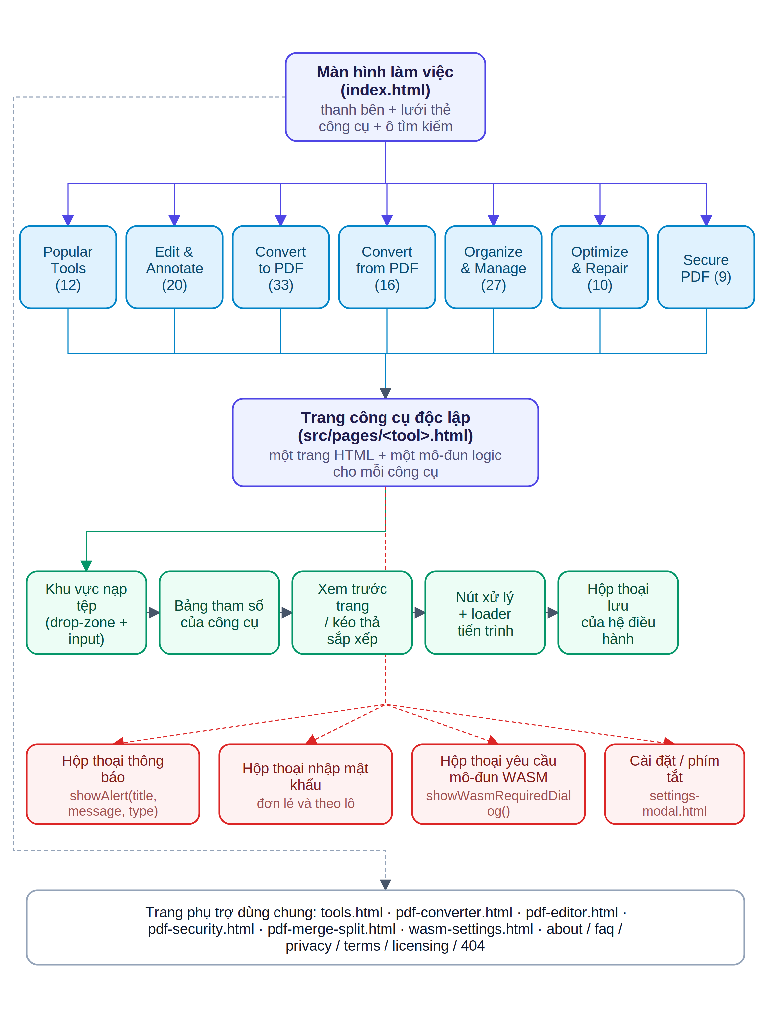
Hình 2.12. Cấu trúc điều hướng của giao diện người dùng
Đường tiếp cận thứ nhất là duyệt theo nhóm. Thanh bên bên trái liệt kê bảy nhóm công cụ kèm số lượng công cụ trong mỗi nhóm, cộng thêm một mục tổng hợp tất cả công cụ đã khử trùng lặp. Khi người dùng chọn một nhóm, vùng nội dung bên phải hiển thị lưới thẻ công cụ của nhóm đó kèm tiêu đề và mô tả nhóm. Nhóm công cụ phổ biến được chọn mặc định khi mở ứng dụng.
Đường tiếp cận thứ hai là tìm kiếm. Ô tìm kiếm lọc trên toàn bộ tập công cụ, không giới hạn trong nhóm đang xem, và tìm cả trên tên lẫn mô tả ngắn. Việc chọn một nhóm ở thanh bên sẽ xoá nội dung ô tìm kiếm để hai cơ chế không xung đột với nhau.
Đường tiếp cận thứ ba là các trang nhóm chủ đề. Ngoài trang chủ, hệ thống có bốn trang tập hợp theo chủ đề — chuyển đổi, soạn thảo, bảo mật, ghép và tách — cùng trang liệt kê toàn bộ công cụ. Những trang này chủ yếu phục vụ bản web nhưng vẫn hiện diện trong bản desktop và cung cấp thêm một lối vào cho người dùng đã quen với cách phân loại theo chủ đề.
Từ thẻ công cụ, người dùng chuyển sang trang công cụ độc lập. Mỗi trang có cùng năm khu vực theo thứ tự cố định: khu vực nạp tệp, bảng tham số, khu vực xem trước và sắp xếp, nút xử lý kèm chỉ báo tiến trình, và cuối cùng là hộp thoại lưu của hệ điều hành. Tính nhất quán này là yêu cầu PC-13 và có giá trị thực tế lớn: người dùng học một lần và áp dụng cho mọi công cụ.
Bốn loại hộp thoại phủ lên trang công cụ khi cần: hộp thoại thông báo dùng chung cho cả thành công và lỗi, hộp thoại nhập mật khẩu ở hai biến thể đơn lẻ và theo lô, hộp thoại yêu cầu cấu hình mô-đun, và hộp thoại cài đặt kèm phím tắt. Việc gom mọi thông báo vào một cơ chế duy nhất giúp hành vi nhất quán và giảm đáng kể lượng mã trùng lặp.

6.2. Khuôn mẫu giao diện công cụ và nguyên tắc phản hồi
Mỗi trang công cụ được xây dựng theo một khuôn mẫu HTML chung, trong đó các thành phần dùng chung như thanh điều hướng, chân trang, hộp thoại thông báo và hộp thoại cài đặt được chèn vào bằng cơ chế mảnh giao diện ở thời điểm biên dịch. Nhờ vậy, một thay đổi ở thanh điều hướng có hiệu lực đồng thời trên toàn bộ 131 trang mà không cần sửa từng tệp.
Các định danh phần tử cũng được chuẩn hoá: vùng nhận tệp, ô nhập tệp, vùng hiển thị tệp đã chọn, bảng tham số, nút xử lý, hộp thoại tải và nút quay lại danh mục đều dùng chung một bộ định danh trên mọi trang. Sự chuẩn hoá này cho phép mô-đun nghiệp vụ của mọi công cụ dùng chung một cách truy xuất phần tử, và là điều kiện để bộ kiểm thử tự động có thể mô phỏng tương tác một cách nhất quán.
Về nguyên tắc phản hồi, hệ thống tuân thủ ba quy tắc. Thứ nhất, mọi thao tác kéo dài phải hiển thị chỉ báo tải với văn bản mô tả bước đang thực hiện, không chỉ một vòng quay chung chung; chẳng hạn thao tác mã hoá lần lượt hiển thị “đang khởi tạo mã hoá”, “đang đọc tệp PDF”, “đang mã hoá bằng AES-256” và “đang chuẩn bị tải xuống”. Thứ hai, mọi kết thúc — thành công hay lỗi — đều phải đóng chỉ báo tải và hiển thị một hộp thoại rõ ràng. Thứ ba, hộp thoại thành công có thể mang theo một hàm gọi lại để đặt lại trạng thái, nhờ đó người dùng bấm xác nhận là giao diện trở về trạng thái sẵn sàng cho công việc tiếp theo.
Một chi tiết kỹ thuật nhỏ nhưng quan trọng trong hiện thực hộp thoại thông báo: trước mỗi lần hiển thị, nút xác nhận được nhân bản và thay thế phần tử cũ. Kỹ thuật này loại bỏ toàn bộ trình xử lý sự kiện đã gắn từ những lần hiển thị trước, tránh tình trạng một lần bấm kích hoạt nhiều hàm gọi lại tích luỹ qua nhiều thao tác.

6.3. Thiết kế đa ngữ
Hệ thống hỗ trợ 21 ngôn ngữ giao diện, trong đó tiếng Việt là ngôn ngữ mặc định ở lần chạy đầu tiên. Thiết kế đa ngữ dựa trên thư viện i18next với hai không gian tên: một cho giao diện chung và một cho phần mô tả công cụ. Bản tiếng Việt có 272 khoá trong không gian tên chung và 890 khoá trong không gian tên công cụ.
Cơ chế xác định ngôn ngữ áp dụng thứ tự ưu tiên năm mức: tiền tố ngôn ngữ trong đường dẫn, giá trị đã lưu trong bộ nhớ cục bộ, danh sách ngôn ngữ ưa thích của trình duyệt, ngôn ngữ mặc định đặt khi biên dịch, và cuối cùng là tiếng Anh. Riêng với bản desktop, mô-đun khởi tạo ghi sẵn mã tiếng Việt vào bộ nhớ cục bộ nếu chưa có giá trị nào, nên mức thứ hai luôn khớp ở lần chạy đầu.
Nguyên tắc thiết kế quan trọng nhất của phần đa ngữ là tách biệt hoàn toàn giữa định danh và nhãn hiển thị. Danh mục công cụ dùng tên nội bộ cố định bằng tiếng Anh làm khoá, còn nhãn hiển thị được tra cứu qua bảng ánh xạ khoá dịch. Nhờ đó, việc đổi ngôn ngữ không làm thay đổi định danh công cụ, không ảnh hưởng tới cấu hình vô hiệu hoá công cụ và không phá vỡ các liên kết nội bộ.
Một khác biệt quan trọng giữa bản web và bản desktop nằm ở cách xử lý liên kết. Bản web sinh sẵn một thư mục trang riêng cho mỗi ngôn ngữ ở thời điểm biên dịch và viết lại mọi liên kết nội bộ để thêm tiền tố ngôn ngữ, phục vụ mục tiêu tối ưu hoá công cụ tìm kiếm. Bản desktop không sinh những trang đó và dùng cơ chế đổi ngôn ngữ tại chỗ. Nếu áp dụng nhầm cơ chế viết lại liên kết cho bản desktop, mọi liên kết sẽ trỏ tới trang không tồn tại — đây chính là một lỗi thực tế đã xảy ra và được khắc phục, sẽ được phân tích chi tiết ở Chương 3.

7. Thiết kế bảo mật và an toàn thông tin

7.1. Mô hình các lớp bảo vệ dữ liệu
Thiết kế bảo mật của hệ thống được tổ chức thành năm lớp đồng tâm, trong đó lớp ngoài cùng mang tính kiến trúc và các lớp trong dần mang tính kỹ thuật cụ thể. Cách tổ chức này phản ánh đúng thứ tự hiệu lực: lớp ngoài loại bỏ cả một họ mối đe doạ, các lớp trong xử lý những mối đe doạ còn lại. Hình 2.13 trình bày mô hình này.
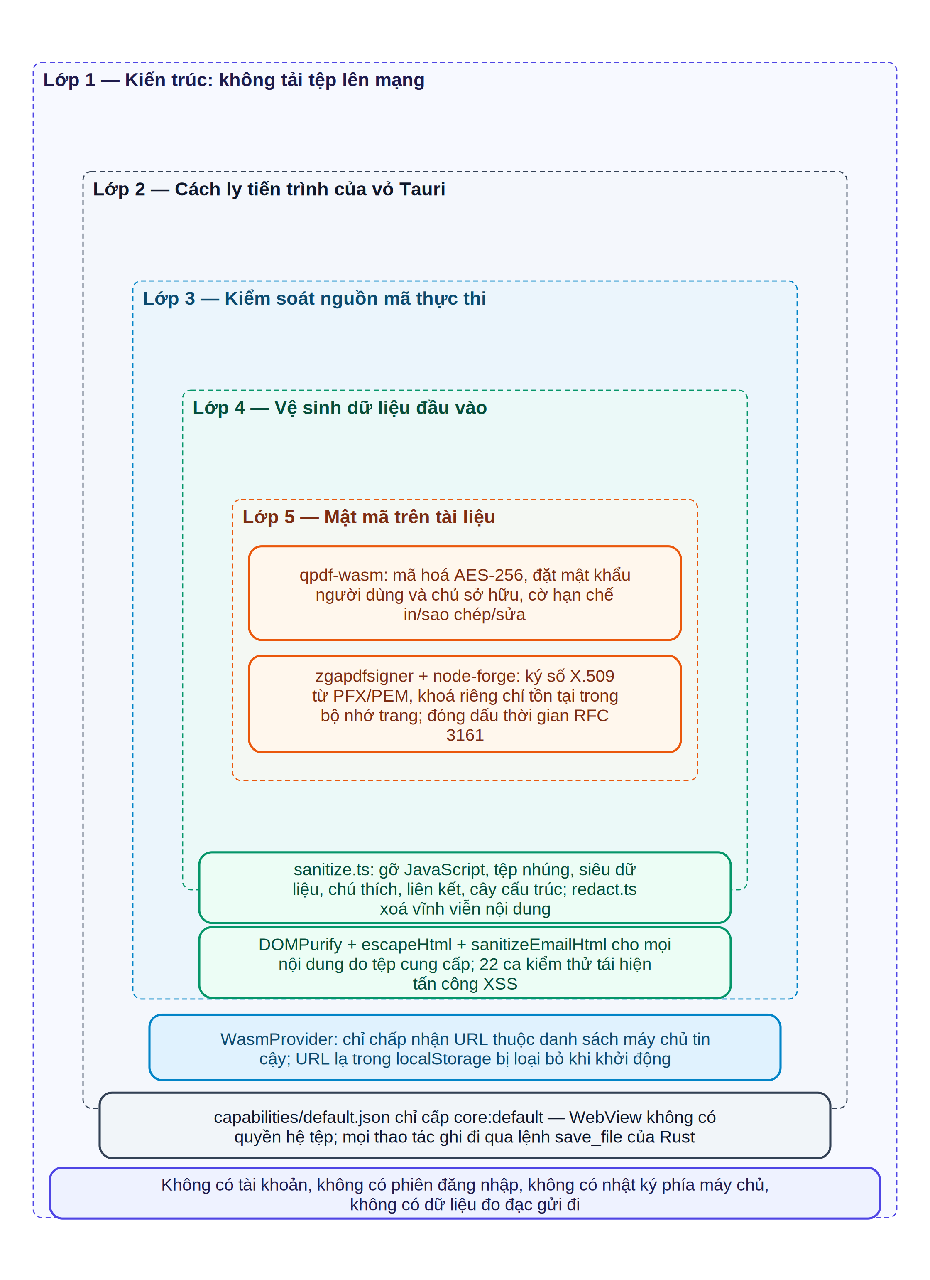
Hình 2.13. Mô hình năm lớp bảo vệ dữ liệu của hệ thống
Lớp thứ nhất là lớp kiến trúc: hệ thống không tải tệp lên mạng. Đây là lớp có hiệu lực mạnh nhất vì nó loại bỏ toàn bộ họ mối đe doạ liên quan tới truyền và lưu trữ dữ liệu ở bên thứ ba — nghe lén đường truyền, rò rỉ từ kho lưu trữ, truy cập trái phép của nhân viên nhà cung cấp, lộ dữ liệu từ bản sao lưu. Không có biện pháp kỹ thuật nào ở các lớp trong đạt được hiệu quả tương đương.
Lớp thứ hai là cách ly tiến trình của vỏ Tauri. Tệp khai báo quyền chỉ cấp cho cửa sổ chính đúng bộ quyền lõi mặc định, không có quyền hệ tệp và không có quyền hộp thoại. Hệ quả là ngay cả khi mã giao diện bị chèn mã độc, mã đó cũng không thể đọc hay ghi tệp tuỳ ý; nó chỉ có thể gọi đúng một lệnh được khai báo, và lệnh đó bắt buộc phải mở hộp thoại cho người dùng xác nhận vị trí lưu. Đây là ứng dụng cụ thể của nguyên tắc đặc quyền tối thiểu.
Lớp thứ ba kiểm soát nguồn mã thực thi. Mô-đun quản lý nguồn WebAssembly duy trì một tập máy chủ tin cậy được xây dựng từ ba nguồn: tên miền của chính ứng dụng, các địa chỉ mặc định biên dịch sẵn, và các địa chỉ do người dùng chủ động thêm vào. Mọi địa chỉ đọc từ bộ nhớ cục bộ đều được đối chiếu với tập này; địa chỉ không thuộc tập sẽ bị loại bỏ, ghi cảnh báo và xoá khỏi bộ nhớ cục bộ để không tái xuất hiện.
Lớp thứ tư vệ sinh dữ liệu đầu vào. Mọi nội dung do tệp cung cấp mà có khả năng được hiển thị dưới dạng HTML đều đi qua bộ lọc: nội dung Markdown chuyển thành HTML được làm sạch bằng DOMPurify; nội dung HTML trong thư điện tử đi qua một hàm chuyên biệt loại bỏ thẻ kịch bản, thẻ khung nhúng, thuộc tính kiểu và các điểm ảnh theo dõi; tên tệp và siêu dữ liệu được thoát ký tự trước khi chèn vào giao diện. Cùng lớp này còn có các mô-đun làm sạch tài liệu và che nội dung vĩnh viễn.
Lớp thứ năm, trong cùng, là các cơ chế mật mã áp dụng lên chính tài liệu: mã hoá AES-256 với hai loại mật khẩu và các cờ hạn chế, ký số bằng chứng thư X.509 với khoá riêng chỉ tồn tại trong bộ nhớ, và đóng dấu thời gian theo RFC 3161.
Bao trùm cả năm lớp là một nguyên tắc âm: hệ thống không có tài khoản, không có phiên đăng nhập, không có nhật ký phía máy chủ và không gửi dữ liệu đo đạc. Mỗi thành phần không tồn tại là một bề mặt tấn công không tồn tại.

7.2. Kiểm soát nguồn mã thực thi và cách ly nguồn gốc
Mục này phân tích sâu hơn lớp bảo vệ thứ ba, bởi đây là lớp có thiết kế tinh tế nhất và cũng dễ bị hiểu sai nhất. Vấn đề đặt ra như sau: hệ thống cần cho phép người triển khai trỏ các mô-đun xử lý về máy chủ nội bộ của họ, nhưng khả năng cấu hình đó chính là một kênh tấn công tiềm tàng, vì địa chỉ được lưu trong bộ nhớ cục bộ của WebView và có thể bị thay đổi.
Giải pháp gồm ba thành phần. Thứ nhất, tập máy chủ tin cậy được khởi tạo ngay khi mô-đun được nạp, từ tên miền hiện tại của ứng dụng và từ các địa chỉ mặc định. Thứ hai, mỗi lần đọc cấu hình từ bộ nhớ cục bộ, hệ thống trích tên miền của từng địa chỉ và đối chiếu với tập tin cậy; địa chỉ không khớp bị loại, đồng thời cấu hình đã lọc được ghi đè trở lại bộ nhớ cục bộ. Thứ ba, khi người dùng chủ động đặt một địa chỉ mới qua giao diện, tên miền của địa chỉ đó được thêm vào tập tin cậy — hành vi này hợp lý vì đó là hành động có chủ ý của người dùng, khác hẳn với một giá trị xuất hiện âm thầm trong bộ nhớ cục bộ.
Bổ sung cho cơ chế trên là chức năng kiểm tra tính khả dụng của địa chỉ. Khi người dùng nhập một địa chỉ, hệ thống kiểm tra giao thức phải là HTTP hoặc HTTPS, thử tải một tệp đặc trưng của mô-đun tương ứng với thời hạn chờ mười giây, kiểm tra mã trạng thái và kiểm tra kiểu nội dung trả về. Việc phản hồi lỗi cụ thể — không tìm thấy tệp, lỗi cấu hình chia sẻ tài nguyên, kiểu nội dung không đúng — giúp người triển khai chẩn đoán nhanh thay vì phải đoán.
Về cách ly nguồn gốc, tệp cấu hình Tauri đặt hai tiêu đề bắt buộc cho giao thức phục vụ tài nguyên nội bộ. Hai tiêu đề này không phải tuỳ chọn về hiệu năng mà là điều kiện tiên quyết để một số mô-đun WebAssembly hoạt động. Việc gỡ bỏ chúng sẽ khiến các mô-đun cần đa luồng thất bại với thông điệp khó chẩn đoán — đây là một điểm được ghi chú rõ trong tài liệu kỹ thuật của dự án.
Cuối cùng, trình phục vụ ngoại tuyến của bản web được vô hiệu hoá trong bản desktop. Lý do là ứng dụng đã hoàn toàn cục bộ nên một tầng bộ nhớ đệm bổ sung không mang lại lợi ích, trong khi lại có thể che khuất tài nguyên đã đóng gói và gây khó khăn khi chẩn đoán sự cố.

7.3. Bảo vệ tài liệu bằng mật mã và giới hạn của cơ chế
Hệ thống cung cấp ba nhóm cơ chế mật mã trên tài liệu. Nhóm thứ nhất là mã hoá nội dung: người dùng đặt mật khẩu người dùng để giới hạn quyền mở tài liệu, và tuỳ chọn đặt mật khẩu chủ sở hữu riêng để áp dụng các hạn chế thao tác. Thuật toán được cố định ở AES-256, mức mạnh nhất mà đặc tả PDF hỗ trợ.
Nhóm thứ hai là chữ ký số. Hệ thống chấp nhận chứng thư ở ba dạng: tệp PKCS#12 kèm mật khẩu, cặp tệp chứng thư và khoá riêng ở định dạng PEM, và tệp PEM gộp cả hai. Với khoá riêng đã mã hoá, hệ thống giải mã bằng mật khẩu người dùng cung cấp. Toàn bộ quá trình phân tích chứng thư và ký diễn ra trong bộ nhớ của tiến trình; khoá riêng không được ghi ra đâu và không được gửi đi.
Nhóm thứ ba là đóng dấu thời gian tin cậy theo RFC 3161. Hệ thống cung cấp sẵn danh sách năm nhà cung cấp thông dụng để người dùng chọn. Một chi tiết đáng chú ý là một số nhà cung cấp chỉ có điểm cuối HTTP; điều này được ghi chú rõ trong mã nguồn kèm lý giải: dấu thời gian theo RFC 3161 được ký ở tầng ứng dụng nên tính toàn vẹn của nó không phụ thuộc duy nhất vào tầng vận chuyển.
Cần nêu rõ ba giới hạn của các cơ chế trên để tránh kỳ vọng sai. Giới hạn thứ nhất: mã hoá PDF chỉ mạnh bằng mật khẩu người dùng đặt; một mật khẩu ngắn hoặc dễ đoán sẽ vô hiệu hoá toàn bộ giá trị của AES-256. Hệ thống hiện chưa có cơ chế đánh giá độ mạnh mật khẩu và đây là một điểm nên bổ sung.
Giới hạn thứ hai: các cờ hạn chế in, sao chép và chỉnh sửa chỉ có hiệu lực khi trình đọc PDF tôn trọng chúng. Đặc tả không có cơ chế cưỡng chế kỹ thuật cho các cờ này, và bản thân hệ thống cũng cung cấp công cụ gỡ hạn chế. Vì vậy cần hiểu các cờ này là chỉ dẫn về ý định của tác giả chứ không phải biện pháp bảo vệ thực sự.
Giới hạn thứ ba liên quan tới tính năng ký số với chứng thư cần tải chuỗi chứng thư từ bên ngoài. Do nhiều máy chủ của cơ quan cấp chứng thư không hỗ trợ chia sẻ tài nguyên nguồn gốc chéo, thư viện ký cần một máy chủ trung chuyển. Hệ thống hỗ trợ cấu hình máy chủ trung chuyển kèm cơ chế ký yêu cầu bằng mã xác thực thông điệp; tuy nhiên mã nguồn ghi chú rất thẳng thắn rằng bí mật dùng để ký nằm trong mã phía máy khách nên chỉ có tác dụng ngăn lạm dụng tình cờ, không có tác dụng trước kẻ tấn công có chủ đích. Đây là một đánh đổi được nêu rõ chứ không được che giấu, và với chứng thư tự ký hoặc chứng thư không cần tải chuỗi thì vấn đề này không phát sinh.

Kết luận chương 2
Chương 2 đã chuyển các phân tích lý luận và thực tiễn của Chương 1 thành một thiết kế cụ thể. Xuất phát từ ba ràng buộc cứng — không truyền tài liệu ra ngoài, hoạt động khi không có mạng, và đủ rộng cho công việc hằng ngày — chương đã suy ra một loạt kết luận thiết kế mang tính bắt buộc: không có tài khoản và phân quyền, mọi trạng thái là trạng thái phiên, và ranh giới bảo mật quan trọng nhất nằm giữa tầng giao diện và tầng vỏ bản địa.
Về phân tích yêu cầu, chương đã đặc tả 19 yêu cầu chức năng kèm trạng thái hiện thực đã kiểm chứng trong mã nguồn, và 19 yêu cầu phi chức năng chia thành bốn nhóm. Điểm đáng chú ý của tập yêu cầu phi chức năng là phần lớn được viết theo cách có thể kiểm chứng bằng quan sát trực tiếp, phù hợp với đặc thù của một hệ thống mà giá trị cốt lõi là sự tin cậy về dữ liệu.
Về kiến trúc, chương đã trình bày mô hình phân tầng sáu tầng với quan hệ phụ thuộc một chiều, trong đó tầng vỏ bản địa được giữ ở quy mô tối thiểu theo nguyên tắc thu hẹp bề mặt đặc quyền. Kiến trúc thành phần được tái dựng từ quan hệ nhập mô-đun thực tế, và kiến trúc triển khai mô tả đầy đủ ba giai đoạn phát triển, đóng gói và vận hành.
Về quy trình xử lý, chương đã nhận diện một quy trình chung mười sáu bước áp dụng cho toàn bộ 127 công cụ, phân tích bản đồ phân bổ thao tác cho từng động cơ xử lý, và trình bày chi tiết hai biểu đồ tuần tự đại diện cho hai khuôn mẫu tích hợp khác nhau: khuôn mẫu thư viện trong Web Worker và khuôn mẫu chương trình dòng lệnh trên hệ tệp ảo. Mô hình thực thi của luồng xử lý tự động cũng được phân tích, làm rõ giá trị của việc tái sử dụng tầng tiện ích.
Về dữ liệu, giao diện và bảo mật, chương đã mô tả mô hình dữ liệu trong bộ nhớ cùng ba mức cấu hình, cấu trúc điều hướng ba đường tiếp cận, khuôn mẫu giao diện công cụ, thiết kế đa ngữ, và mô hình năm lớp bảo vệ dữ liệu. Chương cũng đã nêu thẳng thắn ba giới hạn của các cơ chế mật mã và một giới hạn của nguyên tắc không ghi tệp tạm, nhằm bảo đảm người đọc có kỳ vọng đúng về năng lực thực tế của hệ thống. Toàn bộ thiết kế này được hiện thực hoá như thế nào là nội dung của Chương 3.

CHƯƠNG 3. XÂY DỰNG VÀ TRIỂN KHAI HỆ THỐNG

1. Môi trường và công nghệ triển khai

1.1. Môi trường phát triển và cấu trúc mã nguồn
Môi trường phát triển của hệ thống gồm hai chuỗi công cụ độc lập chạy song song. Chuỗi thứ nhất phục vụ tầng web: Node.js phiên bản 20 trở lên, trình quản lý gói npm, trình biên dịch TypeScript, bộ dựng Vite và khung kiểm thử Vitest. Chuỗi thứ hai phục vụ tầng bản địa: trình biên dịch Rust từ phiên bản 1.77.2 trở lên cùng công cụ dòng lệnh của Tauri. Hai chuỗi này gặp nhau ở bước cuối, khi Cargo nhúng kết quả dựng của Vite vào nhị phân.
Ngoài hai chuỗi công cụ trên, mỗi hệ điều hành đòi hỏi một tập phụ thuộc hệ thống riêng để biên dịch được thành phần WebView. Trên Linux cần các gói phát triển của WebKitGTK 4.1, libsoup 3.0, librsvg2, libappindicator3 và tiện ích patchelf. Trên Windows cần bộ công cụ biên dịch của Visual Studio với gói phát triển C++ cùng thời gian chạy WebView2. Trên macOS cần công cụ dòng lệnh của Xcode. Hình 3.1 trình bày cấu trúc mã nguồn và các thành phần môi trường.
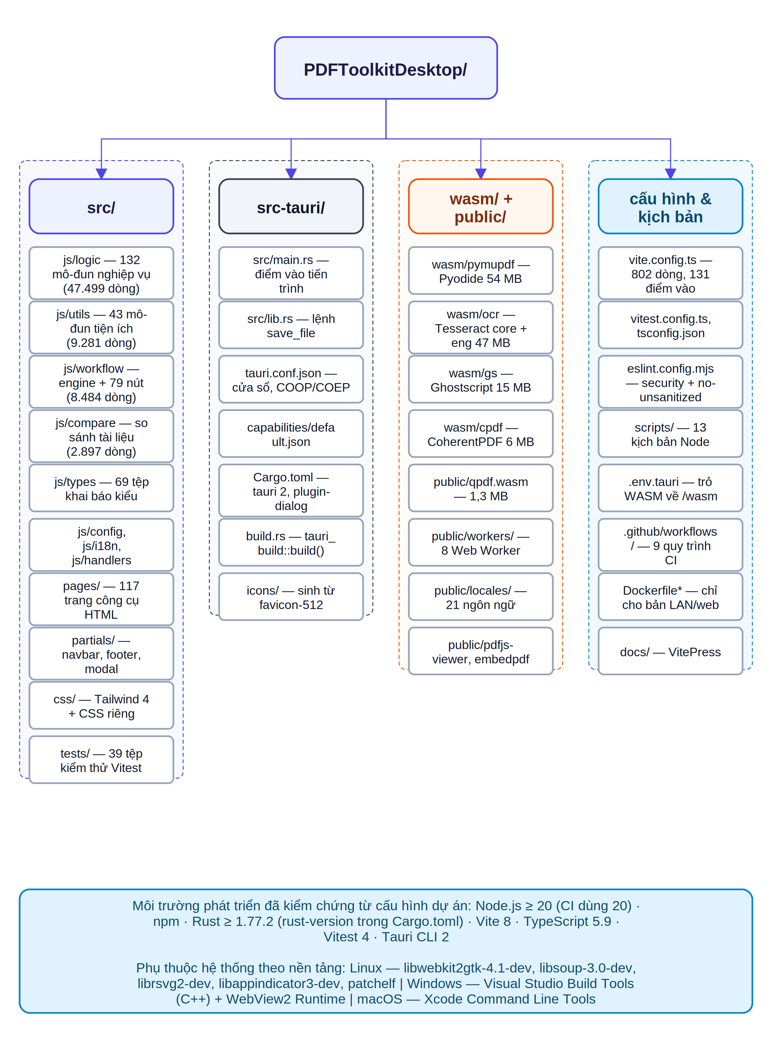
Hình 3.1. Cấu trúc mã nguồn và môi trường phát triển của hệ thống
Về khối lượng mã, thư mục logic là khối lớn nhất với 47.499 dòng TypeScript chia cho 132 mô-đun, trung bình khoảng 360 dòng cho mỗi công cụ. Thư mục tiện ích có 9.281 dòng chia cho 43 mô-đun. Thư mục luồng xử lý tự động có 8.484 dòng, phần lớn nằm ở 79 lớp nút. Thư mục so sánh tài liệu có 2.897 dòng. Thư mục kiểm thử có 9.208 dòng. Tổng cộng mã TypeScript của dự án khoảng 85.570 dòng. Phần HTML của các trang công cụ chiếm khoảng 59.236 dòng, chủ yếu là đánh dấu giao diện và thẻ siêu dữ liệu.
Sự chênh lệch rất lớn giữa 85.570 dòng TypeScript và khoảng năm mươi dòng Rust là con số phản ánh rõ nhất triết lý kiến trúc đã trình bày ở Chương 2: tầng bản địa được giữ ở mức tối thiểu tuyệt đối, chỉ đảm nhiệm những việc mà môi trường web không thể làm.
Thư mục cấu hình chứa một số tệp đáng chú ý. Tệp cấu hình Vite dài 802 dòng, phần lớn là danh sách 131 điểm vào HTML được khai báo tường minh, cùng bốn trình cắm tuỳ chỉnh xử lý định tuyến theo ngôn ngữ, làm phẳng đường dẫn trang, viết lại đường dẫn tài nguyên và sao chép tệp tĩnh. Tệp cấu hình ESLint bật hai bộ luật an toàn. Thư mục kịch bản chứa 13 kịch bản Node phục vụ các bước dựng phụ trợ. Thư mục quy trình tích hợp liên tục chứa 9 quy trình.

1.2. Công nghệ xây dựng tầng giao diện
Tầng giao diện được xây dựng theo mô hình đa trang thay vì mô hình ứng dụng một trang. Quyết định này có ba lý do kỹ thuật. Thứ nhất, với hơn một trăm công cụ, một ứng dụng một trang buộc phải tải toàn bộ mã của mọi công cụ hoặc phải xây dựng cơ chế tách gói phức tạp; mô hình đa trang giải quyết vấn đề này một cách tự nhiên vì mỗi trang là một điểm vào riêng và bộ dựng tự động chỉ gói những phụ thuộc mà trang đó cần.
Thứ hai, mỗi công cụ có bảng tham số rất khác nhau; việc dựng bảng tham số động trong một ứng dụng một trang sẽ dẫn tới hoặc một hệ thống mô tả biểu mẫu phức tạp, hoặc một khối điều kiện khổng lồ. Mô hình đa trang cho phép mỗi công cụ khai báo giao diện của mình bằng HTML tĩnh. Thứ ba, mô hình đa trang cho phép cùng một mã nguồn phục vụ được cả bản web tối ưu cho công cụ tìm kiếm và bản desktop, vì mỗi công cụ có một địa chỉ riêng.
Về xử lý kiểu trình bày, hệ thống dùng Tailwind CSS phiên bản 4 qua trình cắm Vite chính thức, kết hợp với một số tệp CSS riêng cho những thành phần phức tạp như trình soạn thảo bookmark và trình soạn thảo Markdown. Các phần giao diện dùng chung được chèn bằng trình cắm Handlebars ở thời điểm biên dịch, với ngữ cảnh gồm đường dẫn gốc, cờ chế độ đơn giản, tên và biểu trưng thương hiệu, dòng chân trang và số hiệu phiên bản.
Một điểm kỹ thuật đáng lưu ý là việc bổ sung các gói mô phỏng API của Node.js cho môi trường trình duyệt. Cấu hình Vite khai báo mô phỏng cho năm mô-đun: buffer, stream, util, zlib và process, đồng thời bật biến toàn cục Buffer và process. Lý do là một số thư viện xử lý tài liệu — đáng kể nhất là PDFKit và các thư viện liên quan tới nén — được viết cho môi trường Node.js và trông đợi những API này tồn tại.
Về đóng gói kết quả, bản web sinh thêm bản nén Brotli và gzip cho mọi tệp lớn hơn 1 KB, phục vụ việc phục vụ tĩnh hiệu quả. Bản desktop bỏ qua bước này vì tài nguyên được phục vụ trực tiếp bởi vỏ Tauri, nên các tệp nén chỉ làm tăng gấp đôi dung lượng gói cài đặt mà không mang lại lợi ích. Đây là một trong ba điểm khác biệt duy nhất giữa hai chế độ dựng, được kiểm soát bằng một biến kiểm tra chế độ trong cấu hình.

1.3. Xây dựng tầng vỏ bản địa
Tầng vỏ bản địa được hiện thực trong hai tệp Rust. Tệp điểm vào chỉ chứa bốn dòng thực chất: một chỉ thị biên dịch có điều kiện để không hiện cửa sổ console trên Windows ở bản phát hành, và một lời gọi tới hàm khởi chạy trong thư viện. Tệp thư viện chứa hàm khởi chạy và một lệnh duy nhất được phơi bày cho tầng web.
Hàm khởi chạy dựng đối tượng ứng dụng Tauri, đăng ký trình cắm hộp thoại, đăng ký danh sách lệnh chỉ gồm một phần tử, và chạy vòng lặp sự kiện. Cấu hình cửa sổ nằm trong tệp cấu hình JSON: nhãn cửa sổ, tiêu đề hiển thị, kích thước mặc định 1280×860 và kích thước tối thiểu 800×600, cho phép thay đổi kích thước, không mở toàn màn hình.
Phần đáng chú ý nhất trong cấu hình là khối bảo mật. Trường chính sách bảo mật nội dung được đặt là rỗng, nghĩa là không áp dụng chính sách bổ sung ngoài mặc định của Tauri; hai tiêu đề cách ly nguồn gốc được đặt tường minh. Tệp khai báo quyền chỉ liệt kê một quyền duy nhất là bộ quyền lõi mặc định, kèm một ghi chú giải thích rằng hộp thoại lưu được điều khiển hoàn toàn từ phía Rust nên tầng web không cần bất kỳ quyền hệ tệp hay quyền hộp thoại nào.
Cấu hình biên dịch Rust cho bản phát hành được tối ưu theo hướng giảm kích thước nhị phân: bật tối ưu hoá liên kết thời gian, đặt số đơn vị sinh mã về một, chọn mức tối ưu ưu tiên kích thước, chuyển hành vi khi hoảng loạn sang huỷ tiến trình thay vì tháo dỡ ngăn xếp, và loại bỏ thông tin gỡ lỗi. Tổ hợp này cho nhị phân nhỏ nhất có thể, phù hợp với thực tế rằng phần lớn dung lượng gói cài đặt đến từ tài nguyên WebAssembly chứ không từ mã Rust.

2. Xây dựng các thành phần chính của hệ thống

2.1. Khuôn mẫu hiện thực một công cụ
Với 127 công cụ, khả năng duy trì hệ thống phụ thuộc hoàn toàn vào tính khuôn mẫu. Sau khi khảo sát mã nguồn của nhiều mô-đun nghiệp vụ thuộc các nhóm khác nhau, có thể rút ra một khuôn mẫu ba bước áp dụng gần như thống nhất. Hình 3.2 trình bày khuôn mẫu này.
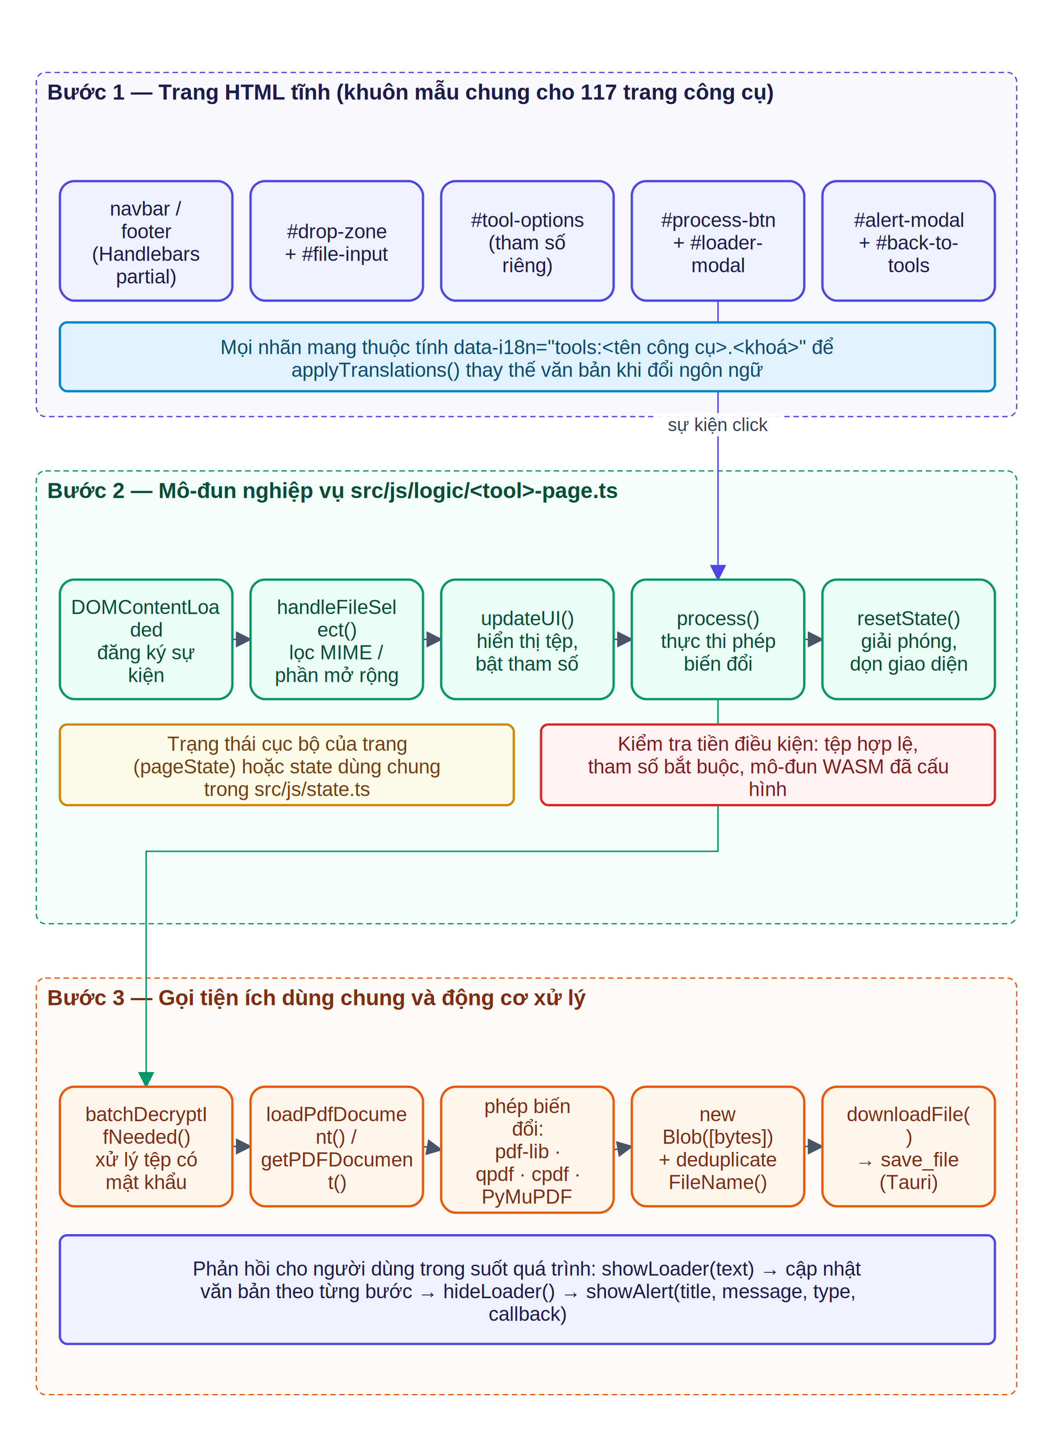
Hình 3.2. Khuôn mẫu hiện thực một công cụ trong hệ thống
Bước thứ nhất là trang HTML tĩnh. Mỗi trang gồm phần đầu chứa thẻ siêu dữ liệu phục vụ tối ưu hoá công cụ tìm kiếm, phần thân chứa thanh điều hướng và chân trang được chèn từ mảnh giao diện dùng chung, nút quay lại danh mục, tiêu đề và mô tả công cụ, vùng nhận tệp kèm ô nhập tệp ẩn, khu vực hiển thị tệp đã chọn, bảng tham số riêng của công cụ, nút xử lý, và cuối cùng là hộp thoại tải cùng hộp thoại thông báo.
Mọi nhãn văn bản trong trang đều mang thuộc tính khoá dịch theo dạng không gian tên và đường dẫn khoá. Nhờ đó hàm áp dụng bản dịch có thể duyệt toàn bộ cây tài liệu và thay thế nội dung mà không cần biết trước cấu trúc của từng trang.
Bước thứ hai là mô-đun nghiệp vụ tương ứng, đặt trong thư mục logic với tên theo quy ước gồm tên công cụ và hậu tố chỉ vai trò. Mô-đun này có cấu trúc gồm năm phần: khối đăng ký sự kiện chạy khi cây tài liệu sẵn sàng, hàm xử lý tệp được chọn, hàm cập nhật giao diện, hàm thực thi phép biến đổi, và hàm đặt lại trạng thái.
Khối đăng ký sự kiện gắn trình xử lý cho bốn nguồn sự kiện: thay đổi của ô nhập tệp, ba sự kiện kéo–thả trên vùng nhận tệp, lần bấm nút xử lý và lần bấm nút quay lại. Một chi tiết nhỏ nhưng quan trọng xuất hiện ở hầu hết các mô-đun: trình xử lý sự kiện bấm trên ô nhập tệp xoá giá trị hiện tại của ô trước khi hộp thoại mở, để người dùng chọn lại đúng tệp vừa chọn vẫn kích hoạt được sự kiện thay đổi.
Hàm xử lý tệp được chọn thực hiện việc lọc. Với công cụ chỉ nhận PDF, điều kiện lọc kiểm tra kiểu MIME hoặc phần mở rộng viết thường. Với công cụ nhận ảnh, hệ thống có một mô-đun tiện ích riêng định nghĩa danh sách phần mở rộng và chuỗi thuộc tính chấp nhận, bảo đảm tính nhất quán giữa các công cụ ảnh khác nhau.
Hàm cập nhật giao diện dựng danh sách tệp đã chọn kèm tên, dung lượng đã định dạng và nút xoá, đồng thời bỏ ẩn bảng tham số. Một nguyên tắc an toàn được tuân thủ nhất quán ở đây: nội dung do tệp cung cấp, đặc biệt là tên tệp, luôn được gán qua thuộc tính nội dung văn bản chứ không qua thuộc tính HTML nội bộ, nhằm loại trừ khả năng chèn mã qua tên tệp được dựng cố ý.
Bước thứ ba là gọi tiện ích dùng chung và động cơ xử lý. Chuỗi gọi điển hình gồm: giải mã tệp có mật khẩu nếu cần, nạp tài liệu, thực thi phép biến đổi bằng thư viện tương ứng, đóng gói kết quả thành đối tượng nhị phân với tên tệp đã khử trùng lặp, và gọi hàm lưu tệp dùng chung. Xuyên suốt chuỗi này, chỉ báo tải được cập nhật với văn bản mô tả bước đang thực hiện.
Khuôn mẫu này không được cưỡng chế bằng một lớp cơ sở hay một giao diện bắt buộc mà được duy trì bằng quy ước. Cách làm này có ưu điểm là linh hoạt — những công cụ có nhu cầu đặc biệt như trình soạn thảo hay trình dựng luồng có thể đi chệch khỏi khuôn mẫu — nhưng cũng có nhược điểm là không có cơ chế bảo đảm tự động. Việc chuẩn hoá khuôn mẫu thành một trừu tượng dùng chung là một hướng cải tiến đáng cân nhắc.

2.2. Xây dựng màn hình làm việc và cơ chế điều hướng
Màn hình làm việc chính được dựng hoàn toàn bằng mã trong mô-đun chính thay vì viết sẵn trong HTML, bởi nội dung của nó phụ thuộc vào danh mục công cụ, vào cấu hình vô hiệu hoá và vào ngôn ngữ đang chọn.
Quá trình dựng gồm bốn bước. Bước thứ nhất lọc danh mục: mỗi nhóm được lọc bỏ những công cụ nằm trong danh sách vô hiệu hoá, và những nhóm trở nên rỗng sau khi lọc cũng bị loại khỏi thanh bên. Bước thứ hai dựng mục tổng hợp tất cả công cụ bằng cách duyệt mọi nhóm và thêm vào một tập theo định danh, nhờ đó những công cụ xuất hiện ở nhiều nhóm chỉ hiện một lần.
Bước thứ ba dựng thanh bên: mỗi nhóm trở thành một nút gồm nhãn đã dịch và số lượng công cụ. Bước thứ tư dựng lưới thẻ công cụ cho nhóm đang chọn; mỗi thẻ gồm biểu tượng, tên đã dịch và mô tả ngắn đã dịch. Hệ thống hỗ trợ hai bộ biểu tượng và phân biệt chúng bằng tiền tố tên biểu tượng.
Cơ chế dịch nhãn dựa trên hai bảng ánh xạ đặt trong mô-đun chính: một bảng ánh xạ tên nhóm sang khoá dịch và một bảng ánh xạ tên công cụ sang tiền tố khoá dịch. Cách làm này giữ cho tệp danh mục công cụ độc lập với hệ thống dịch, nhưng đổi lại đòi hỏi cập nhật hai nơi khi thêm công cụ mới.
Về hành vi, việc chọn một nhóm sẽ xoá nội dung ô tìm kiếm và dựng lại lưới. Ngược lại, việc gõ vào ô tìm kiếm sẽ lọc trên toàn bộ tập công cụ. Trên màn hình hẹp, thanh bên chuyển thành trình đơn thu gọn do một mô-đun riêng quản lý.
[CHỖ DÀNH CHO ẢNH CHỤP MÀN HÌNH – Hình 3.3]
Toàn bộ cửa sổ ứng dụng ở trạng thái vừa khởi động, hiển thị thanh bên danh mục bên trái và lưới thẻ công cụ của nhóm “Công cụ phổ biến”.
Thao tác cần thực hiện để chụp:
1. Khởi chạy ứng dụng đã đóng gói (hoặc chạy lệnh npm run tauri:dev).
2. Chờ giao diện nạp xong, xác nhận ngôn ngữ đang là tiếng Việt.
3. Không mở công cụ nào, giữ nguyên nhóm mặc định “Công cụ phổ biến”.
4. Chụp toàn bộ cửa sổ ứng dụng kèm thanh tiêu đề của hệ điều hành để thấy rõ đây là ứng dụng bản địa chứ không phải tab trình duyệt.
Hình 3.3. Màn hình làm việc chính của PDF Toolkit Desktop
[CHỖ DÀNH CHO ẢNH CHỤP MÀN HÌNH – Hình 3.4]
Ảnh ghép hai trạng thái: (a) thanh bên với bảy nhóm và số lượng công cụ của từng nhóm; (b) kết quả lọc sau khi gõ một từ khoá vào ô tìm kiếm.
Thao tác cần thực hiện để chụp:
1. Chụp ảnh thứ nhất: cận cảnh thanh bên, thấy rõ tên bảy nhóm kèm số đếm và nhóm đang được chọn.
2. Gõ từ khoá “ghép” (hoặc “merge”) vào ô tìm kiếm ở đầu vùng nội dung.
3. Chụp ảnh thứ hai: lưới thẻ công cụ đã được lọc theo từ khoá.
4. Ghép hai ảnh nằm ngang, đặt nhãn (a) và (b) bên dưới mỗi ảnh.
Hình 3.4. Thanh bên danh mục và chức năng tìm kiếm công cụ

2.3. Xây dựng cơ chế lưu tệp bản địa
Cơ chế lưu tệp bản địa là điểm giao duy nhất giữa tầng web và tầng Rust, đồng thời là thay đổi có tác động rộng nhất khi bổ sung bản desktop: hàm lưu tệp dùng chung được gọi từ khoảng 311 vị trí trong mã nguồn. Chính vì độ phủ rộng đó mà thiết kế phải bảo đảm không làm thay đổi hành vi của bản web. Hình 3.5 trình bày cơ chế này.
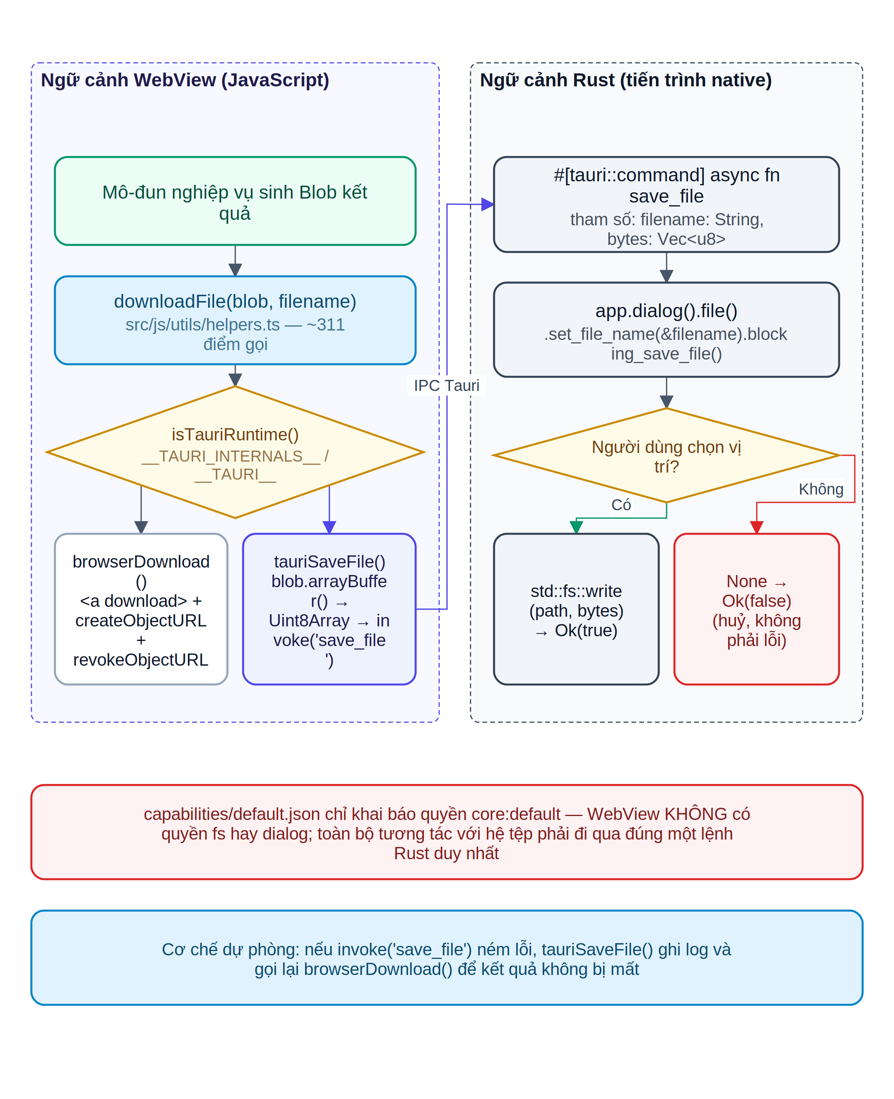
Hình 3.5. Cơ chế lưu tệp bản địa qua lệnh save_file của tầng Rust
Giải pháp được chọn là phân nhánh ngay bên trong hàm lưu tệp dùng chung, dựa trên việc phát hiện môi trường thực thi. Hàm phát hiện kiểm tra sự tồn tại của hai biến toàn cục mà Tauri chèn vào mọi cửa sổ nó quản lý. Nếu không phát hiện được, hàm giữ nguyên hành vi cũ: tạo địa chỉ đối tượng tạm, tạo một thẻ liên kết có thuộc tính tải xuống, kích hoạt lần bấm bằng mã, gỡ thẻ khỏi cây tài liệu và thu hồi địa chỉ.
Nếu phát hiện được môi trường Tauri, hàm chuyển sang nhánh bản địa: nạp động mô-đun lõi của Tauri, chuyển đối tượng nhị phân thành mảng byte, và gọi lệnh lưu tệp với hai tham số là tên tệp gợi ý và dữ liệu. Việc nạp động thay vì nhập tĩnh là một chi tiết có chủ ý: nó bảo đảm gói của bản web không kéo theo mã Tauri không cần thiết.
Phía Rust, lệnh lưu tệp là một hàm bất đồng bộ nhận ba tham số: đối tượng ứng dụng, tên tệp và mảng byte. Hàm gọi trình cắm hộp thoại để mở hộp thoại lưu của hệ điều hành với tên tệp gợi ý đã đặt sẵn. Lời gọi này là lời gọi chặn, đưa hộp thoại lên luồng giao diện và chặn luồng công nhân cho tới khi người dùng quyết định.
Kết quả trả về được xử lý theo ba trường hợp rõ ràng. Nếu người dùng chọn một đường dẫn, hàm chuyển đối tượng đường dẫn thành đường dẫn hệ tệp, ghi mảng byte ra và trả về giá trị đúng. Nếu người dùng huỷ hộp thoại, hàm trả về giá trị sai — đây là điểm thiết kế quan trọng: việc huỷ không được coi là lỗi, không sinh thông báo lỗi và không để lại tệp dở dang. Nếu việc ghi tệp thất bại thực sự, hàm trả về lỗi kèm thông điệp của hệ thống.
Phía JavaScript, toàn bộ lời gọi được bọc trong khối bắt lỗi với một cơ chế dự phòng: nếu lời gọi lệnh bản địa ném ngoại lệ vì bất kỳ lý do gì, hàm ghi lỗi vào nhật ký rồi gọi lại nhánh tải xuống kiểu trình duyệt. Nguyên tắc đằng sau cơ chế này là kết quả xử lý không bao giờ được phép mất một cách âm thầm; thà người dùng nhận tệp ở thư mục tải xuống mặc định còn hơn không nhận được gì.
Cần nêu một giới hạn của cơ chế: dữ liệu được truyền qua kênh liên tiến trình của Tauri dưới dạng mảng byte, nên với tệp kết quả cỡ vài trăm megabyte, thao tác lưu sẽ chậm hơn một chút so với tải xuống bằng đối tượng nhị phân trong trình duyệt. Đây là đánh đổi đã được ghi nhận trong tài liệu kỹ thuật của dự án.

2.4. Xây dựng cơ chế đa ngữ và xử lý sự cố phát sinh
Cơ chế đa ngữ là ví dụ điển hình cho thấy việc bổ sung một bản dựng mới có thể làm lộ ra những giả định ngầm trong mã hiện có. Hình 3.6 trình bày cơ chế đa ngữ cùng điểm khác biệt giữa hai bản dựng.
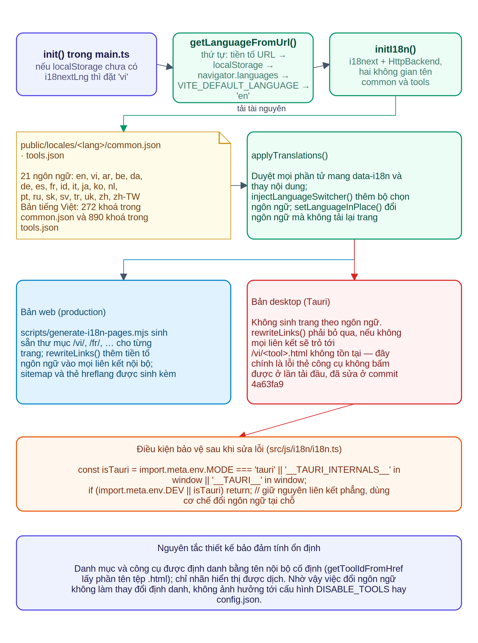
Hình 3.6. Cơ chế đa ngữ và điều kiện bảo vệ cho bản dựng desktop
Trình tự khởi động của hệ thống bắt đầu bằng việc kiểm tra bộ nhớ cục bộ: nếu chưa có giá trị ngôn ngữ nào được lưu, mô-đun chính ghi mã tiếng Việt vào. Đây là hiện thực cụ thể của yêu cầu PC-12 về ngôn ngữ mặc định. Sau đó hàm xác định ngôn ngữ chạy theo thứ tự ưu tiên năm mức đã trình bày ở Chương 2, và thư viện i18next được khởi tạo với phần phụ trợ tải tài nguyên qua HTTP.
Sau khi khởi tạo, hàm áp dụng bản dịch duyệt toàn bộ cây tài liệu và thay thế nội dung của mọi phần tử mang thuộc tính khoá dịch. Bộ chọn ngôn ngữ được chèn vào thanh điều hướng, và việc đổi ngôn ngữ được thực hiện tại chỗ, không tải lại trang.
Vấn đề nảy sinh ở hàm viết lại liên kết. Bản web bản phát hành sinh sẵn một thư mục trang riêng cho mỗi ngôn ngữ thông qua một kịch bản hậu xử lý, phục vụ mục tiêu tối ưu hoá công cụ tìm kiếm với thẻ ngôn ngữ thay thế và sơ đồ trang riêng. Để các trang đó liên kết đúng với nhau, hàm viết lại liên kết thêm tiền tố ngôn ngữ vào mọi liên kết nội bộ khi ngôn ngữ hiện tại không phải tiếng Anh.
Điều kiện bảo vệ ban đầu chỉ loại trừ chế độ phát triển. Trong bản desktop đã dựng, chế độ phát triển tắt và ngôn ngữ mặc định là tiếng Việt, nên hàm viết lại liên kết chạy và biến mọi liên kết công cụ thành đường dẫn có tiền tố tiếng Việt. Nhưng gói desktop không hề chứa những trang có tiền tố đó. Hệ quả quan sát được rất khó chẩn đoán: các thẻ công cụ ở nhóm mặc định không phản hồi khi bấm ở lần tải đầu tiên, nhưng sau khi người dùng chuyển sang một nhóm khác thì mọi thẻ lại hoạt động bình thường — bởi việc chuyển nhóm dựng lại lưới thẻ với liên kết nguyên bản, còn hàm viết lại liên kết không chạy lại.
Cách khắc phục là mở rộng điều kiện bảo vệ để nhận diện cả môi trường Tauri, thông qua hai dấu hiệu độc lập: chế độ dựng và các biến toàn cục do Tauri chèn. Việc dùng hai dấu hiệu thay vì một bảo đảm cơ chế hoạt động đúng cả khi chạy phát triển với cửa sổ Tauri và khi chạy bản đã dựng.
Sự cố này minh hoạ một bài học thiết kế đáng ghi nhận: khi một mã nguồn phục vụ nhiều đích triển khai, những hành vi chỉ đúng cho một đích cần được bảo vệ bằng điều kiện mô tả trực tiếp đặc điểm của đích đó, chứ không nên dựa vào một điều kiện gián tiếp như cờ chế độ phát triển. Bài học này cũng lý giải vì sao thiết kế đã chọn giữ định danh công cụ độc lập với nhãn hiển thị: nhờ đó việc sửa lỗi chỉ cần thay đổi điều kiện bảo vệ, không phải đụng tới cấu trúc danh mục.

3. Xây dựng mô-đun xử lý tài liệu

3.1. Tổ chức tài nguyên WebAssembly ngoại tuyến
Yêu cầu PC-02 về khả năng hoạt động ngoại tuyến được hiện thực bằng một chuỗi cơ chế phối hợp từ thời điểm biên dịch tới thời điểm chạy. Hình 3.7 trình bày toàn bộ chuỗi này.
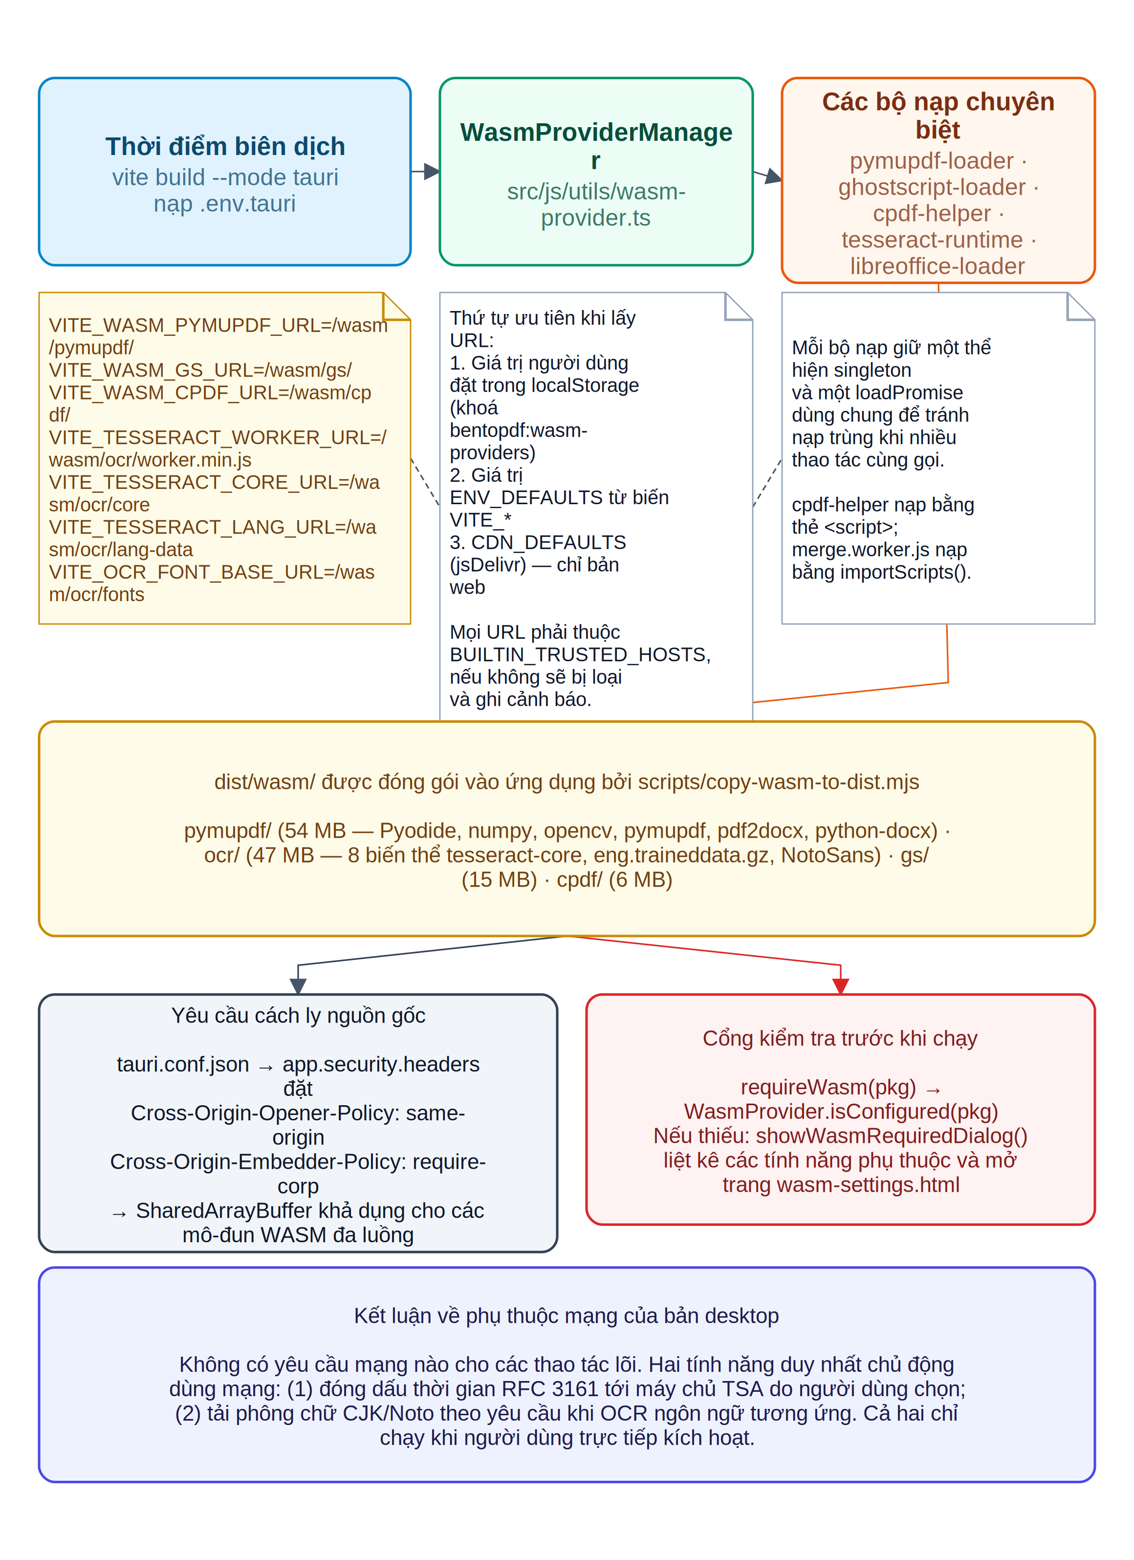
Hình 3.7. Cơ chế giải quyết nguồn mô-đun WebAssembly cho bản desktop
Ở thời điểm biên dịch, chế độ dựng dành cho desktop nạp một tệp môi trường riêng. Tệp này khai báo bảy biến trỏ toàn bộ mô-đun về đường dẫn tương đối trong gói ứng dụng: ba biến cho PyMuPDF, Ghostscript và CoherentPDF; bốn biến cho các thành phần của động cơ nhận dạng ký tự gồm tệp công nhân, thư mục lõi, thư mục dữ liệu ngôn ngữ và thư mục phông chữ. Bản web bỏ qua hoàn toàn tệp này.
Ở thời điểm chạy, mô-đun quản lý nguồn áp dụng thứ tự ưu tiên ba mức: giá trị người dùng đặt trong bộ nhớ cục bộ, giá trị từ biến môi trường đã nhúng khi biên dịch, và cuối cùng là địa chỉ mạng phân phối nội dung mặc định. Với bản desktop, mức thứ hai luôn có giá trị nên mức thứ ba không bao giờ được dùng tới, trừ khi người dùng chủ động đặt một địa chỉ khác.
Mỗi mô-đun có một bộ nạp chuyên biệt tuân theo cùng một khuôn mẫu: giữ một thể hiện đơn nhất và một lời hứa nạp dùng chung ở phạm vi mô-đun. Lời hứa nạp dùng chung giải quyết một vấn đề tinh tế: khi hai thao tác cùng yêu cầu một mô-đun gần như đồng thời, nếu chỉ kiểm tra thể hiện đã có thì cả hai đều thấy chưa có và cùng khởi tạo, dẫn tới nạp trùng. Việc lưu lại lời hứa khiến lời gọi thứ hai chờ trên chính lời hứa của lời gọi thứ nhất.
Cách nạp khác nhau tuỳ mô-đun. CoherentPDF được nạp trên luồng chính bằng cách chèn một thẻ kịch bản vào phần đầu tài liệu và chờ sự kiện nạp xong; trong Web Worker, nó được nạp bằng lệnh nhập kịch bản đồng bộ. qpdf được khởi tạo bằng hàm tạo mô-đun với tuỳ chọn định vị tệp nhị phân. PyMuPDF được nạp qua bộ nạp riêng khởi tạo môi trường Pyodide rồi cài các gói Python cần thiết.
Tài nguyên trên đĩa được đóng gói bởi một kịch bản Node thuần, chạy sau bước dựng giao diện. Kịch bản này kiểm tra sự tồn tại của cả thư mục nguồn lẫn thư mục đích trước khi sao chép, và đưa ra thông điệp lỗi có hướng dẫn cụ thể nếu thiếu. Việc dùng API hệ tệp của Node thay vì lệnh sao chép của trình vỏ là có chủ ý: cùng một kịch bản phải chạy được trên cả ba hệ điều hành trong ma trận tích hợp liên tục.
Bảng 3.1 tổng hợp bằng chứng cụ thể về khả năng hoạt động ngoại tuyến của từng nhóm chức năng, dựa trên việc đối chiếu mã nguồn với cấu hình biên dịch.
Bảng 3.1. Phụ thuộc mạng của từng nhóm chức năng trong bản desktop
Nhóm chức năng | Nguồn tài nguyên khi chạy | Phụ thuộc mạng
Tổ chức trang, chỉnh sửa, chú thích | pdf-lib và pdf.js đóng gói trong gói JavaScript | Không
Ghép, tách theo bookmark, mục lục, tệp đính kèm | CoherentPDF từ thư mục cục bộ /wasm/cpdf/ | Không
Mã hoá, giải mã, đặt quyền, tuyến tính hoá, sửa tệp | qpdf.wasm trong thư mục tài nguyên công khai | Không
Nén, chuyển đổi từ PDF, trích ảnh và bảng, khử nghiêng | PyMuPDF trên nền Pyodide từ /wasm/pymupdf/ | Không
Chuyển PDF/A, chuyển phông thành đường nét | Ghostscript từ /wasm/gs/ | Không
Nhận dạng ký tự tiếng Anh | Lõi Tesseract và dữ liệu ngôn ngữ eng từ /wasm/ocr/ | Không
Nhận dạng ký tự các ngôn ngữ khác | Lõi cục bộ; dữ liệu ngôn ngữ cần bổ sung vào /wasm/ocr/lang-data | Không, nếu đã bổ sung dữ liệu ngôn ngữ
Nhận dạng ký tự cần phông CJK hoặc Noto mở rộng | Phông tải theo yêu cầu từ nguồn cấu hình | Có, khi phông chưa đóng gói
Chuyển tài liệu văn phòng sang PDF | LibreOffice-WASM trong thư mục tài nguyên công khai | Không
Ký số bằng chứng thư tự ký hoặc chứng thư đủ chuỗi | zgapdfsigner và node-forge trong gói JavaScript | Không
Ký số cần tải chuỗi chứng thư từ bên ngoài | Máy chủ của cơ quan cấp chứng thư qua máy chủ trung chuyển | Có
Đóng dấu thời gian RFC 3161 | Máy chủ TSA do người dùng chọn | Có

3.2. Hiện thực nhóm thao tác tổ chức trang
Nhóm tổ chức trang là nhóm được dùng nhiều nhất và cũng là nhóm có hiện thực đa dạng nhất về mặt lựa chọn thư viện. Mục này phân tích chi tiết ba thao tác đại diện.
Thao tác ghép được hiện thực trên nền CoherentPDF chạy trong Web Worker, theo đúng trình tự đã trình bày ở biểu đồ tuần tự Hình 2.8. Điểm đáng phân tích thêm là cấu trúc dữ liệu công việc được thiết kế để phục vụ cả hai chế độ ghép. Mỗi công việc gồm tên tệp và một trong bốn kiểu khoảng: toàn bộ, chuỗi khoảng do người dùng nhập, một trang đơn theo chỉ số, hoặc một khoảng liên tiếp theo cặp chỉ số đầu và cuối. Bốn kiểu này đủ để biểu diễn mọi tổ hợp mà giao diện cho phép.
Thuật toán gộp trang liên tiếp trong chế độ ghép theo trang đáng được mô tả cụ thể. Sau khi người dùng sắp xếp xong, hệ thống thu được một danh sách phẳng gồm các cặp tên tệp và chỉ số trang theo đúng thứ tự hiển thị. Thuật toán duyệt danh sách này, với mỗi phần tử thì mở rộng về phía sau chừng nào phần tử kế tiếp còn cùng tệp và có chỉ số trang liền kề. Kết quả là một chuỗi công việc ngắn hơn nhiều so với danh sách trang gốc trong trường hợp phổ biến là người dùng chỉ đảo thứ tự một vài khối.
Phía Web Worker, hàm ghép nạp từng tệp từ bộ nhớ, chuyển mỗi công việc thành một đối tượng khoảng của thư viện, rồi gọi hàm ghép nhận vào ba tham số: danh sách tài liệu, cờ giữ nhãn trang và danh sách khoảng tương ứng. Cờ giữ nhãn trang được điều khiển bằng một hộp kiểm trên giao diện, cho phép người dùng chọn giữ hệ thống đánh số riêng của từng tài liệu nguồn hay đánh số lại liên tục.
Thao tác xoay minh hoạ một vấn đề tinh tế của định dạng PDF. Góc xoay của một trang là một thuộc tính của trang chứ không phải một phép biến đổi lên nội dung, và giá trị của nó có thể đã khác không từ trước. Vì vậy việc xoay thêm phải cộng dồn vào giá trị hiện có rồi lấy phần dư theo 360 độ, chứ không được đặt giá trị tuyệt đối. Hệ thống có hẳn hai mô-đun tiện ích riêng cho việc này, kèm 33 ca kiểm thử tự động, cho thấy đây là điểm đã từng gây lỗi trong thực tế.
Thao tác trích và xoá trang dùng chung một cơ chế phân tích chuỗi khoảng. Hàm phân tích chấp nhận cú pháp danh sách phân tách bằng dấu phẩy, trong đó mỗi phần tử là một số trang hoặc một khoảng có dấu gạch nối. Hàm này có ba đặc điểm thiết kế đáng chú ý: chuỗi rỗng được hiểu là toàn bộ trang; phần tử không hợp lệ bị bỏ qua kèm cảnh báo trong nhật ký thay vì làm cả thao tác thất bại; và kết quả được đưa qua tập hợp rồi sắp xếp, nên các khoảng chồng lấn không sinh ra trang trùng.

3.3. Hiện thực nhóm chuyển đổi định dạng
Nhóm chuyển đổi có 49 công cụ chia hai chiều và là nhóm phụ thuộc nhiều thư viện bên ngoài nhất. Về chiều tạo PDF từ định dạng khác, hệ thống dùng ba con đường tuỳ theo nguồn.
Con đường thứ nhất dành cho ảnh: ảnh được chuẩn hoá về dạng có thể nhúng, rồi nhúng vào tài liệu mới bằng pdf-lib. Bước chuẩn hoá là phần phức tạp nhất vì pdf-lib chỉ nhúng trực tiếp được hai định dạng là JPEG và PNG. Mọi định dạng khác — BMP, TIFF, PSD, HEIC, WebP, SVG — phải được giải mã trước, thông qua thư viện chuyên biệt hoặc thông qua canvas, rồi mã hoá lại. Hệ thống có một mô-đun tiện ích riêng cho bước này với 16 ca kiểm thử.
Con đường thứ hai dành cho tài liệu văn phòng: tệp được đưa vào LibreOffice biên dịch sang WebAssembly, tận dụng bộ lọc nhập của LibreOffice vốn hỗ trợ rất nhiều định dạng, kể cả những định dạng cũ như WordPerfect, WPS Office, Microsoft Publisher và Visio. Đây là lý do vì sao hệ thống hỗ trợ được danh sách định dạng rộng bất thường ở nhóm này.
Con đường thứ ba dành cho nội dung dạng văn bản có cấu trúc: văn bản thuần, Markdown, CSV, JSON và XML. Ở đây hệ thống không chuyển đổi mà sinh tài liệu mới bằng PDFKit hoặc jsPDF kèm trình cắm bảng. Với Markdown, chuỗi xử lý gồm phân tích bằng markdown-it với nhiều trình cắm mở rộng, kết xuất thành HTML, làm sạch bằng DOMPurify, rồi chuyển thành PDF. Hệ thống còn hỗ trợ kết xuất sơ đồ Mermaid nhúng trong Markdown; ảnh SVG do Mermaid sinh ra cũng được làm sạch trước khi nhúng, và có ba ca kiểm thử riêng cho đường xử lý này.
Về chiều trích xuất từ PDF, phần lớn công cụ dựa vào PyMuPDF. Chuyển sang văn bản và Markdown dùng khả năng phân tích bố cục của thư viện; chuyển sang SVG dùng khả năng kết xuất vector; chuyển sang DOCX dùng gói pdf2docx đi kèm; trích bảng dùng thuật toán nhận diện bảng của thư viện. Riêng chuyển sang ảnh có hai đường: dùng PyMuPDF cho chất lượng cao, hoặc dùng pdf.js kết xuất ra canvas rồi xuất ảnh cho trường hợp không cần mô-đun nặng.
Chuyển đổi sang CBZ và từ CBZ minh hoạ một chi tiết thú vị về siêu dữ liệu. Hệ thống không chỉ đóng gói ảnh vào kho nén mà còn sinh ba loại tệp siêu dữ liệu chuẩn của giới truyện tranh số, để các trình đọc chuyên dụng nhận diện đúng thông tin tập truyện. Mô-đun sinh siêu dữ liệu này có 39 ca kiểm thử — số ca nhiều thứ tư trong toàn bộ bộ kiểm thử, cho thấy mức độ chi tiết của đặc tả cần tuân thủ.
Chuyển đổi thư điện tử sang PDF là một trường hợp đặc biệt về an toàn. Tệp thư có thể chứa HTML tuỳ ý, và hệ thống phải hiển thị nội dung đó. Hàm làm sạch chuyên biệt thực hiện nhiều bước: loại bỏ các thẻ nguy hiểm và thuộc tính kiểu bằng DOMPurify, giải mã các liên kết đã bị bọc bởi dịch vụ bảo vệ liên kết, cắt ngắn những liên kết quá dài, loại bỏ ảnh kích thước một điểm ảnh vốn dùng để theo dõi người nhận, chuyển cấu trúc bảng dùng cho dàn trang thành thẻ khối đơn giản, và giới hạn tổng kích thước HTML ở một trăm nghìn ký tự.

3.4. Hiện thực nhóm nén và tối ưu hoá
Nén tài liệu là một trong những thao tác được yêu cầu nhiều nhất, và cũng là thao tác có sự đánh đổi rõ rệt nhất giữa dung lượng và chất lượng. Hệ thống hiện thực hai chiến lược khác nhau về bản chất, để người dùng chọn theo mục đích. Hình 3.8 trình bày hai chiến lược này.
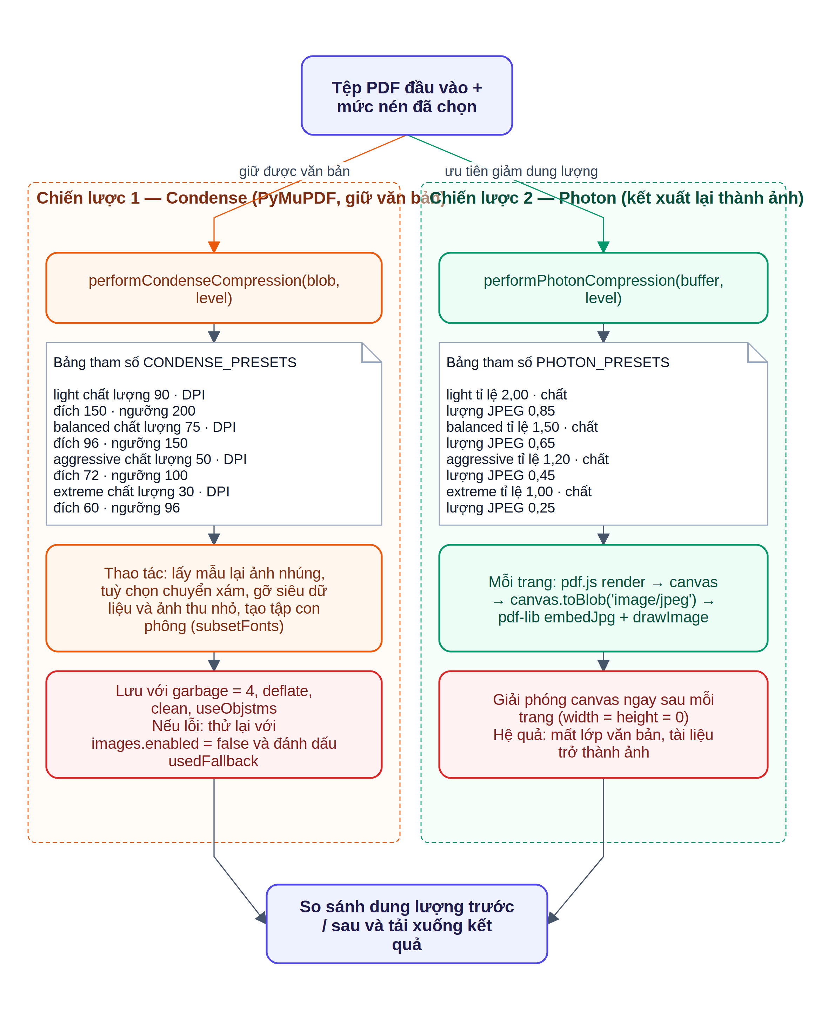
Hình 3.8. Hai chiến lược nén tài liệu và tham số của từng chiến lược
Chiến lược thứ nhất giữ nguyên cấu trúc tài liệu và chỉ tối ưu các thành phần bên trong. Thao tác chính là lấy mẫu lại ảnh nhúng: những ảnh có mật độ điểm ảnh vượt một ngưỡng sẽ được hạ xuống mật độ đích, kèm mức nén JPEG tương ứng. Bốn mức được định nghĩa sẵn với các cặp tham số cụ thể, từ mức nhẹ giữ chất lượng 90 và mật độ đích 150 điểm trên inch, tới mức cực đại hạ chất lượng xuống 30 và mật độ đích 60.
Một chi tiết hiện thực đáng chú ý: ngưỡng kích hoạt lấy mẫu lại luôn được điều chỉnh để lớn hơn mật độ đích ít nhất mười đơn vị. Điều này ngăn trường hợp người dùng tự đặt tham số khiến ngưỡng thấp hơn hoặc bằng mật độ đích, dẫn tới việc lấy mẫu lại những ảnh vốn đã ở đúng mật độ mong muốn và chỉ làm giảm chất lượng mà không giảm dung lượng.
Ngoài lấy mẫu lại ảnh, chiến lược này còn gỡ siêu dữ liệu và ảnh thu nhỏ của trang, tạo tập con phông chữ để chỉ giữ những ký tự thực sự dùng, và lưu tài liệu với bốn tuỳ chọn tối ưu: mức thu gom rác cao nhất, nén luồng, làm sạch cấu trúc và dùng luồng đối tượng. Cơ chế dự phòng được cài đặt cho trường hợp việc xử lý ảnh thất bại: hệ thống thử lại với phần xử lý ảnh tắt và đánh dấu kết quả là đã dùng đường dự phòng, để giao diện có thể thông báo cho người dùng biết mức giảm dung lượng sẽ thấp hơn.
Chiến lược thứ hai kết xuất lại toàn bộ tài liệu thành ảnh. Mỗi trang được kết xuất ra canvas với hệ số tỉ lệ đã định, chuyển thành ảnh JPEG với mức chất lượng tương ứng, rồi nhúng vào một tài liệu mới có kích thước trang bằng đúng kích thước canvas. Bốn mức cũng được định nghĩa sẵn, từ tỉ lệ 2,0 với chất lượng 0,85 tới tỉ lệ 1,0 với chất lượng 0,25.
Chiến lược này cho mức giảm dung lượng cao nhất với tài liệu có nhiều đồ hoạ vector phức tạp, nhưng có một hệ quả không thể đảo ngược: tài liệu kết quả trở thành một tập ảnh, mất hoàn toàn lớp văn bản. Không còn tìm kiếm được, không còn sao chép được, và các công cụ đọc màn hình không còn đọc được. Vì vậy giao diện phải nêu rõ hệ quả này để người dùng lựa chọn có ý thức.
Về quản lý bộ nhớ, chiến lược thứ hai đặc biệt nhạy cảm vì mỗi trang sinh ra một canvas lớn. Hiện thực giải phóng canvas ngay sau khi xuất ảnh bằng cách đặt cả chiều rộng và chiều cao về không — một kỹ thuật buộc trình duyệt giải phóng bộ đệm điểm ảnh ngay lập tức thay vì chờ bộ thu gom rác.

3.5. Hiện thực nhóm bảo mật tài liệu
Nhóm bảo mật gồm chín công cụ, trong đó thao tác mã hoá đã được phân tích chi tiết qua biểu đồ tuần tự ở Chương 2. Mục này tập trung vào ba thao tác còn lại có hiện thực đáng chú ý.
Thao tác giải mã minh hoạ cơ chế thử tuần tự nhiều động cơ. Hàm giải mã nhận vào mảng byte và mật khẩu, rồi thử lần lượt hai đường. Đường thứ nhất dùng CoherentPDF: thư viện được đặt ở chế độ xử lý chậm nhưng kỹ, tài liệu được dựng từ bộ nhớ với mật khẩu, và nếu tài liệu được báo là có mã hoá thì hàm thử gỡ mã hoá bằng mật khẩu người dùng, thất bại thì thử tiếp bằng mật khẩu chủ sở hữu. Đường thứ hai dùng PyMuPDF: tài liệu được mở, xác thực bằng mật khẩu, rồi lưu lại.
Điểm thiết kế quan trọng là cách xử lý lỗi khi cả hai đường đều thất bại: hàm không ném lỗi của đường cuối cùng mà gom thông điệp lỗi của cả hai đường, mỗi thông điệp có tiền tố tên động cơ, rồi ném một lỗi tổng hợp. Nhờ đó khi chẩn đoán sự cố, người phát triển thấy được cả hai nguyên nhân thay vì chỉ nguyên nhân cuối.
Thông điệp lỗi còn được chuẩn hoá trước khi hiển thị. CoherentPDF, do được sinh từ mã OCaml, trả về thông điệp có dạng bao bọc bởi tên kiểu ngoại lệ; các mô-đun khác trả về thông điệp có tiền tố cấp độ lỗi và tên hàm. Hàm chuẩn hoá dùng biểu thức chính quy để bóc lấy phần nội dung có ý nghĩa, nhờ đó người dùng nhận được câu ngắn gọn thay vì một chuỗi kỹ thuật khó hiểu.
Cơ chế hỏi mật khẩu được xây dựng thành một mô-đun tiện ích riêng với hai chế độ. Chế độ đơn lẻ hỏi mật khẩu cho một tệp. Chế độ theo lô quét toàn bộ danh sách tệp, xác định những tệp cần mật khẩu và hiển thị một hộp thoại duy nhất liệt kê chúng kèm chỉ báo tiến độ giải mã. Cả hai chế độ đều dùng một biến nhớ mật khẩu ở phạm vi mô-đun: khi nhiều tệp dùng chung một mật khẩu — trường hợp rất phổ biến — người dùng chỉ phải nhập một lần. Mô-đun này có 33 ca kiểm thử tự động.
Thao tác làm sạch tài liệu được hiện thực bằng pdf-lib ở mức thao tác trực tiếp trên từ điển đối tượng. Mười tuỳ chọn độc lập được cung cấp: làm phẳng biểu mẫu, gỡ siêu dữ liệu, gỡ chú thích, gỡ mã JavaScript, gỡ tệp nhúng, gỡ lớp nội dung, gỡ liên kết, gỡ cây cấu trúc, gỡ thông tin đánh dấu và gỡ phông chữ. Chín tuỳ chọn đầu được bật mặc định; riêng tuỳ chọn gỡ phông tắt mặc định vì nó có thể làm tài liệu hiển thị sai.
Thao tác ký số được xây dựng quanh thư viện zgapdfsigner kết hợp với node-forge cho phần phân tích chứng thư. Ba dạng đầu vào được hỗ trợ: tệp PKCS#12, cặp tệp PEM riêng biệt, và tệp PEM gộp. Với cặp tệp PEM, hệ thống thực hiện một bước chuyển đổi trung gian thú vị: dựng một cấu trúc PKCS#12 trong bộ nhớ từ chứng thư và khoá, dùng mật khẩu do người dùng cung cấp hoặc một chuỗi ngẫu nhiên sinh bằng bộ sinh số ngẫu nhiên mật mã của trình duyệt. Bước này cần thiết vì thư viện ký chỉ nhận đầu vào ở dạng PKCS#12.
Thao tác kiểm tra chữ ký được hiện thực trong một mô-đun dài hơn 800 dòng, thực hiện việc trích xuất phần chữ ký khỏi tệp, kiểm tra phạm vi byte được ký có bao trùm toàn bộ tài liệu hay không, xác minh chữ ký mật mã, và hiển thị thông tin chứng thư gồm chủ thể, tổ chức phát hành và thời hạn hiệu lực.

3.6. Hiện thực chức năng nhận dạng ký tự quang học
Nhận dạng ký tự là chức năng phức tạp nhất về mặt xử lý trong hệ thống, bởi nó phải kết hợp ba việc rất khác nhau: kết xuất ảnh, nhận dạng, và dựng lại lớp văn bản đặt đúng vị trí trên tài liệu gốc. Hình 3.9 trình bày toàn bộ chuỗi xử lý.
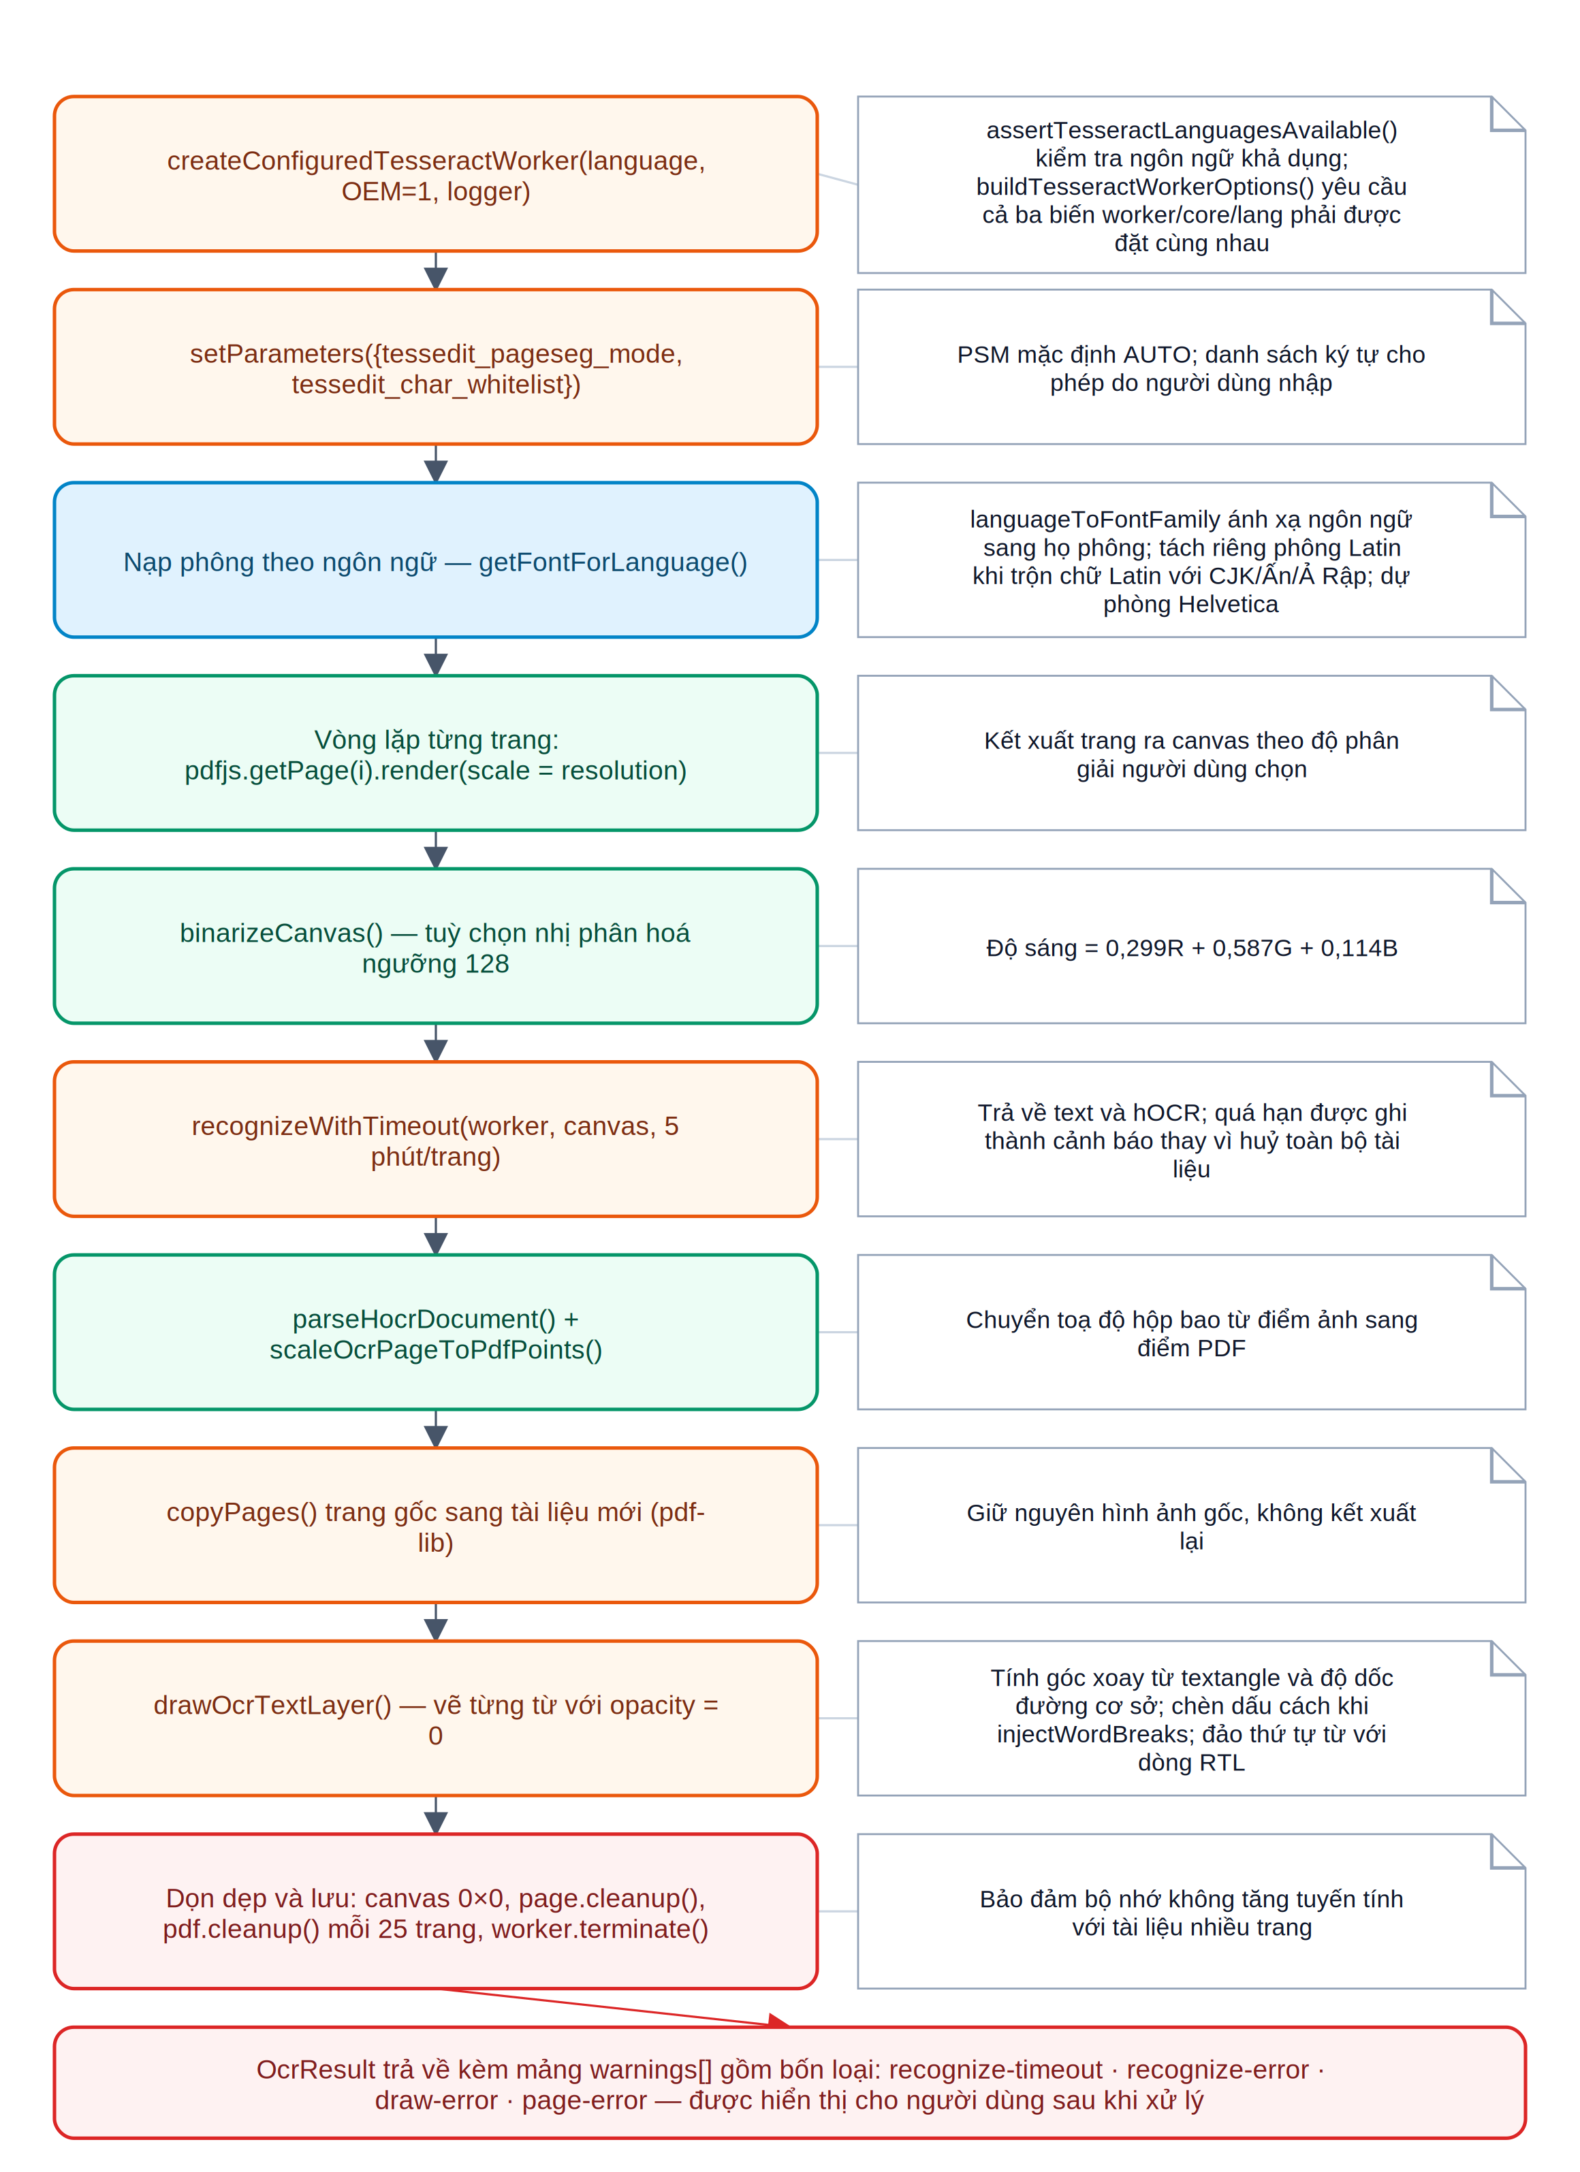
Hình 3.9. Chuỗi xử lý của chức năng nhận dạng ký tự quang học
Bước chuẩn bị đầu tiên là tạo công nhân nhận dạng với ngôn ngữ đã chọn và chế độ động cơ LSTM. Trước khi tạo, hệ thống kiểm tra ngôn ngữ yêu cầu có nằm trong danh sách khả dụng hay không. Việc xây dựng tuỳ chọn công nhân có một ràng buộc đáng chú ý: ba biến chỉ đường dẫn tệp công nhân, thư mục lõi và thư mục dữ liệu ngôn ngữ phải được đặt cùng nhau. Nếu chỉ đặt một hoặc hai, hàm ném lỗi nêu rõ biến nào còn thiếu thay vì để động cơ thất bại ở giữa chừng với thông điệp khó hiểu.
Bước chuẩn bị thứ hai là chọn phông chữ. Đây là phần có logic tinh tế nhất trong toàn bộ chức năng. Hệ thống duy trì một bảng ánh xạ từ mã ngôn ngữ sang họ phông, và phân loại các ngôn ngữ thành ba nhóm: nhóm chữ Hán Nhật Hàn, nhóm chữ Ấn Độ, và nhóm ưu tiên gồm hai nhóm trên cộng với tiếng Ả Rập, tiếng Nga và tiếng Ukraina.
Logic chọn phông hoạt động như sau: ngôn ngữ chính được chọn là ngôn ngữ đầu tiên thuộc nhóm ưu tiên trong danh sách người dùng chọn, hoặc ngôn ngữ đầu tiên nếu không có ngôn ngữ ưu tiên nào. Nếu ngôn ngữ chính thuộc nhóm ưu tiên, đồng thời danh sách có chứa ngôn ngữ dùng chữ Latin, và không có chữ Hán Nhật Hàn, và họ phông của hai bên khác nhau, thì hệ thống nhúng hai phông riêng biệt. Trong mọi trường hợp khác, một phông duy nhất được dùng cho cả hai vai trò.
Lý do của logic này nằm ở đặc điểm của phông chữ Hán Nhật Hàn: các phông này thường đã bao gồm đầy đủ ký tự Latin, nên nhúng thêm một phông Latin riêng chỉ làm tăng dung lượng tệp kết quả một cách không cần thiết. Ngược lại, phông tiếng Ả Rập hoặc phông chữ Ấn Độ có thể không phủ đủ ký tự Latin, nên khi tài liệu trộn hai hệ chữ, việc nhúng hai phông là bắt buộc để không mất ký tự.
Vòng lặp xử lý từng trang gồm năm bước. Trang được kết xuất ra canvas với hệ số tỉ lệ do người dùng chọn — đây là tham số quyết định cả chất lượng nhận dạng lẫn thời gian xử lý. Nếu người dùng bật tuỳ chọn nhị phân hoá, canvas được chuyển thành ảnh hai màu bằng cách tính độ sáng theo trọng số chuẩn của ba kênh màu rồi so với ngưỡng 128; kỹ thuật này thường cải thiện rõ rệt kết quả với bản quét mờ hoặc có nền màu.
Bước nhận dạng được bọc trong một cơ chế hạn thời năm phút cho mỗi trang. Cơ chế này giải quyết một vấn đề thực tế: với trang có nhiễu nặng hoặc bố cục bất thường, động cơ nhận dạng có thể chạy rất lâu. Điểm thiết kế quan trọng là khi quá hạn, hệ thống không huỷ toàn bộ tài liệu mà ghi một cảnh báo cho trang đó và tiếp tục sang trang tiếp theo — trang bị bỏ qua vẫn xuất hiện trong kết quả nhưng không có lớp văn bản.
Bước dựng lớp văn bản là phần kỹ thuật nhất. Kết quả hOCR được phân tích thành cấu trúc gồm dòng và từ, mỗi đơn vị có hộp bao, góc nghiêng và độ dốc đường cơ sở. Toạ độ được quy đổi từ điểm ảnh của canvas sang điểm PDF theo kích thước thật của trang. Trang gốc được sao chép sang tài liệu mới bằng pdf-lib — lưu ý là sao chép chứ không kết xuất lại, nên hình ảnh gốc được giữ nguyên hoàn toàn.
Với mỗi từ, hệ thống tính vị trí, cỡ chữ và hệ số co ngang sao cho chuỗi văn bản khớp với hộp bao mà động cơ nhận dạng trả về, rồi vẽ chuỗi đó với độ mờ bằng không. Kết quả là lớp văn bản hoàn toàn vô hình nhưng có thể chọn, sao chép và tìm kiếm. Góc xoay của mỗi dòng được tính từ góc nghiêng cộng với arctang của độ dốc đường cơ sở, xử lý được cả trường hợp bản quét bị lệch nhẹ.
Ba chi tiết bổ sung đáng ghi nhận. Thứ nhất, ký tự điều khiển và ký tự định dạng vô hình bị loại khỏi chuỗi trước khi vẽ, vì chúng có thể gây lỗi ở bước nhúng phông. Thứ hai, với dòng viết từ phải sang trái, thứ tự từ được đảo trước khi vẽ để thứ tự đọc trong lớp văn bản đúng với thứ tự ngữ nghĩa. Thứ ba, khi động cơ báo dòng cần chèn dấu cách giữa các từ, hệ thống vẽ thêm ký tự cách với hệ số co tính riêng, bảo đảm việc sao chép văn bản cho ra chuỗi có dấu cách đúng chỗ.
Về quản lý bộ nhớ, chức năng này áp dụng bốn biện pháp: giải phóng canvas sau mỗi trang, gọi hàm dọn dẹp của đối tượng trang pdf.js trong khối bảo đảm thực thi, gọi hàm dọn dẹp của cả tài liệu sau mỗi 25 trang, và kết thúc công nhân nhận dạng trong khối bảo đảm thực thi ở cấp ngoài cùng. Biện pháp thứ ba đặc biệt quan trọng với tài liệu hàng trăm trang.
Cuối cùng, kết quả trả về không chỉ gồm tài liệu và văn bản mà còn có một mảng cảnh báo phân thành bốn loại: quá hạn nhận dạng, lỗi nhận dạng, lỗi vẽ lớp văn bản và lỗi ở mức trang. Việc phân loại rõ ràng giúp người dùng biết chính xác trang nào có vấn đề và vấn đề thuộc loại gì, thay vì chỉ nhận một thông báo chung chung.

3.7. Hiện thực luồng xử lý tự động
Trình dựng luồng xử lý tự động được hiện thực trên nền thư viện đồ thị Rete với bốn trình cắm: trình cắm vùng làm việc, trình cắm kết nối, trình cắm kết xuất dựa trên Lit, và động cơ luồng dữ liệu. Mã của tính năng này chiếm 8.484 dòng, trong đó phần lớn nằm ở 79 lớp nút.
Mỗi lớp nút kế thừa từ một lớp cơ sở chung, khai báo siêu dữ liệu gồm định danh, nhãn, nhóm chức năng, biểu tượng và mô tả; khai báo các cổng vào và cổng ra với kiểu dữ liệu tương ứng; khai báo các điều khiển nhập tham số; và hiện thực hàm sinh dữ liệu thực hiện phép biến đổi thực sự.
Ba kiểu dữ liệu truyền giữa các nút đã được mô tả ở Chương 2. Để đơn giản hoá việc viết nút, hệ thống cung cấp ba hàm trợ giúp. Hàm thứ nhất trích một tài liệu đơn từ dữ liệu vào, tự động lấy phần tử đầu nếu đầu vào là danh sách nhiều tài liệu. Hàm thứ hai gom mọi tài liệu từ một mảng dữ liệu vào, làm phẳng các danh sách lồng nhau. Hàm thứ ba là hàm xử lý theo lô: nhận vào danh sách dữ liệu và một hàm biến đổi, trả về một tài liệu đơn nếu chỉ có một đầu vào hoặc một danh sách nếu có nhiều. Nhờ ba hàm này, phần lớn lớp nút chỉ cần vài chục dòng.
Mọi hàm trợ giúp đều sao chép mảng byte khi truyền dữ liệu, bảo đảm một nút không sửa dữ liệu mà nút khác đang giữ tham chiếu. Đây là lựa chọn ưu tiên tính đúng đắn hơn hiệu năng, phù hợp với đặc điểm của tính năng là chạy theo lô chứ không tương tác thời gian thực.
Đồ thị người dùng dựng được có thể lưu và nạp lại. Định dạng lưu là JSON gồm số hiệu phiên bản, danh sách nút với định danh, kiểu, vị trí và giá trị các điều khiển, cùng danh sách kết nối với định danh nút nguồn, cổng ra, nút đích và cổng vào. Việc mang theo số hiệu phiên bản cho phép xử lý tương thích ngược khi định dạng thay đổi.
Về thông báo lỗi, tính năng có một mô-đun riêng quản lý các thông điệp lỗi đã dịch, với các khoá như luồng không có nút đầu ra, đồ thị có phụ thuộc vòng, nút không được nối tài liệu vào, hay mô-đun xử lý chưa được cấu hình. Việc tách riêng các thông điệp này bảo đảm tính năng hoạt động nhất quán với phần còn lại của giao diện về mặt ngôn ngữ.
[CHỖ DÀNH CHO ẢNH CHỤP MÀN HÌNH – Hình 3.10]
Vùng làm việc của trình dựng luồng với một đồ thị hoàn chỉnh gồm ít nhất bốn nút được nối thành chuỗi, thể hiện rõ các cổng vào/ra và đường kết nối.
Thao tác cần thực hiện để chụp:
1. Mở công cụ “PDF Workflow Builder” từ nhóm Công cụ phổ biến.
2. Kéo vào vùng làm việc các nút: PDF Input → Merge → Watermark → Download PDF.
3. Nối các nút thành chuỗi và nạp hai tệp PDF mẫu vào nút đầu vào.
4. Chạy luồng và chụp màn hình ở thời điểm một nút đang ở trạng thái “đang chạy” để thấy chỉ báo trạng thái trên nút.
5. Chụp toàn bộ cửa sổ ứng dụng.
Hình 3.10. Giao diện trình dựng luồng xử lý tự động

4. Triển khai và tối ưu hệ thống

4.1. Quản lý dữ liệu tạm và bộ nhớ
Như đã phân tích ở Chương 2, nguyên tắc không ghi tệp tạm chuyển toàn bộ gánh nặng quản lý sang bộ nhớ. Hình 3.11 tổng hợp bảy cơ chế quản lý dữ liệu tạm được áp dụng trong hệ thống cùng lý do và phạm vi của từng cơ chế.
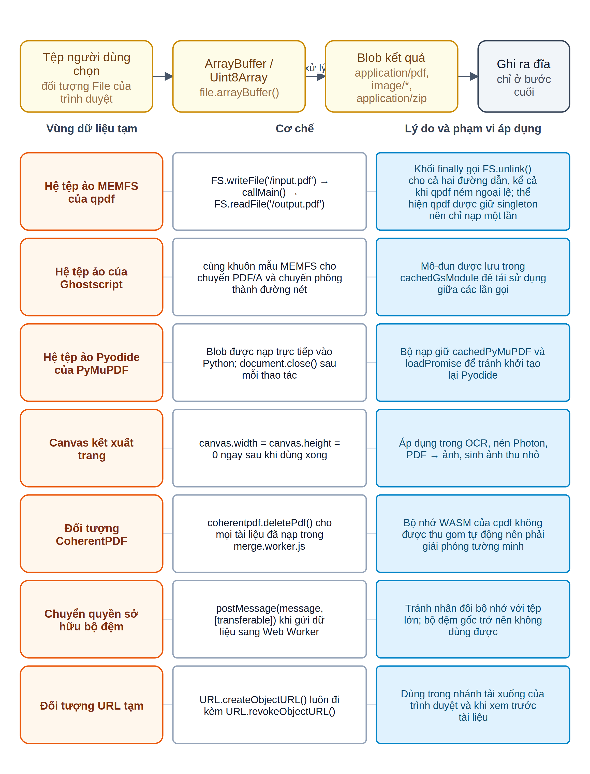
Hình 3.11. Các cơ chế quản lý dữ liệu tạm và bộ nhớ
Cơ chế thứ nhất áp dụng cho hệ tệp ảo của qpdf. Khuôn mẫu gồm ba bước ghi, gọi và đọc, kèm bước xoá bắt buộc trong khối bảo đảm thực thi. Bước xoá được bọc trong khối bắt lỗi riêng cho từng đường dẫn, vì trong một số nhánh lỗi tệp có thể chưa được tạo và lời gọi xoá sẽ ném ngoại lệ; việc để ngoại lệ đó lan ra sẽ che khuất lỗi gốc.
Cơ chế thứ hai áp dụng cho Ghostscript theo cùng khuôn mẫu, kèm việc lưu thể hiện mô-đun trong một biến ở phạm vi mô-đun để tái sử dụng giữa các lần gọi. Cơ chế thứ ba áp dụng cho PyMuPDF: đối tượng tài liệu Python được đóng tường minh sau mỗi thao tác, và môi trường Pyodide được giữ lại vì chi phí khởi tạo rất cao.
Cơ chế thứ tư là giải phóng canvas. Kỹ thuật đặt cả chiều rộng và chiều cao về không được áp dụng nhất quán ở bốn nơi: chức năng nhận dạng ký tự, chiến lược nén kết xuất lại, chuyển PDF sang ảnh, và sinh ảnh thu nhỏ. Lý do dùng kỹ thuật này thay vì chỉ bỏ tham chiếu là bộ đệm điểm ảnh của canvas nằm ngoài vùng nhớ mà bộ thu gom rác của JavaScript quản lý trực tiếp, nên việc bỏ tham chiếu không bảo đảm giải phóng ngay.
Cơ chế thứ năm là giải phóng đối tượng CoherentPDF. Mọi tài liệu được nạp trong Web Worker ghép đều được huỷ tường minh bằng hàm huỷ của thư viện, cả tài liệu nguồn lẫn tài liệu kết quả. Đây là hệ quả trực tiếp của đặc điểm bộ nhớ WebAssembly đã phân tích ở Chương 1.
Cơ chế thứ sáu là chuyển quyền sở hữu bộ đệm khi gửi dữ liệu sang Web Worker. Với tệp cỡ hàng chục megabyte, việc sao chép thay vì chuyển quyền sẽ nhân đôi lượng bộ nhớ trong suốt thời gian xử lý. Đổi lại, bộ đệm gốc trở nên không dùng được sau khi chuyển, nên mã gọi phải được viết với ý thức về điều này.
Cơ chế thứ bảy là thu hồi địa chỉ đối tượng tạm. Mỗi lời gọi tạo địa chỉ đối tượng đều đi kèm một lời gọi thu hồi tương ứng, áp dụng ở nhánh tải xuống kiểu trình duyệt và ở các chức năng xem trước tài liệu.
Ngoài bảy cơ chế trên, hệ thống còn áp dụng hai biện pháp ở mức tổ chức xử lý. Biện pháp thứ nhất là kết xuất theo lô với nạp lười: khi sinh ảnh thu nhỏ cho tài liệu nhiều trang, hệ thống xử lý tám trang mỗi lô và chỉ kết xuất những trang sắp lọt vào vùng nhìn thấy, với biên dự phòng 300 điểm ảnh. Biện pháp thứ hai là dọn dẹp định kỳ: trong vòng lặp nhận dạng ký tự, hàm dọn dẹp của tài liệu pdf.js được gọi sau mỗi 25 trang.

4.2. Xử lý lỗi và phản hồi người dùng
Chiến lược xử lý lỗi của hệ thống dựa trên bốn phân loại nguyên nhân, mỗi phân loại có cách phản hồi riêng. Hình 3.12 tổng hợp chiến lược này.
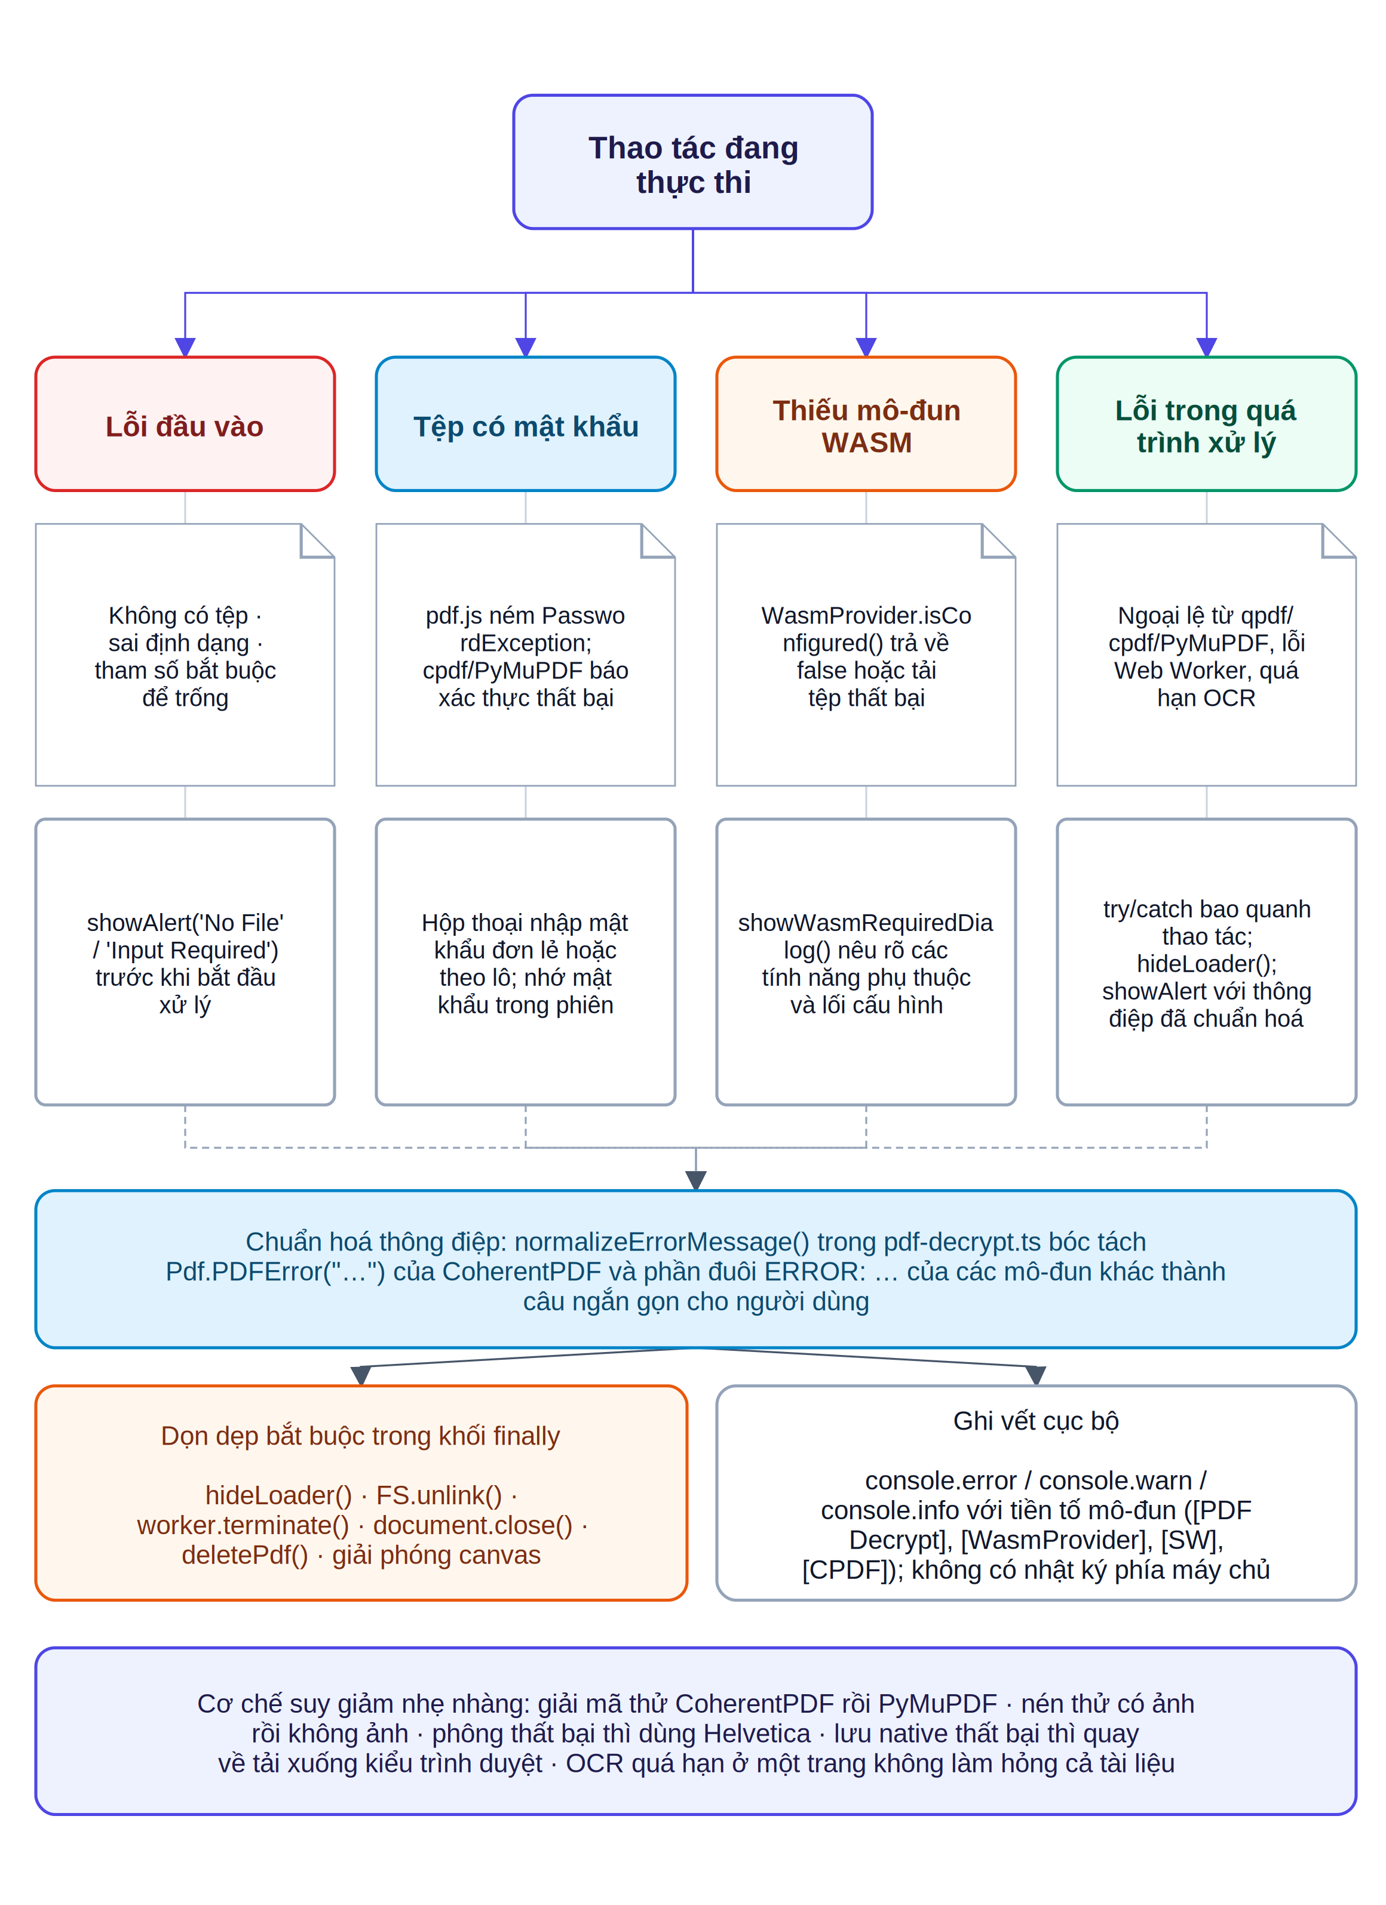
Hình 3.12. Chiến lược xử lý lỗi và phản hồi cho người dùng
Phân loại thứ nhất là lỗi đầu vào: không có tệp, tệp sai định dạng, tham số bắt buộc để trống. Những lỗi này được phát hiện trước khi bắt đầu xử lý và được phản hồi bằng hộp thoại có tiêu đề mô tả đúng vấn đề. Nguyên tắc là phát hiện càng sớm càng tốt, tránh để người dùng chờ một thao tác chắc chắn sẽ thất bại.
Phân loại thứ hai là tài liệu có mật khẩu. Đây không hẳn là lỗi mà là một trạng thái cần tương tác bổ sung. Hệ thống nhận biết trạng thái này qua ba dấu hiệu: ngoại lệ chuyên biệt do pdf.js ném, thông báo xác thực thất bại từ CoherentPDF, và cờ cần mật khẩu của PyMuPDF. Phản hồi là mở hộp thoại nhập mật khẩu chứ không phải thông báo lỗi.
Phân loại thứ ba là thiếu mô-đun xử lý. Phản hồi được thiết kế đặc biệt kỹ: thay vì báo lỗi kỹ thuật, hệ thống mở một hộp thoại chuyên biệt nêu tên mô-đun bằng ngôn ngữ người dùng hiểu được, liệt kê bốn tính năng đầu tiên phụ thuộc mô-đun đó kèm số lượng tính năng còn lại, nhắc về giấy phép của mô-đun, và cung cấp nút dẫn thẳng tới trang cấu hình.
Phân loại thứ tư là lỗi phát sinh trong quá trình xử lý: ngoại lệ từ thư viện, lỗi trong Web Worker, quá hạn nhận dạng. Mọi thao tác đều được bọc trong khối bắt lỗi, và mọi khối bắt lỗi đều làm ba việc theo thứ tự: đóng chỉ báo tải, ghi chi tiết kỹ thuật vào nhật ký, và hiển thị hộp thoại với thông điệp đã chuẩn hoá.
Về ghi vết, hệ thống dùng nhật ký của công cụ phát triển với quy ước tiền tố theo mô-đun đặt trong dấu ngoặc vuông. Ba mức được sử dụng: mức thông tin cho các bước bình thường đáng ghi nhận, mức cảnh báo cho tình huống bất thường nhưng đã xử lý được, và mức lỗi cho ngoại lệ thực sự. Cần nhấn mạnh rằng toàn bộ nhật ký chỉ tồn tại trong phiên làm việc và không được gửi đi đâu.
Điểm đáng chú ý nhất trong chiến lược xử lý lỗi là tập hợp các cơ chế suy giảm nhẹ nhàng. Hệ thống có ít nhất năm cơ chế loại này: giải mã thử tuần tự hai động cơ; nén thử có xử lý ảnh rồi không xử lý ảnh; nạp phông thất bại thì lùi về phông chuẩn có sẵn; lưu bản địa thất bại thì lùi về tải xuống kiểu trình duyệt; và nhận dạng quá hạn ở một trang không làm hỏng cả tài liệu. Triết lý chung là hoàn thành công việc ở mức tốt nhất có thể thay vì thất bại hoàn toàn khi gặp trở ngại.

4.3. Quy trình biên dịch và đóng gói
Quy trình biên dịch của bản desktop gồm sáu bước được móc nối tự động, khởi phát từ một lệnh duy nhất. Hình 3.13 trình bày toàn bộ quy trình cùng đầu ra của từng bước.
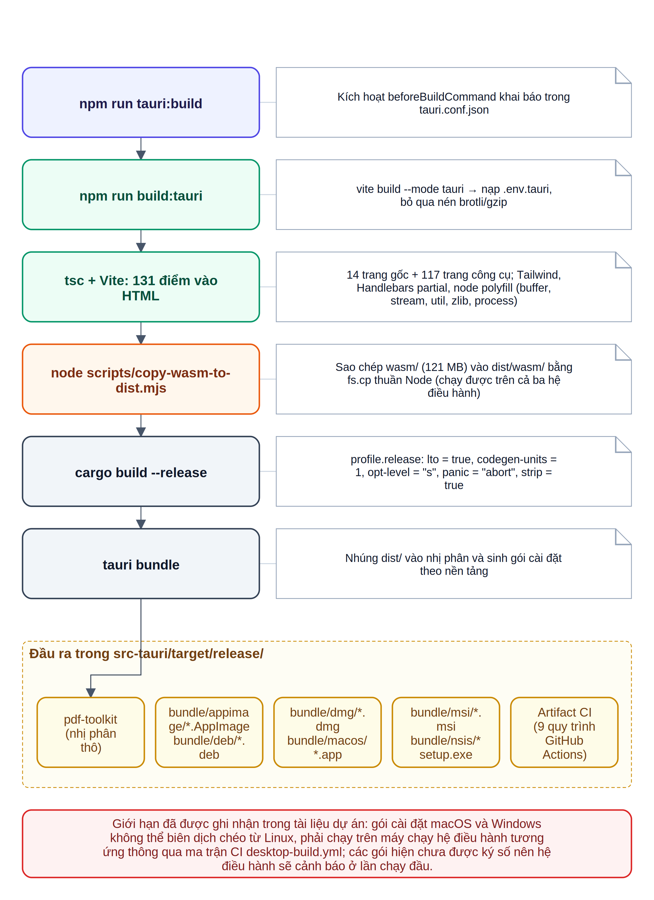
Hình 3.13. Quy trình biên dịch và đóng gói ứng dụng desktop
Bước thứ nhất là lệnh dựng của Tauri. Lệnh này đọc tệp cấu hình và phát hiện khai báo lệnh chạy trước khi dựng, từ đó tự động kích hoạt bước thứ hai. Cơ chế móc nối này bảo đảm không thể quên bước chuẩn bị giao diện trước khi biên dịch phần bản địa.
Bước thứ hai là lệnh dựng giao diện ở chế độ desktop. Chế độ này kích hoạt ba khác biệt so với bản web: nạp tệp môi trường riêng trỏ mô-đun về đường dẫn cục bộ, bỏ qua việc sinh bản nén Brotli và gzip, và kích hoạt bước sao chép tài nguyên WebAssembly.
Bước thứ ba là biên dịch TypeScript và dựng gói với Vite. Đây là bước tốn thời gian nhất về phía giao diện do phải xử lý 131 điểm vào riêng biệt cùng toàn bộ cây phụ thuộc của chúng. Bước thứ tư sao chép 121 MB tài nguyên WebAssembly vào thư mục kết quả.
Bước thứ năm là biên dịch phần Rust ở cấu hình phát hành với các tuỳ chọn tối ưu kích thước đã nêu. Bước thứ sáu đóng gói: Tauri nhúng toàn bộ thư mục kết quả vào nhị phân và sinh gói cài đặt theo định dạng bản địa của hệ điều hành đang chạy.
Đầu ra gồm nhị phân thô cùng các gói cài đặt: định dạng AppImage và deb trên Linux, định dạng dmg cùng gói ứng dụng trên macOS, định dạng msi và trình cài đặt NSIS trên Windows. Bảng 3.2 tổng hợp các định dạng này.
Bảng 3.2. Định dạng gói cài đặt và yêu cầu môi trường theo hệ điều hành
Hệ điều hành | Thành phần WebView | Định dạng gói | Yêu cầu biên dịch
Linux (Ubuntu 22.04 trong CI) | WebKitGTK 4.1 | .AppImage, .deb | libwebkit2gtk-4.1-dev, libsoup-3.0-dev, librsvg2-dev, libappindicator3-dev, patchelf
macOS (ARM64) | WKWebView | .dmg, .app | Xcode Command Line Tools; đích aarch64-apple-darwin
macOS (x86-64) | WKWebView | .dmg, .app | Xcode Command Line Tools; đích x86_64-apple-darwin
Windows | WebView2 | .msi, .exe (NSIS) | Visual Studio Build Tools với gói C++; WebView2 Runtime

Vì gói cài đặt cho macOS và Windows không thể biên dịch chéo từ Linux, dự án dùng một quy trình tích hợp liên tục với ma trận bốn cấu hình. Quy trình được kích hoạt thủ công hoặc bằng cách đẩy một thẻ phiên bản theo quy ước riêng cho bản desktop. Mỗi cấu hình cài phụ thuộc hệ thống tương ứng, thiết lập Node và Rust, dùng bộ đệm cho thư mục Cargo để rút ngắn thời gian, rồi gọi tác vụ dựng chính thức của Tauri.
Hai hạn chế của quy trình đóng gói hiện tại cần được nêu rõ. Thứ nhất, các gói cài đặt chưa được ký số và chưa qua công chứng, nên cơ chế bảo vệ của macOS và Windows sẽ cảnh báo ở lần chạy đầu tiên; việc bổ sung chứng thư ký mã vào quy trình là yêu cầu bắt buộc trước khi phân phối rộng rãi. Thứ hai, dung lượng gói cài đặt ước tính khoảng 250 đến 300 megabyte, chủ yếu do 121 MB tài nguyên WebAssembly; đây là cái giá trực tiếp của yêu cầu hoạt động hoàn toàn ngoại tuyến.

4.4. Hoàn thiện giao diện và trải nghiệm người dùng
Phần hoàn thiện giao diện tập trung vào bốn khía cạnh. Khía cạnh thứ nhất là tính nhất quán: mọi trang công cụ dùng chung một bộ định danh phần tử, một cơ chế thông báo, một cơ chế chỉ báo tải và một đường quay lại danh mục. Khía cạnh thứ hai là khả năng thích ứng với kích thước cửa sổ: thanh bên chuyển thành trình đơn thu gọn trên cửa sổ hẹp, và lưới thẻ công cụ điều chỉnh số cột theo bề rộng khả dụng.
Khía cạnh thứ ba là hỗ trợ thao tác bàn phím thông qua hệ thống phím tắt có thể tuỳ chỉnh. Khía cạnh thứ tư là ngôn ngữ: toàn bộ giao diện được dịch sang tiếng Việt với 1.162 khoá, bao gồm cả tên công cụ, mô tả ngắn, nhãn tham số và thông điệp lỗi.
Các hình từ 3.14 tới 3.20 minh hoạ giao diện thực tế của những nhóm chức năng tiêu biểu. Do hạn chế về môi trường đã nêu ở phần phạm vi nghiên cứu, những ảnh chụp này cần được bổ sung thủ công trên máy có giao diện đồ hoạ; mỗi khung giữ chỗ dưới đây nêu rõ trạng thái ứng dụng và thao tác cần thực hiện để chụp.
[CHỖ DÀNH CHO ẢNH CHỤP MÀN HÌNH – Hình 3.14]
Ảnh ghép hai trạng thái của công cụ Merge PDF: (a) chế độ tệp với danh sách tệp có thể kéo thả và ô nhập khoảng trang; (b) chế độ trang với lưới ảnh thu nhỏ của tất cả các trang.
Thao tác cần thực hiện để chụp:
1. Mở công cụ “Merge PDF”.
2. Nạp ba tệp PDF mẫu có số trang khác nhau (ví dụ 3, 5 và 2 trang).
3. Chụp ảnh thứ nhất ở chế độ tệp, thấy rõ tay cầm kéo thả, ô nhập khoảng trang và tổng số trang của từng tệp.
4. Chuyển sang chế độ trang bằng nút chuyển chế độ.
5. Chờ ảnh thu nhỏ kết xuất xong, kéo một trang sang vị trí khác.
6. Chụp ảnh thứ hai ở chế độ trang.
7. Ghép hai ảnh theo chiều dọc, đặt nhãn (a) và (b).
Hình 3.14. Giao diện công cụ ghép tài liệu ở hai chế độ làm việc
[CHỖ DÀNH CHO ẢNH CHỤP MÀN HÌNH – Hình 3.15]
Giao diện công cụ Split PDF hoặc PDF Multi Tool với một tài liệu đã nạp, hiển thị lưới ảnh thu nhỏ và các tuỳ chọn tách.
Thao tác cần thực hiện để chụp:
1. Mở công cụ “Split PDF” (hoặc “PDF Multi Tool”).
2. Nạp một tệp PDF có ít nhất 8 trang.
3. Nhập một chuỗi khoảng trang, ví dụ 1-3, 5, 7-8.
4. Chụp toàn bộ cửa sổ trước khi bấm nút xử lý, thấy rõ ảnh thu nhỏ và bảng tham số.
Hình 3.15. Giao diện công cụ tách và tổ chức lại trang
[CHỖ DÀNH CHO ẢNH CHỤP MÀN HÌNH – Hình 3.16]
Giao diện công cụ Compress PDF thể hiện lựa chọn chiến lược nén, bốn mức nén, các tham số tuỳ chỉnh và khu vực hiển thị dung lượng trước — sau khi nén.
Thao tác cần thực hiện để chụp:
1. Mở công cụ “Compress PDF”.
2. Nạp một tệp PDF có nhiều ảnh, dung lượng ít nhất 5 MB.
3. Chọn chiến lược nén và mức “balanced”, mở phần tuỳ chỉnh tham số.
4. Chạy thao tác nén tới khi hoàn tất.
5. Chụp màn hình ở trạng thái đã có kết quả, thấy rõ dung lượng trước và sau cùng tỉ lệ giảm.
Hình 3.16. Giao diện công cụ nén tài liệu và kết quả so sánh dung lượng
[CHỖ DÀNH CHO ẢNH CHỤP MÀN HÌNH – Hình 3.17]
Ảnh ghép hai trạng thái: (a) giao diện Encrypt PDF với hai ô nhập mật khẩu người dùng và mật khẩu chủ sở hữu; (b) hộp thoại yêu cầu nhập mật khẩu khi nạp một tệp đã mã hoá.
Thao tác cần thực hiện để chụp:
1. Mở công cụ “Encrypt PDF”, nạp một tệp PDF thường.
2. Nhập mật khẩu người dùng và mật khẩu chủ sở hữu khác nhau.
3. Chụp ảnh thứ nhất trước khi bấm nút xử lý.
4. Thực hiện mã hoá và lưu tệp kết quả.
5. Mở công cụ “Decrypt PDF” và nạp chính tệp vừa mã hoá.
6. Chụp ảnh thứ hai khi hộp thoại nhập mật khẩu hiện lên.
7. Ghép hai ảnh nằm ngang, đặt nhãn (a) và (b).
Hình 3.17. Giao diện chức năng mã hoá và giải mã tài liệu
[CHỖ DÀNH CHO ẢNH CHỤP MÀN HÌNH – Hình 3.18]
Giao diện công cụ OCR PDF thể hiện các tham số (ngôn ngữ, độ phân giải, nhị phân hoá, chế độ phân đoạn trang) và chỉ báo tiến trình đang xử lý theo từng trang.
Thao tác cần thực hiện để chụp:
1. Mở công cụ “OCR PDF”.
2. Nạp một tệp PDF quét (ảnh, không có lớp văn bản) khoảng 3–5 trang.
3. Chọn ngôn ngữ “eng”, bật tuỳ chọn nhị phân hoá.
4. Bấm nút xử lý và chụp màn hình khi chỉ báo tải đang hiển thị dòng “Processing page x of y”.
5. Sau khi hoàn tất, mở tệp kết quả và chụp thêm ảnh minh hoạ việc chọn và sao chép được văn bản trên trang ảnh (tuỳ chọn).
Hình 3.18. Giao diện chức năng nhận dạng ký tự quang học
[CHỖ DÀNH CHO ẢNH CHỤP MÀN HÌNH – Hình 3.19]
Hộp thoại “Save As” của hệ điều hành do lệnh save_file mở, hiển thị tên tệp gợi ý do ứng dụng đặt sẵn.
Thao tác cần thực hiện để chụp:
1. Thực hiện bất kỳ thao tác nào tạo ra tệp kết quả, ví dụ ghép hai tệp PDF.
2. Khi hộp thoại lưu của hệ điều hành hiện ra, KHÔNG bấm lưu ngay.
3. Chụp toàn màn hình để thấy rõ hộp thoại là hộp thoại bản địa của hệ điều hành, có tên tệp gợi ý (ví dụ merged.pdf).
4. Ghi rõ trong chú thích ảnh tên hệ điều hành đã dùng để chụp.
Hình 3.19. Hộp thoại lưu tệp bản địa của hệ điều hành
[CHỖ DÀNH CHO ẢNH CHỤP MÀN HÌNH – Hình 3.20]
Ảnh ghép hai trạng thái: (a) trang cấu hình mô-đun WASM với ba mục PyMuPDF, Ghostscript và CoherentPDF cùng nút kiểm tra; (b) bộ chọn ngôn ngữ trên thanh điều hướng đang mở.
Thao tác cần thực hiện để chụp:
1. Mở trang cấu hình mô-đun (wasm-settings) từ trình đơn cài đặt.
2. Chụp ảnh thứ nhất, thấy rõ ba mục mô-đun và trạng thái đã cấu hình.
3. Quay lại trang chủ, bấm vào bộ chọn ngôn ngữ trên thanh điều hướng.
4. Chụp ảnh thứ hai khi danh sách ngôn ngữ đang mở, thấy rõ tiếng Việt đang được chọn.
5. Ghép hai ảnh nằm ngang, đặt nhãn (a) và (b).
Hình 3.20. Trang cấu hình nguồn mô-đun xử lý và bộ chọn ngôn ngữ

Kết luận chương 3
Chương 3 đã trình bày quá trình hiện thực hoá thiết kế đã đề ra ở Chương 2. Về môi trường, hệ thống dùng hai chuỗi công cụ độc lập cho tầng web và tầng bản địa, gặp nhau ở bước đóng gói cuối cùng. Cấu trúc mã nguồn cho thấy rõ tỉ lệ đặc trưng của kiến trúc: 85.570 dòng TypeScript so với khoảng năm mươi dòng Rust, phản ánh đúng nguyên tắc tối thiểu hoá bề mặt bản địa.
Về xây dựng các thành phần chính, chương đã phân tích khuôn mẫu ba bước áp dụng cho toàn bộ 127 công cụ, cơ chế dựng màn hình làm việc động theo danh mục và cấu hình, cơ chế lưu tệp bản địa với cơ chế dự phòng bảo đảm kết quả không bị mất, và cơ chế đa ngữ kèm phân tích một sự cố thực tế phát sinh khi bổ sung bản dựng mới. Sự cố này để lại một bài học đáng ghi nhận về việc bảo vệ hành vi theo đích triển khai bằng điều kiện trực tiếp thay vì điều kiện gián tiếp.
Về xây dựng các mô-đun xử lý, chương đã trình bày cơ chế tổ chức tài nguyên WebAssembly ngoại tuyến với bằng chứng cụ thể cho từng nhóm chức năng, hiện thực của bốn nhóm thao tác tiêu biểu, và phân tích chi tiết chức năng nhận dạng ký tự — chức năng phức tạp nhất về mặt xử lý, với logic chọn phông theo hệ chữ, cơ chế hạn thời theo trang và kỹ thuật dựng lớp văn bản vô hình khớp toạ độ.
Về triển khai và tối ưu, chương đã tổng hợp bảy cơ chế quản lý dữ liệu tạm cùng lý do của từng cơ chế, bốn phân loại lỗi cùng cách phản hồi tương ứng, năm cơ chế suy giảm nhẹ nhàng, và quy trình biên dịch sáu bước cho ba hệ điều hành. Hai hạn chế của quy trình đóng gói hiện tại — chưa ký số và dung lượng lớn — đã được nêu rõ cùng nguyên nhân.
Phần hoàn thiện giao diện được minh hoạ bằng mười khung giữ chỗ ảnh chụp màn hình, mỗi khung nêu rõ trạng thái ứng dụng cần đạt tới và trình tự thao tác để chụp. Việc dùng khung giữ chỗ thay vì ảnh minh hoạ dựng sẵn là lựa chọn có ý thức nhằm bảo đảm tính trung thực của báo cáo. Nội dung thử nghiệm và đánh giá được trình bày ở Chương 4.

CHƯƠNG 4. THỬ NGHIỆM VÀ ĐÁNH GIÁ HỆ THỐNG

1. Môi trường và phương pháp thử nghiệm

1.1. Môi trường thử nghiệm
Việc thử nghiệm một ứng dụng desktop xử lý tài liệu đòi hỏi ba loại môi trường khác nhau, phục vụ ba mục đích khác nhau. Hình 4.1 trình bày kiến trúc tổng thể của môi trường thử nghiệm cùng ranh giới giữa phần đã thực hiện được và phần còn phải bổ sung.
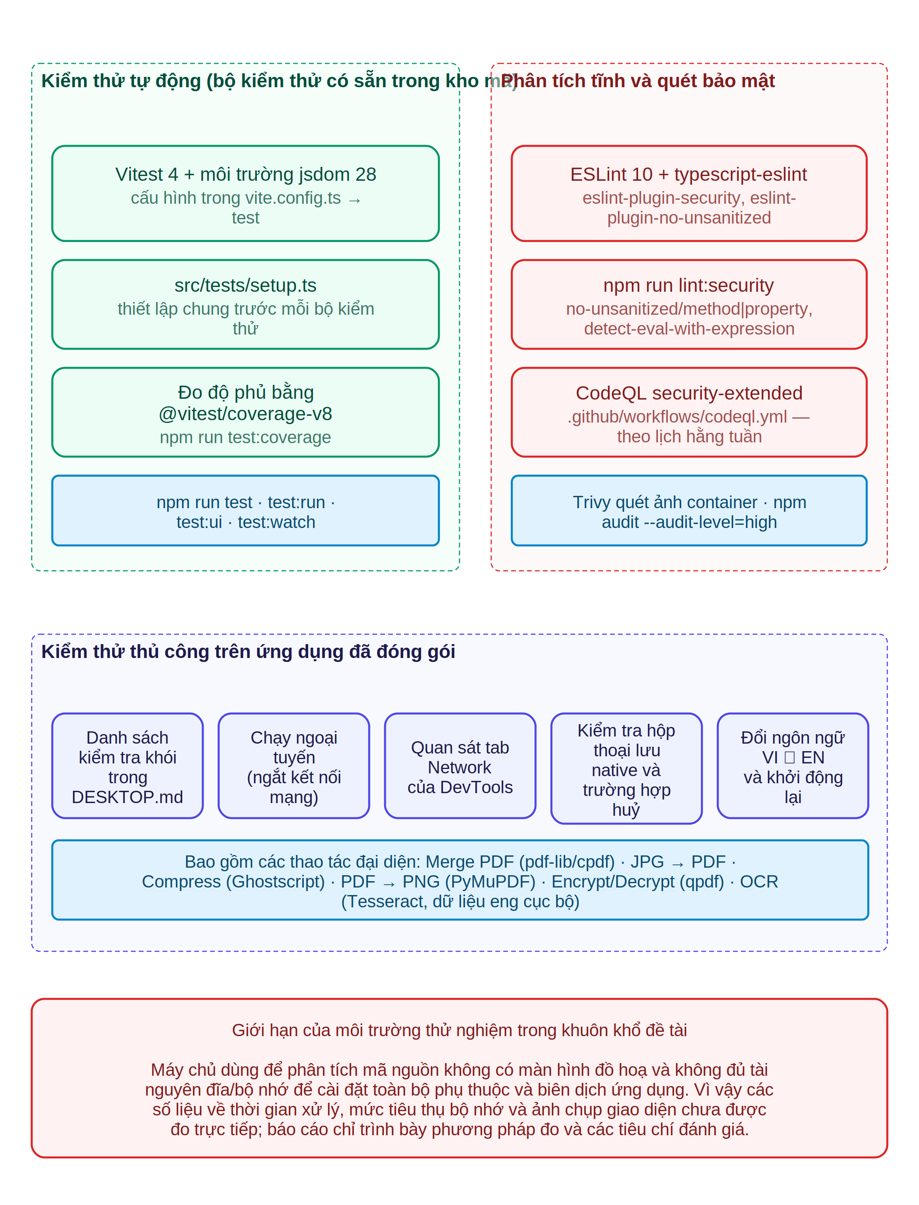
Hình 4.1. Kiến trúc môi trường thử nghiệm của hệ thống
Môi trường thứ nhất là môi trường kiểm thử tự động. Dự án dùng khung kiểm thử Vitest phiên bản 4 chạy trên môi trường mô phỏng cây tài liệu jsdom phiên bản 28. Cấu hình kiểm thử được đặt ngay trong tệp cấu hình chính của bộ dựng, với một tệp thiết lập chung chạy trước mỗi bộ kiểm thử. Công cụ đo độ phủ dùng bộ máy V8 và loại trừ các thư mục không cần đo gồm thư viện bên ngoài, chính thư mục kiểm thử, các tệp cấu hình, tệp khai báo kiểu và thư mục kết quả dựng.
Bốn lệnh được cung cấp cho các tình huống khác nhau: chạy ở chế độ theo dõi thay đổi, chạy một lần rồi thoát, chạy kèm giao diện đồ hoạ, và chạy kèm báo cáo độ phủ. Việc môi trường kiểm thử dùng jsdom thay vì trình duyệt thật quyết định phạm vi những gì có thể kiểm thử tự động, sẽ được phân tích ở mục 2.
Môi trường thứ hai là môi trường phân tích tĩnh và quét bảo mật, chạy trong quy trình tích hợp liên tục. Thành phần gồm ESLint phiên bản 10 kết hợp typescript-eslint với hai bộ luật an toàn, một lệnh quét bảo mật chuyên biệt bật ba luật ở mức lỗi, phân tích CodeQL với bộ truy vấn mở rộng về bảo mật chạy theo lịch hằng tuần, quét lỗ hổng ảnh container bằng Trivy, và kiểm tra phụ thuộc bằng lệnh kiểm toán của npm ở ngưỡng nghiêm trọng cao.
Môi trường thứ ba là môi trường kiểm thử thủ công trên ứng dụng đã đóng gói. Tài liệu kỹ thuật của dự án cung cấp một danh sách kiểm tra khói gồm mười một mục, bao trùm các thao tác đại diện cho từng nhóm động cơ xử lý: ghép tệp cho pdf-lib và CoherentPDF, chuyển ảnh sang PDF cho chuỗi xử lý ảnh, nén cho Ghostscript, chuyển PDF sang ảnh cho PyMuPDF, mã hoá và giải mã cho qpdf, và nhận dạng ký tự cho Tesseract. Danh sách này còn bao gồm ba mục kiểm chứng đặc thù của bản desktop: chạy khi ngắt mạng, huỷ hộp thoại lưu, và quan sát tab mạng để xác nhận không có yêu cầu ra ngoài.
Cần nêu rõ và nhất quán một giới hạn quan trọng của đề tài. Máy chủ được dùng để phân tích mã nguồn và soạn thảo báo cáo không có màn hình đồ hoạ, chỉ còn khoảng 9,5 gigabyte dung lượng đĩa trống trên tổng số 145 gigabyte và khoảng 1 gigabyte bộ nhớ khả dụng trên tổng số 7 gigabyte, đồng thời chạy Node.js phiên bản 18 trong khi dự án yêu cầu phiên bản 20 trở lên. Việc cài đặt toàn bộ cây phụ thuộc và biên dịch ứng dụng trong điều kiện đó có nguy cơ làm cạn kiệt tài nguyên máy chủ. Vì vậy bộ kiểm thử tự động chưa được thực thi và ứng dụng chưa được chạy để thu thập số liệu hiệu năng cũng như ảnh chụp giao diện.
Hệ quả của giới hạn này được xử lý theo nguyên tắc trung thực tuyệt đối: báo cáo trình bày đầy đủ cấu trúc bộ kiểm thử, quy trình kiểm thử và phương pháp đo, nhưng không đưa ra bất kỳ con số kết quả nào chưa được đo. Bảng 4.1 tổng hợp cấu hình môi trường thử nghiệm cùng trạng thái thực hiện của từng thành phần.
Bảng 4.1. Cấu hình môi trường thử nghiệm và trạng thái thực hiện
Thành phần | Cấu hình / phiên bản | Trạng thái trong đề tài
Khung kiểm thử đơn vị | Vitest 4.0.18 trên jsdom 28.1.0 | Đã có trong kho mã, chưa thực thi trên môi trường phân tích
Đo độ phủ | @vitest/coverage-v8 4.0.18 | Đã cấu hình, chưa thực thi
Phân tích tĩnh | ESLint 10.0.2 + typescript-eslint 8.56.1 | Đã cấu hình với hai bộ luật an toàn, chưa thực thi
Quét mã bảo mật | CodeQL, bộ truy vấn security-extended | Đã cấu hình quy trình chạy hằng tuần trên kho GitHub
Quét ảnh container | Trivy | Đã cấu hình; áp dụng cho bản triển khai container, không áp dụng cho bản desktop
Kiểm toán phụ thuộc | npm audit ở ngưỡng high | Đã cấu hình trong kịch bản security:audit
Ứng dụng desktop để kiểm thử thủ công | Gói cài đặt cho macOS / Windows / Linux | Chưa biên dịch được trên môi trường phân tích
Máy phân tích mã nguồn | Linux 6.8, 4 nhân CPU, 7 GB RAM, không có giao diện đồ hoạ, Node.js 18 | Đủ để đọc và phân tích mã nguồn; không đủ để dựng và chạy ứng dụng

1.2. Bộ dữ liệu và phương pháp thử nghiệm
Do đặc thù của hệ thống là xử lý tài liệu chứ không phải nhận dạng hay phân loại, bộ dữ liệu thử nghiệm không cần dữ liệu gán nhãn mà cần độ đa dạng về đặc điểm cấu trúc. Bảng 4.2 đề xuất thành phần bộ dữ liệu thử nghiệm, được xây dựng trên cơ sở phân tích các nhánh xử lý có trong mã nguồn.
Bảng 4.2. Thành phần bộ dữ liệu thử nghiệm đề xuất
Nhóm dữ liệu | Đặc điểm | Nhánh xử lý cần kiểm chứng
PDF văn bản thuần | 5–20 trang, có lớp văn bản, phông chuẩn | Ghép, tách, xoay, trích trang, đánh số trang, đóng dấu chìm
PDF nhiều trang | ≥ 200 trang, dung lượng ≥ 20 MB | Kiểm chứng cơ chế dọn dẹp định kỳ và kết xuất ảnh thu nhỏ theo lô
PDF quét ảnh | Không có lớp văn bản, độ phân giải 200–300 DPI | Nhận dạng ký tự, khử nghiêng, hiệu ứng bản quét, nén
PDF quét chất lượng thấp | Ảnh mờ, nghiêng nhẹ, nền màu | Tuỳ chọn nhị phân hoá, cơ chế hạn thời nhận dạng theo trang
PDF nhiều ảnh nhúng | Ảnh độ phân giải cao, dung lượng ≥ 10 MB | Hai chiến lược nén và các mức tham số
PDF có bookmark nhiều cấp | Cây bookmark ≥ 3 cấp | Ghép giữ bookmark, tách theo bookmark, sinh mục lục
PDF có nhãn trang không liên tục | Đánh số La Mã ở phần đầu, số Ả Rập ở phần thân | Tuỳ chọn giữ nhãn trang khi ghép
PDF đã mã hoá | Mật khẩu người dùng; và một tệp có mật khẩu chủ sở hữu riêng | Phát hiện mã hoá, hỏi mật khẩu theo lô, giải mã thử tuần tự hai động cơ
PDF có biểu mẫu | Trường văn bản, hộp kiểm, danh sách chọn | Điền biểu mẫu, làm phẳng, tạo biểu mẫu
PDF có chú thích và tệp nhúng | Chú thích nhiều loại, ít nhất một tệp đính kèm | Gỡ chú thích, làm sạch, trích tệp đính kèm
PDF có trang xoay sẵn | Một số trang có góc xoay khác 0 | Cộng dồn góc xoay thay vì đặt tuyệt đối
PDF khổ trang không đồng nhất | Trộn A4, A3 và khổ tuỳ ý | Chuẩn hoá khổ trang, gộp nhiều trang lên một tờ, dàn trang sách gấp
Ảnh nhiều định dạng | JPG, PNG, WebP, BMP, TIFF, HEIC, PSD, SVG | Chuẩn hoá ảnh trước khi nhúng, đường giải mã qua canvas
Tài liệu văn phòng | DOCX, XLSX, PPTX, ODT, RTF, và ít nhất một định dạng cũ | Chuyển đổi qua LibreOffice-WASM
Thư điện tử | Tệp EML và MSG, có HTML và tệp đính kèm | Phân tích thư, làm sạch HTML, xử lý liên kết bọc
Tệp PDF hỏng | Bảng tham chiếu chéo sai, tệp bị cắt cụt | Chức năng sửa tệp và nhánh xử lý lỗi

Phương pháp thử nghiệm gồm bốn tầng, áp dụng theo thứ tự từ rẻ tới đắt. Tầng thứ nhất là kiểm thử đơn vị tự động cho các hàm logic thuần tuý — đây là tầng duy nhất đã tồn tại đầy đủ trong kho mã. Tầng thứ hai là phân tích tĩnh và quét bảo mật, cũng đã được cấu hình sẵn. Tầng thứ ba là kiểm thử chức năng thủ công theo kịch bản trên ứng dụng đã đóng gói. Tầng thứ tư là đo hiệu năng và tài nguyên với bộ dữ liệu có quy mô xác định.
Hai tầng đầu có thể thực hiện trên bất kỳ máy nào đủ tài nguyên cài đặt phụ thuộc. Hai tầng sau bắt buộc phải thực hiện trên máy có giao diện đồ hoạ và phải lặp lại trên cả ba hệ điều hành, bởi ba bộ máy WebView khác nhau có thể cho kết quả khác nhau ở một số nhánh xử lý.

2. Kiểm thử tự động

2.1. Cấu trúc và phạm vi bao phủ của bộ kiểm thử
Kho mã nguồn chứa 39 tệp kiểm thử với tổng cộng 641 ca kiểm thử, xác định bằng cách đếm số lời gọi hàm khai báo ca kiểm thử trong thư mục kiểm thử. Hình 4.2 trình bày phân bố số ca kiểm thử theo nhóm chức năng.
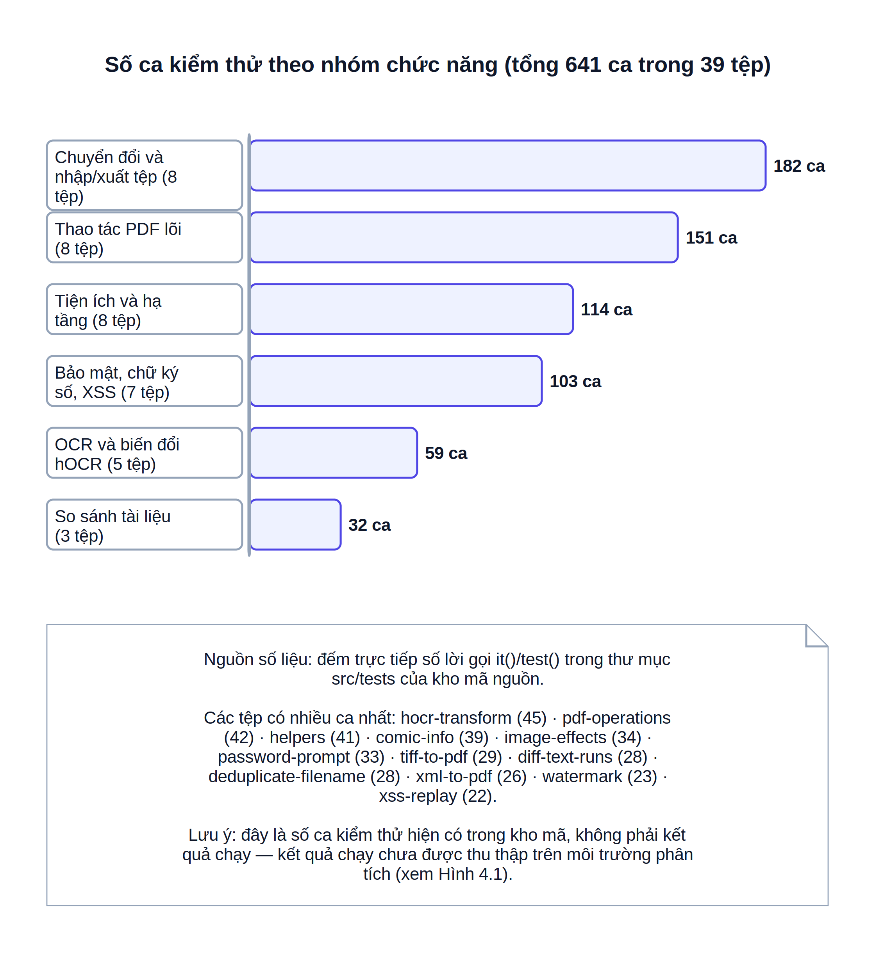
Hình 4.2. Phân bố ca kiểm thử tự động theo nhóm chức năng
Nhóm chuyển đổi và nhập xuất tệp có số ca nhiều nhất với 182 ca trong 8 tệp. Phần lớn tập trung ở ba mô-đun: sinh siêu dữ liệu cho định dạng truyện tranh với 39 ca, xử lý ảnh TIFF với 29 ca, và chuyển XML sang PDF với 26 ca. Đặc điểm chung của nhóm này là các hàm biến đổi dữ liệu thuần tuý, đầu vào và đầu ra đều xác định được, nên rất phù hợp với kiểm thử đơn vị.
Nhóm thao tác PDF lõi có 151 ca trong 8 tệp, tập trung ở mô-đun các phép toán PDF với 42 ca, mô-đun đóng dấu chìm với 23 ca, mô-đun chuẩn hoá khổ trang với 19 ca, và ba mô-đun liên quan tới xoay trang với tổng cộng 51 ca. Con số 51 ca dành riêng cho việc xoay trang đáng được ghi nhận: nó phản ánh đúng mức độ tinh tế của bài toán cộng dồn góc xoay đã phân tích ở Chương 3.
Nhóm tiện ích và hạ tầng có 114 ca, trong đó mô-đun trợ giúp chung có 41 ca kiểm tra các hàm nhận diện khổ giấy chuẩn, quy đổi đơn vị, chuyển mã màu, định dạng dung lượng, phân tích chuỗi khoảng trang, cắt ngắn tên tệp và thoát ký tự HTML. Mô-đun khử trùng lặp tên tệp có 28 ca — con số cao cho một chức năng tưởng như đơn giản, cho thấy các trường hợp biên về tên tệp đã được xử lý kỹ.
Nhóm bảo mật, chữ ký số và chống tấn công chèn mã có 103 ca trong 7 tệp. Đáng chú ý nhất là mô-đun hỏi mật khẩu với 33 ca và tệp tái hiện tấn công chèn mã với 22 ca. Ba mô-đun liên quan tới dấu thời gian có tổng cộng 33 ca.
Nhóm nhận dạng ký tự có 59 ca, trong đó mô-đun biến đổi hOCR chiếm 45 ca — số ca nhiều nhất trong một tệp. Điều này phản ánh đúng độ phức tạp của việc quy đổi toạ độ, phân tích hộp bao, tính đường cơ sở và tính hệ số co ngang đã trình bày ở mục 3.6 của Chương 3. Nhóm so sánh tài liệu có 32 ca, chủ yếu ở mô-đun so khớp chuỗi văn bản với 28 ca.
Về phạm vi bao phủ, cần phân tích thẳng thắn giới hạn của cách tiếp cận này. Bảng 4.3 đối chiếu những gì bộ kiểm thử hiện tại kiểm chứng được với những gì nó không thể kiểm chứng.
Bảng 4.3. Phạm vi và giới hạn của bộ kiểm thử tự động hiện có
Loại hành vi | Kiểm thử tự động hiện tại | Lý do / phương pháp thay thế
Hàm biến đổi dữ liệu thuần tuý (phân tích khoảng trang, quy đổi toạ độ, chuẩn hoá văn bản, sinh siêu dữ liệu) | Bao phủ tốt | Đầu vào và đầu ra xác định, không phụ thuộc môi trường
Logic cấu hình và phân nhánh (xác định ngôn ngữ, danh mục công cụ, tuỳ chọn động cơ nhận dạng) | Bao phủ tốt | Có thể mô phỏng biến môi trường và bộ nhớ cục bộ trong jsdom
Tương tác giao diện đơn giản (hiển thị hộp thoại, đặt lại trạng thái, chuyển đổi loại đóng dấu chìm) | Bao phủ một phần | jsdom mô phỏng được cây tài liệu nhưng không mô phỏng bố cục và kết xuất
Phép biến đổi PDF thực sự trên tệp thật | Bao phủ hạn chế | Cần môi trường có WebAssembly đầy đủ; một số ca dùng tệp PDF nhỏ dựng bằng pdf-lib
Kết xuất trang ra canvas | Không bao phủ | jsdom không hiện thực ngữ cảnh vẽ 2D; cần trình duyệt thật
Nhận dạng ký tự đầu cuối | Không bao phủ (chỉ 2 ca kiểm tra khung gọi) | Cần động cơ Tesseract thật và thời gian chạy dài
Lệnh lưu tệp bản địa | Không bao phủ | Cần tiến trình Tauri thật; kiểm thử thủ công theo danh sách khói
Khác biệt giữa ba bộ máy WebView | Không bao phủ | Cần chạy trên cả ba hệ điều hành
Hiệu năng và mức tiêu thụ bộ nhớ | Không bao phủ | Cần đo trên ứng dụng đã đóng gói với bộ dữ liệu quy mô xác định

Nhận xét chung: bộ kiểm thử tự động hiện tại có cấu trúc hợp lý và tập trung đúng vào những phần có tỉ lệ lợi ích trên chi phí cao nhất — các hàm logic thuần tuý nơi lỗi dễ phát sinh và khó phát hiện bằng mắt. Tuy nhiên nó không thay thế được kiểm thử chức năng đầu cuối, và khoảng trống lớn nhất nằm ở việc kiểm chứng các phép biến đổi PDF trên tệp thật. Hướng bổ sung được đề xuất ở mục 5.3.

2.2. Kiểm thử liên quan tới an toàn thông tin
Trong bộ kiểm thử tự động, tệp tái hiện tấn công chèn mã đáng được phân tích riêng vì nó thể hiện một cách tiếp cận đáng ghi nhận: kiểm thử được viết để tái hiện lại đúng những chuỗi tấn công đã được báo cáo, thay vì chỉ kiểm tra hàm làm sạch có được gọi hay không.
Tệp này gồm 22 ca kiểm thử chia thành sáu nhóm, bao trùm bốn đường dẫn dữ liệu có nguy cơ. Đường thứ nhất là chuỗi xử lý Markdown sang PDF: chuỗi tấn công được đưa qua đúng cấu hình bộ phân tích Markdown mà ứng dụng dùng, kết xuất thành HTML, làm sạch bằng DOMPurify, rồi kiểm tra kết quả. Đường thứ hai là tên tệp — điểm mà nội dung do người dùng kiểm soát đi thẳng vào giao diện. Đường thứ ba là nội dung HTML trong thư điện tử. Đường thứ tư là thông tin chứng thư số hiển thị khi kiểm tra chữ ký.
Hàm kiểm chứng dùng chung của tệp này kiểm tra bốn điều kiện trên kết quả đã làm sạch: không còn thẻ kịch bản; không còn thuộc tính bắt đầu bằng tiền tố xử lý sự kiện; không còn thuộc tính điều hướng hoặc nguồn nào có giá trị bắt đầu bằng giao thức thực thi kịch bản; và không còn khung nhúng có thuộc tính nội dung tài liệu. Bốn điều kiện này bao trùm các kỹ thuật chèn mã phổ biến nhất.
Bên cạnh kiểm thử, phần bảo mật còn được kiểm soát bằng phân tích tĩnh. Cấu hình ESLint bật hai bộ luật chuyên biệt và nâng năm luật lên mức lỗi: phát hiện lời gọi thực thi biểu thức động, phát hiện cách tạo vùng đệm không an toàn, phát hiện bộ sinh số ngẫu nhiên không đủ mạnh cho mục đích mật mã, phát hiện ký tự đảo chiều hiển thị, và phát hiện việc vô hiệu hoá cơ chế thoát ký tự của bộ tạo khuôn mẫu.
Một chi tiết đáng ghi nhận trong cấu hình là việc tắt có chủ ý một số luật không phù hợp với ngữ cảnh: luật cảnh báo về đường dẫn tệp không phải hằng số, luật cảnh báo về biểu thức chính quy không phải hằng số, và luật cảnh báo về truy cập thuộc tính đối tượng bằng biến. Ba luật này sinh ra rất nhiều cảnh báo giả trong một ứng dụng xử lý tệp phía máy khách, và việc tắt chúng có kèm giữ nguyên các luật quan trọng cho thấy cấu hình được cân nhắc chứ không sao chép máy móc.
Ở mức quy trình, kho mã có một móc chạy trước khi ghi nhận thay đổi, tự động chạy công cụ kiểm tra và định dạng trên các tệp thay đổi. Kết hợp với phân tích CodeQL hằng tuần và kiểm toán phụ thuộc, hệ thống có một tầng phòng vệ tự động tương đối đầy đủ ở mức mã nguồn.

3. Kiểm thử chức năng

3.1. Quy trình kiểm thử chức năng
Do bộ kiểm thử tự động không bao phủ được các phép biến đổi PDF thực sự và toàn bộ phần tương tác bản địa, kiểm thử chức năng thủ công là tầng kiểm chứng không thể thiếu. Hình 4.3 trình bày quy trình kiểm thử chức năng gồm mười bước.
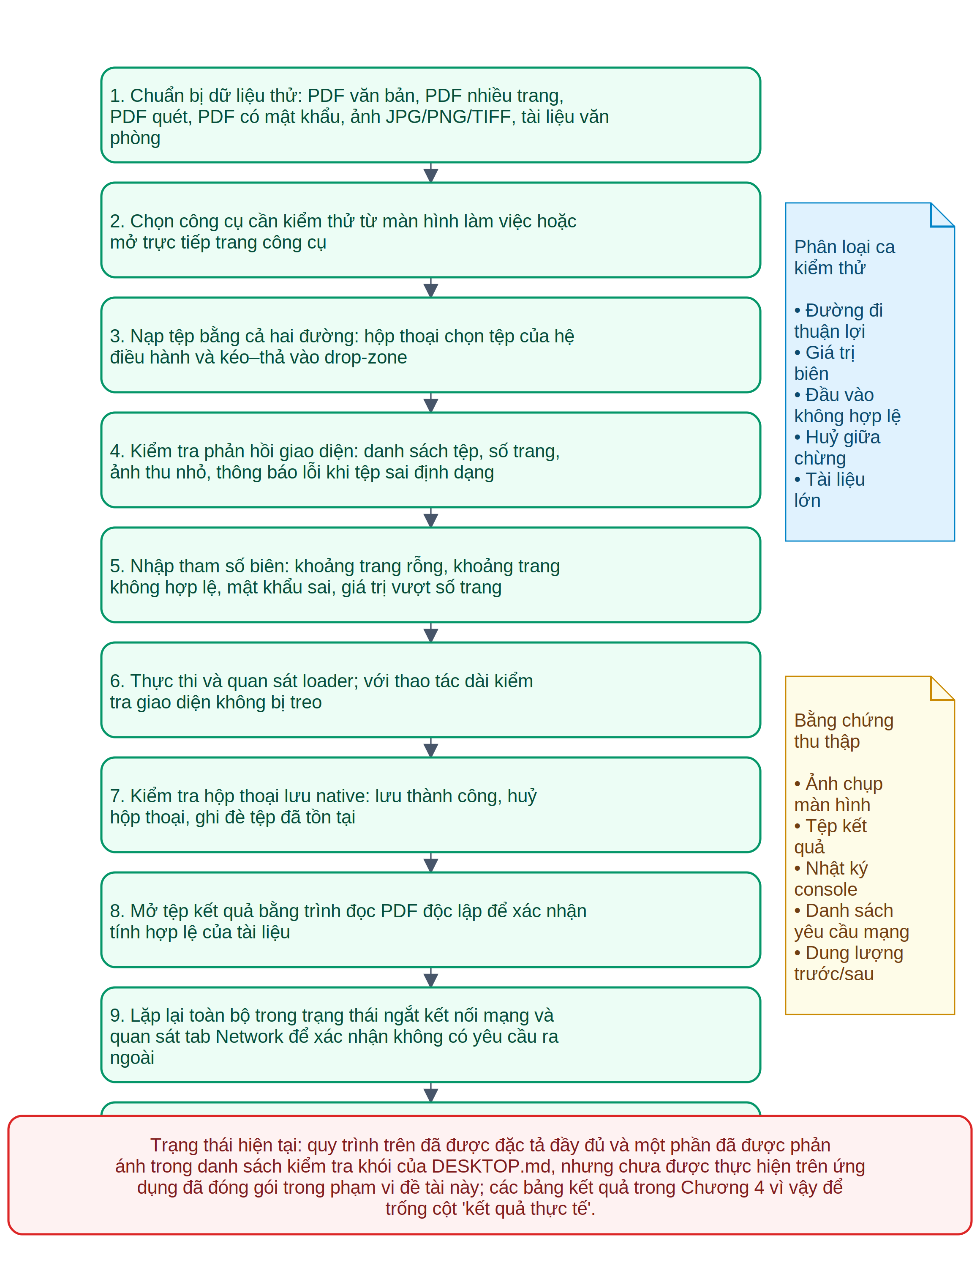
Hình 4.3. Quy trình kiểm thử chức năng đối với một công cụ
Quy trình bắt đầu bằng việc chuẩn bị bộ dữ liệu theo Bảng 4.2, sau đó mở công cụ cần kiểm thử. Bước nạp tệp phải thực hiện bằng cả hai đường: hộp thoại chọn tệp và kéo–thả, bởi hai đường này đi qua hai nhánh mã khác nhau và đã từng có trường hợp một nhánh hoạt động còn nhánh kia thì không.
Bước kiểm tra phản hồi giao diện xác nhận danh sách tệp, số trang, ảnh thu nhỏ và thông báo lỗi khi tệp sai định dạng. Bước nhập tham số biên là bước quan trọng nhất về mặt phát hiện lỗi: chuỗi khoảng trang rỗng phải được hiểu là toàn bộ trang, chuỗi không hợp lệ phải được bỏ qua mà không làm hỏng thao tác, mật khẩu sai phải cho phép nhập lại, và giá trị vượt số trang phải bị loại.
Bước thực thi quan sát chỉ báo tải và kiểm tra giao diện không bị treo. Bước kiểm tra hộp thoại lưu bao gồm ba tình huống: lưu thành công, huỷ hộp thoại, và ghi đè tệp đã tồn tại. Bước mở tệp kết quả bằng trình đọc PDF độc lập là bước xác nhận cuối cùng — một tệp mà ứng dụng tạo ra nhưng trình đọc khác không mở được là một lỗi nghiêm trọng dù mọi bước trước đó đều thành công.
Bước áp chót lặp lại toàn bộ quy trình trong trạng thái ngắt kết nối mạng, đồng thời quan sát tab mạng của công cụ phát triển. Đây là bước kiểm chứng trực tiếp cho yêu cầu PC-01 và PC-02. Bước cuối cùng ghi nhận kết quả theo mẫu thống nhất gồm sáu trường.

3.2. Kịch bản kiểm thử chức năng tiêu biểu
Bảng 4.4 trình bày mười lăm kịch bản kiểm thử tiêu biểu, được xây dựng trên cơ sở phân tích các nhánh xử lý và các điểm rủi ro đã nhận diện trong mã nguồn. Cột kết quả thực tế được để trống, phù hợp với trạng thái đã nêu ở mục 1.1.
Bảng 4.4. Kịch bản kiểm thử chức năng tiêu biểu
Mã | Đầu vào và thao tác | Kết quả mong đợi | Kết quả thực tế
KT-01 | Ghép ba tệp PDF ở chế độ tệp, không nhập khoảng trang | Tệp kết quả có tổng số trang bằng tổng ba tệp, thứ tự trang đúng thứ tự hiển thị trên danh sách
KT-02 | Ghép ba tệp, nhập khoảng “1-2, 4” cho tệp thứ hai | Chỉ ba trang 1, 2, 4 của tệp thứ hai xuất hiện trong kết quả
KT-03 | Ghép ở chế độ trang: kéo trang cuối của tệp thứ ba lên đầu | Trang được kéo xuất hiện đầu tiên trong kết quả; các trang liên tiếp còn lại giữ nguyên thứ tự
KT-04 | Ghép hai tệp có nhãn trang khác nhau, bật tuỳ chọn giữ nhãn trang | Hệ thống đánh số của mỗi tài liệu nguồn được bảo toàn trong kết quả
KT-05 | Nạp một tệp đã mã hoá vào công cụ ghép | Hộp thoại nhập mật khẩu theo lô hiện ra, ghi rõ tên tệp; sau khi nhập đúng, tệp được xử lý bình thường
KT-06 | Nạp ba tệp cùng mật khẩu vào công cụ ghép | Chỉ phải nhập mật khẩu một lần cho cả ba tệp
KT-07 | Mã hoá một tệp chỉ với mật khẩu người dùng | Tệp yêu cầu mật khẩu khi mở; thông báo thành công nêu rõ tài liệu không có hạn chế sử dụng
KT-08 | Mã hoá với mật khẩu người dùng và mật khẩu chủ sở hữu khác nhau | Tệp yêu cầu mật khẩu khi mở; các thao tác in, sao chép, chỉnh sửa bị đánh dấu hạn chế trong thuộc tính tài liệu
KT-09 | Giải mã tệp vừa mã hoá ở KT-08 bằng mật khẩu người dùng | Tệp kết quả mở được không cần mật khẩu
KT-10 | Nén một tệp nhiều ảnh bằng chiến lược giữ văn bản, mức cân bằng | Dung lượng giảm; văn bản trong tệp kết quả vẫn tìm kiếm và sao chép được
KT-11 | Nén cùng tệp bằng chiến lược kết xuất lại ảnh, mức cân bằng | Dung lượng giảm nhiều hơn KT-10; tệp kết quả không còn lớp văn bản
KT-12 | Nhận dạng ký tự trên tệp quét 5 trang, ngôn ngữ eng, bật nhị phân hoá | Tệp kết quả giữ nguyên hình ảnh gốc; chọn và sao chép được văn bản; vị trí văn bản khớp với chữ trên ảnh
KT-13 | Xoay 90 độ một tệp có sẵn trang xoay 90 độ | Trang đã xoay sẵn có góc 180 độ trong kết quả, không phải 90 độ
KT-14 | Huỷ hộp thoại lưu sau khi thao tác hoàn tất | Không tệp nào được ghi ra đĩa; không hiện thông báo lỗi; ứng dụng trở về trạng thái sẵn sàng
KT-15 | Ngắt kết nối mạng, thực hiện lần lượt sáu thao tác lõi đại diện cho sáu động cơ xử lý | Cả sáu thao tác hoàn thành bình thường; tab mạng không ghi nhận yêu cầu nào ra ngoài

Ba kịch bản trong bảng đáng được nhấn mạnh vì chúng kiểm chứng trực tiếp những điểm thiết kế đã phân tích ở các chương trước. Kịch bản KT-13 kiểm chứng logic cộng dồn góc xoay — điểm mà 51 ca kiểm thử tự động đã bao phủ ở mức hàm nhưng cần xác nhận ở mức tệp thật. Kịch bản KT-14 kiểm chứng quyết định thiết kế coi việc huỷ hộp thoại không phải là lỗi. Kịch bản KT-15 kiểm chứng yêu cầu quan trọng nhất của toàn hệ thống.

3.3. Kiểm chứng khả năng hoạt động ngoại tuyến
Do khả năng hoạt động ngoại tuyến là yêu cầu cốt lõi, việc kiểm chứng nó cần được thực hiện theo ba mức độc lập, mỗi mức có giá trị bằng chứng khác nhau. Bảng 4.5 trình bày ba mức này.
Bảng 4.5. Ba mức kiểm chứng khả năng hoạt động ngoại tuyến
Mức | Phương pháp | Giá trị bằng chứng | Trạng thái
Mức 1 — Kiểm chứng tĩnh | Đọc tệp .env.tauri xác nhận cả bảy biến trỏ về đường dẫn cục bộ; đọc kịch bản sao chép tài nguyên; kiểm tra thư mục wasm/ có đủ bốn mô-đun | Chứng minh cấu hình không trỏ ra ngoài; không chứng minh được hành vi khi chạy | ĐÃ THỰC HIỆN — kết quả đúng như thiết kế (xem Bảng 3.1)
Mức 2 — Quan sát khi chạy | Mở công cụ phát triển của WebView, chuyển sang tab mạng, thực hiện lần lượt các thao tác lõi và ghi nhận toàn bộ yêu cầu | Chứng minh trực tiếp không có yêu cầu ra ngoài trong điều kiện có mạng | CHƯA THỰC HIỆN — cần máy có giao diện đồ hoạ
Mức 3 — Kiểm chứng ngắt mạng | Ngắt hoàn toàn kết nối mạng của máy, chạy lại toàn bộ danh sách kiểm tra khói | Bằng chứng mạnh nhất: nếu ứng dụng hoạt động đầy đủ khi không có mạng thì chắc chắn nó không phụ thuộc mạng | CHƯA THỰC HIỆN — cần ứng dụng đã đóng gói

Kết quả kiểm chứng ở mức 1 đã được trình bày trong Bảng 3.1 của Chương 3 và có thể tóm tắt như sau: mười trong số mười hai nhóm chức năng không có phụ thuộc mạng nào; nhóm nhận dạng ký tự cho các ngôn ngữ ngoài tiếng Anh phụ thuộc vào việc dữ liệu ngôn ngữ tương ứng có được bổ sung vào thư mục cục bộ hay không; hai nhóm còn lại là ký số với chứng thư cần tải chuỗi và đóng dấu thời gian thì phụ thuộc mạng theo đúng thiết kế.
Cần nhấn mạnh rằng bằng chứng ở mức 1 tuy có giá trị nhưng không đủ. Cấu hình đúng không loại trừ khả năng một thư viện bên thứ ba tự phát sinh yêu cầu mạng mà mã của dự án không kiểm soát. Chỉ có kiểm chứng ở mức 2 và mức 3 mới trả lời được câu hỏi này một cách dứt khoát, và đây là nội dung được đề xuất thực hiện ở mục 5.3.
[CHỖ DÀNH CHO ẢNH CHỤP MÀN HÌNH – Hình 4.4]
Cửa sổ ứng dụng đặt cạnh bảng công cụ phát triển đang mở tab Network, sau khi đã thực hiện xong một thao tác lõi, cho thấy không có yêu cầu nào tới máy chủ bên ngoài.
Thao tác cần thực hiện để chụp:
1. Chạy ứng dụng ở chế độ phát triển (npm run tauri:dev) để mở được công cụ phát triển của WebView.
2. Bấm chuột phải trong cửa sổ ứng dụng và chọn Inspect, chuyển sang tab Network.
3. Xoá danh sách yêu cầu hiện có, sau đó thực hiện một thao tác lõi (ví dụ Merge PDF hoặc Compress PDF).
4. Chờ thao tác hoàn tất, KHÔNG lọc danh sách yêu cầu.
5. Chụp toàn màn hình, bảo đảm nhìn rõ toàn bộ danh sách yêu cầu và thấy rằng không có mục nào trỏ tới cdn.jsdelivr.net hay bất kỳ máy chủ từ xa nào.
6. Lặp lại quy trình sau khi ngắt kết nối mạng và chụp thêm một ảnh cho thấy thao tác vẫn hoàn thành.
Hình 4.4. Kiểm chứng khả năng hoạt động ngoại tuyến qua tab mạng của công cụ phát triển
Một điểm nữa cần lưu ý trong quá trình kiểm chứng mức 2: trình phục vụ ngoại tuyến đã bị vô hiệu hoá trong bản desktop, nên mọi yêu cầu quan sát được trên tab mạng đều là yêu cầu thật, không bị che khuất bởi tầng bộ nhớ đệm. Đây là một lợi thế cho việc kiểm chứng, và cũng là một lý do bổ sung cho quyết định vô hiệu hoá trình phục vụ đó.

4. Đánh giá tài nguyên và hiệu năng

4.1. Cấu thành dung lượng tài nguyên ngoại tuyến
Dung lượng gói cài đặt là cái giá trực tiếp của yêu cầu hoạt động ngoại tuyến, nên việc phân tích cấu thành dung lượng có giá trị thực tế trong việc cân nhắc các phương án tối ưu. Đây cũng là nhóm số liệu duy nhất trong Chương 4 được đo trực tiếp, bằng cách thống kê dung lượng thư mục trên kho mã nguồn. Hình 4.4 trình bày kết quả.
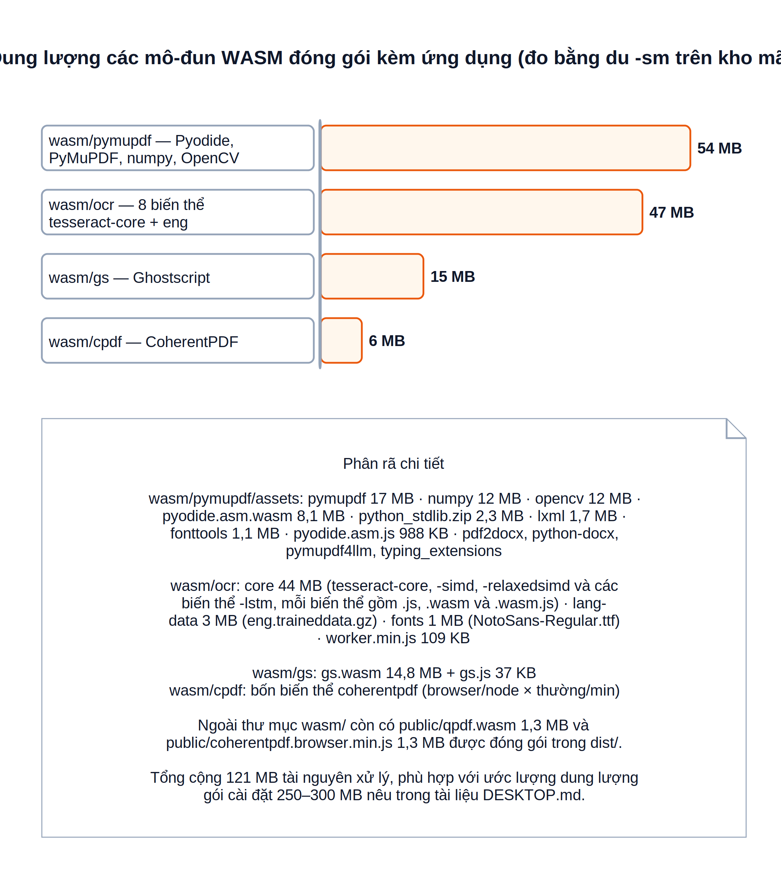
Hình 4.5. Cấu thành dung lượng tài nguyên WebAssembly đóng gói kèm ứng dụng
Tổng dung lượng thư mục tài nguyên WebAssembly là 121 megabyte, chia cho bốn mô-đun. Bảng 4.6 trình bày phân rã chi tiết cùng nhận xét về khả năng tối ưu của từng thành phần.
Bảng 4.6. Phân rã dung lượng tài nguyên và khả năng tối ưu
Thành phần | Dung lượng | Nội dung chính | Khả năng tối ưu
wasm/pymupdf | 54 MB | pymupdf 17 MB, numpy 12 MB, opencv 12 MB, pyodide.asm.wasm 8,1 MB, thư viện chuẩn Python 2,3 MB, lxml 1,7 MB, fonttools 1,1 MB, pdf2docx, python-docx, pymupdf4llm | Có thể loại numpy và OpenCV nếu không dùng chức năng khử nghiêng; loại pdf2docx và python-docx nếu không dùng chuyển sang DOCX
wasm/ocr | 47 MB | core 44 MB gồm 8 biến thể tesseract-core, lang-data 3 MB (eng.traineddata.gz), fonts 1 MB (NotoSans), worker.min.js 109 KB | Tiềm năng lớn nhất: chỉ cần giữ biến thể lõi phù hợp với nền tảng đích thay vì cả 8 biến thể
wasm/gs | 15 MB | gs.wasm 14,8 MB, gs.js 37 KB | Có thể loại bỏ nếu không dùng chuyển PDF/A và chuyển phông thành đường nét
wasm/cpdf | 6 MB | Bốn biến thể coherentpdf (bản trình duyệt và bản Node, mỗi bản có phiên bản thường và rút gọn) | Có thể chỉ giữ biến thể rút gọn dùng cho trình duyệt, tiết kiệm khoảng 4,7 MB
public/qpdf.wasm | 1,3 MB | Mô-đun mã hoá và giải mã | Không nên loại: phục vụ nhóm chức năng bảo mật cốt lõi
public/coherentpdf.browser.min.js | 1,3 MB | Bản sao dùng cho luồng chính | Trùng lặp với wasm/cpdf; có thể hợp nhất

Phân tích trên cho thấy hai điểm tối ưu rõ rệt nhất. Điểm thứ nhất là thư mục lõi của động cơ nhận dạng ký tự với 44 megabyte cho tám biến thể. Tám biến thể này khác nhau ở việc có dùng tập lệnh SIMD hay không và có dùng mô hình LSTM hay không; động cơ chọn biến thể phù hợp ở thời điểm chạy tuỳ theo năng lực của môi trường. Với một gói cài đặt nhắm tới nền tảng cụ thể, việc giữ đủ tám biến thể là dư thừa.
Điểm thứ hai là sự trùng lặp của CoherentPDF: thư viện xuất hiện ở cả thư mục tài nguyên WebAssembly và thư mục tài nguyên công khai, ở nhiều biến thể. Việc hợp nhất và chỉ giữ biến thể rút gọn dùng cho trình duyệt có thể tiết kiệm khoảng 6 megabyte.
Cần lưu ý rằng dung lượng gói cài đặt cuối cùng lớn hơn 121 megabyte, vì còn phải cộng thêm gói JavaScript của ứng dụng, tài nguyên 21 ngôn ngữ, phông chữ, trình xem PDF nhúng và nhị phân Rust. Tài liệu kỹ thuật của dự án ước tính tổng dung lượng khoảng 250 đến 300 megabyte; con số này chưa được xác nhận bằng đo trực tiếp trong khuôn khổ đề tài vì ứng dụng chưa được biên dịch.

4.2. Phương pháp đo hiệu năng đề xuất
Vì các số liệu hiệu năng chưa được thu thập, mục này trình bày phương pháp đo đủ chi tiết để có thể thực hiện lại một cách nhất quán. Bảng 4.7 đề xuất bộ chỉ số cùng cách đo và ngưỡng chấp nhận.
Bảng 4.7. Bộ chỉ số hiệu năng đề xuất và phương pháp đo
Chỉ số | Cách đo | Bộ dữ liệu | Ngưỡng chấp nhận đề xuất
Thời gian khởi động ứng dụng | Từ lúc kích hoạt biểu tượng tới lúc lưới thẻ công cụ hiển thị đầy đủ; đo bằng đồng hồ bấm giờ, lặp 5 lần lấy trung vị | Không cần dữ liệu | Dưới 5 giây trên máy cấu hình phổ thông
Thời gian ghép tệp | Từ lúc bấm nút xử lý tới lúc hộp thoại lưu xuất hiện | 3 tệp × 10 trang; 3 tệp × 100 trang; 10 tệp × 50 trang | Tăng gần tuyến tính theo tổng số trang
Thời gian kết xuất ảnh thu nhỏ | Từ lúc nạp tệp tới lúc lô ảnh thu nhỏ đầu tiên hiển thị | Tệp 20, 100 và 500 trang | Lô đầu tiên dưới 2 giây, không phụ thuộc tổng số trang nhờ nạp lười
Thời gian nén | Đo riêng cho từng chiến lược và từng mức | Tệp 10 MB nhiều ảnh; tệp 50 MB | Ghi nhận cùng tỉ lệ giảm dung lượng để đánh giá đánh đổi
Thời gian nhận dạng ký tự | Đo tổng thời gian và thời gian trung bình mỗi trang | Tệp quét 5, 20 và 50 trang ở 200 và 300 DPI | Ghi nhận riêng cho từng độ phân giải để định lượng ảnh hưởng của tham số này
Thời gian khởi tạo mô-đun nặng | Đo riêng lần gọi đầu tiên và các lần gọi sau | Một thao tác dùng PyMuPDF, một thao tác dùng Ghostscript | Lần gọi thứ hai phải nhanh hơn đáng kể, xác nhận cơ chế giữ thể hiện đơn nhất
Bộ nhớ đỉnh | Quan sát mức sử dụng bộ nhớ của tiến trình bằng công cụ hệ điều hành, ghi giá trị lớn nhất trong suốt thao tác | Tệp 100 trang và 500 trang cho cùng một thao tác | Không tăng tuyến tính theo số trang, xác nhận cơ chế dọn dẹp định kỳ
Bộ nhớ sau nhiều thao tác liên tiếp | Thực hiện 20 thao tác mã hoá liên tiếp, ghi mức bộ nhớ sau mỗi thao tác | Cùng một tệp lặp lại | Mức bộ nhớ ổn định, xác nhận cơ chế xoá tệp trong hệ tệp ảo
Khả năng phản hồi của giao diện | Trong khi thao tác dài đang chạy, thử cuộn trang và mở trình đơn | Nhận dạng ký tự 50 trang | Giao diện phản hồi được; chỉ báo tải cập nhật theo từng trang

Ba nguyên tắc cần tuân thủ khi thực hiện đo. Thứ nhất, mọi phép đo phải lặp lại ít nhất ba lần và lấy trung vị, vì môi trường WebView chịu ảnh hưởng của biên dịch tức thời và của bộ đệm hệ thống. Thứ hai, phải ghi rõ cấu hình máy đo — bộ xử lý, dung lượng bộ nhớ, hệ điều hành và phiên bản WebView — vì kết quả không có ý nghĩa nếu tách khỏi ngữ cảnh này. Thứ ba, phép đo phải lặp lại trên cả ba hệ điều hành, vì ba bộ máy WebView có đặc tính hiệu năng khác nhau.
Ba nhóm chỉ số trong bảng có giá trị chẩn đoán thiết kế đặc biệt cao. Nhóm thứ nhất là thời gian khởi tạo mô-đun nặng ở lần gọi đầu so với các lần sau: nếu hai giá trị này gần nhau, cơ chế giữ thể hiện đơn nhất đã không hoạt động. Nhóm thứ hai là bộ nhớ đỉnh theo số trang: nếu tăng tuyến tính, cơ chế dọn dẹp định kỳ có vấn đề. Nhóm thứ ba là bộ nhớ sau nhiều thao tác liên tiếp: nếu tăng dần, việc xoá tệp trong hệ tệp ảo đã bị bỏ sót ở đâu đó.

4.3. Đánh giá độ ổn định và quản lý tài nguyên qua phân tích mã
Trong khi chờ số liệu đo trực tiếp, có thể đánh giá sơ bộ về độ ổn định và quản lý tài nguyên thông qua phân tích mã nguồn. Cách đánh giá này không thay thế được đo đạc nhưng cho phép xác định trước những điểm có nguy cơ cao và những điểm đã được xử lý cẩn thận.
Về phía tích cực, phân tích mã cho thấy bảy cơ chế quản lý tài nguyên đã được áp dụng nhất quán như đã trình bày ở mục 4.1 của Chương 3. Đáng ghi nhận nhất là ba điểm. Thứ nhất, việc xoá tệp trong hệ tệp ảo được đặt trong khối bảo đảm thực thi với khối bắt lỗi riêng cho từng đường dẫn, xử lý đúng cả trường hợp tệp chưa được tạo. Thứ hai, cơ chế dọn dẹp định kỳ sau mỗi 25 trang trong vòng lặp nhận dạng ký tự cho thấy vấn đề tích luỹ bộ nhớ đã được nhận diện và xử lý chủ động. Thứ ba, việc giải phóng canvas bằng cách đặt kích thước về không được áp dụng ở cả bốn nơi có kết xuất, không bỏ sót.
Về phía cần lưu ý, phân tích mã cũng chỉ ra ba điểm có nguy cơ. Điểm thứ nhất là việc sao chép mảng byte ở mỗi bước truyền dữ liệu trong luồng xử lý tự động: với đồ thị dài xử lý tệp lớn, lượng bộ nhớ tiêu thụ có thể tăng theo số nút. Đây là đánh đổi có chủ ý ưu tiên tính đúng đắn, nhưng cần được đo để biết ngưỡng thực tế.
Điểm thứ hai là việc nạp đồng thời một tài liệu bằng hai thư viện trong một số công cụ — pdf.js để hiển thị và pdf-lib hoặc CoherentPDF để thao tác. Với tài liệu lớn, cách làm này nhân đôi lượng bộ nhớ giữ tài liệu. Điểm thứ ba là chiến lược nén kết xuất lại ảnh: dù canvas được giải phóng sau mỗi trang, các ảnh JPEG trung gian vẫn tích luỹ trong tài liệu đích cho tới khi lưu.
Ba điểm trên đều là giả thuyết rút ra từ đọc mã, cần được xác nhận hoặc bác bỏ bằng phép đo bộ nhớ đỉnh theo Bảng 4.7. Việc nêu chúng ở đây có giá trị định hướng cho công việc đo đạc tiếp theo: người thực hiện biết trước cần chú ý vào đâu.

5. Nhận xét chung về kết quả thử nghiệm

5.1. Kết quả đạt được
Hình 4.6 trình bày khung tiêu chí đánh giá tổng thể với bốn nhóm, cùng phương pháp đo và trạng thái của từng nhóm.
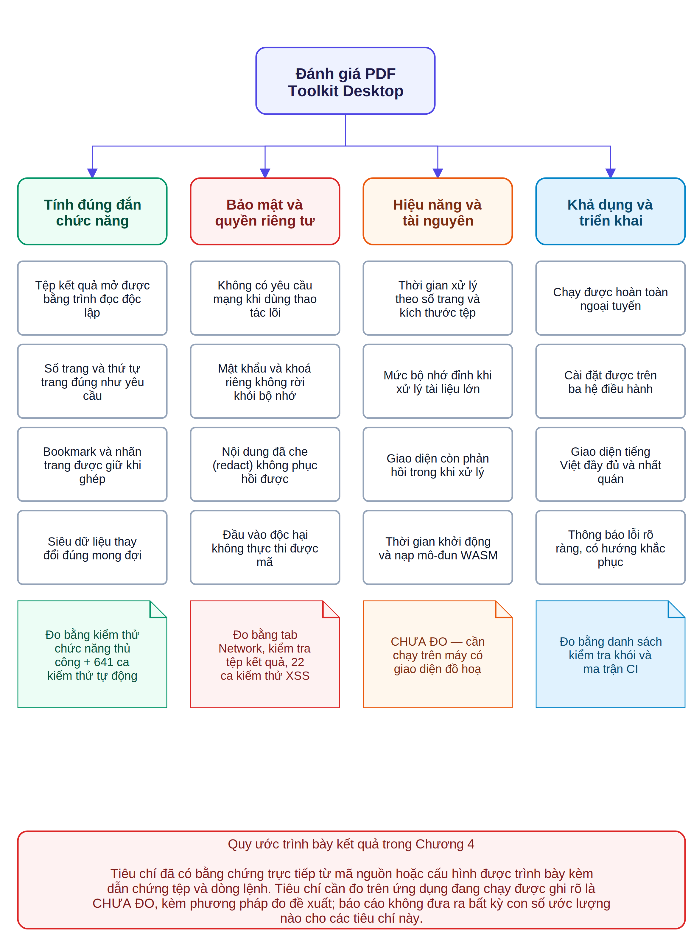
Hình 4.6. Khung tiêu chí đánh giá hệ thống và trạng thái thực hiện
Về tính đúng đắn chức năng, kết quả kiểm chứng được ở mức mã nguồn cho thấy toàn bộ 19 yêu cầu chức năng đã đặc tả ở Chương 2 đều có hiện thực tương ứng. Bộ kiểm thử tự động với 641 ca bao phủ tốt các hàm logic thuần tuý, đặc biệt là những điểm tinh tế như quy đổi toạ độ hOCR, cộng dồn góc xoay và phân tích chuỗi khoảng trang. Tuy nhiên tính đúng đắn ở mức tệp thật chưa được xác nhận do bộ kiểm thử chưa được thực thi và kiểm thử chức năng thủ công chưa được tiến hành.
Về quyền riêng tư và bảo mật, đây là nhóm tiêu chí đạt kết quả rõ ràng nhất ở mức bằng chứng tĩnh. Kiểm chứng mức 1 xác nhận cả bảy biến cấu hình mô-đun đều trỏ về đường dẫn cục bộ, thư mục tài nguyên chứa đủ bốn mô-đun với tổng dung lượng 121 megabyte, và tệp khai báo quyền chỉ cấp bộ quyền lõi mặc định. Mười trong mười hai nhóm chức năng không có phụ thuộc mạng nào. Cơ chế danh sách máy chủ tin cậy và các lớp làm sạch dữ liệu đầu vào đã được hiện thực đầy đủ, với 22 ca kiểm thử tái hiện tấn công chèn mã.
Về khả dụng và triển khai, hệ thống có quy trình biên dịch tự động cho ba hệ điều hành với bốn cấu hình, giao diện tiếng Việt đầy đủ với 1.162 khoá dịch, cấu trúc điều hướng ba đường tiếp cận cho 127 công cụ, và cơ chế thông báo lỗi phân loại theo bốn nhóm nguyên nhân. Danh sách kiểm tra khói mười một mục đã được đặc tả sẵn sàng để thực hiện.
Về hiệu năng và tài nguyên, chỉ có nhóm chỉ số dung lượng tài nguyên được đo trực tiếp với kết quả trình bày ở mục 4.1. Các chỉ số về thời gian xử lý và mức tiêu thụ bộ nhớ chưa được đo.
Bảng 4.8 tổng hợp mức độ đạt được của từng nhóm tiêu chí, phân biệt rõ ba trạng thái: đã kiểm chứng bằng bằng chứng trực tiếp, đã hiện thực nhưng chưa kiểm chứng, và chưa đo.
Bảng 4.8. Tổng hợp mức độ đạt được theo nhóm tiêu chí
Nhóm tiêu chí | Đã kiểm chứng | Đã hiện thực, chưa kiểm chứng | Chưa đo
Tính đúng đắn chức năng | Sự tồn tại của hiện thực cho 19 yêu cầu chức năng; cấu trúc 641 ca kiểm thử | Tính đúng đắn của phép biến đổi trên tệp thật; kết quả chạy bộ kiểm thử | —
Quyền riêng tư và bảo mật | Cấu hình trỏ mô-đun về cục bộ; khai báo quyền tối thiểu; sự tồn tại của các lớp làm sạch và cơ chế danh sách tin cậy | Hành vi mạng thực tế khi chạy (kiểm chứng mức 2 và mức 3) | —
Hiệu năng và tài nguyên | Dung lượng tài nguyên WebAssembly: 121 MB chia cho bốn mô-đun | Sự tồn tại của bảy cơ chế quản lý bộ nhớ | Thời gian xử lý; bộ nhớ đỉnh; thời gian khởi động; dung lượng gói cài đặt
Khả dụng và triển khai | Ma trận biên dịch bốn cấu hình; 1.162 khoá dịch tiếng Việt; cấu trúc điều hướng và cơ chế thông báo lỗi | Trải nghiệm thực tế trên ba hệ điều hành; sự đồng nhất giữa ba bộ máy WebView | —

5.2. Hạn chế và nguyên nhân
Hạn chế lớn nhất của phần thử nghiệm là việc chưa thực hiện được ba trong bốn tầng kiểm thử đã đề ra. Nguyên nhân trực tiếp là điều kiện môi trường đã nêu ở mục 1.1: máy chủ phân tích không có giao diện đồ hoạ, dung lượng đĩa trống và bộ nhớ khả dụng không đủ cho việc cài đặt cây phụ thuộc và biên dịch, và phiên bản Node.js thấp hơn yêu cầu của dự án. Đây là hạn chế về điều kiện thực hiện chứ không phải hạn chế của bản thân hệ thống, nhưng nó làm giảm đáng kể giá trị kết luận của Chương 4.
Hạn chế thứ hai nằm ở chính bộ kiểm thử tự động. Việc chạy trên môi trường mô phỏng cây tài liệu thay vì trình duyệt thật khiến ba mảng quan trọng không thể kiểm thử: kết xuất trang ra canvas, thực thi mô-đun WebAssembly đầy đủ, và tương tác với tầng bản địa. Hệ quả là phần lớn khối lượng mã trong thư mục logic — 47.499 dòng — không được bao phủ trực tiếp bởi kiểm thử tự động.
Hạn chế thứ ba là thiếu kiểm thử hồi quy bằng ảnh cho các phép biến đổi có tính trực quan. Với những thao tác như đóng dấu chìm, đánh số trang, dàn trang sách gấp hay gộp nhiều trang lên một tờ, việc kết quả có đúng hay không phụ thuộc vào vị trí và kích thước của các phần tử trên trang — thứ mà kiểm thử đơn vị thông thường không kiểm chứng được. Đáng chú ý là kho mã đã có sẵn thư viện so sánh ảnh trong danh sách phụ thuộc, cho thấy hướng này đã được nghĩ tới nhưng chưa triển khai thành bộ kiểm thử hồi quy.
Hạn chế thứ tư liên quan tới việc kiểm thử đa nền tảng. Quy trình tích hợp liên tục hiện chỉ biên dịch và tải lên gói cài đặt, không chạy bất kỳ kiểm thử nào trên gói đã dựng. Điều đó có nghĩa là sự khác biệt giữa ba bộ máy WebView — vốn là một rủi ro đã được nhận diện từ Chương 1 — hiện chưa có cơ chế phát hiện tự động.
Hạn chế thứ năm là không có dữ liệu so sánh với các giải pháp khác. Để đánh giá đầy đủ giá trị của hệ thống, cần so sánh thời gian xử lý và chất lượng kết quả với ít nhất một phần mềm desktop thương mại và một dịch vụ trực tuyến phổ biến, trên cùng một bộ dữ liệu. Việc này chưa thực hiện được vì lý do tương tự.
Cuối cùng, cần nhắc lại hai hạn chế đã nêu ở Chương 3 vì chúng ảnh hưởng trực tiếp tới khả năng đưa hệ thống vào sử dụng: gói cài đặt chưa được ký số nên hệ điều hành sẽ cảnh báo ở lần chạy đầu, và dung lượng gói cài đặt lớn do phải mang theo toàn bộ tài nguyên xử lý.

5.3. Hướng hoàn thiện công tác thử nghiệm
Trên cơ sở các hạn chế đã nêu, có thể xác định năm hướng hoàn thiện theo thứ tự ưu tiên.
Hướng thứ nhất, có mức độ ưu tiên cao nhất và chi phí thấp nhất, là thực thi bộ kiểm thử tự động hiện có trên một máy đủ tài nguyên với Node.js phiên bản 20, thu thập kết quả chạy và báo cáo độ phủ. Việc này cho ngay một bức tranh định lượng về chất lượng mã và có thể hoàn thành trong thời gian ngắn.
Hướng thứ hai là biên dịch gói cài đặt cho ít nhất một hệ điều hành và thực hiện đầy đủ danh sách kiểm tra khói mười một mục, kết hợp với kiểm chứng ngoại tuyến ở mức 2 và mức 3 theo Bảng 4.5. Đây là bước then chốt để xác nhận yêu cầu cốt lõi của hệ thống, và cũng là bước cung cấp các ảnh chụp màn hình còn thiếu cho báo cáo.
Hướng thứ ba là bổ sung kiểm thử đầu cuối bằng công cụ điều khiển trình duyệt thật. Việc này cho phép kiểm thử các phép biến đổi PDF trên tệp thật, kiểm tra kết xuất canvas và bao phủ phần lớn khối lượng mã hiện chưa được kiểm thử. Có thể triển khai theo hướng chạy bản web trong trình duyệt không giao diện, để tận dụng lại phần lớn kịch bản cho cả hai bản dựng.
Hướng thứ tư là xây dựng bộ kiểm thử hồi quy bằng so sánh ảnh cho các phép biến đổi trực quan. Cách làm là kết xuất trang kết quả thành ảnh, so sánh với ảnh chuẩn đã được kiểm tra thủ công, và báo lỗi khi mức khác biệt vượt ngưỡng. Thư viện so sánh ảnh đã có sẵn trong danh sách phụ thuộc nên chi phí triển khai không cao.
Hướng thứ năm là mở rộng quy trình tích hợp liên tục để chạy kiểm thử khói trên gói đã dựng ở cả ba hệ điều hành, kèm đo tự động một số chỉ số hiệu năng cơ bản. Việc này cho phép phát hiện sớm sự khác biệt giữa các bộ máy WebView và phát hiện hồi quy về hiệu năng giữa các phiên bản.

Kết luận chương 4
Chương 4 đã trình bày môi trường thử nghiệm gồm ba loại phục vụ ba mục đích, đề xuất bộ dữ liệu thử nghiệm gồm mười sáu nhóm được xây dựng trên cơ sở phân tích các nhánh xử lý trong mã nguồn, và phân tích cấu trúc bộ kiểm thử tự động hiện có với 641 ca trong 39 tệp phân bố theo sáu nhóm chức năng.
Chương cũng đã đặc tả quy trình kiểm thử chức năng mười bước, mười lăm kịch bản kiểm thử tiêu biểu nhắm vào các điểm rủi ro đã nhận diện, và ba mức kiểm chứng khả năng hoạt động ngoại tuyến với giá trị bằng chứng khác nhau. Kết quả kiểm chứng ở mức 1 xác nhận cấu hình của hệ thống đáp ứng đúng thiết kế: mười trong mười hai nhóm chức năng không có phụ thuộc mạng nào.
Về đánh giá tài nguyên, chương đã trình bày kết quả đo trực tiếp duy nhất của phần thử nghiệm: cấu thành 121 megabyte tài nguyên WebAssembly chia cho bốn mô-đun, kèm phân tích khả năng tối ưu cho từng thành phần, trong đó chỉ ra hai điểm tối ưu rõ rệt nhất là tám biến thể lõi nhận dạng ký tự và sự trùng lặp của thư viện CoherentPDF.
Về hiệu năng, chương đã đề xuất bộ chín chỉ số kèm phương pháp đo, bộ dữ liệu tương ứng và ngưỡng chấp nhận, đồng thời chỉ ra ba nhóm chỉ số có giá trị chẩn đoán thiết kế cao. Phân tích mã nguồn cũng đã xác định trước ba điểm có nguy cơ về bộ nhớ cần được chú ý khi đo.
Điểm cần nhấn mạnh trong kết luận chương này là ranh giới giữa những gì đã kiểm chứng được và những gì chưa. Ba trong bốn tầng kiểm thử chưa được thực hiện do điều kiện môi trường, và báo cáo đã nhất quán để trống các cột kết quả tương ứng thay vì điền số liệu ước lượng. Năm hướng hoàn thiện đã được đề xuất theo thứ tự ưu tiên, trong đó hai hướng đầu có chi phí thấp và có thể thực hiện ngay khi có máy đủ điều kiện.

KẾT LUẬN

1. Kết quả đạt được
Đề tài đã hoàn thành mục tiêu tổng quát đặt ra: nghiên cứu, phân tích, thiết kế và hoàn thiện một ứng dụng desktop đa nền tảng cho phép thực hiện các thao tác xử lý tài liệu PDF và hình ảnh hoàn toàn trên máy người dùng. Kết quả đạt được có thể tổng hợp theo bốn phương diện.
Về phương diện phân tích và thiết kế, đề tài đã hệ thống hoá cơ sở lý luận về định dạng PDF, về hai mô hình xử lý tài liệu, về công nghệ WebAssembly và về kiến trúc ứng dụng desktop lai, từ đó rút ra ba ràng buộc cứng chi phối toàn bộ thiết kế. Trên cơ sở đó, đề tài đã đặc tả 19 yêu cầu chức năng và 19 yêu cầu phi chức năng, xây dựng mô hình ca sử dụng, thiết kế kiến trúc phân tầng sáu tầng với quan hệ phụ thuộc một chiều, kiến trúc thành phần được tái dựng từ quan hệ nhập mô-đun thực tế, kiến trúc triển khai ba giai đoạn, quy trình xử lý tài liệu chung mười sáu bước, mô hình dữ liệu trong bộ nhớ, cấu trúc điều hướng và mô hình năm lớp bảo vệ dữ liệu.
Về phương diện hiện thực, hệ thống đã được xây dựng hoàn chỉnh với 85.570 dòng mã TypeScript, 127 mục công cụ phân thành bảy nhóm chức năng, 131 điểm vào giao diện, 79 lớp nút cho tính năng luồng xử lý tự động và một vỏ ứng dụng bản địa viết bằng Rust ở quy mô tối thiểu. Mười thư viện xử lý tài liệu đã được tích hợp và phân bổ nhiệm vụ theo thế mạnh của từng thư viện. Toàn bộ 121 megabyte tài nguyên WebAssembly đã được tổ chức để đóng gói kèm ứng dụng, bảo đảm khả năng hoạt động ngoại tuyến.
Về phương diện giải quyết các bài toán kỹ thuật cụ thể, đề tài đã xử lý được một số vấn đề đáng ghi nhận: cơ chế lưu tệp bản địa được thiết kế để không làm thay đổi hành vi của bản web dù được gọi từ khoảng 311 vị trí; logic chọn phông chữ theo hệ chữ trong chức năng nhận dạng ký tự; kỹ thuật dựng lớp văn bản vô hình khớp toạ độ, góc nghiêng và độ dốc đường cơ sở; bảy cơ chế quản lý dữ liệu tạm bảo đảm nguyên tắc không ghi tệp ra đĩa; năm cơ chế suy giảm nhẹ nhàng khi gặp trở ngại; và cơ chế danh sách máy chủ tin cậy kiểm soát nguồn mã thực thi.
Về phương diện tài liệu kỹ thuật, đề tài đã tái dựng và để lại 28 sơ đồ kiến trúc, quy trình và biểu đồ tuần tự, mỗi sơ đồ được lưu ở cả dạng vector để in ấn và dạng có thể chỉnh sửa, kèm bảng chỉ mục ghi rõ nguồn bằng chứng trong mã nguồn của từng hình. Đây là phần tài liệu thường thiếu ở các dự án phần mềm và có giá trị lâu dài cho việc bảo trì cũng như phát triển tiếp hệ thống.

2. Hạn chế
Hạn chế thứ nhất và cũng là hạn chế ảnh hưởng nhiều nhất tới giá trị kết luận của đề tài là việc chưa thực hiện được phần lớn công tác thử nghiệm thực tế. Bộ kiểm thử tự động chưa được thực thi, ứng dụng chưa được biên dịch và chạy, các số liệu về thời gian xử lý và mức tiêu thụ bộ nhớ chưa được đo, và các ảnh chụp giao diện chưa được thu thập. Nguyên nhân là điều kiện tài nguyên của môi trường thực hiện đề tài. Báo cáo đã xử lý hạn chế này bằng cách nêu rõ ranh giới giữa nội dung đã kiểm chứng và nội dung chưa kiểm chứng, tuyệt đối không đưa ra số liệu ước lượng.
Hạn chế thứ hai thuộc về bản thân hệ thống: dung lượng gói cài đặt lớn do phải mang theo toàn bộ tài nguyên xử lý. Đây là cái giá trực tiếp và không thể tránh khỏi của yêu cầu hoạt động hoàn toàn ngoại tuyến, nhưng phân tích ở Chương 4 cho thấy vẫn còn dư địa tối ưu đáng kể, đặc biệt ở tám biến thể lõi của động cơ nhận dạng ký tự.
Hạn chế thứ ba là các gói cài đặt chưa được ký số và chưa qua công chứng, khiến cơ chế bảo vệ của macOS và Windows cảnh báo ở lần chạy đầu tiên. Đây là rào cản thực tế đối với việc phân phối rộng rãi và cần được khắc phục bằng việc bổ sung chứng thư ký mã vào quy trình biên dịch.
Hạn chế thứ tư là hai tính năng vẫn phụ thuộc mạng theo thiết kế: đóng dấu thời gian tin cậy và tải phông chữ theo yêu cầu cho một số ngôn ngữ. Tính năng thứ nhất về bản chất không thể thực hiện cục bộ vì dấu thời gian phải do một bên thứ ba tin cậy cấp. Tính năng thứ hai có thể khắc phục bằng cách đóng gói thêm phông chữ, nhưng sẽ làm tăng dung lượng gói cài đặt.
Hạn chế thứ năm là phạm vi bao phủ của kiểm thử tự động. Do chạy trên môi trường mô phỏng cây tài liệu, bộ kiểm thử không kiểm chứng được các phép biến đổi PDF trên tệp thật, không kiểm chứng được phần kết xuất và không kiểm chứng được tương tác với tầng bản địa. Hệ quả là phần lớn khối lượng mã nghiệp vụ chưa được bao phủ trực tiếp.
Hạn chế thứ sáu là sự khác biệt tiềm tàng giữa ba bộ máy WebView. Do ứng dụng dùng thành phần hiển thị của hệ điều hành thay vì đóng gói một bộ máy riêng, kết quả kết xuất và một số hành vi có thể khác nhau giữa ba nền tảng. Hiện chưa có cơ chế phát hiện tự động sự khác biệt này.
Hạn chế thứ bảy mang tính chức năng: hệ thống chưa hỗ trợ chỉnh sửa trực tiếp nội dung văn bản có sẵn trong tệp PDF theo kiểu trình soạn thảo. Đây là một nhu cầu thực tế đáng kể, nhưng cũng là bài toán khó nhất trong xử lý PDF vì lý do đã phân tích ở Chương 1: định dạng PDF không lưu giữ cấu trúc logic của văn bản.

3. Hướng phát triển
Hướng phát triển trước mắt, có mức ưu tiên cao nhất, là hoàn thành công tác thử nghiệm theo năm hướng đã đề xuất ở mục 5.3 của Chương 4: thực thi bộ kiểm thử tự động và thu thập báo cáo độ phủ; biên dịch gói cài đặt và thực hiện danh sách kiểm tra khói cùng kiểm chứng ngoại tuyến ở mức 2 và mức 3; bổ sung kiểm thử đầu cuối bằng trình duyệt thật; xây dựng bộ kiểm thử hồi quy bằng so sánh ảnh; và mở rộng quy trình tích hợp liên tục để chạy kiểm thử trên gói đã dựng ở cả ba hệ điều hành.
Hướng phát triển thứ hai là tối ưu dung lượng gói cài đặt. Biện pháp cụ thể gồm: chỉ giữ biến thể lõi nhận dạng ký tự phù hợp với nền tảng đích thay vì cả tám biến thể; hợp nhất các bản sao trùng lặp của thư viện CoherentPDF; và cung cấp cấu hình biên dịch cho phép loại bỏ những mô-đun không cần thiết với từng ngữ cảnh triển khai. Ba biện pháp này có thể giảm đáng kể dung lượng mà không ảnh hưởng tới chức năng cốt lõi.
Hướng phát triển thứ ba là bổ sung ký số và công chứng cho các gói cài đặt, kết hợp với xây dựng quy trình phát hành tự động có kèm tệp kiểm tra tính toàn vẹn. Việc này không chỉ loại bỏ cảnh báo của hệ điều hành mà còn cung cấp cho người dùng một cách kiểm chứng rằng gói họ tải về đúng là gói do dự án phát hành.
Hướng phát triển thứ tư là mở rộng khả năng hoạt động ngoại tuyến hoàn toàn cho chức năng nhận dạng ký tự đa ngôn ngữ, bằng cách cung cấp cơ chế tải và cài đặt gói ngôn ngữ ngay trong ứng dụng, hoặc cung cấp các bản dựng theo vùng ngôn ngữ. Với người dùng Việt Nam, việc đóng gói sẵn dữ liệu ngôn ngữ tiếng Việt cùng phông chữ tương ứng là một cải tiến có giá trị thực tế cao.
Hướng phát triển thứ năm là bổ sung xử lý theo lô ở mức ứng dụng: cho phép người dùng chọn một thư mục và áp dụng cùng một thao tác cho toàn bộ tệp trong thư mục đó. Tính năng luồng xử lý tự động đã cung cấp nền tảng cho việc này, nhưng cần bổ sung khả năng đọc thư mục ở tầng bản địa — một thay đổi cần cân nhắc kỹ vì nó mở rộng bề mặt quyền của tầng bản địa.
Hướng phát triển thứ sáu là cải thiện trải nghiệm với tài liệu rất lớn. Các biện pháp gồm: xử lý theo luồng thay vì nạp toàn bộ tệp vào bộ nhớ ở những thao tác cho phép; bổ sung khả năng huỷ giữa chừng cho các thao tác kéo dài; và hiển thị ước lượng thời gian còn lại dựa trên tiến độ thực tế.
Hướng phát triển thứ bảy, có tính dài hạn, là bổ sung khả năng chỉnh sửa nội dung văn bản trong tài liệu PDF. Đây là bài toán khó nhưng có giá trị sử dụng cao. Một hướng tiếp cận khả thi là giới hạn phạm vi ở những tài liệu có cấu trúc đơn giản và cung cấp cơ chế xem trước rõ ràng để người dùng kiểm soát kết quả, thay vì cố gắng xử lý mọi trường hợp.
Cuối cùng, ở mức định hướng chung, mô hình kiến trúc mà đề tài xây dựng — đưa toàn bộ năng lực xử lý vào máy khách bằng WebAssembly, giữ tầng bản địa ở quy mô tối thiểu, và bảo đảm khả năng hoạt động ngoại tuyến bằng cách đóng gói đầy đủ tài nguyên — có thể áp dụng lại cho những lớp bài toán khác có cùng đặc điểm về yêu cầu bảo vệ dữ liệu. Việc tổng kết mô hình này thành một khuôn mẫu kiến trúc có thể tái sử dụng là một hướng nghiên cứu đáng theo đuổi.

TÀI LIỆU THAM KHẢO
Danh mục dưới đây gồm các nguồn được sử dụng trực tiếp trong quá trình phân tích mã nguồn, tái dựng kiến trúc và biên soạn báo cáo.
[1] ISO 32000-2:2020, Document management — Portable document format — Part 2: PDF 2.0, International Organization for Standardization, 2020.
[2] Adobe Systems Incorporated, PDF Reference, sixth edition: Adobe Portable Document Format version 1.7, Adobe Systems, 2006.
[3] World Wide Web Consortium, WebAssembly Core Specification, W3C Recommendation, https://www.w3.org/TR/wasm-core-2/.
[4] Tauri Working Group, Tauri v2 Documentation — Architecture, Commands, Capabilities and Permissions, https://v2.tauri.app/.
[5] Kho mã nguồn dự án: PDF Toolkit Desktop, https://github.com/imtoiteu/PDFToolkitDesktop, phiên bản 2.8.5.
[6] Tài liệu nội bộ dự án: DESKTOP.md — Desktop App (Tauri): Architecture, Commands, Offline Verification, Known Limitations, Smoke Test Checklist.
[7] Tài liệu nội bộ dự án: README.md — Features, Tools Supported, WASM Configuration, Air-Gapped Deployment, Security Features.
[8] Dự án BentoPDF (thượng nguồn), https://github.com/alam00000/bentopdf, giấy phép AGPL-3.0.
[9] pdf-lib — Create and modify PDF documents in any JavaScript environment, https://pdf-lib.js.org/.
[10] Mozilla Foundation, PDF.js — A general-purpose, web standards-based platform for parsing and rendering PDFs, https://mozilla.github.io/pdf.js/.
[11] qpdf — A content-preserving PDF document transformer, https://qpdf.readthedocs.io/.
[12] Coherent Graphics Ltd., CoherentPDF Command Line Tools and JavaScript API, https://www.coherentpdf.com/.
[13] Artifex Software, MuPDF and PyMuPDF Documentation, https://pymupdf.readthedocs.io/.
[14] Artifex Software, Ghostscript Documentation, https://ghostscript.readthedocs.io/.
[15] Pyodide — Python distribution for the browser and Node.js based on WebAssembly, https://pyodide.org/.
[16] Tesseract.js — Pure JavaScript OCR for more than 100 languages, https://tesseract.projectnaptha.com/.
[17] R. Smith, “An Overview of the Tesseract OCR Engine”, Proceedings of the Ninth International Conference on Document Analysis and Recognition (ICDAR), 2007, pp. 629–633.
[18] T. Breuel, The hOCR Embedded OCR Workflow and Output Format Specification, https://github.com/kba/hocr-spec.
[19] C. Adams, P. Cain, D. Pinkas, R. Zuccherato, RFC 3161 — Internet X.509 Public Key Infrastructure Time-Stamp Protocol (TSP), IETF, 2001.
[20] D. Cooper et al., RFC 5280 — Internet X.509 Public Key Infrastructure Certificate and CRL Profile, IETF, 2008.
[21] RSA Laboratories, PKCS #12: Personal Information Exchange Syntax Standard, version 1.1 (RFC 7292), IETF, 2014.
[22] OWASP Foundation, OWASP Cheat Sheet Series — Cross Site Scripting Prevention, https://cheatsheetseries.owasp.org/.
[23] DOMPurify — DOM-only, super-fast, uber-tolerant XSS sanitizer, https://github.com/cure53/DOMPurify.
[24] Mozilla Developer Network, Cross-Origin Isolation, SharedArrayBuffer and the COOP/COEP headers, https://developer.mozilla.org/.
[25] Vite — Next Generation Frontend Tooling, https://vite.dev/.
[26] Vitest — A Vite-native testing framework, https://vitest.dev/.
[27] Rete.js — JavaScript framework for visual programming, https://retejs.org/.
[28] GitHub, CodeQL Documentation — Security queries for JavaScript and TypeScript, https://codeql.github.com/.

